Acta
Sesión Extraordinaria. Junta Gobierno Local de 05-02-2025 aplazada al 18-02-2025.

A C T A DE LA SESIÓN EXTRAORDINARIA CELEBRADA POR LA
JUNTA DE GOBIERNO LOCAL EL DÍA 18 DE FEBRERO DE 2025.

SRES. ASISTENTES: En Candelaria, a dieciocho de febrero de dos mil veinticinco, siendo las 10:20 horas, se
Alcaldesa-Presidenta constituyó la Junta de Gobierno Local en
Dª María Concepción Brito Núñez primera convocatoria en la Sala de reuniones de la Casa Consistorial bajo la presidencia de la
Tenientes de Alcalde: Sra. Alcaldesa, Doña María Concepción Brito D. Airam Pérez Chinea Núñez, con asistencia de los Sres. Tenientes de D. José Francisco Pinto Ramos Alcalde expresados al margen, al objeto de Dª Margarita Eva Tendero Barroso celebrar sesión ordinaria y tratar de los asuntos Dª Olivia Concepción Pérez Díaz comprendidos en el orden del día de la convocatoria.
Secretario:
D. Octavio Manuel Fernández Hernández. Asiste el Secretario General del Ayuntamiento D.
Octavio Manuel Fernández Hernández.



SECRETARÍA GENERAL

Cód. Validación: 37NW5E7R3DGG74XCTCWFCZF6N
Verificación: https://candelaria.sedelectronica.es/
Documento firmado electrónicamente desde la plataforma esPublico Gestiona | Página 1 de 186

Declarada abierta la sesión por la Presidencia, se pasó al estudio de los temas objeto de la misma.

A) PARTE RESOLUTIVA

1.- Expediente 749/2025. Aprobar Convenio de Cooperación Educativa entre la Universidad de La Laguna y Ayuntamiento de Candelaria para la realización de prácticas externas, trabajo fin de titulación, del alumnado de las titulaciones de grado y de máster de la ULL entre el Ilustre Ayuntamiento de Candelaria y la Universidad de La Laguna.

Consta en el expediente propuesta de la Alcaldesa-Presidenta, de fecha 24 de enero de 2025, cuyo tenor literal es el siguiente:

Avenida Constitución Nº 7. Código postal: 38530, Candelaria. Teléfono: 922.500.800. www. candelaria. es

“Doña María Concepción Brito Núñez, en calidad de Alcaldesa Presidenta, al amparo de lo dispuesto en el Reglamento de Organización, Funcionamiento y Régimen Jurídico de las Entidades Locales, así como en la Ley 7/1985, de 2 de abril, Reguladora de las Bases de Régimen Local.

A la vista del borrador del Convenio de Cooperación Educativa entre la Universidad de La Laguna y Ayuntamiento de Candelaria para la realización de prácticas externas, trabajo fin de titulación, del alumnado de las titulaciones de grado y de máster de la ULL.

Considerando lo establecido en el artículo 86 de la Ley 39/2015, de 1 de octubre, del Procedimiento Administrativo Común de las Administraciones Públicas.

Se propone por parte de esta Alcaldía a la Junta de Gobierno Local la adopción del siguiente acuerdo:

Primero: Aprobar el texto del Convenio de Cooperación Educativa entre la Universidad de La Laguna y Ayuntamiento de Candelaria para la realización de prácticas externas, trabajo fin de titulación, del alumnado de las titulaciones de grado y de máster de la ULL entre el Ilustre Ayuntamiento de Candelaria y la Universidad de La Laguna, con efectos desde el día de su firma:

“CONVENIO DE COOPERACIÓN EDUCATIVA ENTRE LA UNIVERSIDAD DE LA LAGUNA Y AYUNTAMIENTO DE CANDELARIA PARA LA REALIZACIÓN DE PRÁCTICAS EXTERNAS, TRABAJO FIN DE TITULACIÓN, DEL ALUMNADO DE LAS TITULACIONES DE GRADO Y DE
Cód. Validación: 37NW5E7R3DGG74XCTCWFCZF6N
Verificación: https://candelaria.sedelectronica.es/
Documento firmado electrónicamente desde la plataforma esPublico Gestiona | Página 2 de 186
MÁSTER DE LA ULL

COMPARECEN
De una parte, DOÑA MARÍA ROSARIO HERNÁNDEZ BORGES, Vicerrectora de Estudiantes de la Universidad de La Laguna (en adelante ULL), con C.I.F. Q3818001D y domicilio en calle Padre Herrera s/n del término municipal de La Laguna, actuando en nombre y representación de dicha entidad, según Resolución de 12 de mayo de 2023 (BOC nº 101, de 25 de mayo de 2023) que aprueba normas de delegación de competencias del Rector y régimen de suplencias de la Universidad y en virtud de las competencias otorgadas por dicha Resolución.
Y de otra parte, DOÑA MARÍA CONCEPCIÓN BRITO NÚÑEZ, en calidad de Alcaldesa-Presidenta de la entidad AYUNTAMIENTO DE CANDELARIA, con N.I.F. P3801100C (en adelante la entidad colaboradora), con domicilio en Avenida de la Constitución, nº 7. 38530, Candelaria, Santa Cruz de Tenerife, actuando en nombre y representación de la misma.
Los intervinientes, que actúan en función de la representación que ostentan por sus respectivos cargos, se reconocen mutua y recíprocamente la capacidad legal necesaria para la formalización del presente convenio y, en su mérito,

EXPONEN
- Que la ULL es un organismo público de educación superior, estando entre sus misiones la de formar a futuros y futuras profesionales que la sociedad requiere, organizando sus titulaciones
de grado y máster según los criterios de calidad que establece el Espacio Europeo de Educación Superior. Ello implica prestar gran atención a la empleabilidad y las trayectorias laborales del alumnado egresado en las diferentes titulaciones impartidas en sus facultades y centros. En este sentido, la realización de prácticas externas, en centros de trabajo constituye una excelente oportunidad de completar la formación en las aulas con un aprendizaje más cercano a las situaciones laborales y profesionales que, en el futuro, habrán de afrontar.
- Será de aplicación el RD 592/2014 de 11 de julio por el que se regulan las prácticas académicas externas de los y las estudiantes universitarios (B.O.E. nº 184 de miércoles 30 de julio de 2014) el Reglamento de Prácticas Externas de la ULL aprobado por Acuerdo de Consejo de Gobierno de 13 de mayo de 2022, modificado en Consejo de Gobierno de 31 de mayo de 2023, en Consejo de Gobierno de 26 de julio de 2023, en Consejo de Gobierno de 20 de diciembre y en Consejo de Gobierno de 12 de diciembre de 2024, y el Reglamento de Tutores Externos de Prácticas de la Universidad de La Laguna aprobado por Consejo de Gobierno de 27 de julio de 2011.
Será también de aplicación el Real Decreto 822/2021, de 28 de septiembre, por el que se establece la organización de las enseñanzas universitarias y el procedimiento de aseguramiento de su calidad (B.0.E. nº 233 de 29 de septiembre de 2021), así como el Reglamento de Trabajo Fin de Grado aprobado por Acuerdo de Consejo de Gobierno de 6 de noviembre de 2024 y el Reglamento de Enseñanzas Oficiales de Máster Universitario de la Universidad de La Laguna aprobado en Consejo de Gobierno de 30 de noviembre de 2016 modificado en Consejo de Gobierno de 7 de mayo de 2020 y en Consejo de Gobierno de 19 de marzo de 2021.
- Que la entidad colaboradora, constituida al amparo de la Ley y cuyo objeto social es administración pública, goza de plena capacidad de obrar.
Cód. Validación: 37NW5E7R3DGG74XCTCWFCZF6N
Verificación: https://candelaria.sedelectronica.es/
Documento firmado electrónicamente desde la plataforma esPublico Gestiona | Página 3 de 186
- Que es deseo de las partes establecer una estrecha colaboración educativa en el ámbito de la realización de prácticas externas y Trabajo Fin de Grado o de Máster según el caso (en adelante TFG y TFM).
- Que para establecer el procedimiento y acuerdos que permitan llevar a cabo de manera satisfactoria las actividades mencionadas, las partes, reconociéndose plena capacidad, desean celebrar el presente convenio de cooperación educativa y, a tal efecto, acuerdan las siguientes:

CLÁUSULAS

PRIMERA: OBJETO DEL CONVENIO
El objeto del presente convenio es regular la colaboración entre la entidad colaboradora y la ULL para facilitar al alumnado matriculado en los títulos de Grado y Máster de la ULL, la realización de prácticas externas en centros de trabajo de la entidad colaboradora y conseguir, de esta manera, una formación más completa en contacto con el ambiente real del mundo laboral y el trabajo desarrollado en las ocupaciones profesionales relacionadas con los estudios que cursa. Además de establecer un marco de cooperación educativa en materia de TFG/TFM para facilitar al alumnado la elaboración de este trabajo fin de titulación, asignatura cuya superación es requisito imprescindible para la obtención del título de grado y de máster, regulados en el RD 822/2021 de 28 de septiembre por el que se establece la organización de las enseñanzas universitarias y del procedimiento de aseguramiento de su calidad.

SEGUNDA: DE LA RELACIÓN ENTRE EL ESTUDIANTADO EN PRÁCTICAS O DE TRABAJO FIN DE TITULACIÓN Y LA ENTIDAD COLABORADORA
La relación entre la entidad colaboradora y el alumnado que acoge para el desarrollo de prácticas externas o TFG/TFM no será en ningún caso de carácter laboral, y se efectuará dentro del marco previsto por el Real Decreto 592/2014, de 11 de julio, así como por el Reglamento de prácticas externas de la ULL aprobado por Acuerdo de Consejo de Gobierno de 13 de mayo de 2022 (BOULL de 24 de mayo de 2022), modificado en Consejo de Gobierno de 31 de mayo de 2023 (BOULL de 1 de junio de 2023), y en Consejo de Gobierno de 26 de julio de 2023 (BOULL de 28 de julio de 2023), sin perjuicio de cualquier otra que fuera de aplicación.
La entidad colaboradora no podrá cubrir, siquiera con carácter interino, ningún puesto de trabajo con alumnado en prácticas externas, ni establecer una relación laboral retribuida. En este caso, se considerarán extinguidas las prácticas externas con respecto a dicho alumnado, debiendo la entidad colaboradora comunicar este hecho al profesorado tutor/a académico/a o coordinador/a de prácticas externas del Grado o Máster correspondiente.
Conforme al deber de secreto, regulado en la Ley Orgánica 3/2018, de 5 de diciembre, de Protección de Datos Personales y Garantía de los Derechos Digitales, los y las estudiantes que realicen prácticas o el TFG/TFM en empresas, organismos e instituciones, estarán obligados a guardar secreto respecto de la información sensible a la que accedan en el desarrollo de la actividad, comprometiéndose a prestar el máximo cuidado y confidencialidad en el manejo y custodia de cualquier información y documentación, no desvelar su contenido, ni cederla a terceros.

TERCERA: DE LOS CONTENIDOS Y DURACIÓN DE LAS PRÁCTICAS EXTERNAS
Los contenidos de las competencias a adquirir por el alumnado y de las actividades de aprendizaje a desempeñar mediante la realización de las prácticas externas estarán incluidos y detallados en las Guías Docentes correspondientes a cada asignatura de prácticas externas de cada titulación de Grado o Máster en cada curso académico, en las que figurarán igualmente los datos del profesorado de la ULL encargado de dichas asignaturas.
Cód. Validación: 37NW5E7R3DGG74XCTCWFCZF6N
Verificación: https://candelaria.sedelectronica.es/
Documento firmado electrónicamente desde la plataforma esPublico Gestiona | Página 4 de 186
La entidad colaboradora ofertará a la ULL el número total de alumnos y alumnas en prácticas que podrá acoger en cada curso académico, describiendo para cada plaza el período de realización, los horarios de permanencia en la entidad colaboradora, y las titulaciones cuyas características académicas sean idóneas para el citado contenido.
La duración de las prácticas será la siguiente:
- Las prácticas externas curriculares tendrán la duración que establezca el plan de estudios correspondientes en los términos establecidos por los artículos 14.5 y 17.3 del Real Decreto 822/2021, de 28 de septiembre, por el que se establece la organización de las enseñanzas universitarias y del procedimiento de aseguramiento de su calidad
- La carga lectiva de las prácticas externas extracurriculares sin bolsa o ayuda al estudio no podrá superar los créditos que tengan las prácticas externas curriculares en la memoria de verificación. En las titulaciones de grado se realizarán, en su caso, teniendo en cuenta los requisitos establecidos por el centro para cada titulación.
Los horarios de realización de las prácticas se establecerán de acuerdo con las características de las mismas y las disponibilidades de la entidad colaboradora no pudiendo exceder de 7 horas diarias ni de 35 horas semanales. Por circunstancias excepcionales, se podrá exceder de los límites señalados no sobrepasando las 40 horas semanales y siempre que se encuentre recogida esta circunstancia en la guía docente de la asignatura. Los horarios, en todo caso, se procurará que sean compatibles con la actividad académica, formativa y de representación y participación desarrollada por la o el estudiante en la universidad. No obstante, se podrá efectuar una distribución y cómputo especial de la jornada de prácticas, atendiendo a la normativa específica del sector profesional de la entidad en la que se realicen las prácticas, y siempre que se encuentre recogida esta circunstancia en la guía docente de la asignatura.

CUARTA: COMPROMISOS ACADÉMICOS Y ADMINISTRATIVOS DE LAS PRÁCTICAS EXTERNAS Y DE LOS TRABAJOS FIN DE TITULACIÓN
En el caso de la realización de prácticas externas, se suscribirá un Anexo al Convenio de Cooperación Educativa para cada plaza asignada al estudiante, y antes del comienzo de la actividad, que incluya al menos los siguientes datos: a) Datos del/de la estudiante.
- Centro de matrícula del estudiante.
- Titulación.
- Asignatura/s vinculada/s a las prácticas.
- Nombre de la Entidad Colaboradora, centro, localidad y dirección donde tendrá lugar la práctica.
- En el caso de prácticas curriculares y extracurriculares, el programa formativo contenido en la guía docente de la asignatura a desarrollar en la entidad colaboradora y actividades a realizar.
- El personal encargado de la labor de tutoría designado por la entidad colaboradora, denominado Tutor/a externo/a y, el profesorado-tutor/a del centro académico de la Universidad denominado Tutor/a Académico/a.
Cód. Validación: 37NW5E7R3DGG74XCTCWFCZF6N
Verificación: https://candelaria.sedelectronica.es/
Documento firmado electrónicamente desde la plataforma esPublico Gestiona | Página 5 de 186
- Las fechas de inicio y finalización de la práctica externa, cómputo total de horas, así como horas diarias de dedicación o jornada y horario de permanencia asignado en la entidad colaboradora.
- La asignación, en su caso, de una bolsa o ayuda de estudios y la forma de su satisfacción.
- La aceptación de los derechos y deberes de las partes, según lo establecido en el Reglamento de prácticas externas de la ULL.
Si la entidad colaboradora determinase la asignación al alumnado de una bolsa de ayuda al estudio para el desarrollo de prácticas externas, ésta podrá ser gestionada por la Fundación General de la Universidad de La Laguna (FGULL). Para ello, la empresa o entidad podrá contactar con la FGULL para establecer la colaboración de gestión de este programa. En este caso, la entidad colaboradora abonará en los plazos acordados a la FGULL las cantidades asignadas, y ésta abonará al alumnado las cantidades pactadas, una vez liquidados los gastos de gestión y las retenciones fiscales que corresponda.
El anexo será firmado por el tutor/a académico/a o persona coordinadora de la asignatura y por el tutor/a externo/a o responsable de la entidad colaboradora. Asimismo, será firmado por la FGULL en el caso descrito anteriormente.
En el caso de realización de TFG/TFM, se suscribirá un Anexo al Convenio de Cooperación Educativa para TFG/TFM, que contendrá la siguiente información:
- Grado o Máster Universitario que esté cursando el estudiante/a.
- Curso académico en el que se inicia el desarrollo del TFG/TFM en la entidad colaboradora.
- Nombre y apellido del o la estudiante.
- Unidad de la entidad colaboradora que colaborará en la realización del TFG/TFM.
- Tutor o tutora del TFG/TFM perteneciente a la plantilla de la ULL.
- Tutor/a externo/a del TFG/TFM o supervisor/a, perteneciente a la plantilla de la entidad colaboradora, debidamente cualificada.
- Breve descripción de los objetivos del TFG/TFM y de su interés para ambas partes, así como los recursos que facilitará la entidad colaboradora para la ejecución del TFG/TFM.
- Aspectos relativos a la propiedad intelectual e industrial y en su caso, la cesión y transmisión de derechos de propiedad industrial e intelectual por parte del o la estudiante, en caso de que se quisiera establecer alguna especificación distinta de la regla general establecida en este documento.
El anexo asociado a la realización del TFG/TFM será firmado por el tutor/a académico/a o persona coordinadora de la asignatura de la ULL y por el supervisor/a o tutor/a externo/a o la persona responsable de la entidad colaboradora.

QUINTA: SISTEMA DE TUTORÍAS PARA EL SEGUIMIENTO Y EVALUACIÓN DE LA REALIZACIÓN DE LAS PRÁCTICAS EXTERNAS Y TRABAJO DE FIN DE TITULACIÓN
La entidad colaboradora designará, para cada estudiante de prácticas externas que reciba en sus centros de trabajo, un/a tutor/a externo/a perteneciente a su personal.
La ULL designará, para cada estudiante de prácticas externas un/a tutor/a académico/a entre el profesorado de la ULL.
Ambos/as tutores/as velarán por el cumplimiento de las actividades dispuestas en el plan formativo de la práctica externa del/de la estudiante, así como por su evaluación.
Cód. Validación: 37NW5E7R3DGG74XCTCWFCZF6N
Verificación: https://candelaria.sedelectronica.es/
Documento firmado electrónicamente desde la plataforma esPublico Gestiona | Página 6 de 186
Además de lo establecido en el Reglamento de prácticas externas de la ULL, el tutor/a externo/a de la entidad colaboradora tendrá las funciones que se establecen en el Real Decreto 592/2014, de 11 de julio, por el que se regulan las prácticas académicas externas del alumnado universitario.
En el caso de la realización trabajo de fin de titulación la entidad colaboradora tendrá que designar a una persona con la cualificación adecuada que desarrolle únicamente funciones de supervisión del alumnado. No obstante, también podrá designar una persona debidamente cualificada que actuará como tutora externa del TFG/TFM, coordinándose con el profesorado designado por la ULL como tutor/a académica.

SEXTA: OBLIGACIONES DE LA ENTIDAD COLABORADORA DURANTE EL DESARROLLO DE LAS PRÁCTICAS EXTERNAS Y TRABAJO DE FIN DE TITULACIÓN
En el caso de la realización de las prácticas externas la entidad colaboradora se compromete a cumplir las obligaciones que establece el Reglamento de prácticas externas de la ULL relativas a la colaboración con la docencia de las asignaturas de prácticas externas, de las titulaciones de grado y máster de la ULL. Durante el desarrollo de las prácticas, las Empresas, Organismos e Instituciones deberán:
- Cumplir las condiciones contenidas en la normativa citada en el presente convenio.
- Informar a sus tutores y tutoras acerca de la normativa que regula las prácticas externas, así como del proyecto formativo y de las condiciones de su desarrollo.
- Comunicar por escrito a la ULL cuantas incidencias se produzcan durante el desarrollo de las prácticas externas.
- Carecer de cualquier tipo de vinculación o relación laboral, estatutaria o contractual con el alumnado en prácticas que implique el desempeño de un puesto de trabajo, salvo que la Comisión de Prácticas del Centro considere que la existencia de una vinculación o relación laboral no supone un impedimento para el correcto desarrollo del programa formativo.
- Cumplir con las normas vigentes en todo lo relativo a prevención de riesgos laborales, debiendo facilitar al alumnado idénticos medios de protección que los requeridos a cualquier trabajador o trabajadora de la empresa.
- Designar y comunicar al centro responsable de la titulación, las personas que se ocuparán de ejercer como tutores y las tutoras de prácticas, quienes deberán ser profesionales de la plantilla de la empresa, institución o entidad.
- Cumplir la programación de las actividades formativas previamente acordadas con la ULL y establecidas en la guía docente de la asignatura.
- Facilitar al alumnado la asistencia a las actividades de representación y participación, a los exámenes y pruebas de evaluación de las asignaturas en las que esté matriculado y a cualquier otra actividad obligatoria de las asignaturas del curso al que pertenezca la asignatura de las prácticas externas.
- Comunicar a los tutores y tutoras académicas lo siguiente:
  - Las faltas de asistencia del alumnado.
  - Aquellas otras informaciones que oportunamente se soliciten con el fin de obtener un mejor seguimiento del trabajo desarrollado por el alumnado por parte de los responsables académicos: los tutores y las tutoras de las prácticas de la entidad, los horarios de las prácticas, el centro de trabajo, las tareas específicas a desarrollar, el plan de trabajo del alumnado, la encuesta de evaluación de las prácticas, etc.
Cód. Validación: 37NW5E7R3DGG74XCTCWFCZF6N
Verificación: https://candelaria.sedelectronica.es/
Documento firmado electrónicamente desde la plataforma esPublico Gestiona | Página 7 de 186
  - Cualquier incidencia relacionada con el normal desarrollo de las actividades previstas.
- Facilitar a los tutores académicos el acceso a la empresa, institución o entidad, si fuese necesario, para el cumplimiento de los fines propios de su función.
- Expedir a cada estudiante, una vez finalizado el período de las prácticas, un informe acreditativo de las tareas realizadas y del total de horas invertidas en la realización de las mismas, de acuerdo con lo estipulado en el Convenio de Cooperación Educativa con la ULL.
- Proporcionar al estudiantado los medios materiales indispensables para el desarrollo de las prácticas.
En el caso de la realización del trabajo de fin de titulación, las Empresas, Organismos e Instituciones deberán a través de la persona designada para la supervisión del estudiante:
- Acoger al estudiante y organizar las actividades que deban ejecutarse para la consecución de los objetivos del TFG/TFM.
- Supervisar las actividades del estudiante, orientar y controlar el desarrollo de estas en una relación basada en el respeto mutuo y el compromiso con el aprendizaje.
- Informar al estudiante de la organización y el funcionamiento de la entidad y de la normativa de interés, especialmente la relativa a la seguridad y los riesgos laborales.
- Coordinar con el/la tutor/a académico/a de la ULL el desarrollo del TFG/TFM para que se lleve a cabo con normalidad, así como la comunicación y la resolución de posibles incidencias que puedan surgir en el desarrollo del mismo y el control de permisos para la realización de exámenes, si hiciera falta.
- Proporcionar la formación complementaria que necesite el/la estudiante para llevar a cabo el TFG/TFM.
- Preservar la confidencialidad en relación con cualquier información sobre el estudiante de la que disponga como consecuencia de la actividad como supervisor/a.
Si la persona supervisora es además tutor/a externa del TFG/TFM, también deberá:
- Ayudar y asistir al estudiante, durante su periodo de elaboración del trabajo de fin de titulación TFG/TFM, en las cuestiones de carácter profesional y técnico que pueda necesitar resolver para llevar a cabo las actividades que realiza en esta entidad.
- Participar en la evaluación de la actividad del trabajo de fin de titulación TFG/TFM del estudiante, en coordinación con el/la tutor/a de la ULL.
- Emitir, si procede y se requiriese, informes finales o informes de seguimiento intermedio, en coordinación con el/la tutor/a académico/a de la ULL.

SÉPTIMA: OBLIGACIONES DE LA ULL DURANTE EL DESARROLLO DE LAS PRÁCTICAS EXTERNAS Y TRABAJO DE FIN DE TITULACIÓN
- La ULL se compromete a cumplir las obligaciones que establece el Reglamento de Prácticas Externas de la ULL, a fin de facilitar la colaboración docente entre las entidades firmantes del presente convenio para las prácticas externas de sus titulaciones de Grado y Máster oficiales.
- Todos los estudiantes de la ULL que estén matriculados en enseñanzas, están cubiertos por un seguro de responsabilidad civil suscrito por la Universidad. Los y las estudiantes menores de 28 años estarán cubiertos, en caso de accidente escolar, enfermedad o infortunio familiar, por el seguro escolar, en los términos y condiciones que establece la legislación vigente, si están al corriente de la correspondiente cuota. El ámbito temporal de cobertura es el curso académico. Para el estudiantado que haya cumplido los 28 años a la fecha de formalización de la matrícula, la ULL dispone de un seguro de accidentes que cubrirá posibles accidentes durante la estancia de este alumnado en la entidad colaboradora. El estudiantado que realice las prácticas o el TFG/TFM en el extranjero deberá suscribir individualmente un seguro de coberturas similares en el caso de que el país de destino no esté cubierto por las pólizas suscritas por la ULL, o para aquellas prestaciones no incluidas en la póliza, debiendo aportar una copia del mismo antes del inicio de las prácticas a la administración del centro, o la unidad de gestión, según corresponda. Será el /la coordinador/a de prácticas del centro o de la titulación, en su caso, el que debe informar a los/las estudiantes de que no podrán realizar las prácticas sin estas coberturas.
Cód. Validación: 37NW5E7R3DGG74XCTCWFCZF6N
Verificación: https://candelaria.sedelectronica.es/
Documento firmado electrónicamente desde la plataforma esPublico Gestiona | Página 8 de 186
- La ULL reconocerá mediante certificado acreditativo la labor realizada por el /la tutor/a externo/a, cuando la entidad colaboradora o la persona que ha desempeñado las labores de tutorización/supervisión lo solicite.

OCTAVA: RÉGIMEN DE ALTA EN LA SEGURIDAD SOCIAL PARA LAS PRÁCTICAS EXTERNAS
En relación a lo establecido en la disposición adicional quincuagésima segunda relativa a la inclusión en el sistema de Seguridad Social de alumnado que realice prácticas formativas o prácticas académicas externas incluidas en programas de formación, según el Real Decreto-ley 2/2023, de 16 de marzo, de medidas urgentes para la ampliación de derechos de los pensionistas, la reducción de la brecha de género y el establecimiento de un nuevo marco de sostenibilidad del sistema público de pensiones, la ULL asumirá las obligaciones con la Seguridad Social derivadas de las prácticas curriculares y/o extracurriculares, no remuneradas, del alumnado matriculado en la ULL. Sin perjuicio de que la entidad colaboradora manifieste voluntariamente su intención de asumir tanto la gestión como el coste de este gasto. En este caso, se anexará al presente convenio el correspondiente acuerdo.
Por otro lado, será la entidad colaboradora la que asuma las obligaciones con la Seguridad Social derivadas de las prácticas curriculares y/o extracurriculares remuneradas, del alumnado matriculado en la ULL.

NOVENA: PROTECCIÓN DE DATOS DE CARÁCTER PERSONAL
Los firmantes de este convenio se comprometen a cumplir con el Reglamento (UE) 2016/679 del Parlamento Europeo y del Consejo, de 27 de abril de 2016, relativo a la protección de las personas físicas en lo que respecta al tratamiento de datos personales y a la libre circulación de estos datos y por el que se deroga la Directiva 95/46/CE, la Ley Orgánica 3/2018, de 5 de diciembre de Protección de Datos Personales y Garantía de los Derechos Digitales.
En caso de que, en virtud del presente convenio, cualquiera de los firmantes comunique a la otra, datos de carácter personal, la entidad cedente expresamente manifiesta y garantiza a la cesionaria que cumple con la totalidad de las obligaciones y previsiones contenidas en la citada ley y en la normativa de desarrollo de la misma, con respecto a dichos datos.
Asimismo, la ULL expresamente manifiesta y garantiza a la entidad colaboradora que ha obtenido el correspondiente consentimiento inequívoco de cada uno de los titulares de los datos de carácter personal, para poder comunicarle sus datos, para llevar a cabo el correcto desarrollo de cualquiera de las líneas de actuación descritas en el objeto del convenio y, en su caso, para realizar la correspondiente evaluación.
Cód. Validación: 37NW5E7R3DGG74XCTCWFCZF6N
Verificación: https://candelaria.sedelectronica.es/
Documento firmado electrónicamente desde la plataforma esPublico Gestiona | Página 9 de 186

DÉCIMA: PROPIEDAD INTELECTUAL, INDUSTRIAL, Y DIFUSIÓN DE RESULTADOS DEL TRABAJO FIN DE TITULACIÓN
El TFG/TFM es un trabajo protegido por la Ley de Propiedad Intelectual, y, en consecuencia, la titularidad de los derechos de propiedad intelectual corresponderá a quien lo haya realizado, salvo que el/la estudiante haya suscrito la cesión o transmisión correspondiente, en los términos y con las condiciones previstas en la legislación vigente, y que deberá recogerse expresamente y ser aceptado por la o el estudiante.
Cuando una de las partes desee utilizar los resultados parciales o finales, en parte o en su totalidad, que sean propiedad total o parcial de la otra, para su publicación como artículo, conferencia, etc. deberá solicitar su conformidad por escrito, mediante carta certificada, correo electrónico con confirmación de entrega o por cualquier otro medio de comunicación fehaciente, dirigida al autor/a del TFG/TFM, acompañada de un borrador de la publicación.
Como principio general, las partes acuerdan que no podrá ser difundida información que pudiera menoscabar la protección de los resultados generados bajo el amparo del presente convenio.
Cualquier resultado susceptible de protección vía propiedad industrial deberá ser comunicado a la Oficina de Transferencia de Conocimiento de la ULL con carácter previo a su publicación.
A los efectos de garantizar el posicionamiento de la Universidad en las bases de datos científicas es obligatorio que las partes publiquen el resultado donde conste su afiliación institucional y que lo hagan en español: «Universidad de La Laguna (ULL)».
Tanto en publicaciones como en patentes, se respetará siempre la mención a los autores del trabajo; en estas últimas figurarán en calidad de inventores.
La Universidad y la entidad colaboradora se autorizan recíprocamente a utilizar sus respectivos logotipos como entidades colaboradoras exclusivamente en la difusión y publicidad de las actividades objeto del presente convenio, sujeto a las reglas e instrucciones que ambas entidades puedan proporcionarse recíprocamente a tal efecto.
UNDÉCIMA: CONTROL Y SEGUIMIENTO
Para velar por la adecuada realización del objeto del presente Convenio, cualquiera de las partes podrá proponer la creación de una Comisión de Seguimiento, Vigilancia y Control compuesta por dos representantes de cada entidad nombrados por sus respectivos responsables legales o personas en quien deleguen esta competencia. Sin perjuicio de otros mecanismos de control y seguimiento que se consideren oportunos de forma consensuada por las partes implicadas, con objeto de dirigir, coordinar y comprobar la correcta ejecución del convenio, así como de resolver las incidencias y dudas de interpretación que puedan plantearse.

DUODÉCIMA: RESOLUCIÓN DE CONFLICTOS
Las partes firmantes de este convenio se comprometen a resolver sus conflictos dentro de la vía negociada y, en último extremo, someterse a la jurisdicción de los juzgados y tribunales de lo contencioso-administrativo correspondientes.

DECIMOTERCERA: VIGENCIA Y RENOVACIÓN
Este convenio entrará en vigor desde la fecha de la firma del mismo y tendrá una duración inicial de cuatro años. En cualquier momento antes de la finalización del plazo previsto en el apartado anterior, los firmantes del convenio podrán acordar unánimemente su prórroga por un periodo de hasta cuatro años adicionales o su extinción, según se establece en el artículo 49 h) de la Ley 40/2015, de 1 de septiembre.
Cód. Validación: 37NW5E7R3DGG74XCTCWFCZF6N
Verificación: https://candelaria.sedelectronica.es/
Documento firmado electrónicamente desde la plataforma esPublico Gestiona | Página 10 de 186
Tanto el convenio como su prórroga entrarán en vigor a partir de la fecha de su formalización, previa inscripción en el Registro Electrónico General de Convenios de la ULL y su publicación posterior en el Boletín Oficial de la ULL conforme al Reglamento de Elaboración, Tramitación y Registro de los Convenios de la ULL (BOULL nº 2 del 17 de enero de 2022), sin perjuicio de su inscripción y publicación si procede, en el Registro Electrónico Estatal de Órganos e Instrumentos de cooperación del sector público estatal y Boletín Oficial del Estado, respectivamente, o su publicación facultativa si procede, en el boletín oficial de la comunidad autónoma o de la provincia que corresponda a la otra administración firmante, de acuerdo con lo establecido en el artículo 48 de la Ley 40/2015, de 1 de octubre.

DECIMOCUARTA: MODIFICACIÓN, EXTINCIÓN Y RESOLUCIÓN
Las partes podrán modificar el presente convenio por acuerdo unánime de los firmantes.
El convenio se declarará extinguido por cualquiera de las causas recogidas en el artículo 51 de la Ley 40/2015 de 1 de octubre, de Régimen Jurídico del Sector Público (BOE de 20 de octubre).
Procederá la resolución anticipada del convenio cuando así lo pacten de mutuo acuerdo ambas partes y además cuando concurra alguna de las siguientes causas tasadas:
- El cese de la actividad en el organismo o entidad donde se desarrollan las prácticas.
- Fuerza mayor que imposibilite el desarrollo de las actividades programadas.
- Vulneración de las normas aplicables para la realización de las tareas programadas.
- Inadecuación pedagógica de las prácticas externas, o al desempeño del TFG/TFM.
- Incumplimiento o modificación unilateral de alguna de las cláusulas establecidas en el convenio.
En cualquier caso, la modificación o la resolución no afectarán a las actividades en curso, las cuales se seguirán desarrollando de conformidad con lo que establece el presente convenio.

DECIMOQUINTA: REGULACIÓN SUPLETORIA
En lo no recogido en el presente convenio se estará a lo dispuesto en el Reglamento de prácticas externas de la ULL, en el Reglamento de tutores externos de prácticas de la ULL, el Reglamento de Trabajo fin de Grado y el Reglamento de Enseñanzas Oficiales de Máster Universitario de la ULL, vigentes, así como en el resto de normativa que le sea de aplicación.

DECIMOSEXTA: DE LA COLABORACIÓN ENTRE LOS FIRMANTES
Las partes firmantes del presente convenio colaborarán en todo momento de acuerdo con los principios de buena fe y eficacia, para asegurar la correcta ejecución de lo pactado, y en general, contribuir a la mejora de la empleabilidad de los titulados universitarios.
Y para que así conste, en prueba de conformidad y comprometiéndose a cumplir todas y cada una de sus partes, extienden y firman el presente convenio en sus respectivas sedes, tomándose como fecha de formalización la del último firmante.

Segundo: Facultar a la Alcaldía para la suscripción de este Convenio de Cooperación Educativa entre la Universidad de La Laguna y Ayuntamiento de Candelaria para la realización de prácticas externas, trabajo fin de titulación, del alumnado de las titulaciones de grado y de máster de la ULL y cualquier otro documento que en su caso sea preciso para la efectividad del presente acuerdo.”
Cód. Validación: 37NW5E7R3DGG74XCTCWFCZF6N
Verificación: https://candelaria.sedelectronica.es/
Documento firmado electrónicamente desde la plataforma esPublico Gestiona | Página 11 de 186

No obstante, la Junta de Gobierno Local acordará lo más procedente.

Consta en el expediente Informe Jurídico emitido por Doña Helena Larrinaga Doval, que desempeña el puesto de trabajo de TAG en el área de RRHH, de 24 de enero de 2025, del siguiente tenor literal:

“INFORME JURÍDICO

Visto el expediente referenciado, Doña Helena Larrinaga Doval, Técnica Administración General emite el siguiente informe:

Antecedentes de hecho

Primero: Visto expediente incoado por la Agencia de Empleo y Desarrollo Local, relativo al Convenio de Cooperación Educativa entre la Universidad de La Laguna y Ayuntamiento de Candelaria para la realización de prácticas externas, trabajo fin de titulación, del alumnado de las titulaciones de grado y de máster de la ULL.

Segundo: Vista Propuesta de la Alcaldesa-Presidenta, de fecha 24/01/2024, relativa a la aprobación del Convenio de Cooperación Educativa entre la Universidad de La Laguna y Ayuntamiento de Candelaria para la realización de prácticas externas, trabajo fin de titulación, del alumnado de las titulaciones de grado y de máster de la ULL, con efectos desde el día de su firma.

Tercero: Consta en el expediente borrador del Convenio de Cooperación Educativa cuya suscripción se plantea.

Fundamentos de derecho

Resultan de aplicación los siguientes:

- Primero: Ley 39/2015, de 1 de octubre del Procedimiento Administrativo Común de las Administraciones Públicas:

El art. 86.1 que establece que “Las Administraciones Públicas podrán celebrar acuerdos, pactos, convenios o contratos con personas tanto de Derecho público como privado, siempre que no sean contrarios al ordenamiento jurídico ni versen sobre materias no susceptibles de transacción y tengan por objeto satisfacer el interés público que tienen encomendado, con el alcance, efectos y régimen jurídico específico que, en su caso, prevea la disposición que lo regule, pudiendo tales actos tener la consideración de finalizadores de los procedimientos administrativos o insertarse en los mismos con carácter previo, vinculante o no, a la resolución que les ponga fin.”
Cód. Validación: 37NW5E7R3DGG74XCTCWFCZF6N
Verificación: https://candelaria.sedelectronica.es/
Documento firmado electrónicamente desde la plataforma esPublico Gestiona | Página 12 de 186
El art. 86.2 que establece que “Los citados instrumentos deberán establecer como contenido mínimo la identificación de las partes intervinientes, el ámbito personal, funcional y territorial, y el plazo de vigencia, debiendo publicarse o no según su naturaleza y las personas a las que estuvieran destinados.”

- Segundo: Ley 40/2015, de 1 de octubre, de Régimen Jurídico del Sector Público:

El art. 47.1, establece que “Son convenios los acuerdos con efectos jurídicos adoptados por las Administraciones Públicas, los organismos públicos y entidades de derecho público vinculados o dependientes o las Universidades públicas entre sí o con sujetos de derecho privado para un fin común.
…. Los convenios no podrán tener por objeto prestaciones propias de los contratos. En tal caso, su naturaleza y régimen jurídico se ajustará a lo previsto en la legislación de contratos del sector público.”

El art. 48.1 del mismo cuerpo legal señala que “Las Administraciones Públicas, sus organismos públicos y entidades de derecho público vinculados o dependientes y las Universidades públicas, en el ámbito de sus respectivas competencias, podrán suscribir convenios con sujetos de derecho público y privado, sin que ello pueda suponer cesión de la titularidad de la competencia.

El punto 3 del citado artículo señala que “La suscripción de convenios deberá mejorar la eficiencia de la gestión pública, facilitar la utilización conjunta de medios y servicios públicos, contribuir a la realización de actividades de utilidad pública …”

- Tercero: La ley 6/2014 de 25 de julio, Canaria de Educación no Universitaria, establece en su art. 15.1 que el Gobierno de Canarias y las Corporaciones Locales coordinarán sus actuaciones, cada una en el ámbito de sus competencias, para lograr una mayor eficacia de los recursos destinados a la educación y contribuir a los fines establecidos en esta ley, señalando en el apartado 3 que las Administraciones Locales y la Consejería competente en materia de educación coordinarán sus actuaciones y cooperarán mediante el establecimiento de los oportunos protocolos, convenios o acuerdos de colaboración.

En cuanto a los fines perseguidos con la suscripción del convenio, el art. 33.1 de la citada ley señala que “la formación profesional comprende el conjunto de acciones formativas que capacitan para el desempeño cualificado de las diversas profesiones, el acceso al empleo y la participación activa en la vida social, cultural y económica”, añadiendo en el apartado 5 que “todos los ciclos formativos de formación profesional inicial incluirán un módulo de formación en centros de trabajo, con finalidad de completar las competencias profesionales en situaciones laborales reales”.

- Cuarto: Al tratarse de un acto administrativo sin contenido económico, de conformidad con lo establecido en el art. 214.2 del Real Decreto Legislativo 2/2004 de 5 de marzo, por el que se aprueba el Texto Refundido de la Ley Reguladora de Haciendas Locales, el presente expediente no debe ser sometido a la función interventora.

- Quinto: En cuanto al órgano competente, es la Junta de Gobierno Local el órgano competente que tiene atribuido la competencia para la aprobación de programas, planes, convenios con entidades públicas o privadas para consecución de los fines de interés públicos, así como la autorización de la Alcaldesa – presidenta, para actuar y firmar en los citados convenio, planes o programas, en virtud de delegación del pleno adoptada en el acuerdo 11 punto 5 de la sesión plenarias de 27 de junio de 2023, en el que establece “ Primero: Delegar en la Junta de Gobierno Local las siguientes atribuciones del Pleno de la Corporación:… 5.- la aprobación de programas, planes o convenios con entidades públicas o privadas para consecución de los fines de interés públicos, así como la autorización de la Alcaldesa – presidenta, para actuar y firmar en los citados convenio, planes o programas, ante cualquier Administración Pública u órgano de esta en los términos previstos de la Ley territorial 14/1.990, de Régimen Jurídico de las Administraciones públicas Canarias salvo aquellos convenios en que transfieren o deleguen competencias entre las Administraciones intervinientes que al requerir una mayoría especial con competencia del Pleno…”
Cód. Validación: 37NW5E7R3DGG74XCTCWFCZF6N
Verificación: https://candelaria.sedelectronica.es/
Documento firmado electrónicamente desde la plataforma esPublico Gestiona | Página 13 de 186

Por parte de este Ayuntamiento los convenios deberán ser suscritos por la Alcaldesa-Presidenta haciendo uso de las competencias previstas en el art 21.1 b de la Ley 7/1985 de 2 de abril Reguladora de Bases de Régimen Local, del art 41.12 del Real Decreto Legislativo 2568/1986, de 28 de noviembre por el que se aprueba el Reglamento de Organización, Funcionamiento y Régimen Jurídico de las Entidades Locales, en orden a la suscripción de documentos que vinculen contractualmente a la Entidad Local a la cual representa.

A la vista de cuanto antecede, se considera procedente la aprobación y suscripción del Convenio de Cooperación Educativa entre la Universidad de La Laguna y Ayuntamiento de Candelaria para la realización de prácticas externas, trabajo fin de titulación, del alumnado de las titulaciones de grado y de máster de la ULL y se formula la siguiente Propuesta de Resolución, para que por la Junta de Gobierno Local se acuerde:

Propuesta de resolución
PRIMERO: Aprobar y firmar el Convenio de Cooperación Educativa entre la Universidad de La Laguna y Ayuntamiento de Candelaria para la realización de prácticas externas, trabajo fin de titulación, del alumnado de las titulaciones de grado y de máster de la ULL, en los términos propuestos por la Sra. Alcaldesa-Presidenta y del siguiente tenor literal:

“CONVENIO DE COOPERACIÓN EDUCATIVA ENTRE LA UNIVERSIDAD DE LA LAGUNA Y AYUNTAMIENTO DE CANDELARIA PARA LA REALIZACIÓN DE PRÁCTICAS EXTERNAS, TRABAJO FIN DE TITULACIÓN, DEL ALUMNADO DE LAS TITULACIONES DE GRADO Y DE
MÁSTER DE LA ULL

COMPARECEN
De una parte, DOÑA MARÍA ROSARIO HERNÁNDEZ BORGES, Vicerrectora de Estudiantes de la Universidad de La Laguna (en adelante ULL), con C.I.F. Q3818001D y domicilio en calle Padre Herrera s/n del término municipal de La Laguna, actuando en nombre y representación de dicha entidad, según Resolución de 12 de mayo de 2023 (BOC nº 101, de 25 de mayo de 2023) que aprueba normas de delegación de competencias del Rector y régimen de suplencias de la Universidad y en virtud de las competencias otorgadas por dicha Resolución.
Y de otra parte, DOÑA MARÍA CONCEPCIÓN BRITO NÚÑEZ, en calidad de Alcaldesa-Presidenta de la entidad AYUNTAMIENTO DE CANDELARIA, con N.I.F. P3801100C (en adelante la entidad colaboradora), con domicilio en Avenida de la Constitución, nº 7. 38530, Candelaria, Santa Cruz de Tenerife, actuando en nombre y representación de la misma.
Cód. Validación: 37NW5E7R3DGG74XCTCWFCZF6N
Verificación: https://candelaria.sedelectronica.es/
Documento firmado electrónicamente desde la plataforma esPublico Gestiona | Página 14 de 186
Los intervinientes, que actúan en función de la representación que ostentan por sus respectivos cargos, se reconocen mutua y recíprocamente la capacidad legal necesaria para la formalización del presente convenio y, en su mérito,

EXPONEN
- Que la ULL es un organismo público de educación superior, estando entre sus misiones la de formar a futuros y futuras profesionales que la sociedad requiere, organizando sus titulaciones de grado y máster según los criterios de calidad que establece el Espacio Europeo de Educación Superior. Ello implica prestar gran atención a la empleabilidad y las trayectorias laborales del alumnado egresado en las diferentes titulaciones impartidas en sus facultades y centros. En este sentido, la realización de prácticas externas, en centros de trabajo constituye una excelente oportunidad de completar la formación en las aulas con un aprendizaje más cercano a las situaciones laborales y profesionales que, en el futuro, habrán de afrontar.
- Será de aplicación el RD 592/2014 de 11 de julio por el que se regulan las prácticas académicas externas de los y las estudiantes universitarios (B.O.E. nº 184 de miércoles 30 de julio de 2014) el Reglamento de Prácticas Externas de la ULL aprobado por Acuerdo de Consejo de Gobierno de 13 de mayo de 2022, modificado en Consejo de Gobierno de 31 de mayo de 2023, en Consejo de Gobierno de 26 de julio de 2023, en Consejo de Gobierno de 20 de diciembre y en Consejo de Gobierno de 12 de diciembre de 2024, y el Reglamento de Tutores Externos
de Prácticas de la Universidad de La Laguna aprobado por Consejo de Gobierno de 27 de julio de 2011.
Será también de aplicación el Real Decreto 822/2021, de 28 de septiembre, por el que se establece la organización de las enseñanzas universitarias y el procedimiento de aseguramiento de su calidad (B.0.E. nº 233 de 29 de septiembre de 2021), así como el Reglamento de Trabajo Fin de Grado aprobado por Acuerdo de Consejo de Gobierno de 6 de noviembre de 2024 y el Reglamento de Enseñanzas Oficiales de Máster Universitario de la Universidad de La Laguna aprobado en Consejo de Gobierno de 30 de noviembre de 2016 modificado en Consejo de Gobierno de 7 de mayo de 2020 y en Consejo de Gobierno de 19 de marzo de 2021.
- Que la entidad colaboradora, constituida al amparo de la Ley y cuyo objeto social es administración pública, goza de plena capacidad de obrar.
- Que es deseo de las partes establecer una estrecha colaboración educativa en el ámbito de la realización de prácticas externas y Trabajo Fin de Grado o de Máster según el caso (en adelante TFG y TFM).
- Que para establecer el procedimiento y acuerdos que permitan llevar a cabo de manera satisfactoria las actividades mencionadas, las partes, reconociéndose plena capacidad, desean celebrar el presente convenio de cooperación educativa y, a tal efecto, acuerdan las siguientes:

CLÁUSULAS

PRIMERA: OBJETO DEL CONVENIO
Cód. Validación: 37NW5E7R3DGG74XCTCWFCZF6N
Verificación: https://candelaria.sedelectronica.es/
Documento firmado electrónicamente desde la plataforma esPublico Gestiona | Página 15 de 186
El objeto del presente convenio es regular la colaboración entre la entidad colaboradora y la ULL para facilitar al alumnado matriculado en los títulos de Grado y Máster de la ULL, la realización de prácticas externas en centros de trabajo de la entidad colaboradora y conseguir, de esta manera, una formación más completa en contacto con el ambiente real del mundo laboral y el trabajo desarrollado en las ocupaciones profesionales relacionadas con los estudios que cursa. Además de establecer un marco de cooperación educativa en materia de TFG/TFM para facilitar al alumnado la elaboración de este trabajo fin de titulación, asignatura cuya superación es requisito imprescindible para la obtención del título de grado y de máster, regulados en el RD 822/2021 de 28 de septiembre por el que se establece la organización de las enseñanzas universitarias y del procedimiento de aseguramiento de su calidad.

SEGUNDA: DE LA RELACIÓN ENTRE EL ESTUDIANTADO EN PRÁCTICAS O DE TRABAJO FIN DE TITULACIÓN Y LA ENTIDAD COLABORADORA
La relación entre la entidad colaboradora y el alumnado que acoge para el desarrollo de prácticas externas o TFG/TFM no será en ningún caso de carácter laboral, y se efectuará dentro del marco previsto por el Real Decreto 592/2014, de 11 de julio, así como por el Reglamento de prácticas externas de la ULL aprobado por Acuerdo de Consejo de Gobierno de 13 de mayo de 2022 (BOULL de 24 de mayo de 2022), modificado en Consejo de Gobierno de 31 de mayo de 2023 (BOULL de 1 de junio de 2023), y en Consejo de Gobierno de 26 de julio de 2023 (BOULL de 28 de julio de 2023), sin perjuicio de cualquier otra que fuera de aplicación.
La entidad colaboradora no podrá cubrir, siquiera con carácter interino, ningún puesto de trabajo con alumnado en prácticas externas, ni establecer una relación laboral retribuida. En este caso, se considerarán extinguidas las prácticas externas con respecto a dicho alumnado, debiendo la entidad colaboradora comunicar este hecho al profesorado tutor/a académico/a o coordinador/a de prácticas externas del Grado o Máster correspondiente.
Conforme al deber de secreto, regulado en la Ley Orgánica 3/2018, de 5 de diciembre, de Protección de Datos Personales y Garantía de los Derechos Digitales, los y las estudiantes que realicen prácticas o el TFG/TFM en empresas, organismos e instituciones, estarán obligados a guardar secreto respecto de la información sensible a la que accedan en el desarrollo de la actividad, comprometiéndose a prestar el máximo cuidado y confidencialidad en el manejo y custodia de cualquier información y documentación, no desvelar su contenido, ni cederla a terceros.

TERCERA: DE LOS CONTENIDOS Y DURACIÓN DE LAS PRÁCTICAS EXTERNAS
Los contenidos de las competencias a adquirir por el alumnado y de las actividades de aprendizaje a desempeñar mediante la realización de las prácticas externas estarán incluidos y detallados en las Guías Docentes correspondientes a cada asignatura de prácticas externas de cada titulación de Grado o Máster en cada curso académico, en las que figurarán igualmente los datos del profesorado de la ULL encargado de dichas asignaturas.
La entidad colaboradora ofertará a la ULL el número total de alumnos y alumnas en prácticas que podrá acoger en cada curso académico, describiendo para cada plaza el período de realización, los horarios de permanencia en la entidad colaboradora, y las titulaciones cuyas características académicas sean idóneas para el citado contenido.
La duración de las prácticas será la siguiente:
- Las prácticas externas curriculares tendrán la duración que establezca el plan de estudios correspondientes en los términos establecidos por los artículos 14.5 y 17.3 del Real Decreto 822/2021, de 28 de septiembre, por el que se establece la organización de las enseñanzas universitarias y del procedimiento de aseguramiento de su calidad
Cód. Validación: 37NW5E7R3DGG74XCTCWFCZF6N
Verificación: https://candelaria.sedelectronica.es/
Documento firmado electrónicamente desde la plataforma esPublico Gestiona | Página 16 de 186
- La carga lectiva de las prácticas externas extracurriculares sin bolsa o ayuda al estudio no podrá superar los créditos que tengan las prácticas externas curriculares en la memoria de verificación. En las titulaciones de grado se realizarán, en su caso, teniendo en cuenta los requisitos establecidos por el centro para cada titulación.
Los horarios de realización de las prácticas se establecerán de acuerdo con las características de las mismas y las disponibilidades de la entidad colaboradora no pudiendo exceder de 7 horas diarias ni de 35 horas semanales. Por circunstancias excepcionales, se podrá exceder de los límites señalados no sobrepasando las 40 horas semanales y siempre que se encuentre recogida esta circunstancia en la guía docente de la asignatura. Los horarios, en todo caso, se procurará que sean compatibles con la actividad académica, formativa y de representación y participación desarrollada por la o el estudiante en la universidad. No obstante, se podrá efectuar una distribución y cómputo especial de la jornada de prácticas, atendiendo a la normativa específica del sector profesional de la entidad en la que se realicen las prácticas, y siempre que se encuentre recogida esta circunstancia en la guía docente de la asignatura.

CUARTA: COMPROMISOS ACADÉMICOS Y ADMINISTRATIVOS DE LAS PRÁCTICAS EXTERNAS Y DE LOS TRABAJOS FIN DE TITULACIÓN
En el caso de la realización de prácticas externas, se suscribirá un Anexo al Convenio de Cooperación Educativa para cada plaza asignada al estudiante, y antes del comienzo de la actividad, que incluya al menos los siguientes datos: k) Datos del/de la estudiante.
- Centro de matrícula del estudiante.
- Titulación.
- Asignatura/s vinculada/s a las prácticas.
- Nombre de la Entidad Colaboradora, centro, localidad y dirección donde tendrá lugar la práctica.
- En el caso de prácticas curriculares y extracurriculares, el programa formativo contenido en la guía docente de la asignatura a desarrollar en la entidad colaboradora y actividades a realizar.
- El personal encargado de la labor de tutoría designado por la entidad colaboradora, denominado Tutor/a externo/a y, el profesorado-tutor/a del centro académico de la Universidad denominado Tutor/a Académico/a.
- Las fechas de inicio y finalización de la práctica externa, cómputo total de horas, así como horas diarias de dedicación o jornada y horario de permanencia asignado en la entidad colaboradora.
- La asignación, en su caso, de una bolsa o ayuda de estudios y la forma de su satisfacción.
- La aceptación de los derechos y deberes de las partes, según lo establecido en el Reglamento de prácticas externas de la ULL.
Si la entidad colaboradora determinase la asignación al alumnado de una bolsa de ayuda al estudio para el desarrollo de prácticas externas, ésta podrá ser gestionada por la Fundación General de la Universidad de La Laguna (FGULL). Para ello, la empresa o entidad podrá contactar con la FGULL para establecer la colaboración de gestión de este programa. En este caso, la entidad colaboradora abonará en los plazos acordados a la FGULL las cantidades asignadas, y ésta abonará al alumnado las cantidades pactadas, una vez liquidados los gastos de gestión y las retenciones fiscales que corresponda.
Cód. Validación: 37NW5E7R3DGG74XCTCWFCZF6N
Verificación: https://candelaria.sedelectronica.es/
Documento firmado electrónicamente desde la plataforma esPublico Gestiona | Página 17 de 186
El anexo será firmado por el tutor/a académico/a o persona coordinadora de la asignatura y por el tutor/a externo/a o responsable de la entidad colaboradora. Asimismo, será firmado por la FGULL en el caso descrito anteriormente.
En el caso de realización de TFG/TFM, se suscribirá un Anexo al Convenio de Cooperación Educativa para TFG/TFM, que contendrá la siguiente información:
- Grado o Máster Universitario que esté cursando el estudiante/a.
- Curso académico en el que se inicia el desarrollo del TFG/TFM en la entidad colaboradora.
- Nombre y apellido del o la estudiante.
- Unidad de la entidad colaboradora que colaborará en la realización del TFG/TFM.
- Tutor o tutora del TFG/TFM perteneciente a la plantilla de la ULL.
- Tutor/a externo/a del TFG/TFM o supervisor/a, perteneciente a la plantilla de la entidad colaboradora, debidamente cualificada.
- Breve descripción de los objetivos del TFG/TFM y de su interés para ambas partes, así como los recursos que facilitará la entidad colaboradora para la ejecución del TFG/TFM.
- Aspectos relativos a la propiedad intelectual e industrial y en su caso, la cesión y transmisión de derechos de propiedad industrial e intelectual por parte del o la estudiante, en caso de que se quisiera establecer alguna especificación distinta de la regla general establecida en este documento.
El anexo asociado a la realización del TFG/TFM será firmado por el tutor/a académico/a o persona coordinadora de la asignatura de la ULL y por el supervisor/a o tutor/a externo/a o la persona responsable de la entidad colaboradora.

QUINTA: SISTEMA DE TUTORÍAS PARA EL SEGUIMIENTO Y EVALUACIÓN DE LA REALIZACIÓN DE LAS PRÁCTICAS EXTERNAS Y TRABAJO DE FIN DE TITULACIÓN
La entidad colaboradora designará, para cada estudiante de prácticas externas que reciba en sus centros de trabajo, un/a tutor/a externo/a perteneciente a su personal.
La ULL designará, para cada estudiante de prácticas externas un/a tutor/a académico/a entre el profesorado de la ULL.
Ambos/as tutores/as velarán por el cumplimiento de las actividades dispuestas en el plan formativo de la práctica externa del/de la estudiante, así como por su evaluación.
Además de lo establecido en el Reglamento de prácticas externas de la ULL, el tutor/a externo/a de la entidad colaboradora tendrá las funciones que se establecen en el Real Decreto 592/2014, de 11 de julio, por el que se regulan las prácticas académicas externas del alumnado universitario.
En el caso de la realización trabajo de fin de titulación la entidad colaboradora tendrá que designar a una persona con la cualificación adecuada que desarrolle únicamente funciones de supervisión del alumnado. No obstante, también podrá designar una persona debidamente cualificada que actuará como tutora externa del TFG/TFM, coordinándose con el profesorado designado por la ULL como tutor/a académica.

SEXTA: OBLIGACIONES DE LA ENTIDAD COLABORADORA DURANTE EL DESARROLLO DE LAS PRÁCTICAS EXTERNAS Y TRABAJO DE FIN DE TITULACIÓN
Cód. Validación: 37NW5E7R3DGG74XCTCWFCZF6N
Verificación: https://candelaria.sedelectronica.es/
Documento firmado electrónicamente desde la plataforma esPublico Gestiona | Página 18 de 186
En el caso de la realización de las prácticas externas la entidad colaboradora se compromete a cumplir las obligaciones que establece el Reglamento de prácticas externas de la ULL relativas a la colaboración con la docencia de las asignaturas de prácticas externas, de las titulaciones de grado y máster de la ULL. Durante el desarrollo de las prácticas, las Empresas, Organismos e Instituciones deberán:
- Cumplir las condiciones contenidas en la normativa citada en el presente convenio.
- Informar a sus tutores y tutoras acerca de la normativa que regula las prácticas externas, así como del proyecto formativo y de las condiciones de su desarrollo.
- Comunicar por escrito a la ULL cuantas incidencias se produzcan durante el desarrollo de las prácticas externas.
- Carecer de cualquier tipo de vinculación o relación laboral, estatutaria o contractual con el alumnado en prácticas que implique el desempeño de un puesto de trabajo, salvo que la Comisión de Prácticas del Centro considere que la existencia de una vinculación o relación laboral no supone un impedimento para el correcto desarrollo del programa formativo.
- Cumplir con las normas vigentes en todo lo relativo a prevención de riesgos laborales, debiendo facilitar al alumnado idénticos medios de protección que los requeridos a cualquier trabajador o trabajadora de la empresa.
- Designar y comunicar al centro responsable de la titulación, las personas que se ocuparán de ejercer como tutores y las tutoras de prácticas, quienes deberán ser profesionales de la plantilla de la empresa, institución o entidad.
- Cumplir la programación de las actividades formativas previamente acordadas con la ULL y establecidas en la guía docente de la asignatura.
- Facilitar al alumnado la asistencia a las actividades de representación y participación, a los exámenes y pruebas de evaluación de las asignaturas en las que esté matriculado y a cualquier otra actividad obligatoria de las asignaturas del curso al que pertenezca la asignatura de las prácticas externas.
- Comunicar a los tutores y tutoras académicas lo siguiente:
  - Las faltas de asistencia del alumnado.
  - Aquellas otras informaciones que oportunamente se soliciten con el fin de obtener un mejor seguimiento del trabajo desarrollado por el alumnado por parte de los responsables académicos: los tutores y las tutoras de las prácticas de la entidad, los horarios de las prácticas, el centro de trabajo, las tareas específicas a desarrollar, el plan de trabajo del alumnado, la encuesta de evaluación de las prácticas, etc.
  - Cualquier incidencia relacionada con el normal desarrollo de las actividades previstas.
- Facilitar a los tutores académicos el acceso a la empresa, institución o entidad, si fuese necesario, para el cumplimiento de los fines propios de su función.
- Expedir a cada estudiante, una vez finalizado el período de las prácticas, un informe acreditativo de las tareas realizadas y del total de horas invertidas en la realización de las mismas, de acuerdo con lo estipulado en el Convenio de Cooperación Educativa con la ULL.
Cód. Validación: 37NW5E7R3DGG74XCTCWFCZF6N
Verificación: https://candelaria.sedelectronica.es/
Documento firmado electrónicamente desde la plataforma esPublico Gestiona | Página 19 de 186
- Proporcionar al estudiantado los medios materiales indispensables para el desarrollo de las prácticas.
En el caso de la realización del trabajo de fin de titulación, las Empresas, Organismos e Instituciones deberán a través de la persona designada para la supervisión del estudiante:
- Acoger al estudiante y organizar las actividades que deban ejecutarse para la consecución de los objetivos del TFG/TFM.
- Supervisar las actividades del estudiante, orientar y controlar el desarrollo de estas en una relación basada en el respeto mutuo y el compromiso con el aprendizaje.
- Informar al estudiante de la organización y el funcionamiento de la entidad y de la normativa de interés, especialmente la relativa a la seguridad y los riesgos laborales.
- Coordinar con el/la tutor/a académico/a de la ULL el desarrollo del TFG/TFM para que se lleve a cabo con normalidad, así como la comunicación y la resolución de posibles incidencias que puedan surgir en el desarrollo del mismo y el control de permisos para la realización de exámenes, si hiciera falta.
- Proporcionar la formación complementaria que necesite el/la estudiante para llevar a cabo el TFG/TFM.
- Preservar la confidencialidad en relación con cualquier información sobre el estudiante de la que disponga como consecuencia de la actividad como supervisor/a.
Si la persona supervisora es además tutor/a externa del TFG/TFM, también deberá:
- Ayudar y asistir al estudiante, durante su periodo de elaboración del trabajo de fin de titulación TFG/TFM, en las cuestiones de carácter profesional y técnico que pueda necesitar resolver para llevar a cabo las actividades que realiza en esta entidad.
- Participar en la evaluación de la actividad del trabajo de fin de titulación TFG/TFM del estudiante, en coordinación con el/la tutor/a de la ULL.
- Emitir, si procede y se requiriese, informes finales o informes de seguimiento intermedio, en coordinación con el/la tutor/a académico/a de la ULL.

SÉPTIMA: OBLIGACIONES DE LA ULL DURANTE EL DESARROLLO DE LAS PRÁCTICAS EXTERNAS Y TRABAJO DE FIN DE TITULACIÓN
- La ULL se compromete a cumplir las obligaciones que establece el Reglamento de Prácticas Externas de la ULL, a fin de facilitar la colaboración docente entre las entidades firmantes del presente convenio para las prácticas externas de sus titulaciones de Grado y Máster oficiales.
- Todos los estudiantes de la ULL que estén matriculados en enseñanzas, están cubiertos por un seguro de responsabilidad civil suscrito por la Universidad. Los y las estudiantes menores de 28 años estarán cubiertos, en caso de accidente escolar, enfermedad o infortunio familiar, por el seguro escolar, en los términos y condiciones que establece la legislación vigente, si están al corriente de la correspondiente cuota. El ámbito temporal de cobertura es el curso académico. Para el estudiantado que haya cumplido los 28 años a la fecha de formalización de la matrícula, la ULL dispone de un seguro de accidentes que cubrirá posibles accidentes durante la estancia de este alumnado en la entidad colaboradora. El estudiantado que realice las prácticas o el TFG/TFM en el extranjero deberá suscribir individualmente un seguro de coberturas similares en el caso de que el país de destino no esté cubierto por las pólizas suscritas por la ULL, o para aquellas prestaciones no incluidas en la póliza, debiendo aportar una copia del mismo antes del inicio de las prácticas a la administración del centro, o la unidad de gestión, según corresponda. Será el /la coordinador/a de prácticas del centro o de la titulación, en su caso, el que debe informar a los/las estudiantes de que no podrán realizar las prácticas sin estas coberturas.
Cód. Validación: 37NW5E7R3DGG74XCTCWFCZF6N
Verificación: https://candelaria.sedelectronica.es/
Documento firmado electrónicamente desde la plataforma esPublico Gestiona | Página 20 de 186
- La ULL reconocerá mediante certificado acreditativo la labor realizada por el /la tutor/a externo/a, cuando la entidad colaboradora o la persona que ha desempeñado las labores de tutorización/supervisión lo solicite.

OCTAVA: RÉGIMEN DE ALTA EN LA SEGURIDAD SOCIAL PARA LAS PRÁCTICAS EXTERNAS
En relación a lo establecido en la disposición adicional quincuagésima segunda relativa a la inclusión en el sistema de Seguridad Social de alumnado que realice prácticas formativas o prácticas académicas externas incluidas en programas de formación, según el Real Decreto-ley 2/2023, de 16 de marzo, de medidas urgentes para la ampliación de derechos de los pensionistas, la reducción de la brecha de género y el establecimiento de un nuevo marco de sostenibilidad del sistema público de pensiones, la ULL asumirá las obligaciones con la Seguridad Social derivadas de las prácticas curriculares y/o extracurriculares, no remuneradas, del alumnado matriculado en la ULL. Sin perjuicio de que la entidad colaboradora manifieste voluntariamente su intención de asumir tanto la gestión como el coste de este gasto. En este caso, se anexará al presente convenio el correspondiente acuerdo.
Por otro lado, será la entidad colaboradora la que asuma las obligaciones con la Seguridad Social derivadas de las prácticas curriculares y/o extracurriculares remuneradas, del alumnado matriculado en la ULL.

NOVENA: PROTECCIÓN DE DATOS DE CARÁCTER PERSONAL
Los firmantes de este convenio se comprometen a cumplir con el Reglamento (UE) 2016/679 del Parlamento Europeo y del Consejo, de 27 de abril de 2016, relativo a la protección de las personas físicas en lo que respecta al tratamiento de datos personales y a la libre circulación de estos datos y por el que se deroga la Directiva 95/46/CE, la Ley Orgánica 3/2018, de 5 de diciembre de Protección de Datos Personales y Garantía de los Derechos Digitales.
En caso de que, en virtud del presente convenio, cualquiera de los firmantes comunique a la otra, datos de carácter personal, la entidad cedente expresamente manifiesta y garantiza a la cesionaria que cumple con la totalidad de las obligaciones y previsiones contenidas en la citada ley y en la normativa de desarrollo de la misma, con respecto a dichos datos.
Asimismo, la ULL expresamente manifiesta y garantiza a la entidad colaboradora que ha obtenido el correspondiente consentimiento inequívoco de cada uno de los titulares de los datos de carácter personal, para poder comunicarle sus datos, para llevar a cabo el correcto desarrollo de cualquiera de las líneas de actuación descritas en el objeto del convenio y, en su caso, para realizar la correspondiente evaluación.

DÉCIMA: PROPIEDAD INTELECTUAL, INDUSTRIAL, Y DIFUSIÓN DE RESULTADOS DEL TRABAJO FIN DE TITULACIÓN
El TFG/TFM es un trabajo protegido por la Ley de Propiedad Intelectual, y, en consecuencia, la titularidad de los derechos de propiedad intelectual corresponderá a quien lo haya realizado, salvo que el/la estudiante haya suscrito la cesión o transmisión correspondiente, en los términos y con las condiciones previstas en la legislación vigente, y que deberá recogerse expresamente y ser aceptado por la o el estudiante.
Cód. Validación: 37NW5E7R3DGG74XCTCWFCZF6N
Verificación: https://candelaria.sedelectronica.es/
Documento firmado electrónicamente desde la plataforma esPublico Gestiona | Página 21 de 186
Cuando una de las partes desee utilizar los resultados parciales o finales, en parte o en su totalidad, que sean propiedad total o parcial de la otra, para su publicación como artículo, conferencia, etc. deberá solicitar su conformidad por escrito, mediante carta certificada, correo electrónico con confirmación de entrega o por cualquier otro medio de comunicación fehaciente, dirigida al autor/a del TFG/TFM, acompañada de un borrador de la publicación.
Como principio general, las partes acuerdan que no podrá ser difundida información que pudiera menoscabar la protección de los resultados generados bajo el amparo del presente convenio.
Cualquier resultado susceptible de protección vía propiedad industrial deberá ser comunicado a la Oficina de Transferencia de Conocimiento de la ULL con carácter previo a su publicación.
A los efectos de garantizar el posicionamiento de la Universidad en las bases de datos científicas es obligatorio que las partes publiquen el resultado donde conste su afiliación institucional y que lo hagan en español: «Universidad de La Laguna (ULL)».
Tanto en publicaciones como en patentes, se respetará siempre la mención a los autores del trabajo; en estas últimas figurarán en calidad de inventores.
La Universidad y la entidad colaboradora se autorizan recíprocamente a utilizar sus respectivos logotipos como entidades colaboradoras exclusivamente en la difusión y publicidad de las actividades objeto del presente convenio, sujeto a las reglas e instrucciones que ambas entidades puedan proporcionarse recíprocamente a tal efecto.
UNDÉCIMA: CONTROL Y SEGUIMIENTO
Para velar por la adecuada realización del objeto del presente Convenio, cualquiera de las partes podrá proponer la creación de una Comisión de Seguimiento, Vigilancia y Control compuesta por dos representantes de cada entidad nombrados por sus respectivos responsables legales o personas en quien deleguen esta competencia. Sin perjuicio de otros mecanismos de control y seguimiento que se consideren oportunos de forma consensuada por las partes implicadas, con objeto de dirigir, coordinar y comprobar la correcta ejecución del convenio, así como de resolver las incidencias y dudas de interpretación que puedan plantearse.

DUODÉCIMA: RESOLUCIÓN DE CONFLICTOS
Las partes firmantes de este convenio se comprometen a resolver sus conflictos dentro de la vía negociada y, en último extremo, someterse a la jurisdicción de los juzgados y tribunales de lo contencioso-administrativo correspondientes.

DECIMOTERCERA: VIGENCIA Y RENOVACIÓN
Este convenio entrará en vigor desde la fecha de la firma del mismo y tendrá una duración inicial de cuatro años. En cualquier momento antes de la finalización del plazo previsto en el apartado anterior, los firmantes del convenio podrán acordar unánimemente su prórroga por un periodo de hasta cuatro años adicionales o su extinción, según se establece en el artículo 49 h) de la Ley 40/2015, de 1 de septiembre.
Tanto el convenio como su prórroga entrarán en vigor a partir de la fecha de su formalización, previa inscripción en el Registro Electrónico General de Convenios de la ULL y su publicación posterior en el Boletín Oficial de la ULL conforme al Reglamento de Elaboración, Tramitación y Registro de los Convenios de la ULL (BOULL nº 2 del 17 de enero de 2022), sin perjuicio de su inscripción y publicación si procede, en el Registro Electrónico Estatal de Órganos e Instrumentos de cooperación del sector público estatal y Boletín Oficial del Estado, respectivamente, o su publicación facultativa si procede, en el boletín oficial de la comunidad autónoma o de la provincia que corresponda a la otra administración firmante, de acuerdo con lo establecido en el artículo 48 de la Ley 40/2015, de 1 de octubre.
Cód. Validación: 37NW5E7R3DGG74XCTCWFCZF6N
Verificación: https://candelaria.sedelectronica.es/
Documento firmado electrónicamente desde la plataforma esPublico Gestiona | Página 22 de 186

DECIMOCUARTA: MODIFICACIÓN, EXTINCIÓN Y RESOLUCIÓN
Las partes podrán modificar el presente convenio por acuerdo unánime de los firmantes.
El convenio se declarará extinguido por cualquiera de las causas recogidas en el artículo 51 de la Ley 40/2015 de 1 de octubre, de Régimen Jurídico del Sector Público (BOE de 20 de octubre).
Procederá la resolución anticipada del convenio cuando así lo pacten de mutuo acuerdo ambas partes y además cuando concurra alguna de las siguientes causas tasadas:
- El cese de la actividad en el organismo o entidad donde se desarrollan las prácticas.
- Fuerza mayor que imposibilite el desarrollo de las actividades programadas.
- Vulneración de las normas aplicables para la realización de las tareas programadas.
- Inadecuación pedagógica de las prácticas externas, o al desempeño del TFG/TFM.
- Incumplimiento o modificación unilateral de alguna de las cláusulas establecidas en el convenio.
En cualquier caso, la modificación o la resolución no afectarán a las actividades en curso, las cuales se seguirán desarrollando de conformidad con lo que establece el presente convenio.

DECIMOQUINTA: REGULACIÓN SUPLETORIA
En lo no recogido en el presente convenio se estará a lo dispuesto en el Reglamento de prácticas externas de la ULL, en el Reglamento de tutores externos de prácticas de la ULL, el Reglamento de Trabajo fin de Grado y el Reglamento de Enseñanzas Oficiales de Máster Universitario de la ULL, vigentes, así como en el resto de normativa que le sea de aplicación.

DECIMOSEXTA: DE LA COLABORACIÓN ENTRE LOS FIRMANTES
Las partes firmantes del presente convenio colaborarán en todo momento de acuerdo con los principios de buena fe y eficacia, para asegurar la correcta ejecución de lo pactado, y en general, contribuir a la mejora de la empleabilidad de los titulados universitarios.
Y para que así conste, en prueba de conformidad y comprometiéndose a cumplir todas y cada una de sus partes, extienden y firman el presente convenio en sus respectivas sedes, tomándose como fecha de formalización la del último firmante.”

SEGUNDO: Proceder a la publicación del mismo en el Portal de Transparencia, en cumplimiento de lo dispuesto en Ley 19/2013, de 9 de diciembre, de transparencia, acceso a la información pública y buen gobierno.
TERCERO: Dar traslado del acuerdo que se adopte a la Agencia de Empleo y Desarrollo Local.
CUARTO: Notificar el acuerdo que se adopte a la Universidad de La Laguna, a los efectos oportunos.”
No obstante, la Junta de Gobierno Local acordará lo más procedente.

La Junta de Gobierno Local, previo debate y por unanimidad de los miembros presentes, acuerda:
Cód. Validación: 37NW5E7R3DGG74XCTCWFCZF6N
Verificación: https://candelaria.sedelectronica.es/
Documento firmado electrónicamente desde la plataforma esPublico Gestiona | Página 23 de 186

PRIMERO: Aprobar y firmar el Convenio de Cooperación Educativa entre la Universidad de La Laguna y Ayuntamiento de Candelaria para la realización de prácticas externas, trabajo fin de titulación, del alumnado de las titulaciones de grado y de máster de la ULL, en los términos propuestos por la Sra. Alcaldesa-Presidenta y del siguiente tenor literal:

“CONVENIO DE COOPERACIÓN EDUCATIVA ENTRE LA UNIVERSIDAD DE LA LAGUNA Y AYUNTAMIENTO DE CANDELARIA PARA LA REALIZACIÓN DE PRÁCTICAS EXTERNAS, TRABAJO FIN DE TITULACIÓN, DEL ALUMNADO DE LAS TITULACIONES DE GRADO Y DE
MÁSTER DE LA ULL

COMPARECEN
De una parte, DOÑA MARÍA ROSARIO HERNÁNDEZ BORGES, Vicerrectora de Estudiantes de la
Universidad de La Laguna (en adelante ULL), con C.I.F. Q3818001D y domicilio en calle Padre Herrera s/n del término municipal de La Laguna, actuando en nombre y representación de dicha entidad, según Resolución de 12 de mayo de 2023 (BOC nº 101, de 25 de mayo de 2023) que aprueba normas de delegación de competencias del Rector y régimen de suplencias de la Universidad y en virtud de las competencias otorgadas por dicha Resolución.
Y de otra parte, DOÑA MARÍA CONCEPCIÓN BRITO NÚÑEZ, en calidad de Alcaldesa-Presidenta de la entidad AYUNTAMIENTO DE CANDELARIA, con N.I.F. P3801100C (en adelante la entidad colaboradora), con domicilio en Avenida de la Constitución, nº 7. 38530, Candelaria, Santa Cruz de Tenerife, actuando en nombre y representación de la misma.
Los intervinientes, que actúan en función de la representación que ostentan por sus respectivos cargos, se reconocen mutua y recíprocamente la capacidad legal necesaria para la formalización del presente convenio y, en su mérito,

EXPONEN
- Que la ULL es un organismo público de educación superior, estando entre sus misiones la de formar a futuros y futuras profesionales que la sociedad requiere, organizando sus titulaciones de grado y máster según los criterios de calidad que establece el Espacio Europeo de Educación Superior. Ello implica prestar gran atención a la empleabilidad y las trayectorias laborales del alumnado egresado en las diferentes titulaciones impartidas en sus facultades y centros. En este sentido, la realización de prácticas externas, en centros de trabajo constituye una excelente oportunidad de completar la formación en las aulas con un aprendizaje más cercano a las situaciones laborales y profesionales que, en el futuro, habrán de afrontar.
- Será de aplicación el RD 592/2014 de 11 de julio por el que se regulan las prácticas académicas externas de los y las estudiantes universitarios (B.O.E. nº 184 de miércoles 30 de julio de 2014) el Reglamento de Prácticas Externas de la ULL aprobado por Acuerdo de Consejo de Gobierno de 13 de mayo de 2022, modificado en Consejo de Gobierno de 31 de mayo de 2023, en Consejo de Gobierno de 26 de julio de 2023, en Consejo de Gobierno de 20 de diciembre y en Consejo de Gobierno de 12 de diciembre de 2024, y el Reglamento de Tutores Externos de Prácticas de la Universidad de La Laguna aprobado por Consejo de Gobierno de 27 de julio de 2011.
Será también de aplicación el Real Decreto 822/2021, de 28 de septiembre, por el que se establece la organización de las enseñanzas universitarias y el procedimiento de aseguramiento de su calidad (B.0.E. nº 233 de 29 de septiembre de 2021), así como el Reglamento de Trabajo Fin de Grado aprobado por Acuerdo de Consejo de Gobierno de 6 de noviembre de 2024 y el Reglamento de Enseñanzas Oficiales de Máster Universitario de la Universidad de La Laguna aprobado en Consejo de Gobierno de 30 de noviembre de 2016 modificado en Consejo de Gobierno de 7 de mayo de 2020 y en Consejo de Gobierno de 19 de marzo de 2021.
Cód. Validación: 37NW5E7R3DGG74XCTCWFCZF6N
Verificación: https://candelaria.sedelectronica.es/
Documento firmado electrónicamente desde la plataforma esPublico Gestiona | Página 24 de 186
- Que la entidad colaboradora, constituida al amparo de la Ley y cuyo objeto social es administración pública, goza de plena capacidad de obrar.
- Que es deseo de las partes establecer una estrecha colaboración educativa en el ámbito de la realización de prácticas externas y Trabajo Fin de Grado o de Máster según el caso (en adelante TFG y TFM).
- Que para establecer el procedimiento y acuerdos que permitan llevar a cabo de manera satisfactoria las actividades mencionadas, las partes, reconociéndose plena capacidad, desean celebrar el presente convenio de cooperación educativa y, a tal efecto, acuerdan las siguientes:

CLÁUSULAS

PRIMERA: OBJETO DEL CONVENIO
El objeto del presente convenio es regular la colaboración entre la entidad colaboradora y la ULL para facilitar al alumnado matriculado en los títulos de Grado y Máster de la ULL, la realización de prácticas externas en centros de trabajo de la entidad colaboradora y conseguir, de esta manera, una formación más completa en contacto con el ambiente real del mundo laboral y el trabajo desarrollado en las ocupaciones profesionales relacionadas con los estudios que cursa. Además de establecer un marco de cooperación educativa en materia de TFG/TFM para facilitar al alumnado la elaboración de este trabajo fin de titulación, asignatura cuya superación es requisito imprescindible para la obtención del título de grado y de máster, regulados en el RD 822/2021 de 28 de septiembre por el que se establece la organización de las enseñanzas universitarias y del procedimiento de aseguramiento de su calidad.

SEGUNDA: DE LA RELACIÓN ENTRE EL ESTUDIANTADO EN PRÁCTICAS O DE TRABAJO FIN DE TITULACIÓN Y LA ENTIDAD COLABORADORA
La relación entre la entidad colaboradora y el alumnado que acoge para el desarrollo de prácticas externas o TFG/TFM no será en ningún caso de carácter laboral, y se efectuará dentro del marco previsto por el Real Decreto 592/2014, de 11 de julio, así como por el Reglamento de prácticas externas de la ULL aprobado por Acuerdo de Consejo de Gobierno de 13 de mayo de 2022 (BOULL de 24 de mayo de 2022), modificado en Consejo de Gobierno de 31 de mayo de 2023 (BOULL de 1 de junio de 2023), y en Consejo de Gobierno de 26 de julio de 2023 (BOULL de 28 de julio de 2023), sin perjuicio de cualquier otra que fuera de aplicación.
La entidad colaboradora no podrá cubrir, siquiera con carácter interino, ningún puesto de trabajo con alumnado en prácticas externas, ni establecer una relación laboral retribuida. En este caso, se considerarán extinguidas las prácticas externas con respecto a dicho alumnado, debiendo la entidad colaboradora comunicar este hecho al profesorado tutor/a académico/a o coordinador/a de prácticas externas del Grado o Máster correspondiente.
Conforme al deber de secreto, regulado en la Ley Orgánica 3/2018, de 5 de diciembre, de Protección de Datos Personales y Garantía de los Derechos Digitales, los y las estudiantes que realicen prácticas o el TFG/TFM en empresas, organismos e instituciones, estarán obligados a guardar secreto respecto de la información sensible a la que accedan en el desarrollo de la actividad, comprometiéndose a prestar el máximo cuidado y confidencialidad en el manejo y custodia de cualquier información y documentación, no desvelar su contenido, ni cederla a terceros.
Cód. Validación: 37NW5E7R3DGG74XCTCWFCZF6N
Verificación: https://candelaria.sedelectronica.es/
Documento firmado electrónicamente desde la plataforma esPublico Gestiona | Página 25 de 186

TERCERA: DE LOS CONTENIDOS Y DURACIÓN DE LAS PRÁCTICAS EXTERNAS
Los contenidos de las competencias a adquirir por el alumnado y de las actividades de aprendizaje a desempeñar mediante la realización de las prácticas externas estarán incluidos y detallados en las Guías Docentes correspondientes a cada asignatura de prácticas externas de cada titulación de Grado o Máster en cada curso académico, en las que figurarán igualmente los datos del profesorado de la ULL encargado de dichas asignaturas.
La entidad colaboradora ofertará a la ULL el número total de alumnos y alumnas en prácticas que podrá acoger en cada curso académico, describiendo para cada plaza el período de realización, los horarios de permanencia en la entidad colaboradora, y las titulaciones cuyas características académicas sean idóneas para el citado contenido.
La duración de las prácticas será la siguiente:
- Las prácticas externas curriculares tendrán la duración que establezca el plan de estudios correspondientes en los términos establecidos por los artículos 14.5 y 17.3 del Real Decreto 822/2021, de 28 de septiembre, por el que se establece la organización de las enseñanzas universitarias y del procedimiento de aseguramiento de su calidad
- La carga lectiva de las prácticas externas extracurriculares sin bolsa o ayuda al estudio no podrá superar los créditos que tengan las prácticas externas curriculares en la memoria de verificación. En las titulaciones de grado se realizarán, en su caso, teniendo en cuenta los requisitos establecidos por el centro para cada titulación.
Los horarios de realización de las prácticas se establecerán de acuerdo con las características de las mismas y las disponibilidades de la entidad colaboradora no pudiendo exceder de 7 horas diarias ni de 35 horas semanales. Por circunstancias excepcionales, se podrá exceder de los límites señalados no sobrepasando las 40 horas semanales y siempre que se encuentre recogida esta circunstancia en la guía docente de la asignatura. Los horarios, en todo caso, se procurará que sean compatibles con la actividad académica, formativa y de representación y participación desarrollada por la o el estudiante en la universidad. No obstante, se podrá efectuar una distribución y cómputo especial de la jornada de prácticas, atendiendo a la normativa específica del sector profesional de la entidad en la que se realicen las prácticas, y siempre que se encuentre recogida esta circunstancia en la guía docente de la asignatura.

CUARTA: COMPROMISOS ACADÉMICOS Y ADMINISTRATIVOS DE LAS PRÁCTICAS EXTERNAS Y DE LOS TRABAJOS FIN DE TITULACIÓN
En el caso de la realización de prácticas externas, se suscribirá un Anexo al Convenio de Cooperación Educativa para cada plaza asignada al estudiante, y antes del comienzo de la actividad, que incluya al menos los siguientes datos: u) Datos del/de la estudiante.
- Centro de matrícula del estudiante.
- Titulación.
- Asignatura/s vinculada/s a las prácticas.
Cód. Validación: 37NW5E7R3DGG74XCTCWFCZF6N
Verificación: https://candelaria.sedelectronica.es/
Documento firmado electrónicamente desde la plataforma esPublico Gestiona | Página 26 de 186
- Nombre de la Entidad Colaboradora, centro, localidad y dirección donde tendrá lugar la práctica.
- En el caso de prácticas curriculares y extracurriculares, el programa formativo contenido en la guía docente de la asignatura a desarrollar en la entidad colaboradora y actividades a realizar.
- El personal encargado de la labor de tutoría designado por la entidad colaboradora, denominado Tutor/a externo/a y, el profesorado-tutor/a del centro académico de la Universidad denominado Tutor/a Académico/a.
- Las fechas de inicio y finalización de la práctica externa, cómputo total de horas, así como horas diarias de dedicación o jornada y horario de permanencia asignado en la entidad colaboradora. cc) La asignación, en su caso, de una bolsa o ayuda de estudios y la forma de su satisfacción.
dd) La aceptación de los derechos y deberes de las partes, según lo establecido en el Reglamento de prácticas externas de la ULL.
Si la entidad colaboradora determinase la asignación al alumnado de una bolsa de ayuda al estudio para el desarrollo de prácticas externas, ésta podrá ser gestionada por la Fundación General de la Universidad de La Laguna (FGULL). Para ello, la empresa o entidad podrá contactar con la FGULL para establecer la colaboración de gestión de este programa. En este caso, la entidad colaboradora abonará en los plazos acordados a la FGULL las cantidades asignadas, y ésta abonará al alumnado las cantidades pactadas, una vez liquidados los gastos de gestión y las retenciones fiscales que corresponda.
El anexo será firmado por el tutor/a académico/a o persona coordinadora de la asignatura y por el tutor/a externo/a o responsable de la entidad colaboradora. Asimismo, será firmado por la FGULL en el caso descrito anteriormente.
En el caso de realización de TFG/TFM, se suscribirá un Anexo al Convenio de Cooperación Educativa para TFG/TFM, que contendrá la siguiente información:
- Grado o Máster Universitario que esté cursando el estudiante/a.
- Curso académico en el que se inicia el desarrollo del TFG/TFM en la entidad colaboradora.
- Nombre y apellido del o la estudiante.
- Unidad de la entidad colaboradora que colaborará en la realización del TFG/TFM.
- Tutor o tutora del TFG/TFM perteneciente a la plantilla de la ULL.
- Tutor/a externo/a del TFG/TFM o supervisor/a, perteneciente a la plantilla de la entidad colaboradora, debidamente cualificada.
- Breve descripción de los objetivos del TFG/TFM y de su interés para ambas partes, así como los recursos que facilitará la entidad colaboradora para la ejecución del TFG/TFM.
- Aspectos relativos a la propiedad intelectual e industrial y en su caso, la cesión y transmisión de derechos de propiedad industrial e intelectual por parte del o la estudiante, en caso de que se quisiera establecer alguna especificación distinta de la regla general establecida en este documento.
El anexo asociado a la realización del TFG/TFM será firmado por el tutor/a académico/a o persona coordinadora de la asignatura de la ULL y por el supervisor/a o tutor/a externo/a o la persona responsable de la entidad colaboradora.

QUINTA: SISTEMA DE TUTORÍAS PARA EL SEGUIMIENTO Y EVALUACIÓN DE LA REALIZACIÓN DE LAS PRÁCTICAS EXTERNAS Y TRABAJO DE FIN DE TITULACIÓN
Cód. Validación: 37NW5E7R3DGG74XCTCWFCZF6N
Verificación: https://candelaria.sedelectronica.es/
Documento firmado electrónicamente desde la plataforma esPublico Gestiona | Página 27 de 186
La entidad colaboradora designará, para cada estudiante de prácticas externas que reciba en sus centros de trabajo, un/a tutor/a externo/a perteneciente a su personal.
La ULL designará, para cada estudiante de prácticas externas un/a tutor/a académico/a entre el profesorado de la ULL.
Ambos/as tutores/as velarán por el cumplimiento de las actividades dispuestas en el plan formativo de la práctica externa del/de la estudiante, así como por su evaluación.
Además de lo establecido en el Reglamento de prácticas externas de la ULL, el tutor/a externo/a de la entidad colaboradora tendrá las funciones que se establecen en el Real Decreto 592/2014, de 11 de julio, por el que se regulan las prácticas académicas externas del alumnado universitario.
En el caso de la realización trabajo de fin de titulación la entidad colaboradora tendrá que designar a una persona con la cualificación adecuada que desarrolle únicamente funciones de supervisión del alumnado. No obstante, también podrá designar una persona debidamente cualificada que actuará como tutora externa del TFG/TFM, coordinándose con el profesorado designado por la ULL como tutor/a académica.

SEXTA: OBLIGACIONES DE LA ENTIDAD COLABORADORA DURANTE EL DESARROLLO DE LAS PRÁCTICAS EXTERNAS Y TRABAJO DE FIN DE TITULACIÓN
En el caso de la realización de las prácticas externas la entidad colaboradora se compromete a cumplir las obligaciones que establece el Reglamento de prácticas externas de la ULL relativas a la colaboración con la docencia de las asignaturas de prácticas externas, de las titulaciones de grado y máster de la ULL. Durante el desarrollo de las prácticas, las Empresas, Organismos e Instituciones deberán:
- Cumplir las condiciones contenidas en la normativa citada en el presente convenio.
- Informar a sus tutores y tutoras acerca de la normativa que regula las prácticas externas, así como del proyecto formativo y de las condiciones de su desarrollo.
- Comunicar por escrito a la ULL cuantas incidencias se produzcan durante el desarrollo de las prácticas externas.
- Carecer de cualquier tipo de vinculación o relación laboral, estatutaria o contractual con el alumnado en prácticas que implique el desempeño de un puesto de trabajo, salvo que la Comisión de Prácticas del Centro considere que la existencia de una vinculación o relación laboral no supone un impedimento para el correcto desarrollo del programa formativo.
- Cumplir con las normas vigentes en todo lo relativo a prevención de riesgos laborales, debiendo facilitar al alumnado idénticos medios de protección que los requeridos a cualquier trabajador o trabajadora de la empresa.
- Designar y comunicar al centro responsable de la titulación, las personas que se ocuparán de ejercer como tutores y las tutoras de prácticas, quienes deberán ser profesionales de la plantilla de la empresa, institución o entidad.
- Cumplir la programación de las actividades formativas previamente acordadas con la ULL y establecidas en la guía docente de la asignatura.
- Facilitar al alumnado la asistencia a las actividades de representación y participación, a los exámenes y pruebas de evaluación de las asignaturas en las que esté matriculado y a cualquier otra actividad obligatoria de las asignaturas del curso al que pertenezca la asignatura de las prácticas externas.
Cód. Validación: 37NW5E7R3DGG74XCTCWFCZF6N
Verificación: https://candelaria.sedelectronica.es/
Documento firmado electrónicamente desde la plataforma esPublico Gestiona | Página 28 de 186
- Comunicar a los tutores y tutoras académicas lo siguiente:
  - Las faltas de asistencia del alumnado.
  - Aquellas otras informaciones que oportunamente se soliciten con el fin de obtener un mejor seguimiento del trabajo desarrollado por el alumnado por parte de los responsables académicos: los tutores y las tutoras de las prácticas de la entidad, los horarios de las prácticas, el centro de trabajo, las tareas específicas a desarrollar, el plan de trabajo del alumnado, la encuesta de evaluación de las prácticas, etc.
  - Cualquier incidencia relacionada con el normal desarrollo de las actividades previstas.
- Facilitar a los tutores académicos el acceso a la empresa, institución o entidad, si fuese necesario, para el cumplimiento de los fines propios de su función.
- Expedir a cada estudiante, una vez finalizado el período de las prácticas, un informe acreditativo de las tareas realizadas y del total de horas invertidas en la realización de las mismas, de acuerdo con lo estipulado en el Convenio de Cooperación Educativa con la ULL.
- Proporcionar al estudiantado los medios materiales indispensables para el desarrollo de las prácticas.
En el caso de la realización del trabajo de fin de titulación, las Empresas, Organismos e Instituciones deberán a través de la persona designada para la supervisión del estudiante:
- Acoger al estudiante y organizar las actividades que deban ejecutarse para la consecución de los objetivos del TFG/TFM.
- Supervisar las actividades del estudiante, orientar y controlar el desarrollo de estas en una relación basada en el respeto mutuo y el compromiso con el aprendizaje.
- Informar al estudiante de la organización y el funcionamiento de la entidad y de la normativa de interés, especialmente la relativa a la seguridad y los riesgos laborales.
- Coordinar con el/la tutor/a académico/a de la ULL el desarrollo del TFG/TFM para que se lleve a cabo con normalidad, así como la comunicación y la resolución de posibles incidencias que puedan surgir en el desarrollo del mismo y el control de permisos para la realización de exámenes, si hiciera falta.
- Proporcionar la formación complementaria que necesite el/la estudiante para llevar a cabo el TFG/TFM.
- Preservar la confidencialidad en relación con cualquier información sobre el estudiante de la que disponga como consecuencia de la actividad como supervisor/a.
Si la persona supervisora es además tutor/a externa del TFG/TFM, también deberá:
- Ayudar y asistir al estudiante, durante su periodo de elaboración del trabajo de fin de titulación TFG/TFM, en las cuestiones de carácter profesional y técnico que pueda necesitar resolver para llevar a cabo las actividades que realiza en esta entidad.
- Participar en la evaluación de la actividad del trabajo de fin de titulación TFG/TFM del estudiante, en coordinación con el/la tutor/a de la ULL.
Cód. Validación: 37NW5E7R3DGG74XCTCWFCZF6N
Verificación: https://candelaria.sedelectronica.es/
Documento firmado electrónicamente desde la plataforma esPublico Gestiona | Página 29 de 186
- Emitir, si procede y se requiriese, informes finales o informes de seguimiento intermedio, en coordinación con el/la tutor/a académico/a de la ULL.

SÉPTIMA: OBLIGACIONES DE LA ULL DURANTE EL DESARROLLO DE LAS PRÁCTICAS EXTERNAS Y TRABAJO DE FIN DE TITULACIÓN
- La ULL se compromete a cumplir las obligaciones que establece el Reglamento de Prácticas Externas de la ULL, a fin de facilitar la colaboración docente entre las entidades firmantes del presente convenio para las prácticas externas de sus titulaciones de Grado y Máster oficiales.
- Todos los estudiantes de la ULL que estén matriculados en enseñanzas, están cubiertos por un seguro de responsabilidad civil suscrito por la Universidad. Los y las estudiantes menores de 28 años estarán cubiertos, en caso de accidente escolar, enfermedad o infortunio familiar, por el seguro escolar, en los términos y condiciones que establece la legislación vigente, si están al corriente de la correspondiente cuota. El ámbito temporal de cobertura es el curso académico. Para el estudiantado que haya cumplido los 28 años a la fecha de formalización de la matrícula, la ULL dispone de un seguro de accidentes que cubrirá posibles accidentes durante la estancia de este alumnado en la entidad colaboradora. El estudiantado que realice las prácticas o el TFG/TFM en el extranjero deberá suscribir individualmente un seguro de coberturas similares en el caso de que el país de destino no esté cubierto por las pólizas suscritas por la ULL, o para aquellas prestaciones no incluidas en la póliza, debiendo aportar una copia del mismo antes del inicio de las prácticas a la administración del centro, o la unidad de gestión, según corresponda. Será el /la coordinador/a de prácticas del centro o de la titulación, en su caso, el que debe informar a los/las estudiantes de que no podrán realizar las prácticas sin estas coberturas.
- La ULL reconocerá mediante certificado acreditativo la labor realizada por el /la tutor/a externo/a, cuando la entidad colaboradora o la persona que ha desempeñado las labores de tutorización/supervisión lo solicite.

OCTAVA: RÉGIMEN DE ALTA EN LA SEGURIDAD SOCIAL PARA LAS PRÁCTICAS EXTERNAS
En relación a lo establecido en la disposición adicional quincuagésima segunda relativa a la inclusión en el sistema de Seguridad Social de alumnado que realice prácticas formativas o prácticas académicas externas incluidas en programas de formación, según el Real Decreto-ley 2/2023, de 16 de marzo, de medidas urgentes para la ampliación de derechos de los pensionistas, la reducción de la brecha de género y el establecimiento de un nuevo marco de sostenibilidad del sistema público de pensiones, la ULL asumirá las obligaciones con la Seguridad Social derivadas de las prácticas curriculares y/o extracurriculares, no remuneradas, del alumnado matriculado en la ULL. Sin perjuicio de que la entidad colaboradora manifieste voluntariamente su intención de asumir tanto la gestión como el coste de este gasto. En este caso, se anexará al presente convenio el correspondiente acuerdo.
Por otro lado, será la entidad colaboradora la que asuma las obligaciones con la Seguridad Social derivadas de las prácticas curriculares y/o extracurriculares remuneradas, del alumnado matriculado en la ULL.

NOVENA: PROTECCIÓN DE DATOS DE CARÁCTER PERSONAL
Los firmantes de este convenio se comprometen a cumplir con el Reglamento (UE) 2016/679 del Parlamento Europeo y del Consejo, de 27 de abril de 2016, relativo a la protección de las personas físicas en lo que respecta al tratamiento de datos personales y a la libre circulación de estos datos y por el que se deroga la Directiva 95/46/CE, la Ley Orgánica 3/2018, de 5 de diciembre de Protección de Datos Personales y Garantía de los Derechos Digitales.
Cód. Validación: 37NW5E7R3DGG74XCTCWFCZF6N
Verificación: https://candelaria.sedelectronica.es/
Documento firmado electrónicamente desde la plataforma esPublico Gestiona | Página 30 de 186
En caso de que, en virtud del presente convenio, cualquiera de los firmantes comunique a la otra, datos de carácter personal, la entidad cedente expresamente manifiesta y garantiza a la cesionaria que cumple con la totalidad de las obligaciones y previsiones contenidas en la citada ley y en la normativa de desarrollo de la misma, con respecto a dichos datos.
Asimismo, la ULL expresamente manifiesta y garantiza a la entidad colaboradora que ha obtenido el correspondiente consentimiento inequívoco de cada uno de los titulares de los datos de carácter personal, para poder comunicarle sus datos, para llevar a cabo el correcto desarrollo de cualquiera de las líneas de actuación descritas en el objeto del convenio y, en su caso, para realizar la correspondiente evaluación.

DÉCIMA: PROPIEDAD INTELECTUAL, INDUSTRIAL, Y DIFUSIÓN DE RESULTADOS DEL TRABAJO FIN DE TITULACIÓN
El TFG/TFM es un trabajo protegido por la Ley de Propiedad Intelectual, y, en consecuencia, la titularidad de los derechos de propiedad intelectual corresponderá a quien lo haya realizado, salvo que el/la estudiante haya suscrito la cesión o transmisión correspondiente, en los términos y con las condiciones previstas en la legislación vigente, y que deberá recogerse expresamente y ser aceptado por la o el estudiante.
Cuando una de las partes desee utilizar los resultados parciales o finales, en parte o en su totalidad, que sean propiedad total o parcial de la otra, para su publicación como artículo, conferencia, etc. deberá solicitar su conformidad por escrito, mediante carta certificada, correo electrónico con confirmación de entrega o por cualquier otro medio de comunicación fehaciente, dirigida al autor/a del TFG/TFM, acompañada de un borrador de la publicación.
Como principio general, las partes acuerdan que no podrá ser difundida información que pudiera menoscabar la protección de los resultados generados bajo el amparo del presente convenio.
Cualquier resultado susceptible de protección vía propiedad industrial deberá ser comunicado a la Oficina de Transferencia de Conocimiento de la ULL con carácter previo a su publicación.
A los efectos de garantizar el posicionamiento de la Universidad en las bases de datos científicas es obligatorio que las partes publiquen el resultado donde conste su afiliación institucional y que lo hagan en español: «Universidad de La Laguna (ULL)».
Tanto en publicaciones como en patentes, se respetará siempre la mención a los autores del trabajo; en estas últimas figurarán en calidad de inventores.
La Universidad y la entidad colaboradora se autorizan recíprocamente a utilizar sus respectivos logotipos como entidades colaboradoras exclusivamente en la difusión y publicidad de las actividades objeto del presente convenio, sujeto a las reglas e instrucciones que ambas entidades puedan proporcionarse recíprocamente a tal efecto.
UNDÉCIMA: CONTROL Y SEGUIMIENTO
Para velar por la adecuada realización del objeto del presente Convenio, cualquiera de las partes podrá proponer la creación de una Comisión de Seguimiento, Vigilancia y Control compuesta por dos representantes de cada entidad nombrados por sus respectivos responsables legales o personas en quien deleguen esta competencia. Sin perjuicio de otros mecanismos de control y seguimiento que se consideren oportunos de forma consensuada por las partes implicadas, con objeto de dirigir, coordinar y comprobar la correcta ejecución del convenio, así como de resolver las incidencias y dudas de interpretación que puedan plantearse.
Cód. Validación: 37NW5E7R3DGG74XCTCWFCZF6N
Verificación: https://candelaria.sedelectronica.es/
Documento firmado electrónicamente desde la plataforma esPublico Gestiona | Página 31 de 186

DUODÉCIMA: RESOLUCIÓN DE CONFLICTOS
Las partes firmantes de este convenio se comprometen a resolver sus conflictos dentro de la vía negociada y, en último extremo, someterse a la jurisdicción de los juzgados y tribunales de lo contencioso-administrativo correspondientes.

DECIMOTERCERA: VIGENCIA Y RENOVACIÓN
Este convenio entrará en vigor desde la fecha de la firma del mismo y tendrá una duración inicial de cuatro años. En cualquier momento antes de la finalización del plazo previsto en el apartado anterior, los firmantes del convenio podrán acordar unánimemente su prórroga por un periodo de hasta cuatro años adicionales o su extinción, según se establece en el artículo 49 h) de la Ley 40/2015, de 1 de septiembre.
Tanto el convenio como su prórroga entrarán en vigor a partir de la fecha de su formalización, previa inscripción en el Registro Electrónico General de Convenios de la ULL y su publicación posterior en el Boletín Oficial de la ULL conforme al Reglamento de Elaboración, Tramitación y Registro de los Convenios de la ULL (BOULL nº 2 del 17 de enero de 2022), sin perjuicio de su inscripción y publicación si procede, en el Registro Electrónico Estatal de Órganos e Instrumentos de cooperación del sector público estatal y Boletín Oficial del Estado, respectivamente, o su publicación facultativa si procede, en el boletín oficial de la comunidad autónoma o de la provincia que corresponda a la otra administración firmante, de acuerdo con lo establecido en el artículo 48 de la Ley 40/2015, de 1 de octubre.

DECIMOCUARTA: MODIFICACIÓN, EXTINCIÓN Y RESOLUCIÓN
Las partes podrán modificar el presente convenio por acuerdo unánime de los firmantes.
El convenio se declarará extinguido por cualquiera de las causas recogidas en el artículo 51 de la Ley 40/2015 de 1 de octubre, de Régimen Jurídico del Sector Público (BOE de 20 de octubre).
Procederá la resolución anticipada del convenio cuando así lo pacten de mutuo acuerdo ambas partes y además cuando concurra alguna de las siguientes causas tasadas:
- El cese de la actividad en el organismo o entidad donde se desarrollan las prácticas.
- Fuerza mayor que imposibilite el desarrollo de las actividades programadas.
- Vulneración de las normas aplicables para la realización de las tareas programadas.
- Inadecuación pedagógica de las prácticas externas, o al desempeño del TFG/TFM.
- Incumplimiento o modificación unilateral de alguna de las cláusulas establecidas en el convenio.
En cualquier caso, la modificación o la resolución no afectarán a las actividades en curso, las cuales se seguirán desarrollando de conformidad con lo que establece el presente convenio.

DECIMOQUINTA: REGULACIÓN SUPLETORIA
En lo no recogido en el presente convenio se estará a lo dispuesto en el Reglamento de prácticas externas de la ULL, en el Reglamento de tutores externos de prácticas de la ULL, el Reglamento de Trabajo fin de Grado y el Reglamento de Enseñanzas Oficiales de Máster Universitario de la ULL, vigentes, así como en el resto de normativa que le sea de aplicación.

DECIMOSEXTA: DE LA COLABORACIÓN ENTRE LOS FIRMANTES
Cód. Validación: 37NW5E7R3DGG74XCTCWFCZF6N
Verificación: https://candelaria.sedelectronica.es/
Documento firmado electrónicamente desde la plataforma esPublico Gestiona | Página 32 de 186
Las partes firmantes del presente convenio colaborarán en todo momento de acuerdo con los principios de buena fe y eficacia, para asegurar la correcta ejecución de lo pactado, y en general, contribuir a la mejora de la empleabilidad de los titulados universitarios.
Y para que así conste, en prueba de conformidad y comprometiéndose a cumplir todas y cada una de sus partes, extienden y firman el presente convenio en sus respectivas sedes, tomándose como fecha de formalización la del último firmante.”

SEGUNDO: Proceder a la publicación del mismo en el Portal de Transparencia, en cumplimiento de lo dispuesto en Ley 19/2013, de 9 de diciembre, de transparencia, acceso a la información pública y buen gobierno.
TERCERO: Dar traslado del acuerdo que se adopte a la Agencia de Empleo y Desarrollo Local.
CUARTO: Notificar el acuerdo que se adopte a la Universidad de La Laguna, a los efectos oportunos.

2.- Expediente 803/2025. Aprobar la adhesión al Convenio Marco de colaboración firmado entre la Asociación Canaria de Universidades Populares y la Federación Canaria de Municipios para el fomento de actividades de interés general en los municipios.

Consta en el expediente propuesta de la Alcaldesa-Presidenta, de fecha 28 de enero de 2025, cuyo tenor literal es el siguiente:

“Doña María Concepción Brito Núñez, en calidad de Alcaldesa Presidenta, al amparo de lo dispuesto en el Reglamento de Organización, Funcionamiento y Régimen Jurídico de las Entidades Locales, así como en la Ley 7/1985, de 2 de abril, Reguladora de las Bases de Régimen Local.
A la vista del Convenio Marco de colaboración entre la Asociación Canaria de Universidades Populares y la Federación Canaria de Municipios para el fomento de actividades de interés general en los municipios.
Considerando lo establecido en el artículo 86 de la Ley 39/2015, de 1 de octubre, del Procedimiento Administrativo Común de las Administraciones Públicas.
Cód. Validación: 37NW5E7R3DGG74XCTCWFCZF6N
Verificación: https://candelaria.sedelectronica.es/
Documento firmado electrónicamente desde la plataforma esPublico Gestiona | Página 33 de 186
Se propone por parte de esta Alcaldía a la Junta de Gobierno Local la adopción del siguiente acuerdo:

PRIMERO. – Aprobar la adhesión al Convenio Marco de colaboración firmado entre la Asociación Canaria de Universidades Populares y la Federación Canaria de Municipios para el fomento de actividades de interés general en los municipios, y del tenor literal siguiente:

“CONVENIO MARCO DE COLABORACIÓN ENTRE LA ASOCIACIÓN CANARIA DE UNIVERSIDADES POPULARES Y LA FEDERACIÓN CANARIA DE MUNICIPIOS PARA EL FOMENTO DE ACTIVIDADES DE INTERÉS GENERAL EN LOS MUNICIPIOS.

En Santa Cruz de Tenerife, a fecha de firma

REUNIDOS
De una parte, D. Marco Antonio González Mesa, en su condición de Presidente y representante legal de la Asociación Canaria de Universidades Populares, con CIF G- 35305028, y domicilio en la calle Bravo Murillo, nº 27, 35003 de Las Palmas de G.C., según disposición estatutaria y de conformidad con el acuerdo adoptado en Asamblea General el día 29 de febrero de 2012.
De otra parte, Dª. María Concepción Brito Núñez, en nombre y representación de la Federación Canaria de Municipios (en adelante, FECAM), en su calidad de Presidenta según nombramiento de la Asamblea General de 2 de octubre de 2023, con domicilio social en Avda. 25 de julio, 47 38004 Santa Cruz de Tenerife y en virtud de las competencias que le confiere el artículo 32º de los Estatutos de la Federación, Reconociéndose ambas partes competencia y capacidad legal para la firma del presente convenio, a tal efecto

EXPONEN
Primero. - II.- Que la Asociación Canaria de Universidades Populares (en adelante ACUP) es una entidad sin ánimo de lucro, declarada de utilidad pública insular por Resolución del Excmo. Cabildo Insular de Gran Canaria, dotada de personalidad jurídica propia y capacidad de obrar y que se rige, además de por sus propios Estatutos, por la Ley Orgánica 1/2002, de 22 de marzo, reguladora del Derecho de Asociación, la Ley 4/2003, de 28 de febrero, de Asociaciones de Canarias, entre cuyos fines sociales están los de favorecer el acceso a la información, la cultura y la educación con el fin de fomentar valores, conservar tradiciones y concienciar a la población sobre temas importantes que afectan o afectarán a su vida cotidiana y la de realizar actividades directamente relacionadas con el ámbito educativo. Asimismo, la Consejería de Presidencia, Justicia e Igualdad del Gobierno de Canarias, según decreto 156/2017, de 22 de mayo, por el que se declara de interés público de Canarias la Asociación Canaria de Universidades Populares (ACUP).
Segundo. - Por su parte, la Federación Canaria de Municipios (FECAM) es una Asociación integrada por todos los municipios de Canarias, con personalidad jurídica plena, constituida al amparo de la Ley Orgánica 1/2002, de 22 de marzo, reguladora del Derecho de Asociación, la Ley 4/2003, de 28 de febrero, de Asociaciones de Canarias, la Disposición Adicional Quinta de la Ley 7/1985, de 2 de abril, reguladora de las Bases del Régimen Local y demás normativa concordante de aplicación, creada para la defensa y promoción de sus intereses generales y la potenciación de la autonomía Local, de acuerdo con la Constitución y el Estatuto de Autonómica de Canarias.
Cód. Validación: 37NW5E7R3DGG74XCTCWFCZF6N
Verificación: https://candelaria.sedelectronica.es/
Documento firmado electrónicamente desde la plataforma esPublico Gestiona | Página 34 de 186
La Federación Canaria de Municipios (FECAM) tiene entre sus fines, de conformidad con lo establecido en el artículo 7 de sus Estatutos, el apoyar, dentro de sus competencias, toda clase de iniciativas públicas y privadas que tengan por finalidad la elevación del nivel y calidad de vida de los canarios, además de procurar, en la medida de sus competencias, el mejor funcionamiento de los servicios públicos en la Comunidad Canaria y el aunar esfuerzos en la prestación de servicios de interés común.
Tercero. - Tanto la FECAM como la ACUP consideran la conveniencia de establecer una asistencia mutua, con el fin de facilitar el cumplimiento de los intereses generales que ambas persiguen para el acceso a la información, la cultura y la educación de la ciudadanía.
Por tanto, en virtud de lo expuesto, ambas partes acuerdan la firma del presente convenio, que compromete a las siguientes:

CLAÚSULAS
Primera. - Objeto.
El presente convenio tiene como objeto establecer el marco de colaboración entre la ACUP y la FECAM, en su calidad de asociación representativa de los intereses comunes de los municipios que la integran, para el fomento de actividades que tuvieran repercusión o que fueran del interés general para los municipios.
Segunda. - Participación de los Ayuntamientos.
Los Ayuntamientos que así lo deseen, podrán colaborar con la ACUP, cediendo sus instalaciones, estableciéndose las condiciones organizativas oportunas, a través de la suscripción del correspondiente Protocolo de Adhesión a este Convenio Marco.
Tercera. - Duración del Convenio
El presente Convenio tendrá una duración de un año, prorrogable por un máximo de cuatro años, y estará vigente mientras cualesquiera de las partes signatarias no procedan a su denuncia formal, que habrá de ser notificada fehacientemente a la otra con una antelación mínima de un mes a la fecha prevista de resolución del mismo. No obstante, el plazo máximo de vigencia, incluidas sus prórrogas, no podrá exceder de cuatro años contados desde el día de su firma.
Cuarta. - Obligaciones de las partes
Las partes firmantes de este convenio se comprometen a realizar cuantas acciones resulten precisas para la correcta y completa ejecución de las actuaciones previstas.
La FECAM se compromete a:
- Difundir el presente convenio entre los Ayuntamientos canarios.
- Fomentar la creación de las Universidades populares en los distintos municipios.
LA ACUP se compromete a:
Cód. Validación: 37NW5E7R3DGG74XCTCWFCZF6N
Verificación: https://candelaria.sedelectronica.es/
Documento firmado electrónicamente desde la plataforma esPublico Gestiona | Página 35 de 186
- Indicar en la publicidad de la actividad de que se trate que la misma se desarrolla gracias a la colaboración del Ayuntamiento o de quien éste designe.
- Desarrollar la actividad de que se trate con estricto cumplimiento de la legislación vigente.
- Autorizar a que el Ayuntamiento publicite o, por cualquier medio, difunda la actividad que se desarrolla en el Municipio, pudiendo indicar que es “con la colaboración de…”.
- Realizar todos los trámites precisos para la matrícula de los vecinos en las actividades organizadas en el municipio y poner los medios necesarios para poder llevar a cabo las inscripciones en las referidas actividades.
Los Ayuntamientos se comprometen a:
- Facilitar las condiciones organizativas necesarias para el óptimo desarrollo por la ACUP de una determinada actividad, sin interferir en la actividad ordinaria del Ayuntamiento.
- Poner en conocimiento de la ACUP la conveniencia de que ésta organice o programe alguna actividad de las que habitualmente desarrolla para su impartición en el Municipio.
Quinta. - Comisión mixta de seguimiento del Convenio.
Se creará una Comisión Mixta de carácter paritario para el desarrollo del convenio, la cual estará formada por cuatro miembros, dos en representación de la FECAM y dos en representación de la ACUP.
La Comisión mixta se reunirá a petición de parte y, al menos, una vez al año.
Son funciones de la Comisión de Seguimiento:
- Impulsar y elevar propuesta de las acciones que en cumplimiento del presente Convenio-Marco deban ser aprobadas.
- Realizar el seguimiento y la evaluación de las actuaciones realizadas y en su caso proponer las modificaciones o adoptar las medidas correctoras que sean pertinentes en orden a la mejor consecución de los objetivos establecidos.
- Interpretar, y en su caso, resolver las dudas y discrepancias que el presente Convenio-Marco y sus Anexos puedan generar sin perjuicio de la elevación de acuerdos que procedan a las partes firmantes
Sexta - Extinción del Convenio.
El presente convenio se resolverá anticipadamente cuando concurra alguna de las siguientes causas:
- El incumplimiento, por cualquiera de las partes, de las obligaciones convenidas.
En este caso, cualquiera de las partes podrá notificar a la parte incumplidora un requerimiento para que cumpla en un determinado plazo con las obligaciones o compromisos que se consideran incumplidos. Este requerimiento será comunicado a la Comisión de Seguimiento.
Si transcurrido el plazo indicado en el requerimiento persistiera el incumplimiento, la parte que lo dirigió notificará a las otras partes firmantes la concurrencia de la causa de resolución y se entenderá resuelto el convenio.
- El mutuo acuerdo entre las partes, siempre que no concurran otras causas de resolución.
- La entrada en vigor de disposiciones legales o reglamentarias que determinen su extinción.
Cód. Validación: 37NW5E7R3DGG74XCTCWFCZF6N
Verificación: https://candelaria.sedelectronica.es/
Documento firmado electrónicamente desde la plataforma esPublico Gestiona | Página 36 de 186
- La denuncia de una de las partes con un preaviso de tres meses.
- Por decisión judicial declaratoria de la nulidad del convenio.
Séptima. - Protección de datos
Las instituciones firmantes de este Convenio, deberán respetar las prescripciones de la Ley Orgánica 3/2018, de 5 de diciembre, de Protección de Datos Personales y Garantía de los Derechos Digitales, y del Reglamento (UE) 2016/679 del Parlamento Europeo y del Consejo, de 27 de abril de 2016, relativo a la protección de las personas físicas en lo que respecta al tratamiento de datos personales y a la libre circulación de estos datos y por el que se deroga la Directiva 95/46/CE (Reglamento general de protección de datos), en relación con los datos que obtengan con motivo de la ejecución del presente Protocolo.
Asimismo, queda expresamente convenido que cualesquiera datos o información que las partes se comuniquen serán datos disociados, es decir, aquéllos que no permiten la identificación de persona física alguna y, por lo tanto, estarán excluidos de la aplicación de la normativa de protección de datos.
Octava. - Ambas partes se comprometen a someter previamente a la Comisión de seguimiento para proponer resolución de mutuo acuerdo cualquier discrepancia que pudiera surgir en la interpretación, desarrollo y ejecución del presente Convenio. En caso de conflicto por divergencias en la interpretación, desarrollo y ejecución del presente Convenio, ambas partes acuerdan someterse a los tribunales de Las Palmas de Gran Canaria.
Novena. - Las modificaciones o adaptaciones parciales del presente convenio se tramitarán mediante adenda, y podrá iniciarse a solicitud de cualquiera de las partes intervinientes en el mismo ANEXO
MODELO DE PROTOCOLO DE ADHESIÓN AL CONVENIO MARCO DE COLABORACIÓN EN-
TRE LA ASOCIACIÓN CANARIA DE UNIVERSIDADES POPULARES Y LA FEDERACIÓN CA-
NARIA DE MUNICIPIOS PARA EL FOMENTO DE ACTIVIDADES DE INTERÉS GENERAL EN LOS MUNICIPIOS.

En…………, a……. de…………….de…….

REUNIDOS
De una parte, D. Marco Antonio González Mesa, Presidente de la Asociación Canaria de Universidades Populares (ACUP)
De otra parte, D./Dª ………, Presidente/a del Ayuntamiento ...………, previa autorización expresa del Pleno o, en su caso, Junta de Gobierno Local de la corporación otorgada en la sesión celebrada el……
EXPONEN
Primero. - Que la Asociación canaria de Universidades Populares y la Federación Canaria de Municipios (FECAM), con fecha……… han suscrito un convenio marco de colaboración para el fomento de actividades de interés general para el municipio.
Segundo. - Que la Cláusula Segunda del Convenio Marco establece que los Ayuntamientos que así lo deseen, podrán firmar Protocolos de Adhesión a dicho Convenio Marco para el fomento de actividades de interés general en los municipios.
Cód. Validación: 37NW5E7R3DGG74XCTCWFCZF6N
Verificación: https://candelaria.sedelectronica.es/
Documento firmado electrónicamente desde la plataforma esPublico Gestiona | Página 37 de 186
Tercero. - Que, de conformidad con dicha Cláusula, las partes están interesadas en suscribir el Protocolo de adhesión que regule los términos y condiciones de participación.

CLAÚSULAS
Primera. - Objeto del Protocolo.
El presente Protocolo tiene por objeto regular los términos y condiciones de actuación en el Ayuntamiento de………… en base a la ordenanza aprobada al efecto para la cesión de locales o instalaciones municipales.
Segunda. - Actuaciones a realizar.
Las actuaciones a realizar en el Ayuntamiento son las siguientes: Acciones concretas a realizar, duración, horario de las mismas y personal que las realiza.
(Puede incorporarse un anexo con la descripción).
Tercera. - Compromisos de las partes.
Las partes se comprometen con las obligaciones establecidas en el Convenio Marco de Colaboración suscrito entre la ACUP y la FECAM, para el fomento de actividades de interés general para los municipios.
Cuarta. - Vigencia del protocolo.
El presente Protocolo surtirá efecto desde el momento de su firma y extenderá su vigencia hasta……………, pudiendo prorrogarse por acuerdo de las partes. El presente Protocolo se extinguirá, asimismo:
- Por mutuo acuerdo de las partes.
- Por incumplimiento de las obligaciones convenidas.
Quinta. - Modificación.
El presente Protocolo podrá modificarse cuando resulte necesario para la mejor realización de su objeto y de las actuaciones previstas previo informe de la Comisión de Seguimiento del Convenio Marco.
Sexta. - Régimen de resolución de conflictos
Las partes se comprometen a resolver pacíficamente cualquier conflicto que pudiera surgir en la interpretación y ejecución del presente Convenio. El órgano para alcanzar un acuerdo será la Comisión de Seguimiento del Convenio Marco prevista en la cláusula octava de dicho texto del que este Protocolo de Adhesión se deriva, al que se incorporaría un representante del Ayuntamiento. Podrán acudir si fuera preciso al arbitraje o a la mediación; y si ello no fuera posible, ante la jurisdicción contencioso-administrativa.
Y para que así conste, y en prueba de conformidad, se firma electrónicamente este documento en la fecha indicada.”

SEGUNDO. - Facultar a la Sra. Alcaldesa – Presidenta a la firma de cualquier documento y realizar los trámites para llevar a buen fin el presente acuerdo.
Cód. Validación: 37NW5E7R3DGG74XCTCWFCZF6N
Verificación: https://candelaria.sedelectronica.es/
Documento firmado electrónicamente desde la plataforma esPublico Gestiona | Página 38 de 186

TERCERO. - Notificar el presente acuerdo a la Federación Canaria de Municipios y a la Asociación Canaria de Universidades Populares.
CUARTO. - Inscribir dicho documento en el Registro de Convenios, una vez firmado por las partes, conforme el art. 48.8 de la Ley 40/2015 de 1 de octubre.
QUINTO. - Dar publicidad del Convenio en el portal de transparencia conforme establece el artículo 8.1b) de la Ley 19/2013, de 9 de diciembre, de transparencia, acceso a la información pública y buen gobierno.”

No obstante, la Junta de Gobierno Local acordará lo más procedente

Consta en el expediente Informe Jurídico emitido por Doña Rosa Edelmira González Sabina, que desempeña el puesto de Jurista, de 29 de enero de 2025, del siguiente tenor literal:

“INFORME JURÍDICO
Visto el expediente referenciado, la funcionaria Dª. Rosa E. González Sabina, Técnica de Administración General, emite el siguiente informe.

Antecedentes de hecho
Primero: Vista propuesta de la señora Alcaldesa Presidenta, de fecha 28 de enero de 2025, de adhesión al Convenio Marco de colaboración entre la Asociación Canaria de Universidades Populares y la Federación Canaria de Municipios (FECAM), para el fomento de actividades de interés general en los municipios.
Segundo: Consta en el expediente escrito de la Federación Canaria de Municipios, de fecha 14 de enero de 2025.
Tercero: Consta en el expediente Convenio de Colaboración entre la Asociación Canaria de Universidades Populares y la Federación Canaria de Municipios para el fomento de actividades de interés general en los municipios.
Cód. Validación: 37NW5E7R3DGG74XCTCWFCZF6N
Verificación: https://candelaria.sedelectronica.es/
Documento firmado electrónicamente desde la plataforma esPublico Gestiona | Página 39 de 186

Fundamentos de derecho

Primero: La normativa de aplicación a los convenios de colaboración que se pretendan suscribir por este Ayuntamiento se contempla en la Ley 40/2015 de 1 de octubre, del Régimen Jurídico del Sector Público, concretamente en los artículos 47 a 53.

El artículo 47.1 de la citada Ley señala: “Son convenios los acuerdos con efectos jurídicos adoptados por las Administraciones Públicas, los organismos públicos y entidades de derecho público vinculados o dependientes o las Universidades públicas entre sí o con sujetos de derecho privado para un fin común.
No tienen la consideración de convenios, los Protocolos Generales de Actuación o instrumentos similares que comporten meras declaraciones de intención de contenido general o que expresen la voluntad de las Administraciones y partes suscriptoras para actuar con un objetivo común, siempre que no supongan la formalización de compromisos jurídicos concretos y exigibles”.
La materia objeto de acuerdo se ajusta a la definición dada, por tratarse de un acuerdo con efectos jurídicos adoptados por las Administraciones Públicas.
En cuanto a los tipos de convenios a suscribir por el Ayuntamiento el artículo 47.2 señala:

- Convenios interadministrativos firmados entre dos o más Administraciones Públicas, o bien entre dos o más organismos públicos o entidades de derecho público vinculados o dependientes de distintas Administraciones públicas, y que podrán incluir la utilización de medios, servicios y recursos de otra Administración Pública, organismo público o entidad de derecho público vinculado o dependiente, para el ejercicio de competencias propias o delegadas.
Quedan excluidos los convenios interadministrativos suscritos entre dos o más Comunidades Autónomas para la gestión y prestación de servicios propios de las mismas, que se regirán en cuanto a sus supuestos, requisitos y términos por lo previsto en sus respectivos Estatutos de autonomía.
- Convenios intradministrativos firmados entre organismos públicos y entidades de derecho
público vinculados o dependientes de una misma Administración Pública.
- Convenios firmados entre una Administración Pública u organismo o entidad de derecho
público y un sujeto de Derecho privado.
- Convenios no constitutivos ni de Tratado internacional, ni de Acuerdo internacional adminis-
trativo, ni de Acuerdo internacional no normativo, firmados entre las Administraciones Públicas y los órganos, organismos públicos o entes de un sujeto de Derecho internacional, que estarán sometidos al ordenamiento jurídico interno que determinen las partes.
Segundo: Así mismo el art. 48.1 del mismo cuerpo legal señala que “Las Administraciones Públicas, sus organismos públicos y entidades de derecho público vinculados o dependientes y las Universidades públicas, en el ámbito de sus respectivas competencias, podrán suscribir convenios con sujetos de derecho público y privado, sin que ello pueda suponer cesión de la titularidad de la competencia.
El artículo 48.3 señala que “La suscripción de convenios deberá mejorar la eficiencia de la gestión pública, facilitar la utilización conjunta de medios y servicios públicos, contribuir a la realización de actividades de utilidad pública …”
Cód. Validación: 37NW5E7R3DGG74XCTCWFCZF6N
Verificación: https://candelaria.sedelectronica.es/
Documento firmado electrónicamente desde la plataforma esPublico Gestiona | Página 40 de 186
El artículo 48.8 establece que “Los convenios se perfeccionan por la prestación del consentimiento de las partes.”

Tercero: En cuanto al contenido del convenio, el artículo 49 establece el contenido mínimo.

Cuarto: Así mismo la Ley 39/2015, de 1 de octubre del Procedimiento Administrativo Común de las Administraciones Públicas, señala en su artículo 86.1 que “Las Administraciones Públicas podrán celebrar acuerdos, pactos, convenios o contratos con personas tanto de Derecho público como privado, siempre que no sean contrarios al ordenamiento jurídico ni versen sobre materias no susceptibles de transacción y tengan por objeto satisfacer el interés público que tienen encomendado, con el alcance, efectos y régimen jurídico específico que, en su caso, prevea la disposición que lo regule, pudiendo tales actos tener la consideración de finalizadores de los procedimientos administrativos o insertarse en los mismos con carácter previo, vinculante o no, a la resolución que les ponga fin.”

Quinto: Al tratarse de un acto administrativo sin contenido económico, de conformidad con lo establecido en el art. 214.2 del Real Decreto Legislativo 2/2004 de 5 de marzo, por el que se aprueba el Texto Refundido de la Ley Reguladora de Haciendas Locales, el presente expediente no debe ser sometido a la función interventora.

Sexto: En cuanto al órgano municipal competente, es la Junta de Gobierno Local el órgano que tiene atribuido la competencia para la aprobación de programas, planes, convenios con entidades públicas o privadas para consecución de los fines de interés público, así como la autorización a la Alcaldesa – Presidenta, para actuar y firmar en los citados convenios, planes o programas, en virtud de delegación del pleno adoptada en el acuerdo 11.5 de la sesión plenaria de 27 de junio de 2023, en el que se establece: “Primero: Delegar a la Junta de Gobierno Local las siguientes atribuciones del Pleno de la Corporación… 5.- La aprobación de programas, planes o convenios con entidades públicas o privadas para la consecución de fines de interés público, así como la autorización al Alcalde Presidente para actuar y firmar, en los citados convenios, planes o programas, ante cualquier Administración Pública u órganos de ésta, en los términos previstos en la Ley Territorial 14/1.990, de Régimen Jurídico de las Administraciones Públicas de Canarias, salvo aquellos convenios en que transfieren o deleguen competencias entre las Administraciones intervinientes que al requerir una mayoría especial con competencia del Pleno…”

A la vista de cuanto antecede, la funcionaria que suscribe informa que es legalmente procedente la adhesión al Convenio Marco de colaboración entre la Asociación Canaria de Universidades Populares y la Federación Canaria de Municipios para el fomento de actividades de interés general en los municipios y formula la siguiente Propuesta de Resolución, para que por la Junta de Gobierno Local se acuerde:

Propuesta de resolución

PRIMERO. – Aprobar la adhesión al Convenio Marco de colaboración firmado entre la Asociación Canaria de Universidades Populares y la Federación Canaria de Municipios para el fomento de actividades de interés general en los municipios, y del tenor literal siguiente:
Cód. Validación: 37NW5E7R3DGG74XCTCWFCZF6N
Verificación: https://candelaria.sedelectronica.es/
Documento firmado electrónicamente desde la plataforma esPublico Gestiona | Página 41 de 186

“CONVENIO MARCO DE COLABORACIÓN ENTRE LA ASOCIACIÓN CANARIA DE UNIVERSIDADES POPULARES Y LA FEDERACIÓN CANARIA DE MUNICIPIOS PARA EL FOMENTO DE ACTIVIDADES DE INTERÉS GENERAL EN LOS MUNICIPIOS.

En Santa Cruz de Tenerife, a fecha de firma

REUNIDOS
De una parte, D. Marco Antonio González Mesa, en su condición de Presidente y representante legal de la Asociación Canaria de Universidades Populares, con CIF G- 35305028, y domicilio en la calle Bravo Murillo, nº 27, 35003 de Las Palmas de G.C., según disposición estatutaria y de conformidad con el acuerdo adoptado en Asamblea General el día 29 de febrero de 2012.
De otra parte, Dª. María Concepción Brito Núñez, en nombre y representación de la Federación Canaria de Municipios (en adelante, FECAM), en su calidad de Presidenta según nombramiento de la Asamblea General de 2 de octubre de 2023, con domicilio social en Avda. 25 de julio, 47 38004 Santa Cruz de Tenerife y en virtud de las competencias que le confiere el artículo 32º de los Estatutos de la Federación, Reconociéndose ambas partes competencia y capacidad legal para la firma del presente convenio, a tal efecto

EXPONEN
Primero. - II.- Que la Asociación Canaria de Universidades Populares (en adelante ACUP) es una entidad sin ánimo de lucro, declarada de utilidad pública insular por Resolución del Excmo. Cabildo Insular de Gran Canaria, dotada de personalidad jurídica propia y capacidad de obrar y que se rige, además de por sus propios Estatutos, por la Ley Orgánica 1/2002, de 22 de marzo, reguladora del Derecho de Asociación, la Ley 4/2003, de 28 de febrero, de Asociaciones de Canarias, entre cuyos fines sociales están los de favorecer el acceso a la información, la cultura y la educación con el fin de fomentar valores, conservar tradiciones y concienciar a la población sobre temas importantes que afectan o afectarán a su vida cotidiana y la de realizar actividades directamente relacionadas con el ámbito educativo. Asimismo, la Consejería de Presidencia, Justicia e Igualdad del Gobierno de Canarias, según decreto 156/2017, de 22 de mayo, por el que se declara de interés público de Canarias la Asociación Canaria de Universidades Populares (ACUP).
Segundo. - Por su parte, la Federación Canaria de Municipios (FECAM) es una Asociación integrada por todos los municipios de Canarias, con personalidad jurídica plena, constituida al amparo de la Ley Orgánica 1/2002, de 22 de marzo, reguladora del Derecho de Asociación, la Ley 4/2003, de 28 de febrero, de Asociaciones de Canarias, la Disposición Adicional Quinta de la Ley 7/1985, de 2 de abril, reguladora de las Bases del Régimen Local y demás normativa concordante de aplicación, creada para la defensa y promoción de sus intereses generales y la potenciación de la autonomía Local, de acuerdo con la Constitución y el Estatuto de Autonómica de Canarias.
La Federación Canaria de Municipios (FECAM) tiene entre sus fines, de conformidad con lo establecido en el artículo 7 de sus Estatutos, el apoyar, dentro de sus competencias, toda clase de iniciativas públicas y privadas que tengan por finalidad la elevación del nivel y calidad de vida de los canarios, además de procurar, en la medida de sus competencias, el mejor funcionamiento de los servicios públicos en la Comunidad Canaria y el aunar esfuerzos en la prestación de servicios de interés común.
Cód. Validación: 37NW5E7R3DGG74XCTCWFCZF6N
Verificación: https://candelaria.sedelectronica.es/
Documento firmado electrónicamente desde la plataforma esPublico Gestiona | Página 42 de 186
Tercero. - Tanto la FECAM como la ACUP consideran la conveniencia de establecer una asistencia mutua, con el fin de facilitar el cumplimiento de los intereses generales que ambas persiguen para el acceso a la información, la cultura y la educación de la ciudadanía.
Por tanto, en virtud de lo expuesto, ambas partes acuerdan la firma del presente convenio, que compromete a las siguientes:

CLAÚSULAS
Primera. - Objeto.
El presente convenio tiene como objeto establecer el marco de colaboración entre la ACUP y la FECAM, en su calidad de asociación representativa de los intereses comunes de los municipios que la integran, para el fomento de actividades que tuvieran repercusión o que fueran del interés general para los municipios.
Segunda. - Participación de los Ayuntamientos.
Los Ayuntamientos que así lo deseen, podrán colaborar con la ACUP, cediendo sus instalaciones, estableciéndose las condiciones organizativas oportunas, a través de la suscripción del correspondiente Protocolo de Adhesión a este Convenio Marco.
Tercera. - Duración del Convenio
El presente Convenio tendrá una duración de un año, prorrogable por un máximo de cuatro años, y estará vigente mientras cualesquiera de las partes signatarias no procedan a su denuncia formal, que habrá de ser notificada fehacientemente a la otra con una antelación mínima de un mes a la fecha prevista de resolución del mismo. No obstante, el plazo máximo de vigencia, incluidas sus prórrogas, no podrá exceder de cuatro años contados desde el día de su firma.
Cuarta. - Obligaciones de las partes
Las partes firmantes de este convenio se comprometen a realizar cuantas acciones resulten precisas para la correcta y completa ejecución de las actuaciones previstas.
La FECAM se compromete a:
- Difundir el presente convenio entre los Ayuntamientos canarios.
- Fomentar la creación de las Universidades populares en los distintos municipios.
LA ACUP se compromete a:
- Indicar en la publicidad de la actividad de que se trate que la misma se desarrolla gracias a la colaboración del Ayuntamiento o de quien éste designe.
- Desarrollar la actividad de que se trate con estricto cumplimiento de la legislación vigente.
- Autorizar a que el Ayuntamiento publicite o, por cualquier medio, difunda la actividad que se desarrolla en el Municipio, pudiendo indicar que es “con la colaboración de…”.
- Realizar todos los trámites precisos para la matrícula de los vecinos en las actividades organizadas en el municipio y poner los medios necesarios para poder llevar a cabo las inscripciones en las referidas actividades.
Cód. Validación: 37NW5E7R3DGG74XCTCWFCZF6N
Verificación: https://candelaria.sedelectronica.es/
Documento firmado electrónicamente desde la plataforma esPublico Gestiona | Página 43 de 186
Los Ayuntamientos se comprometen a:
- Facilitar las condiciones organizativas necesarias para el óptimo desarrollo por la ACUP de una determinada actividad, sin interferir en la actividad ordinaria del Ayuntamiento.
- Poner en conocimiento de la ACUP la conveniencia de que ésta organice o programe alguna actividad de las que habitualmente desarrolla para su impartición en el Municipio.
Quinta. - Comisión mixta de seguimiento del Convenio.
Se creará una Comisión Mixta de carácter paritario para el desarrollo del convenio, la cual estará formada por cuatro miembros, dos en representación de la FECAM y dos en representación de la ACUP.
La Comisión mixta se reunirá a petición de parte y, al menos, una vez al año.
Son funciones de la Comisión de Seguimiento:
- Impulsar y elevar propuesta de las acciones que en cumplimiento del presente Convenio-Marco deban ser aprobadas.
- Realizar el seguimiento y la evaluación de las actuaciones realizadas y en su caso proponer las modificaciones o adoptar las medidas correctoras que sean pertinentes en orden a la mejor consecución de los objetivos establecidos.
- Interpretar, y en su caso, resolver las dudas y discrepancias que el presente Convenio-Marco y sus Anexos puedan generar sin perjuicio de la elevación de acuerdos que procedan a las partes firmantes
Sexta - Extinción del Convenio.
El presente convenio se resolverá anticipadamente cuando concurra alguna de las siguientes causas:
- El incumplimiento, por cualquiera de las partes, de las obligaciones convenidas.
En este caso, cualquiera de las partes podrá notificar a la parte incumplidora un requerimiento para que cumpla en un determinado plazo con las obligaciones o compromisos que se consideran incumplidos. Este requerimiento será comunicado a la Comisión de Seguimiento.
Si transcurrido el plazo indicado en el requerimiento persistiera el incumplimiento, la parte que lo dirigió notificará a las otras partes firmantes la concurrencia de la causa de resolución y se entenderá resuelto el convenio.
- El mutuo acuerdo entre las partes, siempre que no concurran otras causas de resolución.
- La entrada en vigor de disposiciones legales o reglamentarias que determinen su extinción.
- La denuncia de una de las partes con un preaviso de tres meses.
- Por decisión judicial declaratoria de la nulidad del convenio.
Séptima. - Protección de datos
Las instituciones firmantes de este Convenio, deberán respetar las prescripciones de la Ley Orgánica 3/2018, de 5 de diciembre, de Protección de Datos Personales y Garantía de los Derechos Digitales, y del Reglamento (UE) 2016/679 del Parlamento Europeo y del Consejo, de 27 de abril de 2016, relativo a la protección de las personas físicas en lo que respecta al tratamiento de datos personales y a la libre circulación de estos datos y por el que se deroga la Directiva 95/46/CE (Reglamento general de protección de datos), en relación con los datos que obtengan con motivo de la ejecución del presente Protocolo.
Cód. Validación: 37NW5E7R3DGG74XCTCWFCZF6N
Verificación: https://candelaria.sedelectronica.es/
Documento firmado electrónicamente desde la plataforma esPublico Gestiona | Página 44 de 186
Asimismo, queda expresamente convenido que cualesquiera datos o información que las partes se comuniquen serán datos disociados, es decir, aquéllos que no permiten la identificación de persona física alguna y, por lo tanto, estarán excluidos de la aplicación de la normativa de protección de datos.
Octava. - Ambas partes se comprometen a someter previamente a la Comisión de seguimiento para proponer resolución de mutuo acuerdo cualquier discrepancia que pudiera surgir en la interpretación, desarrollo y ejecución del presente Convenio. En caso de conflicto por divergencias en la interpretación, desarrollo y ejecución del presente Convenio, ambas partes acuerdan someterse a los tribunales de Las Palmas de Gran Canaria.
Novena. - Las modificaciones o adaptaciones parciales del presente convenio se tramitarán mediante adenda, y podrá iniciarse a solicitud de cualquiera de las partes intervinientes en el mismo

ANEXO
MODELO DE PROTOCOLO DE ADHESIÓN AL CONVENIO MARCO DE COLABORACIÓN EN-
TRE LA ASOCIACIÓN CANARIA DE UNIVERSIDADES POPULARES Y LA FEDERACIÓN CA-
NARIA DE MUNICIPIOS PARA EL FOMENTO DE ACTIVIDADES DE INTERÉS GENERAL EN LOS MUNICIPIOS.

En…………, a……. de…………….de…….

REUNIDOS
De una parte, D. Marco Antonio González Mesa, Presidente de la Asociación Canaria de Universidades Populares (ACUP)
De otra parte, D./Dª ………, Presidente/a del Ayuntamiento ...………, previa autorización expresa del Pleno o, en su caso, Junta de Gobierno Local de la corporación otorgada en la sesión celebrada el……
EXPONEN
Primero. - Que la Asociación canaria de Universidades Populares y la Federación Canaria de Municipios (FECAM), con fecha……… han suscrito un convenio marco de colaboración para el fomento de actividades de interés general para el municipio.
Segundo. - Que la Cláusula Segunda del Convenio Marco establece que los Ayuntamientos que así lo deseen, podrán firmar Protocolos de Adhesión a dicho Convenio Marco para el fomento de actividades de interés general en los municipios.
Tercero. - Que, de conformidad con dicha Cláusula, las partes están interesadas en suscribir el Protocolo de adhesión que regule los términos y condiciones de participación.

CLAÚSULAS
Cód. Validación: 37NW5E7R3DGG74XCTCWFCZF6N
Verificación: https://candelaria.sedelectronica.es/
Documento firmado electrónicamente desde la plataforma esPublico Gestiona | Página 45 de 186
Primera. - Objeto del Protocolo.
El presente Protocolo tiene por objeto regular los términos y condiciones de actuación en el Ayuntamiento de………… en base a la ordenanza aprobada al efecto para la cesión de locales o instalaciones municipales.
Segunda. - Actuaciones a realizar.
Las actuaciones a realizar en el Ayuntamiento son las siguientes: Acciones concretas a realizar, duración, horario de las mismas y personal que las realiza.
(Puede incorporarse un anexo con la descripción).
Tercera. - Compromisos de las partes.
Las partes se comprometen con las obligaciones establecidas en el Convenio Marco de Colaboración suscrito entre la ACUP y la FECAM, para el fomento de actividades de interés general para los municipios.
Cuarta. - Vigencia del protocolo.
El presente Protocolo surtirá efecto desde el momento de su firma y extenderá su vigencia hasta……………, pudiendo prorrogarse por acuerdo de las partes. El presente Protocolo se extinguirá, asimismo:
- Por mutuo acuerdo de las partes.
- Por incumplimiento de las obligaciones convenidas.
Quinta. - Modificación.
El presente Protocolo podrá modificarse cuando resulte necesario para la mejor realización de su objeto y de las actuaciones previstas previo informe de la Comisión de Seguimiento del Convenio Marco.
Sexta. - Régimen de resolución de conflictos
Las partes se comprometen a resolver pacíficamente cualquier conflicto que pudiera surgir en la interpretación y ejecución del presente Convenio. El órgano para alcanzar un acuerdo será la Comisión de Seguimiento del Convenio Marco prevista en la cláusula octava de dicho texto del que este Protocolo de Adhesión se deriva, al que se incorporaría un representante del Ayuntamiento. Podrán acudir si fuera preciso al arbitraje o a la mediación; y si ello no fuera posible, ante la jurisdicción contencioso-administrativa.
Y para que así conste, y en prueba de conformidad, se firma electrónicamente este documento en la fecha indicada.”

SEGUNDO. - Facultar a la Sra. Alcaldesa-Presidenta a la firma de cualquier documento y realizar los trámites para llevar a buen fin el presente acuerdo.

TERCERO. - Notificar el presente acuerdo a la Federación Canaria de Municipios y a la Asociación Canaria de Universidades Populares.

CUARTO. - Inscribir dicho documento en el Registro de Convenios, una vez firmado por las partes, conforme el art. 48.8 de la Ley 40/2015 de 1 de octubre.
Cód. Validación: 37NW5E7R3DGG74XCTCWFCZF6N
Verificación: https://candelaria.sedelectronica.es/
Documento firmado electrónicamente desde la plataforma esPublico Gestiona | Página 46 de 186

QUINTO. - Dar publicidad del Convenio en el portal de transparencia conforme establece el artículo 8.1b) de la Ley 19/2013, de 9 de diciembre, de transparencia, acceso a la información pública y buen gobierno.”

No obstante, la Junta de Gobierno Local acordará lo más procedente

La Junta de Gobierno Local, previo debate y por unanimidad de los miembros presentes, acuerda:

PRIMERO. – Aprobar la adhesión al Convenio Marco de colaboración firmado entre la Asociación Canaria de Universidades Populares y la Federación Canaria de Municipios para el fomento de actividades de interés general en los municipios, y del tenor literal siguiente:

“CONVENIO MARCO DE COLABORACIÓN ENTRE LA ASOCIACIÓN CANARIA DE UNIVERSIDADES POPULARES Y LA FEDERACIÓN CANARIA DE MUNICIPIOS PARA EL FOMENTO DE ACTIVIDADES DE INTERÉS GENERAL EN LOS MUNICIPIOS.

En Santa Cruz de Tenerife, a fecha de firma

REUNIDOS
De una parte, D. Marco Antonio González Mesa, en su condición de Presidente y representante legal de la Asociación Canaria de Universidades Populares, con CIF G- 35305028, y domicilio en la calle Bravo Murillo, nº 27, 35003 de Las Palmas de G.C., según disposición estatutaria y de conformidad con el acuerdo adoptado en Asamblea General el día 29 de febrero de 2012.
De otra parte, Dª. María Concepción Brito Núñez, en nombre y representación de la Federación Canaria de Municipios (en adelante, FECAM), en su calidad de Presidenta según nombramiento de la Asamblea General de 2 de octubre de 2023, con domicilio social en Avda. 25 de julio, 47 38004 Santa Cruz de Tenerife y en virtud de las competencias que le confiere el artículo 32º de los Estatutos de la Federación, Reconociéndose ambas partes competencia y capacidad legal para la firma del presente convenio, a tal efecto

EXPONEN
Primero. - II.- Que la Asociación Canaria de Universidades Populares (en adelante ACUP) es una entidad sin ánimo de lucro, declarada de utilidad pública insular por Resolución del Excmo. Cabildo Insular de Gran Canaria, dotada de personalidad jurídica propia y capacidad de obrar y que se rige, además de por sus propios Estatutos, por la Ley Orgánica 1/2002, de 22 de marzo, reguladora del Derecho de Asociación, la Ley 4/2003, de 28 de febrero, de Asociaciones de Canarias, entre cuyos fines sociales están los de favorecer el acceso a la información, la cultura y la educación con el fin de fomentar valores, conservar tradiciones y concienciar a la población sobre temas importantes que afectan o afectarán a su vida cotidiana y la de realizar actividades directamente relacionadas con el ámbito educativo. Asimismo, la Consejería de Presidencia, Justicia e Igualdad del Gobierno de Canarias, según decreto 156/2017, de 22 de mayo, por el que se declara de interés público de Canarias la Asociación Canaria de Universidades Populares (ACUP).
Cód. Validación: 37NW5E7R3DGG74XCTCWFCZF6N
Verificación: https://candelaria.sedelectronica.es/
Documento firmado electrónicamente desde la plataforma esPublico Gestiona | Página 47 de 186
Segundo. - Por su parte, la Federación Canaria de Municipios (FECAM) es una Asociación integrada por todos los municipios de Canarias, con personalidad jurídica plena, constituida al amparo de la Ley Orgánica 1/2002, de 22 de marzo, reguladora del Derecho de Asociación, la Ley 4/2003, de 28 de febrero, de Asociaciones de Canarias, la Disposición Adicional Quinta de la Ley 7/1985, de 2 de abril, reguladora de las Bases del Régimen Local y demás normativa concordante de aplicación, creada para la defensa y promoción de sus intereses generales y la potenciación de la autonomía Local, de acuerdo con la Constitución y el Estatuto de Autonómica de Canarias.
La Federación Canaria de Municipios (FECAM) tiene entre sus fines, de conformidad con lo establecido en el artículo 7 de sus Estatutos, el apoyar, dentro de sus competencias, toda clase de iniciativas públicas y privadas que tengan por finalidad la elevación del nivel y calidad de vida de los canarios, además de procurar, en la medida de sus competencias, el mejor funcionamiento de los servicios públicos en la Comunidad Canaria y el aunar esfuerzos en la prestación de servicios de interés común.
Tercero. - Tanto la FECAM como la ACUP consideran la conveniencia de establecer una asistencia mutua, con el fin de facilitar el cumplimiento de los intereses generales que ambas persiguen para el acceso a la información, la cultura y la educación de la ciudadanía.
Por tanto, en virtud de lo expuesto, ambas partes acuerdan la firma del presente convenio, que compromete a las siguientes:

CLAÚSULAS
Primera. - Objeto.
El presente convenio tiene como objeto establecer el marco de colaboración entre la ACUP y la FECAM, en su calidad de asociación representativa de los intereses comunes de los municipios que la integran, para el fomento de actividades que tuvieran repercusión o que fueran del interés general para los municipios.
Segunda. - Participación de los Ayuntamientos.
Los Ayuntamientos que así lo deseen, podrán colaborar con la ACUP, cediendo sus instalaciones, estableciéndose las condiciones organizativas oportunas, a través de la suscripción del correspondiente Protocolo de Adhesión a este Convenio Marco.
Tercera. - Duración del Convenio
El presente Convenio tendrá una duración de un año, prorrogable por un máximo de cuatro años, y estará vigente mientras cualesquiera de las partes signatarias no procedan a su denuncia formal, que habrá de ser notificada fehacientemente a la otra con una antelación mínima de un mes a la fecha prevista de resolución del mismo. No obstante, el plazo máximo de vigencia, incluidas sus prórrogas, no podrá exceder de cuatro años contados desde el día de su firma.
Cuarta. - Obligaciones de las partes
Las partes firmantes de este convenio se comprometen a realizar cuantas acciones resulten precisas para la correcta y completa ejecución de las actuaciones previstas.
Cód. Validación: 37NW5E7R3DGG74XCTCWFCZF6N
Verificación: https://candelaria.sedelectronica.es/
Documento firmado electrónicamente desde la plataforma esPublico Gestiona | Página 48 de 186
La FECAM se compromete a:
- Difundir el presente convenio entre los Ayuntamientos canarios.
- Fomentar la creación de las Universidades populares en los distintos municipios.
LA ACUP se compromete a:
- Indicar en la publicidad de la actividad de que se trate que la misma se desarrolla gracias a la colaboración del Ayuntamiento o de quien éste designe.
- Desarrollar la actividad de que se trate con estricto cumplimiento de la legislación vigente.
- Autorizar a que el Ayuntamiento publicite o, por cualquier medio, difunda la actividad que se desarrolla en el Municipio, pudiendo indicar que es “con la colaboración de…”.
- Realizar todos los trámites precisos para la matrícula de los vecinos en las actividades organizadas en el municipio y poner los medios necesarios para poder llevar a cabo las inscripciones en las referidas actividades.
Los Ayuntamientos se comprometen a:
- Facilitar las condiciones organizativas necesarias para el óptimo desarrollo por la ACUP de una determinada actividad, sin interferir en la actividad ordinaria del Ayuntamiento.
- Poner en conocimiento de la ACUP la conveniencia de que ésta organice o programe alguna actividad de las que habitualmente desarrolla para su impartición en el Municipio.
Quinta. - Comisión mixta de seguimiento del Convenio.
Se creará una Comisión Mixta de carácter paritario para el desarrollo del convenio, la cual estará formada por cuatro miembros, dos en representación de la FECAM y dos en representación de la ACUP.
La Comisión mixta se reunirá a petición de parte y, al menos, una vez al año.
Son funciones de la Comisión de Seguimiento:
- Impulsar y elevar propuesta de las acciones que en cumplimiento del presente Convenio-Marco deban ser aprobadas.
- Realizar el seguimiento y la evaluación de las actuaciones realizadas y en su caso proponer las modificaciones o adoptar las medidas correctoras que sean pertinentes en orden a la mejor consecución de los objetivos establecidos.
- Interpretar, y en su caso, resolver las dudas y discrepancias que el presente Convenio-Marco y sus Anexos puedan generar sin perjuicio de la elevación de acuerdos que procedan a las partes firmantes
Sexta - Extinción del Convenio.
El presente convenio se resolverá anticipadamente cuando concurra alguna de las siguientes causas:
- El incumplimiento, por cualquiera de las partes, de las obligaciones convenidas.
En este caso, cualquiera de las partes podrá notificar a la parte incumplidora un requerimiento para que cumpla en un determinado plazo con las obligaciones o compromisos que se consideran incumplidos. Este requerimiento será comunicado a la Comisión de Seguimiento.
Cód. Validación: 37NW5E7R3DGG74XCTCWFCZF6N
Verificación: https://candelaria.sedelectronica.es/
Documento firmado electrónicamente desde la plataforma esPublico Gestiona | Página 49 de 186
Si transcurrido el plazo indicado en el requerimiento persistiera el incumplimiento, la parte que lo dirigió notificará a las otras partes firmantes la concurrencia de la causa de resolución y se entenderá resuelto el convenio.
- El mutuo acuerdo entre las partes, siempre que no concurran otras causas de resolución.
- La entrada en vigor de disposiciones legales o reglamentarias que determinen su extinción.
- La denuncia de una de las partes con un preaviso de tres meses.
- Por decisión judicial declaratoria de la nulidad del convenio.
Séptima. - Protección de datos
Las instituciones firmantes de este Convenio, deberán respetar las prescripciones de la Ley Orgánica 3/2018, de 5 de diciembre, de Protección de Datos Personales y Garantía de los Derechos Digitales, y del Reglamento (UE) 2016/679 del Parlamento Europeo y del Consejo, de 27 de abril de 2016, relativo a la protección de las personas físicas en lo que respecta al tratamiento de datos personales y a la libre circulación de estos datos y por el que se deroga la Directiva 95/46/CE (Reglamento general de protección de datos), en relación con los datos que obtengan con motivo de la ejecución del presente Protocolo.
Asimismo, queda expresamente convenido que cualesquiera datos o información que las partes se comuniquen serán datos disociados, es decir, aquéllos que no permiten la identificación de persona física alguna y, por lo tanto, estarán excluidos de la aplicación de la normativa de protección de datos.
Octava. - Ambas partes se comprometen a someter previamente a la Comisión de seguimiento para proponer resolución de mutuo acuerdo cualquier discrepancia que pudiera surgir en la interpretación, desarrollo y ejecución del presente Convenio. En caso de conflicto por divergencias en la interpretación, desarrollo y ejecución del presente Convenio, ambas partes acuerdan someterse a los tribunales de Las Palmas de Gran Canaria.
Novena. - Las modificaciones o adaptaciones parciales del presente convenio se tramitarán mediante adenda, y podrá iniciarse a solicitud de cualquiera de las partes intervinientes en el mismo
ANEXO
MODELO DE PROTOCOLO DE ADHESIÓN AL CONVENIO MARCO DE COLABORACIÓN EN-
TRE LA ASOCIACIÓN CANARIA DE UNIVERSIDADES POPULARES Y LA FEDERACIÓN CA-
NARIA DE MUNICIPIOS PARA EL FOMENTO DE ACTIVIDADES DE INTERÉS GENERAL EN LOS MUNICIPIOS.

En…………, a……. de…………….de…….

REUNIDOS
De una parte, D. Marco Antonio González Mesa, Presidente de la Asociación Canaria de Universidades Populares (ACUP)
De otra parte, D./Dª ………, Presidente/a del Ayuntamiento ...………, previa autorización expresa del Pleno o, en su caso, Junta de Gobierno Local de la corporación otorgada en la sesión celebrada el……
Cód. Validación: 37NW5E7R3DGG74XCTCWFCZF6N
Verificación: https://candelaria.sedelectronica.es/
Documento firmado electrónicamente desde la plataforma esPublico Gestiona | Página 50 de 186
EXPONEN
Primero. - Que la Asociación canaria de Universidades Populares y la Federación Canaria de Municipios (FECAM), con fecha……… han suscrito un convenio marco de colaboración para el fomento de actividades de interés general para el municipio.
Segundo. - Que la Cláusula Segunda del Convenio Marco establece que los Ayuntamientos que así lo deseen, podrán firmar Protocolos de Adhesión a dicho Convenio Marco para el fomento de actividades de interés general en los municipios.
Tercero. - Que, de conformidad con dicha Cláusula, las partes están interesadas en suscribir el Protocolo de adhesión que regule los términos y condiciones de participación.

CLAÚSULAS
Primera. - Objeto del Protocolo.
El presente Protocolo tiene por objeto regular los términos y condiciones de actuación en el Ayuntamiento de………… en base a la ordenanza aprobada al efecto para la cesión de locales o instalaciones municipales.
Segunda. - Actuaciones a realizar.
Las actuaciones a realizar en el Ayuntamiento son las siguientes: Acciones concretas a realizar, duración, horario de las mismas y personal que las realiza.
(Puede incorporarse un anexo con la descripción).
Tercera. - Compromisos de las partes.
Las partes se comprometen con las obligaciones establecidas en el Convenio Marco de Colaboración suscrito entre la ACUP y la FECAM, para el fomento de actividades de interés general para los municipios.
Cuarta. - Vigencia del protocolo.
El presente Protocolo surtirá efecto desde el momento de su firma y extenderá su vigencia hasta……………, pudiendo prorrogarse por acuerdo de las partes. El presente Protocolo se extinguirá, asimismo:
- Por mutuo acuerdo de las partes.
- Por incumplimiento de las obligaciones convenidas.
Quinta. - Modificación.
El presente Protocolo podrá modificarse cuando resulte necesario para la mejor realización de su objeto y de las actuaciones previstas previo informe de la Comisión de Seguimiento del Convenio Marco.
Sexta. - Régimen de resolución de conflictos
Las partes se comprometen a resolver pacíficamente cualquier conflicto que pudiera surgir en la interpretación y ejecución del presente Convenio. El órgano para alcanzar un acuerdo será la Comisión de Seguimiento del Convenio Marco prevista en la cláusula octava de dicho texto del que este Protocolo de Adhesión se deriva, al que se incorporaría un representante del Ayuntamiento. Podrán acudir si fuera preciso al arbitraje o a la mediación; y si ello no fuera posible, ante la jurisdicción contencioso-administrativa.
Cód. Validación: 37NW5E7R3DGG74XCTCWFCZF6N
Verificación: https://candelaria.sedelectronica.es/
Documento firmado electrónicamente desde la plataforma esPublico Gestiona | Página 51 de 186
Y para que así conste, y en prueba de conformidad, se firma electrónicamente este documento en la fecha indicada.”

SEGUNDO. - Facultar a la Sra. Alcaldesa-Presidenta a la firma de cualquier documento y realizar los trámites para llevar a buen fin el presente acuerdo.

TERCERO. - Notificar el presente acuerdo a la Federación Canaria de Municipios y a la Asociación Canaria de Universidades Populares.

CUARTO. - Inscribir dicho documento en el Registro de Convenios, una vez firmado por las partes, conforme el art. 48.8 de la Ley 40/2015 de 1 de octubre.

QUINTO. - Dar publicidad del Convenio en el portal de transparencia conforme establece el artículo 8.1b) de la Ley 19/2013, de 9 de diciembre, de transparencia, acceso a la información pública y buen gobierno.

3.- Expediente 874/2025. Aprobar el texto del del Concierto específico de colaboración para la formación en centros de trabajo entre el Ayuntamiento de Candelaria y el CEPA Güímar.

Consta en el expediente propuesta de la Alcaldesa-Presidenta, de fecha 24 de enero de 2025, cuyo tenor literal es el siguiente:

“Doña María Concepción Brito Núñez, en calidad de Alcaldesa Presidenta, al amparo de lo dispuesto en el Reglamento de Organización, Funcionamiento y Régimen Jurídico de las Entidades Locales, así como en la Ley 7/1985, de 2 de abril, Reguladora de las Bases de Régimen Local.

A la vista del borrador del Concierto específico de colaboración para la formación en centros de trabajo entre el Ayuntamiento de Candelaria y el CEPA Güímar.

Considerando lo establecido en el artículo 86 de la Ley 39/2015, de 1 de octubre, del Procedimiento Administrativo Común de las Administraciones Públicas.
Cód. Validación: 37NW5E7R3DGG74XCTCWFCZF6N
Verificación: https://candelaria.sedelectronica.es/
Documento firmado electrónicamente desde la plataforma esPublico Gestiona | Página 52 de 186
Se propone por parte de esta Alcaldía a la Junta de Gobierno Local la adopción del siguiente acuerdo:

Primero: Aprobar el texto del del Concierto específico de colaboración para la formación en centros de trabajo entre el Ayuntamiento de Candelaria y el CEPA Güímar, con efectos desde el día de su firma:

CONCIERTO ESPECÍFICO DE COLABORACIÓN PARA LA FORMACIÓN EN CENTROS DE TRABAJO

POR LA EMPRESA O ENTIDAD COLABORADORA:

D/Dª: MARÍA CONCEPCIÓN Con D.N.I.: ***1734**
BRITO NÚÑEZ de la empresa o Entidad Colaboradora: AYUNTAMIENTO
En concepto de: ALCALDESA DE CANDELARIA
PRESIDENTA
Domiciliada en: AVENIDA LA CONSTITUCIÓN, 7
Con C.I.F.: P3801100C Municipio:  Localidad: CANDELARIA Candelaria  Provincia: Santa Cruz de Teléfono: 922Tenerife  Integrada en 500800  (Asociación/Colectivo Empresarial al que pertenece): Kilómetros distancia con el Centro: _{7.00}  POR EL CENTRO DOCENTE:  D/Dª: JOSEFA EMMA ALONSO  PEREZ | Fax:  email: empleo@candelaria.es  NIF: ***5738**
Como Director/a del Centro
Educativo: _{CEPA GÜÍMAR}
Domiciliado en: C/ ARÍSTIDES HERNÁNDEZ MORA, Nº
18 - 1º (EDIF. BIBLIOTECA MUNICIPAL)
Localidad: GÜÍMAR Municipio: Güímar
email:
Teléfono: 922-478933 Fax: 38010517@gobiernodecanarias.org

DECLARAN

Que se reconocen recíprocamente capacidad y legitimación para convenir el presente Concierto específico con la finalidad de colaborar ambas entidades para la realización del Módulo Profesional de Formación en Centros de Trabajo por parte del alumnado que cursan Ciclos Formativos, y que se celebra al amparo de lo establecido en la Ley Orgánica 2/2006, de 3 de mayo, de Educación (BOE n.º 106, de 4 de mayo de 2006) y en los Reales Decretos por los que se establecen los títulos de Formación Profesional Específica y Decretos Territoriales por los que se desarrollan los currículos.
Cód. Validación: 37NW5E7R3DGG74XCTCWFCZF6N
Verificación: https://candelaria.sedelectronica.es/
Documento firmado electrónicamente desde la plataforma esPublico Gestiona | Página 53 de 186

ACUERDAN

Suscribir el presente concierto específico de colaboración de acuerdo con las siguientes,

CLÁUSULAS

1.- El objeto del concierto específico de colaboración es la realización coordinada del programa formativo del módulo profesional de FCT entre el centro docente y la empresa o entidad colaboradora con el fin de que el alumnado que cursa enseñanzas de formación profesional lleve a cabo adecuadamente dicho módulo en el centro de trabajo, de acuerdo con el currículo establecido y el perfil profesional que debe alcanzar el mismo.

2.- La duración del presente concierto será de _{12 meses} , (al menos un año), a partir de la fecha de la firma, prorrogándose anualmente de forma automática hasta un máximo de cuatro años. En cualquier momento antes de la finalización del plazo previsto, si los firmantes acuerdan unánimemente su prórroga se podrá realizar por un periodo de hasta cuatro años adicionales, sin más requisito que la ausencia de denuncia expresa, que, en su caso, deberá efectuarse con una antelación de al menos tres meses.

3.- El centro docente elaborará, en colaboración con la empresa o entidad colaboradora, el programa formativo correspondiente, en donde necesariamente se indicará el contenido específico de las prácticas y el seguimiento que de ellas vaya a hacerse con arreglo a lo dispuesto en la normativa vigente, así como la relación de alumnado, especificándose para cada uno las siguientes circunstancias:
- Días y horas que el alumnado va a permanecer en la entidad colaboradora.
- Centro o centros de trabajo de la entidad donde se vaya a desarrollar el programa formativo.
- Enseñanzas en que se encuentre matriculado el alumnado.

En ningún caso podrá tener lugar la realización de la FCT por parte del alumnado sin que el programa formativo haya obtenido de la dirección del centro y el representante de la entidad colaboradora los correspondientes visados. Los documentos donde consten las expresadas circunstancias formarán parte del concierto, como anexos al mismo, y se suscribirán por ambas partes.
Cód. Validación: 37NW5E7R3DGG74XCTCWFCZF6N
Verificación: https://candelaria.sedelectronica.es/
Documento firmado electrónicamente desde la plataforma esPublico Gestiona | Página 54 de 186

4.- Tanto el Concierto como sus anexos estarán a disposición de las autoridades académicas y laborales en la entidad colaboradora y en el centro docente.

5.- En el seguimiento y valoración de las prácticas intervendrán el tutor o la tutora de grupo de la correspondiente enseñanza de formación profesional y el tutor o tutora de empresa de la entidad colaboradora que para ello se designe por la misma. En el programa formativo se especificarán los nombres de las personas a las que se les encomienden la citada labor. Para el seguimiento y valoración de las prácticas se empleará la documentación elaborada a tal efecto.

6.- Los Conciertos Específicos de Colaboración se extinguirán por:
- Expiración del plazo convenido o de alguna de las prórrogas siempre que medie denuncia expresa de las partes con, al menos, tres meses de antelación.
- Cese definitivo de actividades de la entidad colaboradora, debiendo preavisar, cuando fuera posible, con una antelación mínima de 15 días.
- Resolución del Concierto a instancia de cualquiera de las partes, por incumplimiento de alguna de sus cláusulas, en particular las que hacen referencia al cumplimiento del programa formativo y al seguimiento de la formación en la entidad colaboradora.
- La comisión de hechos que puedan ser constitutivos de delitos o faltas por alguna de las partes suscribientes del concierto o por los alumnos y alumnas, podrá ser igualmente causa de resolución del mismo.
- Cualquier otra causa recogida en la legislación vigente.

7.- Quedará sin efecto el programa formativo acordado para el alumnado, por decisión unilateral del centro docente, de la entidad colaboradora, o conjunta de ambos, en los siguientes casos:

-Faltas repetidas de asistencia y/o puntualidad no justificadas del alumnado. -Falta de aprovechamiento o mala conducta del alumnado, previa audiencia al interesado/a.
-Inaplicación del programa formativo.

8.- Si por alguna causa, el alumnado concluyera la FCT antes de la fecha prevista en el programa formativo, el tutor o tutora de la entidad colaboradora deberá evaluar las actividades realizadas por el mismo en la entidad hasta ese momento.

9.- La duración de las estancias diarias del alumnado en el centro de trabajo será igual a la jornada laboral ordinaria de la entidad colaboradora, independientemente del turno de la enseñanza de formación profesional que cursen. En ningún caso, esta estancia puede sobrepasar las 9 horas diarias o 40 horas semanales de promedio en cómputo anual u otro límite que venga establecido por la normativa laboral. La realización de la FCT así como el cumplimiento de la jornada y horario laboral ordinario en la entidad colaboradora será compatible con la atención periódica al mismo en el centro docente cuando sea necesario atender a los problemas de aprendizaje que se presenten y valorar el desarrollo de las actividades correspondientes al programa de formación. Las ausencias o retrasos que con ese objeto se produzcan en el centro de trabajo serán comunicadas con suficiente antelación a la entidad colaboradora.
Cód. Validación: 37NW5E7R3DGG74XCTCWFCZF6N
Verificación: https://candelaria.sedelectronica.es/
Documento firmado electrónicamente desde la plataforma esPublico Gestiona | Página 55 de 186

10.- Se darán por concluidas las prácticas para el alumnado que se incorpore a la entidad colaboradora con cualquier relación de servicios retribuidos. En este caso, la entidad colaboradora deberá comunicar este hecho a la dirección del centro de procedencia, que lo comunicará en el plazo de cinco días a la Dirección General de Formación Profesional y Educación de Adultos por el conducto reglamentariamente establecido.

11.- La entidad colaboradora se compromete al cumplimiento de la programación de actividades en el centro de trabajo, a realizar el seguimiento y valoración del progreso del alumnado que desarrolla las prácticas formativas en la misma, así como la revisión de la programación si una vez iniciado el periodo de prácticas se considera necesario.

12.- En cualquier momento, el contenido y desarrollo de las actividades formativas en el centro de trabajo, pueden ser objeto de seguimiento, valoración y supervisión por parte del centro docente a través del profesorado que tutoriza la FCT, en colaboración con el tutor o tutora de la empresa o la entidad. Con este fin la entidad colaboradora facilitará el acceso al centro de trabajo.

13.- La entidad colaboradora comunicará al centro docente y al alumnado, cuando existan, aquellas normas específicas de régimen interno que tenga establecidas para los alumnos y alumnas en FCT.
En cualquier caso serán de observancia las normas que sobre Seguridad y Salud en el Trabajo tenga establecida la entidad colaboradora con carácter general y aquellas otras que con carácter particular se hayan determinado para este tipo de alumnado. Antes de comenzar las prácticas, la entidad se las comunicará al alumnado. Además, se informará al alumnado que debe guardar absoluta confidencialidad sobre todos los datos e información concerniente a la entidad colaboradora a los que tenga acceso o llegue a su conocimiento como consecuencia del desarrollo de la FCT.

14.- El régimen de cobertura por accidente de los alumnos y alumnas en los centros de trabajo es el establecido por la normativa vigente en materia de seguro escolar y por los Estatutos de la Mutualidad de dicho seguro. Todo ello sin perjuicio de la póliza que la Consejería competente en materia de educación tiene suscrita como seguro para indemnizaciones, en los casos de incapacidad, fallecimiento, daños a terceros y daños materiales,a través de la aplicación informática gestionada directamente por los centros educativos a tal efecto, sin perjuicio de la existencia del seguro escolar obligatorio.

15.- A los efectos previstos en el Decreto 2078/1971, de 13 de Agosto, (BOE n.º 224, de 18 de Septiembre de 1971) por el que se extiende el campo del Seguro Escolar, establecido por la Ley de 17 de julio de 1953 (BOE n.º 199, de 18 de Julio de 1953), al alumnado que sigue las enseñanzas de Formación Profesional, y antes de comenzar el módulo de FCT, el centro docente comunicará a la Dirección General de Formación Profesional y Educación de Adultos, para que lo traslade a aquellos organismos que por razón de su competencia deban conocer que las prácticas de su alumnado van a tener lugar en el establecimiento de la entidad colaboradora que se suscribe, acompañando a dicha comunicación la relación del alumnado en prácticas.
Cód. Validación: 37NW5E7R3DGG74XCTCWFCZF6N
Verificación: https://candelaria.sedelectronica.es/
Documento firmado electrónicamente desde la plataforma esPublico Gestiona | Página 56 de 186

16.- Si durante el periodo de prácticas tuviera lugar algún accidente dentro del establecimiento de la entidad colaboradora, el centro docente se responsabilizará ante la Mutualidad del Seguro Escolar, certificando de forma fehaciente que el alumnado accidentado lo ha sido como consecuencia de las prácticas profesionales a las que se refiere este Concierto.

17.- Para la ejecución del presente concierto las partes que lo suscriben se comprometen a cumplir adecuadamente y en todo momento, el tratamiento de los datos de carácter personal según lo dispuesto en el Reglamento (UE) 2016/679 del Parlamento Europeo y del Consejo de 27 de abril de 2016, relativo a la protección de las personas físicas en lo que respecta al tratamiento de datos personales y a la libre circulación de estos datos y por el que se deroga la Directiva 95/46/CE (RGPD), y al cumplimiento de lo dispuesto en el artículo 33 de la Ley Orgánica 3/2018, de 5 de diciembre, de Protección de Datos Personales y garantía de los derechos digitales (LOPDGDD), respecto al encargado del tratamiento de los datos, no debiendo aplicar o utilizar los datos personales para fines distintos a los que figuren en el presente concierto, ni cederlos a terceros para fines de conservación.

Cumplida la colaboración delimitada por el presente Concierto, deberán destruirse todos los datos de carácter personal tratados, de forma que no puedan resultar recuperables ni reutilizables, salvo los estrictamente necesarios para que quede constancia de la actividad realizada o los que deban conservarse por mandato legal.

18.- Al personal de la entidad colaboradora que le corresponda llevar a cabo la función de tutor de empresa al cargo del alumnado y que implique contacto con menores, deberá aportar, previamente al comienzo de la actividad formativa, certificación negativa del registro de delincuentes sexuales, en cumplimiento de lo previsto en el artículo 13.5 de la Ley Orgánica 1/1996, de 15 de enero, de Protección Jurídica del Menor, de modificación parcial del Código
Civil y de la Ley de Enjuiciamiento Civil, en la redacción dada por la Ley Orgánica 8/2015, de 22 de julio, de modificación del sistema de protección a la infancia y a la adolescencia.”

Segundo: Facultar a la Alcaldía para la suscripción de este Concierto específico de colaboración para la formación en centros de trabajo entre el Ayuntamiento de Candelaria y el CEPA Güímar y cualquier otro documento que en su caso sea preciso para la efectividad del presente acuerdo.”

No obstante, la Junta de Gobierno Local acordará lo más procedente.

Consta en el expediente Informe Jurídico emitido por Doña Helena Larrinaga Doval, que desempeña el puesto de trabajo de TAG en el área de RRHH, de 27 de enero de 2025, del siguiente tenor literal:

“INFORME JURÍDICO
Cód. Validación: 37NW5E7R3DGG74XCTCWFCZF6N
Verificación: https://candelaria.sedelectronica.es/
Documento firmado electrónicamente desde la plataforma esPublico Gestiona | Página 57 de 186
Visto el expediente referenciado, Doña Helena Larrinaga Doval, Técnica Administración General emite el siguiente informe:

Antecedentes de hecho

Primero: Visto expediente incoado por la Agencia de Empleo y Desarrollo Local, relativo al Concierto específico de colaboración para la formación en centros de trabajo entre el Ayuntamiento de Candelaria y el CEPA Güímar.

Segundo: Vista Propuesta de la Alcaldesa-Presidenta, de fecha 24/01/2024, relativa a la aprobación del Concierto específico de colaboración para la formación en centros de trabajo entre el Ayuntamiento de Candelaria y el CEPA Güímar, con efectos desde el día de su firma.

Tercero: Consta en el expediente borrador del Concierto específico de colaboración para la formación en centros de trabajo entre el Ayuntamiento de Candelaria y el CEPA Güímar cuya suscripción se plantea.

Fundamentos de derecho

Resultan de aplicación los siguientes:

- Primero: Ley 39/2015, de 1 de octubre del Procedimiento Administrativo Común de las Administraciones Públicas:

El art. 86.1 que establece que “Las Administraciones Públicas podrán celebrar acuerdos, pactos, convenios o contratos con personas tanto de Derecho público como privado, siempre que no sean contrarios al ordenamiento jurídico ni versen sobre materias no susceptibles de transacción y tengan por objeto satisfacer el interés público que tienen encomendado, con el alcance, efectos y régimen jurídico específico que, en su caso, prevea la disposición que lo regule, pudiendo tales actos tener la consideración de finalizadores de los procedimientos administrativos o insertarse en los mismos con carácter previo, vinculante o no, a la resolución que les ponga fin.”

El art. 86.2 que establece que “Los citados instrumentos deberán establecer como contenido mínimo la identificación de las partes intervinientes, el ámbito personal, funcional y territorial, y el plazo de vigencia, debiendo publicarse o no según su naturaleza y las personas a las que estuvieran destinados.”

- Segundo: Ley 40/2015, de 1 de octubre, de Régimen Jurídico del Sector Público:

El art. 47.1, establece que “Son convenios los acuerdos con efectos jurídicos adoptados por las Administraciones Públicas, los organismos públicos y entidades de derecho público vinculados o dependientes o las Universidades públicas entre sí o con sujetos de derecho privado para un fin común.
…. Los convenios no podrán tener por objeto prestaciones propias de los contratos. En tal caso, su naturaleza y régimen jurídico se ajustará a lo previsto en la legislación de contratos del sector público.”
Cód. Validación: 37NW5E7R3DGG74XCTCWFCZF6N
Verificación: https://candelaria.sedelectronica.es/
Documento firmado electrónicamente desde la plataforma esPublico Gestiona | Página 58 de 186

El art. 48.1 del mismo cuerpo legal señala que “Las Administraciones Públicas, sus organismos públicos y entidades de derecho público vinculados o dependientes y las Universidades públicas, en el ámbito de sus respectivas competencias, podrán suscribir convenios con sujetos de derecho público y privado, sin que ello pueda suponer cesión de la titularidad de la competencia.

El punto 3 del citado artículo señala que “La suscripción de convenios deberá mejorar la eficiencia de la gestión pública, facilitar la utilización conjunta de medios y servicios públicos, contribuir a la realización de actividades de utilidad pública …”

- Tercero: La ley 6/2014 de 25 de julio, Canaria de Educación no Universitaria, establece en su art. 15.1 que el Gobierno de Canarias y las Corporaciones Locales coordinarán sus actuaciones, cada una en el ámbito de sus competencias, para lograr una mayor eficacia de los recursos destinados a la educación y contribuir a los fines establecidos en esta ley, señalando en el apartado 3 que las Administraciones Locales y la Consejería competente en materia de educación coordinarán sus actuaciones y cooperarán mediante el establecimiento de los oportunos protocolos, convenios o acuerdos de colaboración.

En cuanto a los fines perseguidos con la suscripción del convenio, el art. 33.1 de la citada ley señala que “la formación profesional comprende el conjunto de acciones formativas que capacitan para el desempeño cualificado de las diversas profesiones, el acceso al empleo y la participación activa en la vida social, cultural y económica”, añadiendo en el apartado 5 que “todos los ciclos formativos de formación profesional inicial incluirán un módulo de formación en centros de trabajo, con finalidad de completar las competencias profesionales en situaciones laborales reales”.

- Cuarto: Al tratarse de un acto administrativo sin contenido económico, de conformidad con lo establecido en el art. 214.2 del Real Decreto Legislativo 2/2004 de 5 de marzo, por el que se aprueba el Texto Refundido de la Ley Reguladora de Haciendas Locales, el presente expediente no debe ser sometido a la función interventora.

- Quinto: En cuanto al órgano competente, es la Junta de Gobierno Local el órgano competente que tiene atribuido la competencia para la aprobación de programas, planes, convenios con entidades públicas o privadas para consecución de los fines de interés públicos, así como la autorización de la Alcaldesa – presidenta, para actuar y firmar en los citados convenio, planes o programas, en virtud de delegación del pleno adoptada en el acuerdo 11 punto 5 de la sesión plenarias de 27 de junio de 2023, en el que establece “ Primero: Delegar en la Junta de Gobierno Local las siguientes atribuciones del Pleno de la Corporación:… 5.- la aprobación de programas, planes o convenios con entidades públicas o privadas para consecución de los fines de interés públicos, así como la autorización de la Alcaldesa – presidenta, para actuar y firmar en los citados convenio, planes o programas, ante cualquier Administración Pública u órgano de esta en los términos previstos de la Ley territorial 14/1.990, de Régimen Jurídico de las Administraciones públicas Canarias salvo aquellos convenios en que transfieren o deleguen competencias entre las Administraciones intervinientes que al requerir una mayoría especial con competencia del Pleno…”
Cód. Validación: 37NW5E7R3DGG74XCTCWFCZF6N
Verificación: https://candelaria.sedelectronica.es/
Documento firmado electrónicamente desde la plataforma esPublico Gestiona | Página 59 de 186
Por parte de este Ayuntamiento los convenios deberán ser suscritos por la Alcaldesa-Presidenta haciendo uso de las competencias previstas en el art 21.1 b de la Ley 7/1985 de 2 de abril Reguladora de Bases de Régimen Local, del art 41.12 del Real Decreto Legislativo 2568/1986, de 28 de noviembre por el que se aprueba el Reglamento de Organización, Funcionamiento y Régimen Jurídico de las Entidades Locales, en orden a la suscripción de documentos que vinculen contractualmente a la Entidad Local a la cual representa.

A la vista de cuanto antecede, se considera procedente la aprobación y suscripción del Concierto específico de colaboración para la formación en centros de trabajo entre el Ayuntamiento de Candelaria y el CEPA Güímar y se formula la siguiente Propuesta de Resolución, para que por la Junta de Gobierno Local se acuerde:

Propuesta de resolución
PRIMERO: Aprobar y firmar el Concierto específico de colaboración para la formación en centros de trabajo entre el Ayuntamiento de Candelaria y el CEPA Güímar, en los términos propuestos por la Sra. Alcaldesa-Presidenta y del siguiente tenor literal:

“CONCIERTO ESPECÍFICO DE COLABORACIÓN PARA LA FORMACIÓN EN CENTROS DE TRABAJO

POR LA EMPRESA O ENTIDAD COLABORADORA:

D/Dª: MARÍA CONCEPCIÓN BRITO NÚÑEZ  En concepto de: ALCALDESA  PRESIDENTA  Con C.I.F.: P3801100C  Localidad: CANDELARIA  Provincia: Santa Cruz de  Tenerife  Integrada en | Con D.N.I.: ***1734**  de la empresa o Entidad Colaboradora: AYUNTAMIENTO DE CANDELARIA  Domiciliada en: AVENIDA LA CONSTITUCIÓN, 7 Municipio: Fax:  Candelaria email: empleo@candelaria.es Teléfono: 922-  500800
(Asociación/Colectivo Empresarial al que pertenece): Kilómetros distancia con el Centro: _{7.00}

POR EL CENTRO DOCENTE:
Cód. Validación: 37NW5E7R3DGG74XCTCWFCZF6N
Verificación: https://candelaria.sedelectronica.es/
Documento firmado electrónicamente desde la plataforma esPublico Gestiona | Página 60 de 186

D/Dª: JOSEFA EMMA ALONSO NIF: ***5738**
PEREZ
Como Director/a del Centro

Educativo: _{CEPA GÜÍMAR}
Domiciliado en: C/ ARÍSTIDES HERNÁNDEZ MORA, Nº
18 - 1º (EDIF. BIBLIOTECA MUNICIPAL)
Localidad: GÜÍMAR Municipio: Güímar ^{email:}
38010517@gobiernodecanarias.org Teléfono: 922-478933 Fax:

DECLARAN
Que se reconocen recíprocamente capacidad y legitimación para convenir el presente Concierto específico con la finalidad de colaborar ambas entidades para la realización del Módulo Profesional de Formación en Centros de Trabajo por parte del alumnado que cursan Ciclos Formativos, y que se celebra al amparo de lo establecido en la Ley Orgánica 2/2006, de 3 de mayo, de Educación (BOE n.º 106, de 4 de mayo de 2006) y en los Reales Decretos por los que se establecen los títulos de Formación Profesional Específica y Decretos Territoriales por los que se desarrollan los currículos.

ACUERDAN

Suscribir el presente concierto específico de colaboración de acuerdo con las siguientes,

CLÁUSULAS

1.- El objeto del concierto específico de colaboración es la realización coordinada del programa formativo del módulo profesional de FCT entre el centro docente y la empresa o entidad colaboradora con el fin de que el alumnado que cursa enseñanzas de formación profesional lleve a cabo adecuadamente dicho módulo en el centro de trabajo, de acuerdo con el currículo establecido y el perfil profesional que debe alcanzar el mismo.

2.- La duración del presente concierto será de _{12 meses} , (al menos un año), a partir de la fecha de la firma, prorrogándose anualmente de forma automática hasta un máximo de cuatro años. En cualquier momento antes de la finalización del plazo previsto, si los firmantes acuerdan unánimemente su prórroga se podrá realizar por un periodo de hasta cuatro años adicionales, sin más requisito que la ausencia de denuncia expresa, que, en su caso, deberá efectuarse con una antelación de al menos tres meses.

3.- El centro docente elaborará, en colaboración con la empresa o entidad colaboradora, el programa formativo correspondiente, en donde necesariamente se indicará el contenido específico de las prácticas y el seguimiento que de ellas vaya a hacerse con arreglo a lo dispuesto en la normativa vigente, así como la relación de alumnado, especificándose para cada uno las siguientes circunstancias:
Cód. Validación: 37NW5E7R3DGG74XCTCWFCZF6N
Verificación: https://candelaria.sedelectronica.es/
Documento firmado electrónicamente desde la plataforma esPublico Gestiona | Página 61 de 186
- Días y horas que el alumnado va a permanecer en la entidad colaboradora.
- Centro o centros de trabajo de la entidad donde se vaya a desarrollar el programa formativo.
d) Enseñanzas en que se encuentre matriculado el alumnado.

En ningún caso podrá tener lugar la realización de la FCT por parte del alumnado sin que el programa formativo haya obtenido de la dirección del centro y el representante de la entidad colaboradora los correspondientes visados. Los documentos donde consten las expresadas circunstancias formarán parte del concierto, como anexos al mismo, y se suscribirán por ambas partes.

4.- Tanto el Concierto como sus anexos estarán a disposición de las autoridades académicas y laborales en la entidad colaboradora y en el centro docente.

5.- En el seguimiento y valoración de las prácticas intervendrán el tutor o la tutora de grupo de la correspondiente enseñanza de formación profesional y el tutor o tutora de empresa de la entidad colaboradora que para ello se designe por la misma. En el programa formativo se especificarán los nombres de las personas a las que se les encomienden la citada labor. Para el seguimiento y valoración de las prácticas se empleará la documentación elaborada a tal efecto.

6.- Los Conciertos Específicos de Colaboración se extinguirán por:
- Expiración del plazo convenido o de alguna de las prórrogas siempre que medie denuncia expresa de las partes con, al menos, tres meses de antelación.
- Cese definitivo de actividades de la entidad colaboradora, debiendo preavisar, cuando fuera posible, con una antelación mínima de 15 días.
- Resolución del Concierto a instancia de cualquiera de las partes, por incumplimiento de alguna de sus cláusulas, en particular las que hacen referencia al cumplimiento del programa formativo y al seguimiento de la formación en la entidad colaboradora.
- La comisión de hechos que puedan ser constitutivos de delitos o faltas por alguna de las partes suscribientes del concierto o por los alumnos y alumnas, podrá ser igualmente causa de resolución del mismo.
- Cualquier otra causa recogida en la legislación vigente.

7.- Quedará sin efecto el programa formativo acordado para el alumnado, por decisión unilateral del centro docente, de la entidad colaboradora, o conjunta de ambos, en los siguientes casos:

-Faltas repetidas de asistencia y/o puntualidad no justificadas del alumnado. -Falta de aprovechamiento o mala conducta del alumnado, previa audiencia al interesado/a.
-Inaplicación del programa formativo.

8.- Si por alguna causa, el alumnado concluyera la FCT antes de la fecha prevista en el programa formativo, el tutor o tutora de la entidad colaboradora deberá evaluar las actividades realizadas por el mismo en la entidad hasta ese momento.

9.- La duración de las estancias diarias del alumnado en el centro de trabajo será igual a la jornada laboral ordinaria de la entidad colaboradora, independientemente del turno de la enseñanza de formación profesional que cursen. En ningún caso, esta estancia puede sobrepasar las 9 horas diarias o 40 horas semanales de promedio en cómputo anual u otro límite que venga establecido por la normativa laboral. La realización de la FCT así como el cumplimiento de la jornada y horario laboral ordinario en la entidad colaboradora será compatible con la atención periódica al mismo en el centro docente cuando sea necesario atender a los problemas de aprendizaje que se presenten y valorar el desarrollo de las actividades correspondientes al programa de formación. Las ausencias o retrasos que con ese objeto se produzcan en el centro de trabajo serán comunicadas con suficiente antelación a la entidad colaboradora.
Cód. Validación: 37NW5E7R3DGG74XCTCWFCZF6N
Verificación: https://candelaria.sedelectronica.es/
Documento firmado electrónicamente desde la plataforma esPublico Gestiona | Página 62 de 186

10.- Se darán por concluidas las prácticas para el alumnado que se incorpore a la entidad colaboradora con cualquier relación de servicios retribuidos. En este caso, la entidad colaboradora deberá comunicar este hecho a la dirección del centro de procedencia, que lo comunicará en el plazo de cinco días a la Dirección General de Formación Profesional y Educación de Adultos por el conducto reglamentariamente establecido.

11.- La entidad colaboradora se compromete al cumplimiento de la programación de actividades en el centro de trabajo, a realizar el seguimiento y valoración del progreso del alumnado que desarrolla las prácticas formativas en la misma, así como la revisión de la programación si una vez iniciado el periodo de prácticas se considera necesario.

12.- En cualquier momento, el contenido y desarrollo de las actividades formativas en el centro de trabajo, pueden ser objeto de seguimiento, valoración y supervisión por parte del centro docente a través del profesorado que tutoriza la FCT, en colaboración con el tutor o tutora de la empresa o la entidad. Con este fin la entidad colaboradora facilitará el acceso al centro de trabajo.

13.- La entidad colaboradora comunicará al centro docente y al alumnado, cuando existan, aquellas normas específicas de régimen interno que tenga establecidas para los alumnos y alumnas en FCT.
En cualquier caso serán de observancia las normas que sobre Seguridad y Salud en el Trabajo tenga establecida la entidad colaboradora con carácter general y aquellas otras que con carácter particular se hayan determinado para este tipo de alumnado. Antes de comenzar las prácticas, la entidad se las comunicará al alumnado. Además, se informará al alumnado que debe guardar absoluta confidencialidad sobre todos los datos e información concerniente a la entidad colaboradora a los que tenga acceso o llegue a su conocimiento como consecuencia del desarrollo de la FCT.

14.- El régimen de cobertura por accidente de los alumnos y alumnas en los centros de trabajo es el establecido por la normativa vigente en materia de seguro escolar y por los Estatutos de la Mutualidad de dicho seguro. Todo ello sin perjuicio de la póliza que la Consejería competente en materia de educación tiene suscrita como seguro para indemnizaciones, en los casos de incapacidad, fallecimiento, daños a terceros y daños materiales,a través de la aplicación informática gestionada directamente por los centros educativos a tal efecto, sin perjuicio de la existencia del seguro escolar obligatorio.

15.- A los efectos previstos en el Decreto 2078/1971, de 13 de Agosto, (BOE n.º 224, de 18 de Septiembre de 1971) por el que se extiende el campo del Seguro Escolar, establecido por la Ley de 17 de julio de 1953 (BOE n.º 199, de 18 de Julio de 1953), al alumnado que sigue las enseñanzas de Formación Profesional, y antes de comenzar el módulo de FCT, el centro docente comunicará a la Dirección General de Formación Profesional y Educación de Adultos, para que lo traslade a aquellos organismos que por razón de su competencia deban conocer que las prácticas de su alumnado van a tener lugar en el establecimiento de la entidad colaboradora que se suscribe, acompañando a dicha comunicación la relación del alumnado en prácticas.
Cód. Validación: 37NW5E7R3DGG74XCTCWFCZF6N
Verificación: https://candelaria.sedelectronica.es/
Documento firmado electrónicamente desde la plataforma esPublico Gestiona | Página 63 de 186

16.- Si durante el periodo de prácticas tuviera lugar algún accidente dentro del establecimiento de la entidad colaboradora, el centro docente se responsabilizará ante la Mutualidad del Seguro Escolar, certificando de forma fehaciente que el alumnado accidentado lo ha sido como consecuencia de las prácticas profesionales a las que se refiere este Concierto.

17.- Para la ejecución del presente concierto las partes que lo suscriben se comprometen a cumplir adecuadamente y en todo momento, el tratamiento de los datos de carácter personal según lo dispuesto en el Reglamento (UE) 2016/679 del Parlamento Europeo y del Consejo de 27 de abril de 2016, relativo a la protección de las personas físicas en lo que respecta al tratamiento de datos personales y a la libre circulación de estos datos y por el que se deroga la Directiva 95/46/CE (RGPD), y al cumplimiento de lo dispuesto en el artículo 33 de la Ley Orgánica 3/2018, de 5 de diciembre, de Protección de Datos Personales y garantía de los derechos digitales (LOPDGDD), respecto al encargado del tratamiento de los datos, no debiendo aplicar o utilizar los datos personales para fines distintos a los que figuren en el presente concierto, ni cederlos a terceros para fines de conservación.

Cumplida la colaboración delimitada por el presente Concierto, deberán destruirse todos los datos de carácter personal tratados, de forma que no puedan resultar recuperables ni reutilizables, salvo los estrictamente necesarios para que quede constancia de la actividad realizada o los que deban conservarse por mandato legal.

18.- Al personal de la entidad colaboradora que le corresponda llevar a cabo la función de tutor de empresa al cargo del alumnado y que implique contacto con menores, deberá aportar, previamente al comienzo de la actividad formativa, certificación negativa del registro de delincuentes sexuales, en cumplimiento de lo previsto en el artículo 13.5 de la Ley Orgánica 1/1996, de 15 de enero, de Protección Jurídica del Menor, de modificación parcial del Código Civil y de la Ley de Enjuiciamiento Civil, en la redacción dada por la Ley Orgánica 8/2015, de 22 de julio, de modificación del sistema de protección a la infancia y a la adolescencia.”

SEGUNDO: Proceder a la publicación del mismo en el Portal de Transparencia, en cumplimiento de lo dispuesto en Ley 19/2013, de 9 de diciembre, de transparencia, acceso a la información pública y buen gobierno.
TERCERO: Dar traslado del acuerdo que se adopte a la Agencia de Empleo y Desarrollo Local.
CUARTO: Notificar el acuerdo que se adopte al CEPA Güímar, a los efectos oportunos.”

No obstante, la Junta de Gobierno Local acordará lo más procedente.
Cód. Validación: 37NW5E7R3DGG74XCTCWFCZF6N
Verificación: https://candelaria.sedelectronica.es/
Documento firmado electrónicamente desde la plataforma esPublico Gestiona | Página 64 de 186

La Junta de Gobierno Local, previo debate y por unanimidad de los miembros presentes, acuerda:

PRIMERO: Aprobar y firmar el Concierto específico de colaboración para la formación en centros de trabajo entre el Ayuntamiento de Candelaria y el CEPA Güímar, en los términos propuestos por la Sra. Alcaldesa-Presidenta y del siguiente tenor literal:

“CONCIERTO ESPECÍFICO DE COLABORACIÓN PARA LA FORMACIÓN EN CENTROS DE TRABAJO

POR LA EMPRESA O ENTIDAD COLABORADORA:

D/Dª: MARÍA CONCEPCIÓN Con D.N.I.: ***1734**
BRITO NÚÑEZ de la empresa o Entidad Colaboradora: AYUNTAMIENTO
En concepto de: ALCALDESA DE CANDELARIA
PRESIDENTA
Domiciliada en: AVENIDA LA CONSTITUCIÓN, 7
Con C.I.F.: P3801100C  Localidad: CANDELARIA  Provincia: Santa Cruz de  Tenerife  Integrada en | Municipio:  Candelaria  Teléfono: 922-  500800 | Fax:  email: empleo@candelaria.es
(Asociación/Colectivo Empresarial al que pertenece): Kilómetros distancia con el Centro: _{7.00}

POR EL CENTRO DOCENTE:

D/Dª: JOSEFA EMMA ALONSO PEREZ  Como Director/a del Centro |  | NIF: ***5738**
Educativo: _{CEPA GÜÍMAR}
Domiciliado en: C/ ARÍSTIDES HERNÁNDEZ MORA, Nº 18 - 1º (EDIF. BIBLIOTECA MUNICIPAL)
email:
Localidad: GÜÍMAR Municipio: Güímar 38010517@gobiernodecanarias.org Teléfono: 922-478933 Fax:
Cód. Validación: 37NW5E7R3DGG74XCTCWFCZF6N
Verificación: https://candelaria.sedelectronica.es/
Documento firmado electrónicamente desde la plataforma esPublico Gestiona | Página 65 de 186

DECLARAN
Que se reconocen recíprocamente capacidad y legitimación para convenir el presente Concierto específico con la finalidad de colaborar ambas entidades para la realización del Módulo Profesional de Formación en Centros de Trabajo por parte del alumnado que cursan Ciclos Formativos, y que se celebra al amparo de lo establecido en la Ley Orgánica 2/2006, de 3 de mayo, de Educación (BOE n.º 106, de 4 de mayo de 2006) y en los Reales Decretos por los que se establecen los títulos de Formación Profesional Específica y Decretos Territoriales por los que se desarrollan los currículos.

ACUERDAN

Suscribir el presente concierto específico de colaboración de acuerdo con las siguientes,

CLÁUSULAS

1.- El objeto del concierto específico de colaboración es la realización coordinada del programa formativo del módulo profesional de FCT entre el centro docente y la empresa o entidad colaboradora con el fin de que el alumnado que cursa enseñanzas de formación profesional lleve a cabo adecuadamente dicho módulo en el centro de trabajo, de acuerdo con el currículo establecido y el perfil profesional que debe alcanzar el mismo.

2.- La duración del presente concierto será de _{12 meses} , (al menos un año), a partir de la fecha de la firma, prorrogándose anualmente de forma automática hasta un máximo de cuatro años. En cualquier momento antes de la finalización del plazo previsto, si los firmantes acuerdan unánimemente su prórroga se podrá realizar por un periodo de hasta cuatro años adicionales, sin más requisito que la ausencia de denuncia expresa, que, en su caso, deberá efectuarse con una antelación de al menos tres meses.

3.- El centro docente elaborará, en colaboración con la empresa o entidad colaboradora, el programa formativo correspondiente, en donde necesariamente se indicará el contenido específico de las prácticas y el seguimiento que de ellas vaya a hacerse con arreglo a lo dispuesto en la normativa vigente, así como la relación de alumnado, especificándose para cada uno las siguientes circunstancias:
- Días y horas que el alumnado va a permanecer en la entidad colaboradora.
- Centro o centros de trabajo de la entidad donde se vaya a desarrollar el programa formativo.
e) Enseñanzas en que se encuentre matriculado el alumnado.

En ningún caso podrá tener lugar la realización de la FCT por parte del alumnado sin que el programa formativo haya obtenido de la dirección del centro y el representante de la entidad colaboradora los correspondientes visados. Los documentos donde consten las expresadas circunstancias formarán parte del concierto, como anexos al mismo, y se suscribirán por ambas partes.
Cód. Validación: 37NW5E7R3DGG74XCTCWFCZF6N
Verificación: https://candelaria.sedelectronica.es/
Documento firmado electrónicamente desde la plataforma esPublico Gestiona | Página 66 de 186

4.- Tanto el Concierto como sus anexos estarán a disposición de las autoridades académicas y laborales en la entidad colaboradora y en el centro docente.

5.- En el seguimiento y valoración de las prácticas intervendrán el tutor o la tutora de grupo de la correspondiente enseñanza de formación profesional y el tutor o tutora de empresa de la entidad colaboradora que para ello se designe por la misma. En el programa formativo se especificarán los nombres de las personas a las que se les encomienden la citada labor. Para el seguimiento y valoración de las prácticas se empleará la documentación elaborada a tal efecto.

6.- Los Conciertos Específicos de Colaboración se extinguirán por:
- Expiración del plazo convenido o de alguna de las prórrogas siempre que medie denuncia expresa de las partes con, al menos, tres meses de antelación.
- Cese definitivo de actividades de la entidad colaboradora, debiendo preavisar, cuando fuera posible, con una antelación mínima de 15 días.
- Resolución del Concierto a instancia de cualquiera de las partes, por incumplimiento de alguna de sus cláusulas, en particular las que hacen referencia al cumplimiento del programa formativo y al seguimiento de la formación en la entidad colaboradora.
- La comisión de hechos que puedan ser constitutivos de delitos o faltas por alguna de las partes suscribientes del concierto o por los alumnos y alumnas, podrá ser igualmente causa de resolución del mismo.
- Cualquier otra causa recogida en la legislación vigente.

7.- Quedará sin efecto el programa formativo acordado para el alumnado, por decisión unilateral del centro docente, de la entidad colaboradora, o conjunta de ambos, en los siguientes casos:

-Faltas repetidas de asistencia y/o puntualidad no justificadas del alumnado. -Falta de aprovechamiento o mala conducta del alumnado, previa audiencia al interesado/a.
-Inaplicación del programa formativo.

8.- Si por alguna causa, el alumnado concluyera la FCT antes de la fecha prevista en el programa formativo, el tutor o tutora de la entidad colaboradora deberá evaluar las actividades realizadas por el mismo en la entidad hasta ese momento.

9.- La duración de las estancias diarias del alumnado en el centro de trabajo será igual a la jornada laboral ordinaria de la entidad colaboradora, independientemente del turno de la enseñanza de formación profesional que cursen. En ningún caso, esta estancia puede sobrepasar las 9 horas diarias o 40 horas semanales de promedio en cómputo anual u otro límite que venga establecido por la normativa laboral. La realización de la FCT así como el cumplimiento de la jornada y horario laboral ordinario en la entidad colaboradora será compatible con la atención periódica al mismo en el centro docente cuando sea necesario atender a los problemas de aprendizaje que se presenten y valorar el desarrollo de las actividades correspondientes al programa de formación. Las ausencias o retrasos que con ese objeto se produzcan en el centro de trabajo serán comunicadas con suficiente antelación a la entidad colaboradora.
Cód. Validación: 37NW5E7R3DGG74XCTCWFCZF6N
Verificación: https://candelaria.sedelectronica.es/
Documento firmado electrónicamente desde la plataforma esPublico Gestiona | Página 67 de 186

10.- Se darán por concluidas las prácticas para el alumnado que se incorpore a la entidad colaboradora con cualquier relación de servicios retribuidos. En este caso, la entidad colaboradora deberá comunicar este hecho a la dirección del centro de procedencia, que lo comunicará en el plazo de cinco días a la Dirección General de Formación Profesional y Educación de Adultos por el conducto reglamentariamente establecido.

11.- La entidad colaboradora se compromete al cumplimiento de la programación de actividades en el centro de trabajo, a realizar el seguimiento y valoración del progreso del alumnado que desarrolla las prácticas formativas en la misma, así como la revisión de la programación si una vez iniciado el periodo de prácticas se considera necesario.

12.- En cualquier momento, el contenido y desarrollo de las actividades formativas en el centro de trabajo, pueden ser objeto de seguimiento, valoración y supervisión por parte del centro docente a través del profesorado que tutoriza la FCT, en colaboración con el tutor o tutora de la empresa o la entidad. Con este fin la entidad colaboradora facilitará el acceso al centro de trabajo.

13.- La entidad colaboradora comunicará al centro docente y al alumnado, cuando existan, aquellas normas específicas de régimen interno que tenga establecidas para los alumnos y alumnas en FCT.
En cualquier caso serán de observancia las normas que sobre Seguridad y Salud en el Trabajo tenga establecida la entidad colaboradora con carácter general y aquellas otras que con carácter particular se hayan determinado para este tipo de alumnado. Antes de comenzar las prácticas, la entidad se las comunicará al alumnado. Además, se informará al alumnado que debe guardar absoluta confidencialidad sobre todos los datos e información concerniente a la entidad colaboradora a los que tenga acceso o llegue a su conocimiento como consecuencia del desarrollo de la FCT.

14.- El régimen de cobertura por accidente de los alumnos y alumnas en los centros de trabajo es el establecido por la normativa vigente en materia de seguro escolar y por los Estatutos de la Mutualidad de dicho seguro. Todo ello sin perjuicio de la póliza que la Consejería competente en materia de educación tiene suscrita como seguro para indemnizaciones, en los casos de incapacidad, fallecimiento, daños a terceros y daños materiales,a través de la aplicación informática gestionada directamente por los centros educativos a tal efecto, sin perjuicio de la existencia del seguro escolar obligatorio.

15.- A los efectos previstos en el Decreto 2078/1971, de 13 de Agosto, (BOE n.º 224, de 18 de Septiembre de 1971) por el que se extiende el campo del Seguro Escolar, establecido por la Ley de 17 de julio de 1953 (BOE n.º 199, de 18 de Julio de 1953), al alumnado que sigue las enseñanzas de Formación Profesional, y antes de comenzar el módulo de FCT, el centro docente comunicará a la Dirección General de Formación Profesional y Educación de Adultos, para que lo traslade a aquellos organismos que por razón de su competencia deban conocer que las prácticas de su alumnado van a tener lugar en el establecimiento de la entidad colaboradora que se suscribe, acompañando a dicha comunicación la relación del alumnado en prácticas.
Cód. Validación: 37NW5E7R3DGG74XCTCWFCZF6N
Verificación: https://candelaria.sedelectronica.es/
Documento firmado electrónicamente desde la plataforma esPublico Gestiona | Página 68 de 186

16.- Si durante el periodo de prácticas tuviera lugar algún accidente dentro del establecimiento de la entidad colaboradora, el centro docente se responsabilizará ante la Mutualidad del Seguro Escolar, certificando de forma fehaciente que el alumnado accidentado lo ha sido como consecuencia de las prácticas profesionales a las que se refiere este Concierto.

17.- Para la ejecución del presente concierto las partes que lo suscriben se comprometen a cumplir adecuadamente y en todo momento, el tratamiento de los datos de carácter personal según lo dispuesto en el Reglamento (UE) 2016/679 del Parlamento Europeo y del Consejo de 27 de abril de 2016, relativo a la protección de las personas físicas en lo que respecta al tratamiento de datos personales y a la libre circulación de estos datos y por el que se deroga la Directiva 95/46/CE (RGPD), y al cumplimiento de lo dispuesto en el artículo 33 de la Ley Orgánica 3/2018, de 5 de diciembre, de Protección de Datos Personales y garantía de los derechos digitales (LOPDGDD), respecto al encargado del tratamiento de los datos, no debiendo aplicar o utilizar los datos personales para fines distintos a los que figuren en el presente concierto, ni cederlos a terceros para fines de conservación.

Cumplida la colaboración delimitada por el presente Concierto, deberán destruirse todos los datos de carácter personal tratados, de forma que no puedan resultar recuperables ni reutilizables, salvo los estrictamente necesarios para que quede constancia de la actividad realizada o los que deban conservarse por mandato legal.

18.- Al personal de la entidad colaboradora que le corresponda llevar a cabo la función de tutor de empresa al cargo del alumnado y que implique contacto con menores, deberá aportar, previamente al comienzo de la actividad formativa, certificación negativa del registro de delincuentes sexuales, en cumplimiento de lo previsto en el artículo 13.5 de la Ley Orgánica 1/1996, de 15 de enero, de Protección Jurídica del Menor, de modificación parcial del Código
Civil y de la Ley de Enjuiciamiento Civil, en la redacción dada por la Ley Orgánica 8/2015, de 22 de julio, de modificación del sistema de protección a la infancia y a la adolescencia.”

SEGUNDO: Proceder a la publicación del mismo en el Portal de Transparencia, en cumplimiento de lo dispuesto en Ley 19/2013, de 9 de diciembre, de transparencia, acceso a la información pública y buen gobierno.
TERCERO: Dar traslado del acuerdo que se adopte a la Agencia de Empleo y Desarrollo Local.
CUARTO: Notificar el acuerdo que se adopte al CEPA Güímar, a los efectos oportunos.

Cód. Validación: 37NW5E7R3DGG74XCTCWFCZF6N
Verificación: https://candelaria.sedelectronica.es/
Documento firmado electrónicamente desde la plataforma esPublico Gestiona | Página 69 de 186

4.- URGENCIAS

4.- Urgencia.- Expediente 14112/2024. Aprobar la Adenda V al Convenio de Colaboración para la prestación de servicios a personas en situación de dependencia y, en general, mayores o con discapacidad, suscrito con el Instituto Insular de Atención Social y Sociosanitaria del Excmo. Cabildo Insular de Tenerife.

Consta en el expediente propuesta de la Concejala delegada Servicios Sociales, Igualdad y Sanidad, Dª Olivia Concepción Pérez Díaz, de fecha 10 de febrero de 2025, que transcrito literalmente dice:

“La que suscribe, Concejal Delegada de Servicios Sociales, Igualdad y Sanidad, del Ayuntamiento de la Villa de Candelaria, al amparo de lo dispuesto en el Reglamento de Organización, Funcionamiento y Régimen Jurídico de las Entidades Locales, así como en la Ley 7/85, de 2 de abril, Reguladora de las Bases de Régimen Local, tiene el honor de someter a la consideración de la Junta de Gobierno Local, la siguiente propuesta:

Visto el informe jurídico que transcrito literalmente dice:
“Visto expediente relativo a la aprobación, de la Adenda V del Convenio de Colaboración para la Prestación de Servicios a Personas en Situación de Dependencia, a formalizar con el Instituto Insular de Atención Social y Sociosanitaria del Excmo. Cabildo Insular de Tenerife, para la prórroga desde el uno de enero hasta el 30 de abril de 2025 en curso, en ejecución de acuerdo del Consejo Rector del IASS, de fecha 14 de noviembre de 2024, aprobando la prórroga desde el uno de enero hasta el 30 de abril de 2025 en curso de los Convenios que tiene suscritos el IASS para la prestación de servicios a personas en situación de dependencia, y en general a personas a mayores o con discapacidad, se emite el siguiente:
Cód. Validación: 37NW5E7R3DGG74XCTCWFCZF6N
Verificación: https://candelaria.sedelectronica.es/
Documento firmado electrónicamente desde la plataforma esPublico Gestiona | Página 70 de 186
INFORME

ANTECEDENTES
Con el objetivo de mejorar la calidad de vida de las personas con discapacidad, por esta Entidad se viene desarrollando el proyecto denominado Centro Ocupacional de Candelaria Arco Iris, mediante el cual se favorece la normalización, la formación ocupacional y la inserción sociolaboral de las personas con discapacidad intelectual.
Servicio prestado de forma directa por la Fundación Candelaria Solidaria, conforme Contrato Programa aprobado por acuerdo del Ayuntamiento Pleno adoptado en sesión de fecha 25 de julio de 2024
Formalizado, en ejecución de acuerdo de la Junta de Gobierno Local adoptado en sesión de fecha 28 de octubre de 2019, Convenio de Colaboración entre este Ayuntamiento y el Instituto Insular de Atención Social y Sociosanitaria del Excmo. Cabildo Insular de Tenerife, para la ejecución de Convenio de Cooperación suscrito entre la Administración Pública de la Comunidad Autónoma de Canarias y el Cabildo Insular de Tenerife, para la prestación de servicios a personas en situación de dependencia y, en general, a personas menores de seis años, mayores o con discapacidad; y para la realización de actuaciones en relación con el procedimiento de reconocimiento de la situación de dependencia y del derecho a las prestaciones; facilitándose así que las mismas puedan permanecer en su entorno, a la vez que recibe los servicios especializados que precisa para promocionar su autonomía, y apoyar al entorno familiar para que pueda proporcionar los cuidados y apoyos que la persona mayor o con discapacidad necesita.
Entre los elementos más significativos del Convenio mencionado destaca el hecho de haber podido contar con un marco financiero de carácter plurianual que ha dado estabilidad y soporte a la red insular, así como la previsión de incremento del índice de precios al consumo, lo que ha permitido garantizar la continuidad en los servicios y su mejora, así como un impacto directo en la tramitación administrativa y económica, mejorando de forma significativa la misma.
Cód. Validación: 37NW5E7R3DGG74XCTCWFCZF6N
Verificación: https://candelaria.sedelectronica.es/
Documento firmado electrónicamente desde la plataforma esPublico Gestiona | Página 71 de 186
El referido Convenio establece en su cláusula quinta: “La duración del presente Convenio se extenderá desde el 1 de enero de 2019 hasta el 31 de diciembre de 2021”. No obstante, a lo largo de estos años, se ha venido formalizando sucesivas Adendas al mismo, en las que se prorroga anualmente, y se traslada igualmente las modificaciones introducidas al Convenio de Cooperación suscrito entre la Administración Pública de la Comunidad Autónoma de Canarias y el Cabildo Insular de Tenerife, para la prestación de servicios a personas en situación de dependencia, en las sucesivas Adendas al mismo
Con la nueva adenda al Convenio se persigue la prórroga del Convenio suscrito, entre el IASS y el Ayuntamiento de Candelaria, en ejecución de acuerdo del Consejo Rector del IASS, de fecha 14 de noviembre de 2024, aprobando la prórroga desde el uno de enero hasta el 30 de abril de 2025 en curso, de los Convenios que tiene suscritos el IASS para la prestación de servicios a personas en situación de dependencia, y en general a personas a mayores o con discapacidad, en tanto se aprueba el Convenio de Cooperación entre la Administración de la Comunidad Autónoma de Canarias y el Cabildo Insular de Tenerife, para la prestación de servicios a personas en situación de dependencia y, en general, a personas menores de seis años, mayores o con discapacidad, para el período 2025-2028.
A tal efecto:
- Se modifica la redacción de la Cláusula Quinta en los siguientes términos:
“QUINTA.- La duración del presente Convenio se extenderá hasta el 30 de abril de
2025.”

- El coste plaza/día de los servicios en funcionamiento que se identifican a continuación es el correspondiente al Anexo II que no experimenta variación.
Cód. Validación: 37NW5E7R3DGG74XCTCWFCZF6N
Verificación: https://candelaria.sedelectronica.es/
Documento firmado electrónicamente desde la plataforma esPublico Gestiona | Página 72 de 186
TER-  CERO | FECHA  FIRMA  CONVE-  NIO | TIPO SERVICIO | SE  CT  OR  M/D | TIPO  PLAZ  A | CÓ-  DIG  O  TIP  O  SER  VICIO | Nº  PL  AZ  AS | APLI  CACIÓ  N  2025 | PROYECTO  2025 | COSTE  TOTAL  (1º cuatr.  2025)
AYTO  CANDE-  LARIA  P380110  0C | 14/01/20 20 | DIURN O  DIURN O  TRAN  SPOR  TE  TRAN  SPOR  TE | DI I  DI  NT  P  DI I  DI  NT  P | CD  CD  CD  CD | 23  18  23  18 | 2  8  2  8  10 | 2025  1C  231  2500  1  2025  1C  231  2500  1  2025  1C  231  2500  1  2025  1C  231  2500  1 | 2024/3/PRP/ 6/4  2024/3/PRP/ 6/4  2024/3/PRP/ 6/4  2024/3/PRP/ 6/4 | 5.532,3 0  35.341, 92  1.192,3 2  4.769,2 8  46.835,  82
*Identificación de plazas correspondiente al Ayuntamiento/entidad objeto de la prórroga

- Las demás estipulaciones del Convenio de colaboración, en tanto no queden afectadas por esta Adenda, permanecerán invariables.

.FUNDAMENTOS DE DERECHO
Atendido el principio constitucional de coordinación en el funcionamiento entre las diferentes Administraciones Públicas al servicio de los intereses generales (art 103), y de conformidad con el artículo 86 de la Ley 39/2015, de 1 de octubre, del Procedimiento Administrativo Común de las administraciones Públicas, por el que las Administraciones Públicas podrán celebrar acuerdos, pactos, convenios…con personas tanto de Derecho público como privado, siempre que no sean contrarios al ordenamiento jurídico ni versen sobre materias no susceptibles de transacción y tengan por objeto satisfacer el interés público que tiene encomendado…, los convenios administrativos se configuran como el instrumento previsto legalmente para la articulación de la cooperación económica, técnica y administrativa en asuntos de interés común, tal y como prevé con carácter general la Ley 39/2015, de 1 de octubre, del Procedimiento Administrativo Común de las administraciones Públicas, y con carácter especial para las Entidades Locales el art 57 de la Ley de Bases de Régimen Local.
Resultándole de aplicación:
Ley 16/2019, de 2 de mayo de Servicios Sociales de Canarias, en la que se instaura un nuevo modelo de sistema público que dirige su atención tanto a las situaciones y necesidades de cada persona a lo largo de su vida como a los diferentes espacios sociales y comunitarios en los que este se desarrolla, configurando un sistema de responsabilidad pública cuya estructura está compuesta por todos los servicios disponibles de atención a las personas, así como por los servicios y prestaciones destinados a la finalidad de la atención social en los ámbitos de la discapacidad, la dependencia, la infancia y la familia, la inmigración y, en general, para atender las situaciones de vulnerabilidad social.
Cód. Validación: 37NW5E7R3DGG74XCTCWFCZF6N
Verificación: https://candelaria.sedelectronica.es/
Documento firmado electrónicamente desde la plataforma esPublico Gestiona | Página 73 de 186
Ley 39/2006, de 14 de diciembre, de Promoción de la Autonomía Personal y Atención a las personas en situación de dependencia, prevé la creación de un Sistema para la Autonomía y Atención a la Dependencia con la participación y la colaboración de todas las Administraciones Públicas en que se encuentre, prevé en su art 12 la participación de las Entidades Locales en la gestión de los servicios de atención a las personas en situación de dependencia, de acuerdo con la normativa de sus respectivas Comunidades Autónomas y dentro de las competencias que la legislación vigente les atribuye, y en la Disposición Adicional Duodécima de la citada Ley se establece que, en la participación de las entidades territoriales en el Sistema para la Autonomía y Atención a la Dependencia, se tendrán en cuenta las especificidades reconocidas a los Cabildos en el caso de la Comunidad Autónoma de Canarias.
La citada Ley 39/2006, de 14 de diciembre, en su artículo 16, en relación con la Red de servicios del Sistema para la Autonomía y Atención a la Dependencia, determina que:
“1. Que las prestaciones y servicios establecidos en esta Ley se integran en la Red de Servicios Sociales de las respectivas Comunidades Autónomas en el ámbito de las competencias que las mismas tienen asumidas. La red de centros estará formada por los centros públicos de las Comunidades Autónomas, de las Entidades Locales, los centros de referencia estatal para la promoción de la autonomía personal y para la atención y cuidado de situaciones de dependencia, así como los privados concertados debidamente acreditados.
- Las Comunidades Autónomas establecerán el régimen jurídico y las condiciones de actuación de los centros privados concertados. En su incorporación a la red se tendrá en cuenta de manera especial los correspondientes al tercer sector.
- Los centros y servicios privados no concertados que presten servicios para personas en situación de dependencia deberán contar con la debida acreditación de la Comunidad Autónoma correspondiente. 4. Los poderes públicos promoverán la colaboración solidaria de los ciudadanos con las personas en situación de dependencia, a través de la participación de las organizaciones de voluntarios y de las entidades del tercer sector”.
Cód. Validación: 37NW5E7R3DGG74XCTCWFCZF6N
Verificación: https://candelaria.sedelectronica.es/
Documento firmado electrónicamente desde la plataforma esPublico Gestiona | Página 74 de 186
Ley 14/1990, de 26 de julio, de Régimen Jurídico de las Administraciones Públicas de Canarias, al prescribir en su artículo 16.3 que “Las entidades locales actuarán en los convenios a través de su Presidente, previa autorización expresa del Pleno de la Corporación otorgada por la mayoría simple de los asistentes a la sesión, salvo que el convenio se refiera a materias en las que se exija el voto favorable de la mayoría absoluta del número legal de miembros de la corporación.
Acuerdo Plenario adoptado en sesión extraordinaria celebrada el día 27 de junio de 2023, por el que se delega por el mismo en la Junta de Gobierno Local La aprobación de programas, planes o convenios con entidades públicas o privadas para la consecución de fines de interés público, así como la autorización a la Alcaldesa Presidenta para actuar y firmar, en los citados convenios, planes o programas, ante cualquier Administración Pública u órganos de ésta, en los términos previstos en la Ley Territorial 14/1.990, de Régimen Jurídico de las Administraciones Públicas de Canarias.
Por ello, de conformidad con lo establecido en el artículo 175 del Real Decreto 2568/1986, de 28 de noviembre, por el que se aprueba el Reglamento de Organización, Funcionamiento y Régimen Jurídico de las Entidades Locales, la que suscribe eleva la siguiente propuesta de acuerdo a adoptar por la Junta de Gobierno Local, que se somete con carácter previo a la fiscalización de la Intervención:

PROPUESTA DE ACUERDO

PRIMERO.- Aprobar la Adenda V al Convenio de Colaboración para la prestación de servicios a personas en situación de dependencia y, en general, mayores o con discapacidad, suscrito con el Instituto Insular de Atención Social y Sociosanitaria del Excmo. Cabildo Insular de Tenerife, aprobada por el Consejo Rector del IASS, en sesión celebrada el 14 de noviembre de 2024, y del tenor literal siguiente:
“ADENDA V DEL CONVENIO SUSCRITO ENTRE EL INSTITUTO INSULAR DE ATENCIÓN SOCIAL Y SOCIOSANITARIA DEL EXCMO. CABILDO INSULAR DE TENERIFE Y EL AYUNTAMIENTO…/LA ENTIDAD… PARA LA PRESTACIÓN DE SERVICIOS A PERSONAS EN SITUACIÓN DE DEPENDENCIA Y, EN GENERAL, MAYORES O CON DISCAPACIDAD.
Cód. Validación: 37NW5E7R3DGG74XCTCWFCZF6N
Verificación: https://candelaria.sedelectronica.es/
Documento firmado electrónicamente desde la plataforma esPublico Gestiona | Página 75 de 186
En Santa Cruz de Tenerife, a la fecha de la última firma electrónica.

REUNIDOS
De una parte, Dª Agueda Fumero Roque, en su calidad de Presidenta del Instituto Insular de Atención Social y Sociosanitaria, en adelante IASS, en virtud de las facultades conferidas por el artículo 10 a) de los Estatutos del indicado Organismo Autónomo, domiciliado a estos efectos en la calle Galcerán nº 10, 38004, de Santa Cruz de Tenerife.
De otra, Dª. María Concepción Brito Núñez, en su condición de Alcaldesa-Presidenta del Ayuntamiento de Candelaria, domiciliado a estos efectos Avenida La Constitución, núm. 7, Candelaria.
Las partes, según intervienen, se reconocen plena capacidad para la firma de la presente ADENDA V al Convenio de colaboración suscrito por las partes con fecha 14 de diciembre de 2023, y en tal sentido,

EXPONEN

I.- Que con fecha 14 de enero de 2020 el IASS y el Ayuntamiento de Candelaria suscribieron un Convenio para la prestación de los servicios a personas en situación de dependencia y, en general, mayores o con discapacidad.
II.- El Convenio suscrito tiene por objeto establecer los términos y condiciones de la prestación de los servicios a las personas en situación de dependencia y, en general, mayores o con discapacidad, que se contemplan en el Convenio de Cooperación entre la Administración Pública de la Comunidad Autónoma de Canarias y el Cabildo Insular de Tenerife, suscrito el 8 de agosto de 2018, para la prestación de servicios a personas en situación de dependencia y, en general, a personas menores de seis años, mayores o con discapacidad; y para la realización de actuaciones en relación con el procedimiento de reconocimiento de la situación de dependencia y del derecho a las prestaciones.
III.- Con fecha 8 de julio de 2019 se formalizó la Adenda Primera al citado Convenio de Cooperación, contemplando la misma un incremento del coste plaza/día de los servicios, la incorporación de nuevas plazas y reconversión de plazas de Bajo Requerimiento Sanitario a Medio Requerimiento Sanitario, el incremento de la financiación para sufragar determinados gastos asociados al transporte de personas usuarias del servicio de centro de día, se flexibiliza el número de horas máximo previsto para el Servicio de Promoción de la Autonomía Personal en casos excepcionales y debidamente justificados y se suprime el Servicio de Atención Domiciliaria Especializada, que se integra dentro del Servicio de Promoción de la Autonomía Personal.
Las modificaciones introducidas por esta Adenda Primera se trasladaron a la Adenda I del Convenio-Tipo suscrito por este Organismo con los Ayuntamientos y Entidades sin ánimo de lucro para la prestación de servicios a personas en situación de dependencia y,en general, mayores o con discapacidad, que fue aprobada mediante acuerdo del Consejo Rector, en sesión extraordinaria de 4 de noviembre de 2019.
IV.- El 31 de diciembre de 2020 se formalizó la Adenda Segunda del referido Convenio de Cooperación, cuyas modificaciones más relevantes fueron la de incrementar el importe del coste de determinadas tipologías de plazas, actualizando el Anexo III del propio Convenio, así como la cláusula vigésima relativa a la protección de datos de carácter personal.
Las disposiciones en materia de protección de datos de carácter personal ya se habían llevado a los convenios formalizados con los Ayuntamientos y Entidades a través de la Adenda I y el incremento del coste de determinadas tipologías de plazas, se llevó a efecto con la mera notificación del Decreto de la Presidencia del Organismo a los Ayuntamientos y Entidades concernidas, tal como había acordado el Consejo Rector en su sesión extraordinaria de 4 de noviembre de 2019.
Cód. Validación: 37NW5E7R3DGG74XCTCWFCZF6N
Verificación: https://candelaria.sedelectronica.es/
Documento firmado electrónicamente desde la plataforma esPublico Gestiona | Página 76 de 186
V.- El 30 de diciembre de 2021 se formalizó la Adenda Tercera del Convenio de Cooperación que suponía la prórroga del propio Convenio por un año más, hasta el 31 de diciembre de 2022 y el incremento de precios de los servicios del sector de discapacidad, de los servicios diurnos del sector de mayores, del servicio de promoción de la autonomía personal de los sectores de mayores y de discapacidad y del servicio de teleasistencia para mayores y discapacidad.
Tales previsiones del Convenio se trasladaron a la Adenda II del Convenio suscrito con los Ayuntamientos y Entidades sin ánimo de lucro para la prestación de servicios a personas en situación de dependencia y, en general, a personas mayores o con discapacidad, que fue aprobada mediante acuerdo del Consejo Rector, en su sesión de 20 de diciembre de 2021.
VI.- El 29 de diciembre de 2022 se formalizó la Adenda Cuarta del Convenio de cooperación que prorrogaba el propio Convenio por un año más, hasta el 31 de diciembre de 2023.
A través de la Adenda III, aprobada por el Consejo Rector, en su sesión de 28 de diciembre de 2022, esta prórroga se trasladó a la vigencia de los convenios suscritos con los Ayuntamientos y Entidades sin ánimo de lucro para la prestación de los servicios a personas en situación de dependencia.
VII.- El 29 de diciembre de 2023 se formalizó la Adenda Quinta del Convenio de cooperación que prorrogaba el propio Convenio por un año más, hasta el 31 de diciembre de 2024.
A través de la Adenda IV, aprobada por el Consejo Rector, en su sesión de 14 de diciembre de 2023, esta prórroga se trasladó a la vigencia hasta el 31 de diciembre de 2024 de los convenios suscritos con los Ayuntamientos y Entidades sin ánimo de lucro para la prestación de los servicios a personas en situación de dependencia, así como el incremento del coste de las plazas y servicios del Anexo II del Convenio-tipo formalizado con los Ayuntamientos y Entidades.
VIII.- Teniendo en cuenta que el 31 de diciembre de 2024 finaliza la vigencia del Convenio de Cooperación entre el Cabildo de Tenerife y la Comunidad Autónoma de Canarias y en tanto se aprueba el nuevo convenio marco que regulará el régimen jurídico y presupuestario para el período 2025-2028, actualmente en proceso de negociación, debe garantizarse la continuidad de los servicios objeto de los convenios formalizados con Ayuntamientos y Entidades dado su carácter esencial.
En virtud de lo anteriormente expuesto, ambas partes, en la representación que ostentan, convienen y suscriben la presente ADENDA V, con arreglo a las siguientes:

CLÁUSULAS

PRIMERA.- El objeto de la presente Adenda V consiste en la modificación del Convenio suscrito con fecha 14 de enero de 2020, entre el IASS y el Ayuntamiento de Candelaria hasta el 30 de abril de 2025 en tanto se aprueba el Convenio de Cooperación entre la Administración de la Comunidad Autónoma de Canarias y el Cabildo Insular de Tenerife, para la prestación de servicios a personas en situación de dependencia y, en general, a personas menores de seis años, mayores o con discapacidad, para el período 2025-2028.
Cód. Validación: 37NW5E7R3DGG74XCTCWFCZF6N
Verificación: https://candelaria.sedelectronica.es/
Documento firmado electrónicamente desde la plataforma esPublico Gestiona | Página 77 de 186

A tal efecto se modifica la redacción de la Cláusula Quinta en los siguientes términos:

“QUINTA. - La duración del presente Convenio se extenderá hasta el 30 de abril de 2025.”

SEGUNDA. - El coste plaza/día de los servicios en funcionamiento que se identifican a continuación es el correspondiente al Anexo II que no experimenta variación.

TER-  CERO | FECHA  FIRMA  CONVE-  NIO | TIPO  SERVICIO | SEC  TOR  M/D | TIPO  PLAZ  A | CÓ-  DIG  O  TIPO  SER  VICIO | Nº  PLA  ZAS | APLICACIÓN  2025 | PROYECTO  2025 | COSTE  TOTAL  (1º cuatr.  2025)
AYTO  CANDE-  LARIA  P3801100 C | 14/01/202 0 | DIURN O  DIURN O  TRANS  PORTE TRANS  PORTE | DI I  DI  NTP  DI I  DI  NTP | CD  CD  CD  CD | 23  18  23  18 | 2  8  2  8  10 | 2025  1C  231  2500  1  2025  1C  231  2500  1  2025  1C  231  2500  1  2025 | 2024/3/PRP/6  /4  2024/3/PRP/6  /4  2024/3/PRP/6  /4  2024/3/PRP/6  /4 | 5.532,30  35.341,9  2  1.192,32  4.769,28 46.835,8  2
1C
231
2500
1

*Identificación de plazas correspondiente al Ayuntamiento/entidad objeto de la
Prórroga

TERCERA. - Las demás estipulaciones del Convenio de colaboración, en tanto no queden afectadas por esta Adenda, permanecerán invariables.

Y en prueba de conformidad, y para que así conste y surta los efectos oportunos, se firma la presente Adenda, en el lugar y fecha indicados.

LA PRESIDENTA DEL IASS, | ALCALDESA-PRESIDENTA  DEL AYUNTAMIENTO DE CANDELARIA,
Dª Agueda Fumero Roque | Dª. María Concepción Brito Núñez

ANEXO II
Cód. Validación: 37NW5E7R3DGG74XCTCWFCZF6N
Verificación: https://candelaria.sedelectronica.es/
Documento firmado electrónicamente desde la plataforma esPublico Gestiona | Página 78 de 186
1.Relación del coste/plaza de cada servicio para el cálculo de la aportación de la Comunidad Autónoma de Canarias 2023- 2024
CÓDIGO  TIPO  CEN-  TRO | SEC-  TOR | SECTOR  M/D | TIPO | SUB-  TIPO | REQUERIMIENTO  SANITARIO | MÓDUL  O  SOCIAL  2023 | TRANSPORTE | MÓDULO SANITARIO  2023 | MA  NT.  FU  N.  AD  Q.  202  1 | TO-  TA  L  20  23
1 | Mayor | SA | Residencial | Residencia | A  R | 52,94 |  | 33,21 |  | 86,1 5
2 | Mayor | SA | Residencial | Residencia | M  R | 52,94 |  | 17,89 |  | 70,8 3
4 | Mayor | SA | Residencial | Residencia | B  R | 52,94 |  | 5,96 |  | 58,9 0
5 | Mayor | SA | Diurno | Centro día | S  R | 39,17 |  |  |  | 39,1 7
6 | Mayor | CA | Residencial | Residencia | A  R | 69,62 |  | 33,21 |  | 102, 83
7 | Mayor | CA | Residencial | Residencia | M  R | 66,96 |  | 17,89 |  | 84,8 5
9 | Mayor | CA | Residencial | Residencia | B  R | 65,59 |  | 5,96 |  | 71,5 5
1  0 | Mayor | CA | Diurno | Centro día | S  R | 44,29 |  |  |  | 44,2 9
1  1 | Mayor | SA | Residencial | Hogar funcional | S  R | 61,05 |  |  |  | 61,0 5
1  2 | Discapacidad | PS | Residencial | Residencia | A  R | 63,89 |  | 23,81 |  | 87,7 0
1  3 | Discapacidad | NT  P | Residencial | Residencia | A  R | 75,16 |  | 23,81 |  | 98,9 7
1  4 | Discapacidad | NT  P | Residencial | Residencia | M  R | 75,16 |  | 15,87 |  | 91,0 3
1  6 | Discapacidad | NT  P | Residencial | Residencia | B  R | 75,16 |  | 8,92 |  | 84,0 8
1  7 | Discapacidad | NT  P | Residencial | Hogar funcional | S  R | 74,04 |  |  |  | 74,0 4
1  8 | Discapacidad | NT  P | Diurno | Centro día | S  R | 54,54 |  |  |  | 54,5 4
1  9 | Discapacidad | I | Residencial | Residencia | B  R | 63,39 |  | 8,92 | 7,00 | 79,3 1
2  1 | Discapacidad | I | Residencial | Hogar funcional | S  R | 55,00 |  |  |  | 55,0 0
2  2 | Discapacidad | I | Residencial | Vivienda | S  R | 39,39 |  |  |  | 39,3 9
2  3 | Discapacidad | I | Diurno | Centro ocupa- cional | S  R | 27,15 |  |  | 7,00 | 34,1 5
2  4 | Discapacidad | SM | Residencial | Residencia | S  R | 82,03 |  |  |  | 82,0 3
2  5 | Discapacidad | SM | Residencial | Piso | S  R | 44,91 |  |  |  | 44,9 1
Cód. Validación: 37NW5E7R3DGG74XCTCWFCZF6N
Verificación: https://candelaria.sedelectronica.es/
Documento firmado electrónicamente desde la plataforma esPublico Gestiona | Página 79 de 186
2  6 | Discapacidad | SM | Residencial | Vivienda | S  R | 46,52 |  |  |  | 46,5 2
2  7 | Discapacidad | SM | Diurno | CRPS | S  R | 27,03 |  |  | 7,00 | 34,0 3
2  8 | Discapacidad | T | Residencial | Residencia | M  R | 150,32 |  | 15,87 |  | 166, 19
2  9 | Discapacidad | T | Diurno | Centro día | S  R | 96,54 |  |  |  | 96,5 4
3  0 | Discapacidad | AD  E | Diurno | Domici-  lio | S  R
3  1 | DI/MAY | D/M | Diurno | PAP(1) | S  R | 26,00 |  |  |  | 26,0 0
3  1 | DI/MAY | D/M | Diurno | PAP  transporte | S  R | 12,00 |  |  |  | 12,0 0
3  2 | DI/MAY | D/M | Domici-  lio | T B (3) | S  R | 22,00 |  |  |  | 22,0 0
3  2 | DI/MAY | D/M | Domici-  lio | T A (3) | S  R | 50,00 |  |  |  | 50,0 0
3  3 | DI/MAY | D/M | Domici-  lio | SAD AP  (1) | S  R | 14,00 |  |  |  | 14,0 0
3  3 | DI/MAY | D/M | Domici-  lio | SAD AD  (1) | S  R | 9,00 |  |  |  | 9,00
3  4 | Discapacidad | NT  P+ | Diurno | Centro día | S  R | 67,54 |  |  |  | 67,5 4
Cód. Validación: 37NW5E7R3DGG74XCTCWFCZF6N
Verificación: https://candelaria.sedelectronica.es/
Documento firmado electrónicamente desde la plataforma esPublico Gestiona | Página 80 de 186

SEGUNDO. - Facultar a la Alcaldía Presidencia para la formalización de esta Adenda V al Convenio, y de cuantos documentos exija la ejecución del presente acuerdo”.
TERCERO. - Notificar el presente acuerdo al Instituto Insular de Atención Social y Sociosanitaria del Excmo. Cabildo Insular de Tenerife y la Fundación Canaria Candelaria Solidaria.”
No obstante, la Junta de Gobierno Local acordará lo más procedente.

Consta en el expediente Informe Jurídico emitido por Doña Mª Amelia Maria Riudavets de Leon, que desempeña el puesto de, Jurista, de 10 de febrero de 2025, debidamente fiscalizado por D. Nicolás Rojo Garnica, Interventor Municipal, de 10 de febrero de 2025, del siguiente tenor literal:

“Visto expediente relativo a la aprobación, de la Adenda V del Convenio de Colaboración para la Prestación de Servicios a Personas en Situación de Dependencia, a formalizar con el Instituto Insular de Atención Social y Sociosanitaria del Excmo. Cabildo Insular de Tenerife, para la ejecución de la Adenda V del Convenio de Cooperación suscrito entre la Administración Pública de la Comunidad Autónoma de Canarias y el Cabildo Insular de Tenerife para la prestación de servicios a personas en situación de dependencia, se emite el siguiente:

INFORME

ANTECEDENTES
Con el objetivo de mejorar la calidad de vida de las personas con discapacidad, por esta Entidad se viene desarrollando el proyecto denominado Centro Ocupacional de Candelaria Arco Iris, mediante el cual se favorece la normalización, la formación ocupacional y la inserción sociolaboral de las personas con discapacidad intelectual.
Cód. Validación: 37NW5E7R3DGG74XCTCWFCZF6N
Verificación: https://candelaria.sedelectronica.es/
Documento firmado electrónicamente desde la plataforma esPublico Gestiona | Página 81 de 186
Servicio prestado de forma directa por la Fundación Candelaria Solidaria, conforme Contrato Programa aprobado por acuerdo del Ayuntamiento Pleno adoptado en sesión de fecha 14 de noviembre de 2024.
Formalizado, en ejecución de acuerdo de la Junta de Gobierno Local adoptado en sesión de fecha 28 de octubre de 2019, Convenio de Colaboración entre este Ayuntamiento y el Instituto Insular de Atención Social y Sociosanitaria del Excmo. Cabildo Insular de Tenerife, para la ejecución de Convenio de Cooperación suscrito entre la Administración Pública de la Comunidad Autónoma de Canarias y el Cabildo Insular de Tenerife, para la prestación de servicios a personas en situación de dependencia y, en general, a personas menores de seis años, mayores o con discapacidad; y para la realización de actuaciones en relación con el procedimiento de reconocimiento de la situación de dependencia y del derecho a las prestaciones; facilitándose así que las mismas puedan permanecer en su entorno, a la vez que recibe los servicios especializados que precisa para promocionar su autonomía, y apoyar al entorno familiar para que pueda proporcionar los cuidados y apoyos que la persona mayor o con discapacidad necesita.
Entre los elementos más significativos del Convenio mencionado destaca el hecho de haber podido contar con un marco financiero de carácter plurianual que ha dado estabilidad y soporte a la red insular, así como la previsión de incremento del índice de precios al consumo, lo que ha permitido garantizar la continuidad en los servicios y su mejora, así como un impacto directo en la tramitación administrativa y económica, mejorando de forma significativa la misma.
El referido Convenio establece en su cláusula quinta: “La duración del presente Convenio se extenderá desde el 1 de enero hasta el 30 de abril de 2025”. No obstante, a lo largo de estos años, se ha venido formalizando sucesivas Adendas al mismo, en las que se prorroga anualmente, y se traslada igualmente las modificaciones introducidas al Convenio de Cooperación suscrito entre la Administración Pública de la Comunidad Autónoma de Canarias y el Cabildo Insular de Tenerife, para la prestación de servicios a personas en situación de dependencia, en las sucesivas Adendas al mismo
Con la nueva adenda al Convenio se persigue la modificación del Convenio suscrito con fecha 14 de diciembre de 2023, entre el IASS y el Ayuntamiento de Candelaria, para trasladar al mismo aquellos cambios introducidos por la Adenda Quinta de modificación del Convenio de Cooperación, entre la Administración de la Comunidad Autónoma de Canarias y el Cabildo Insular de Tenerife, para la prestación de servicios a personas en situación de dependencia y, en general, a personas menores de seis años, mayores o con discapacidad, y en consecuencia supone:
Cód. Validación: 37NW5E7R3DGG74XCTCWFCZF6N
Verificación: https://candelaria.sedelectronica.es/
Documento firmado electrónicamente desde la plataforma esPublico Gestiona | Página 82 de 186
- La prórroga de la vigencia del Convenio, modificando la redacción de la Cláusula Quinta en los siguientes términos:
“QUINTA.- La duración del presente Convenio se extenderá hasta el 30 de abril de 2025”
- La modificación del párrafo tercero de la Cláusula Sexta del Convenio, conforme a la siguiente redacción
“Asimismo, la Entidad proporcionará la información que por parte del IASS se le requiera, en relación con la gestión del servicio y sus costes, acreditación de estancias y la ocupación de las plazas”. De igual modo, facilitará al IASS cualquier otra información, si fuera requerida, relacionada con la prestación del servicio para la realización de estudios o análisis por parte de este Organismo.
- De conformidad con lo previsto en la Cláusula Séptima en cuanto al cambio en el sistema de financiación, se incrementa el coste plaza/día de los servicios, mediante la incorporación de un nuevo Anexo II, con efectos desde el 1 de enero de 2025.
- Las demás estipulaciones del Convenio de colaboración, en tanto no queden afectadas por esta Adenda, permanecerán invariables.

.FUNDAMENTOS DE DERECHO
Atendido el principio constitucional de coordinación en el funcionamiento entre las diferentes Administraciones Públicas al servicio de los intereses generales (art 103), y de conformidad con el artículo 86 de la Ley 39/2015, de 1 de octubre, del Procedimiento Administrativo Común de las administraciones Públicas, por el que las Administraciones Públicas podrán celebrar acuerdos, pactos, convenios…con personas tanto de Derecho público como privado, siempre que no sean contrarios al ordenamiento jurídico ni versen sobre materias no susceptibles de transacción y tengan por objeto satisfacer el interés público que tiene encomendado…, los convenios administrativos se configuran como el instrumento previsto legalmente para la articulación de la cooperación económica, técnica y administrativa en asuntos de interés común, tal y como prevé con carácter general la Ley 39/2015, de 1 de octubre, del Procedimiento Administrativo Común de las administraciones Públicas, y con carácter especial para las Entidades Locales el art 57 de la Ley de Bases de Régimen Local.
Cód. Validación: 37NW5E7R3DGG74XCTCWFCZF6N
Verificación: https://candelaria.sedelectronica.es/
Documento firmado electrónicamente desde la plataforma esPublico Gestiona | Página 83 de 186
Resultándole de aplicación:
Ley 16/2019, de 2 de mayo de Servicios Sociales de Canarias, en la que se instaura un nuevo modelo de sistema público que dirige su atención tanto a las situaciones y necesidades de cada persona a lo largo de su vida como a los diferentes espacios sociales y comunitarios en los que este se desarrolla, configurando un sistema de responsabilidad pública cuya estructura está compuesta por todos los servicios disponibles de atención a las personas, así como por los servicios y prestaciones destinados a la finalidad de la atención social en los ámbitos de la discapacidad, la dependencia, la infancia y la familia, la inmigración y, en general, para atender las situaciones de vulnerabilidad social.
Ley 39/2006, de 14 de diciembre, de Promoción de la Autonomía Personal y Atención a las personas en situación de dependencia, prevé la creación de un Sistema para la Autonomía y Atención a la Dependencia con la participación y la colaboración de todas las Administraciones Públicas en que se encuentre, prevé en su art 12 la participación de las Entidades Locales en la gestión de los servicios de atención a las personas en situación de dependencia, de acuerdo con la normativa de sus respectivas Comunidades Autónomas y dentro de las competencias que la legislación vigente les atribuye, y en la Disposición Adicional Duodécima de la citada Ley se establece que, en la participación de las entidades territoriales en el Sistema para la Autonomía y Atención a la Dependencia, se tendrán en cuenta las especificidades reconocidas a los Cabildos en el caso de la Comunidad Autónoma de Canarias.
La citada Ley 39/2006, de 14 de diciembre, en su artículo 16, en relación con la Red de servicios del Sistema para la Autonomía y Atención a la Dependencia, determina que:
“1. Que las prestaciones y servicios establecidos en esta Ley se integran en la Red de Servicios Sociales de las respectivas Comunidades Autónomas en el ámbito de las competencias que las mismas tienen asumidas. La red de centros estará formada por los centros públicos de las Comunidades Autónomas, de las Entidades Locales, los centros de referencia estatal para la promoción de la autonomía personal y para la atención y cuidado de situaciones de dependencia, así como los privados concertados debidamente acreditados.
Cód. Validación: 37NW5E7R3DGG74XCTCWFCZF6N
Verificación: https://candelaria.sedelectronica.es/
Documento firmado electrónicamente desde la plataforma esPublico Gestiona | Página 84 de 186
- Las Comunidades Autónomas establecerán el régimen jurídico y las condiciones de actuación de los centros privados concertados. En su incorporación a la red se tendrá en cuenta de manera especial los correspondientes al tercer sector.
- Los centros y servicios privados no concertados que presten servicios para personas en situación de dependencia deberán contar con la debida acreditación de la Comunidad Autónoma correspondiente. 4. Los poderes públicos promoverán la colaboración solidaria de los ciudadanos con las personas en situación de dependencia, a través de la participación de las organizaciones de voluntarios y de las entidades del tercer sector”.
Ley 14/1990, de 26 de julio, de Régimen Jurídico de las Administraciones Públicas de Canarias, al prescribir en su artículo 16.3 que “Las entidades locales actuarán en los convenios a través de su Presidente, previa autorización expresa del Pleno de la Corporación otorgada por la mayoría simple de los asistentes a la sesión, salvo que el convenio se refiera a materias en las que se exija el voto favorable de la mayoría absoluta del número legal de miembros de la corporación.
Acuerdo Plenario adoptado en sesión extraordinaria celebrada el día 27 de junio de 2023, por el que se delega por el mismo en la Junta de Gobierno Local La aprobación de programas, planes o convenios con entidades públicas o privadas para la consecución de fines de interés público, así como la autorización a la Alcaldesa Presidenta para actuar y firmar, en los citados convenios, planes o programas, ante cualquier Administración Pública u órganos de ésta, en los términos previstos en la Ley Territorial 14/1.990, de Régimen Jurídico de las Administraciones Públicas de Canarias.
Por ello, de conformidad con lo establecido en el artículo 175 del Real Decreto 2568/1986, de 28 de noviembre, por el que se aprueba el Reglamento de Organización, Funcionamiento y Régimen Jurídico de las Entidades Locales, la que suscribe eleva la siguiente propuesta de acuerdo a adoptar por la Junta de Gobierno Local, que se somete con carácter previo a la fiscalización de la Intervención:

PROPUESTA DE ACUERDO
Cód. Validación: 37NW5E7R3DGG74XCTCWFCZF6N
Verificación: https://candelaria.sedelectronica.es/
Documento firmado electrónicamente desde la plataforma esPublico Gestiona | Página 85 de 186

PRIMERO. - Aprobar la Adenda V al Convenio de Colaboración para la prestación de servicios a personas en situación de dependencia y, en general, mayores o con discapacidad, suscrito el 14 de diciembre de 2023 con el Instituto Insular de Atención Social y Sociosanitaria del Excmo. Cabildo Insular de Tenerife, aprobada por el Consejo Rector del IASS, en sesión celebrada el 14 de noviembre de 2024, y del tenor literal siguiente:
“ADENDA V DEL CONVENIO SUSCRITO ENTRE EL INSTITUTO INSULAR DE ATENCIÓN SOCIAL Y SOCIOSANITARIA DEL EXCMO. CABILDO INSULAR DE TENERIFE Y EL AYUNTAMIENTO…/LA ENTIDAD… PARA LA PRESTACIÓN DE SERVICIOS A PERSONAS EN SITUACIÓN DE DEPENDENCIA Y, EN GENERAL, MAYORES O CON DISCAPACIDAD.
En Santa Cruz de Tenerife, a la fecha de su firma.

REUNIDOS
De una parte, Dª Agueda Fumero Roque, en su calidad de Presidenta del Instituto Insular de Atención Social y Sociosanitaria, en adelante IASS, en virtud de las facultades conferidas por el artículo 10 a) de los Estatutos del indicado Organismo Autónomo, domiciliado a estos efectos en la calle Galcerán nº 10, 38004, de Santa Cruz de Tenerife.
De otra, Dª. María Concepción Brito Núñez, en su condición de Alcaldesa-Presidenta del Ayuntamiento de Candelaria, domiciliado a estos efectos Avenida La Constitución, núm. 7, Candelaria.
Las partes, según intervienen, se reconocen plena capacidad para la firma de la presente ADENDA V al Convenio de colaboración suscrito por las partes con fecha 14 de diciembre de 2023, y en tal sentido,

EXPONEN

I.- Que con fecha 14 de diciembre de 2023 el IASS y el Ayuntamiento de Candelaria suscribieron un Convenio para la prestación de los servicios a personas en situación de dependencia y, en general, mayores o con discapacidad.
II.- El Convenio suscrito tiene por objeto establecer los términos y condiciones de la prestación de los servicios a las personas en situación de dependencia y, en general, mayores o con discapacidad, que se contemplan en el Convenio de Cooperación entre la Administración Pública de la Comunidad Autónoma de Canarias y el Cabildo Insular de Tenerife, suscrito el 8 de agosto de 2018, para la prestación de servicios a personas en situación de dependencia y, en general, a personas menores de seis años, mayores o con discapacidad; y para la realización de actuaciones en relación con el procedimiento de reconocimiento de la situación de dependencia y del derecho a las prestaciones.
III.- Con fecha 8 de julio de 2019 se formalizó la Adenda Primera al citado Convenio de Cooperación, contemplando la misma un incremento del coste plaza/día de los servicios, la incorporación de nuevas plazas y reconversión de plazas de Bajo Requerimiento Sanitario a Medio Requerimiento Sanitario, el incremento de la financiación para sufragar determinados gastos asociados al transporte de personas usuarias del servicio de centro de día, se flexibiliza el número de horas máximo previsto para el Servicio de Promoción de la Autonomía Personal en casos excepcionales y debidamente justificados y se suprime el Servicio de Atención Domiciliaria Especializada, que se integra dentro del Servicio de Promoción de la Autonomía Personal. Las modificaciones introducidas por esta Adenda Primera se trasladaron a la Adenda I del Convenio-Tipo suscrito por este Organismo con los Ayuntamientos y Entidades sin ánimo de lucro para la prestación de servicios a personas en situación de dependencia y,en general, mayores o con discapacidad, que fue aprobada mediante acuerdo del Consejo Rector, en sesión extraordinaria de 4 de noviembre de 2019.
Cód. Validación: 37NW5E7R3DGG74XCTCWFCZF6N
Verificación: https://candelaria.sedelectronica.es/
Documento firmado electrónicamente desde la plataforma esPublico Gestiona | Página 86 de 186
IV.- El 31 de diciembre de 2020 se formalizó la Adenda Segunda del referido Convenio de Cooperación, cuyas modificaciones más relevantes fueron la de incrementar el importe del coste de determinadas tipologías de plazas, actualizando el Anexo III del propio Convenio, así como la cláusula vigésima relativa a la protección de datos de carácter personal.
Las disposiciones en materia de protección de datos de carácter personal ya se habían llevado a los convenios formalizados con los Ayuntamientos y Entidades a través de la Adenda I y el incremento del coste de determinadas tipologías de plazas, se llevó a efecto con la mera notificación del Decreto de la Presidencia del Organismo a los Ayuntamientos y Entidades concernidas, tal como había acordado el Consejo Rector en su sesión extraordinaria de 4 de noviembre de 2019.
V.- El 30 de diciembre de 2021 se formalizó la Adenda Tercera del Convenio de Cooperación que suponía la prórroga del propio Convenio por un año más, hasta el 31 de diciembre de 2022 y el incremento de precios de los servicios del sector de discapacidad, de los servicios diurnos del sector de mayores, del servicio de promoción de la autonomía personal de los sectores de mayores y de discapacidad y del servicio de teleasistencia para mayores y discapacidad.
Tales previsiones del Convenio se trasladaron a la Adenda II del Convenio suscrito con los Ayuntamientos y Entidades sin ánimo de lucro para la prestación de servicios a personas en situación de dependencia y, en general, a personas mayores o con discapacidad, que fue aprobada mediante acuerdo del Consejo Rector, en su sesión de 20 de diciembre de 2021.
VI.- El 29 de diciembre de 2022 se formalizó la Adenda Cuarta del Convenio de cooperación que prorrogaba el propio Convenio por un año más, hasta el 31 de diciembre de 2023.
A través de la Adenda III, aprobada por el Consejo Rector, en su sesión de 28 de diciembre de 2022, esta prórroga se trasladó a la vigencia de los convenios suscritos con los Ayuntamientos y Entidades sin ánimo de lucro para la prestación de los servicios a personas en situación de dependencia.
VII.- El 29 de diciembre de 2023 se formalizó la Adenda Quinta del Convenio de cooperación que prorrogaba el propio Convenio por un año más, hasta el 31 de diciembre de 2024.
A través de la Adenda IV, aprobada por el Consejo Rector, en su sesión de 14 de diciembre de 2023, esta prórroga se trasladó a la vigencia hasta el 31 de diciembre de 2024 de los convenios suscritos con los Ayuntamientos y Entidades sin ánimo de lucro para la prestación de los servicios a personas en situación de dependencia, así como el incremento del coste de las plazas y servicios del Anexo II del Convenio-tipo formalizado con los Ayuntamientos y Entidades.
VIII.- Teniendo en cuenta que el 31 de diciembre de 2024 finaliza la vigencia del Convenio de Cooperación entre el Cabildo de Tenerife y la Comunidad Autónoma de Canarias y en tanto se aprueba el nuevo convenio marco que regulará el régimen jurídico y presupuestario para el período 2025-2028, actualmente en proceso de negociación, debe garantizarse la continuidad de los servicios objeto de los convenios formalizados con Ayuntamientos y Entidades dado su carácter esencial.
En virtud de lo anteriormente expuesto, ambas partes, en la representación que ostentan, convienen y suscriben la presente ADENDA V, con arreglo a las siguientes:
Cód. Validación: 37NW5E7R3DGG74XCTCWFCZF6N
Verificación: https://candelaria.sedelectronica.es/
Documento firmado electrónicamente desde la plataforma esPublico Gestiona | Página 87 de 186

CLÁUSULAS

PRIMERA.- El objeto de la presente Adenda V consiste en la modificación del Convenio suscrito con fecha 14 de noviembre de 2023, entre el IASS y el Ayuntamiento de Candelaria hasta el 30 de abril de 2025 en tanto se aprueba el Convenio de Cooperación entre la Administración de la Comunidad Autónoma de Canarias y el Cabildo Insular de Tenerife, para la prestación de servicios a personas en situación de dependencia y, en general, a personas menores de seis años, mayores o con discapacidad, para el período 2025-2028.
A tal efecto se modifica la redacción de la Cláusula Quinta en los siguientes términos:

“QUINTA.- La duración del presente Convenio se extenderá hasta el 30 de abril de 2025.”

SEGUNDA. - El coste plaza/día de los servicios en funcionamiento que se identifican a continuación es el correspondiente al Anexo II que no experimenta variación.

TERCER  O | FECHA  FIRMA  CONVE  NIO | TIPO  SERVICI O | SECT  OR  M/D | TIP  O  PLA ZA | CÓDI  GO  TIPO  SERVI CIO | Nº  PLAZ AS | APLICA  CIÓN  2025 | PROYEC  TO 2025 | COST  E  TOTAL  (1º cuatr.  2025)
AYTO  CANDEL  ARIA  P380110  0C | 14/01/2 020 | DIURNO  DIURNO  TRANSP ORTE  TRANSP ORTE | DI I  DI  NTP  DI I  DI  NTP | CD  CD  CD  CD | 23  18  23  18 | 2  8  2  8  10 | 2025 1C  231  25001  2025 1C  231  25001  2025 1C  231  25001  2025 1C  231  25001 | 2024/3/PR P/6/4  2024/3/PR P/6/4  2024/3/PR P/6/4  2024/3/PR P/6/4 | 5.532,3 0  35.341, 92  1.192,3 2  4.769,2 8  46.835,  82
HOGAR NTRA. SRA.  MARIA  DE  CANDEL  ARIA  R380040  6E | 16/01/2 019 | RESIDEN  CIAL  RESIDEN  CIAL | DI  NTP  DI  NTP | MR AR | 14  13 | 23 1  24 | 2025 1C  231  26001  2025 1C  231  26001 | 2024/3/PR P/6/4  2024/3/PR P/6/4 | 251.24  2,80  11.876,  40  263.11  9,20

*Identificación de plazas correspondiente al Ayuntamiento/entidad objeto de la
Prórroga

TERCERA. - Las demás estipulaciones del Convenio de colaboración, en tanto no queden afectadas por esta Adenda, permanecerán invariables.

Y en prueba de conformidad, y para que así conste y surta los efectos oportunos, se firma la presente Adenda, en el lugar y fecha indicados.

Cód. Validación: 37NW5E7R3DGG74XCTCWFCZF6N
Verificación: https://candelaria.sedelectronica.es/
Documento firmado electrónicamente desde la plataforma esPublico Gestiona | Página 88 de 186
LA PRESIDENTA DEL IASS, | ALCALDESA-PRESIDENTA  DEL AYUNTAMIENTO DE  CANDELARIA,
Dª Agueda Fumero Roque | Dª. María Concepción Brito Núñez

ANEXO II
1.Relación del coste/plaza de cada servicio para el cálculo de la aportación de la Comunidad Autónoma de Canarias 2023- 2024
CÓDI  GO  TIPO  CEN-  TRO | SECT  OR | SEC  TOR  M/D | TIPO | SUBTI PO | REQUERI  MIENTO  SANITA  RIO | MÓD  ULO  SOCI AL  2023 | TRANS  PORTE | MÓDU  LO  SANIT  ARIO  2023 | MA  NT.  FU  N.  AD  Q.  202  1 | TOT  AL  20  23
1 | Mayor | SA | Reside  ncial | Residen  cia | A  R | 52,94 |  | 33,21 |  | 86,1 5
2 | Mayor | SA | Reside  ncial | Residen  cia | M  R | 52,94 |  | 17,89 |  | 70,8 3
4 | Mayor | SA | Reside  ncial | Residen  cia | B  R | 52,94 |  | 5,96 |  | 58,9 0
5 | Mayor | SA | Diurno | Centro día | S  R | 39,17 |  |  |  | 39,1 7
6 | Mayor | CA | Reside  ncial | Residen  cia | A  R | 69,62 |  | 33,21 |  | 102, 83
7 | Mayor | CA | Reside  ncial | Residen  cia | M  R | 66,96 |  | 17,89 |  | 84,8 5
9 | Mayor | CA | Reside  ncial | Residen  cia | B  R | 65,59 |  | 5,96 |  | 71,5 5
1  0 | Mayor | CA | Diurno | Centro día | S  R | 44,29 |  |  |  | 44,2 9
1  1 | Mayor | SA | Reside  ncial | Hogar funciona  l | S  R | 61,05 |  |  |  | 61,0 5
1  2 | Discap acidad | PS | Reside  ncial | Residen  cia | A  R | 63,89 |  | 23,81 |  | 87,7 0
1  3 | Discap acidad | NT  P | Reside  ncial | Residen  cia | A  R | 75,16 |  | 23,81 |  | 98,9 7
1  4 | Discap acidad | NT  P | Reside  ncial | Residen  cia | M  R | 75,16 |  | 15,87 |  | 91,0 3
1  6 | Discap acidad | NT  P | Reside  ncial | Residen  cia | B  R | 75,16 |  | 8,92 |  | 84,0 8
1  7 | Discap acidad | NT  P | Reside  ncial | Hogar funciona | S  R | 74,04 |  |  |  | 74,0 4
Cód. Validación: 37NW5E7R3DGG74XCTCWFCZF6N
Verificación: https://candelaria.sedelectronica.es/
Documento firmado electrónicamente desde la plataforma esPublico Gestiona | Página 89 de 186
 |  |  |  | l
1  8 | Discap acidad | NT  P | Diurno | Centro día | S  R | 54,54 |  |  |  | 54,5 4
1  9 | Discap acidad | I | Reside  ncial | Residen  cia | B  R | 63,39 |  | 8,92 | 7,00 | 79,3 1
2  1 | Discap acidad | I | Reside  ncial | Hogar  funciona  l | S  R | 55,00 |  |  |  | 55,0 0
2  2 | Discap acidad | I | Reside  ncial | Vivienda | S  R | 39,39 |  |  |  | 39,3 9
2  3 | Discap acidad | I | Diurno | Centro ocupa- cional | S  R | 27,15 |  |  | 7,00 | 34,1 5
2  4 | Discap acidad | SM | Reside  ncial | Residen  cia | S  R | 82,03 |  |  |  | 82,0 3
2  5 | Discap acidad | SM | Reside  ncial | Piso | S  R | 44,91 |  |  |  | 44,9 1
2  6 | Discap acidad | SM | Reside  ncial | Vivienda | S  R | 46,52 |  |  |  | 46,5 2
2  7 | Discap acidad | SM | Diurno | CRPS | S  R | 27,03 |  |  | 7,00 | 34,0 3
2  8 | Discap acidad | T | Reside  ncial | Residen  cia | M  R | 150,32 |  | 15,87 |  | 166, 19
2  9 | Discap acidad | T | Diurno | Centro día | S  R | 96,54 |  |  |  | 96,5 4
3  0 | Discap acidad | AD  E | Diurno | Domicili o | S  R
3  1 | DI/MAY | D/M | Diurno | PAP(1) | S  R | 26,00 |  |  |  | 26,0 0
3  1 | DI/MAY | D/M | Diurno | PAP transpor te | S  R | 12,00 |  |  |  | 12,0 0
3  2 | DI/MAY | D/M | Domicil  io | T B (3) | S  R | 22,00 |  |  |  | 22,0 0
3  2 | DI/MAY | D/M | Domicil  io | T A (3) | S  R | 50,00 |  |  |  | 50,0 0
3  3 | DI/MAY | D/M | Domicil  io | SAD AP  (1) | S  R | 14,00 |  |  |  | 14,0 0
3  3 | DI/MAY | D/M | Domicil  io | SAD AD  (1) | S  R | 9,00 |  |  |  | 9,00
3  4 | Discap acidad | NT  P+ | Diurno | Centro día | S  R | 67,54 |  |  |  | 67,5 4
Cód. Validación: 37NW5E7R3DGG74XCTCWFCZF6N
Verificación: https://candelaria.sedelectronica.es/
Documento firmado electrónicamente desde la plataforma esPublico Gestiona | Página 90 de 186
SEGUNDO. - Facultar a la Alcaldía Presidencia para la formalización de esta Adenda V al Convenio, y de cuantos documentos exija la ejecución del presente acuerdo”.
TERCERO. - Notificar el presente acuerdo al Instituto Insular de Atención Social y Sociosanitaria del Excmo. Cabildo Insular de Tenerife y la Fundación Canaria Candelaria Solidaria.”

No obstante, la Junta de Gobierno Local acordará lo más procedente.

La Junta de Gobierno Local, previo debate y por unanimidad de los miembros presentes, acuerda:

PRIMERO. - Aprobar la Adenda V al Convenio de Colaboración para la prestación de servicios a personas en situación de dependencia y, en general, mayores o con discapacidad, suscrito el 14 de diciembre de 2023 con el Instituto Insular de Atención Social y Sociosanitaria del Excmo. Cabildo Insular de Tenerife, aprobada por el Consejo Rector del IASS, en sesión celebrada el 14 de noviembre de 2024, y del tenor literal siguiente:
Cód. Validación: 37NW5E7R3DGG74XCTCWFCZF6N
Verificación: https://candelaria.sedelectronica.es/
Documento firmado electrónicamente desde la plataforma esPublico Gestiona | Página 91 de 186
“ADENDA V DEL CONVENIO SUSCRITO ENTRE EL INSTITUTO INSULAR DE ATENCIÓN SOCIAL Y SOCIOSANITARIA DEL EXCMO. CABILDO INSULAR DE TENERIFE Y EL AYUNTAMIENTO…/LA ENTIDAD… PARA LA PRESTACIÓN DE SERVICIOS A PERSONAS EN SITUACIÓN DE DEPENDENCIA Y, EN GENERAL, MAYORES O CON DISCAPACIDAD.
En Santa Cruz de Tenerife, a la fecha de su firma.

REUNIDOS
De una parte, Dª Agueda Fumero Roque, en su calidad de Presidenta del Instituto Insular de Atención Social y Sociosanitaria, en adelante IASS, en virtud de las facultades conferidas por el artículo 10 a) de los Estatutos del indicado Organismo Autónomo, domiciliado a estos efectos en la calle Galcerán nº 10, 38004, de Santa Cruz de Tenerife.
De otra, Dª. María Concepción Brito Núñez, en su condición de Alcaldesa-Presidenta del Ayuntamiento de Candelaria, domiciliado a estos efectos Avenida La Constitución, núm. 7, Candelaria.
Las partes, según intervienen, se reconocen plena capacidad para la firma de la presente ADENDA V al Convenio de colaboración suscrito por las partes con fecha 14 de diciembre de 2023, y en tal sentido,

EXPONEN

I.- Que con fecha 14 de diciembre de 2023 el IASS y el Ayuntamiento de Candelaria suscribieron un Convenio para la prestación de los servicios a personas en situación de dependencia y, en general, mayores o con discapacidad.
II.- El Convenio suscrito tiene por objeto establecer los términos y condiciones de la prestación de los servicios a las personas en situación de dependencia y, en general, mayores o con discapacidad, que se contemplan en el Convenio de Cooperación entre la Administración Pública de la Comunidad Autónoma de Canarias y el Cabildo Insular de Tenerife, suscrito el 8 de agosto de 2018, para la prestación de servicios a personas en situación de dependencia y, en general, a personas menores de seis años, mayores o con discapacidad; y para la realización de actuaciones en relación con el procedimiento de reconocimiento de la situación de dependencia y del derecho a las prestaciones.
III.- Con fecha 8 de julio de 2019 se formalizó la Adenda Primera al citado Convenio de Cooperación, contemplando la misma un incremento del coste plaza/día de los servicios, la incorporación de nuevas plazas y reconversión de plazas de Bajo Requerimiento Sanitario a Medio Requerimiento Sanitario, el incremento de la financiación para sufragar determinados gastos asociados al transporte de personas usuarias del servicio de centro de día, se flexibiliza el número de horas máximo previsto para el Servicio de Promoción de la Autonomía Personal en casos excepcionales y debidamente justificados y se suprime el Servicio de Atención Domiciliaria Especializada, que se integra dentro del Servicio de Promoción de la Autonomía Personal. Las modificaciones introducidas por esta Adenda Primera se trasladaron a la Adenda I del Convenio-Tipo suscrito por este Organismo con los Ayuntamientos y Entidades sin ánimo de lucro para la prestación de servicios a personas en situación de dependencia y,en general, mayores o con discapacidad, que fue aprobada mediante acuerdo del Consejo Rector, en sesión extraordinaria de 4 de noviembre de 2019.
Cód. Validación: 37NW5E7R3DGG74XCTCWFCZF6N
Verificación: https://candelaria.sedelectronica.es/
Documento firmado electrónicamente desde la plataforma esPublico Gestiona | Página 92 de 186
IV.- El 31 de diciembre de 2020 se formalizó la Adenda Segunda del referido Convenio de Cooperación, cuyas modificaciones más relevantes fueron la de incrementar el importe del coste de determinadas tipologías de plazas, actualizando el Anexo III del propio Convenio, así como la cláusula vigésima relativa a la protección de datos de carácter personal.
Las disposiciones en materia de protección de datos de carácter personal ya se habían llevado a los convenios formalizados con los Ayuntamientos y Entidades a través de la Adenda I y el incremento del coste de determinadas tipologías de plazas, se llevó a efecto con la mera notificación del Decreto de la Presidencia del Organismo a los Ayuntamientos y Entidades concernidas, tal como había acordado el Consejo Rector en su sesión extraordinaria de 4 de noviembre de 2019.
V.- El 30 de diciembre de 2021 se formalizó la Adenda Tercera del Convenio de Cooperación que suponía la prórroga del propio Convenio por un año más, hasta el 31 de diciembre de 2022 y el incremento de precios de los servicios del sector de discapacidad, de los servicios diurnos del sector de mayores, del servicio de promoción de la autonomía personal de los sectores de mayores y de discapacidad y del servicio de teleasistencia para mayores y discapacidad.
Tales previsiones del Convenio se trasladaron a la Adenda II del Convenio suscrito con los Ayuntamientos y Entidades sin ánimo de lucro para la prestación de servicios a personas en situación de dependencia y, en general, a personas mayores o con discapacidad, que fue aprobada mediante acuerdo del Consejo Rector, en su sesión de 20 de diciembre de 2021.
VI.- El 29 de diciembre de 2022 se formalizó la Adenda Cuarta del Convenio de cooperación que prorrogaba el propio Convenio por un año más, hasta el 31 de diciembre de 2023.
A través de la Adenda III, aprobada por el Consejo Rector, en su sesión de 28 de diciembre
de 2022, esta prórroga se trasladó a la vigencia de los convenios suscritos con los Ayuntamientos y Entidades sin ánimo de lucro para la prestación de los servicios a personas en situación de dependencia.
VII.- El 29 de diciembre de 2023 se formalizó la Adenda Quinta del Convenio de cooperación que prorrogaba el propio Convenio por un año más, hasta el 31 de diciembre de 2024.
A través de la Adenda IV, aprobada por el Consejo Rector, en su sesión de 14 de diciembre de 2023, esta prórroga se trasladó a la vigencia hasta el 31 de diciembre de 2024 de los convenios suscritos con los Ayuntamientos y Entidades sin ánimo de lucro para la prestación de los servicios a personas en situación de dependencia, así como el incremento del coste de las plazas y servicios del Anexo II del Convenio-tipo formalizado con los Ayuntamientos y Entidades.
VIII.- Teniendo en cuenta que el 31 de diciembre de 2024 finaliza la vigencia del Convenio de Cooperación entre el Cabildo de Tenerife y la Comunidad Autónoma de Canarias y en tanto se aprueba el nuevo convenio marco que regulará el régimen jurídico y presupuestario para el período 2025-2028, actualmente en proceso de negociación, debe garantizarse la continuidad de los servicios objeto de los convenios formalizados con Ayuntamientos y Entidades dado su carácter esencial.
En virtud de lo anteriormente expuesto, ambas partes, en la representación que ostentan, convienen y suscriben la presente ADENDA V, con arreglo a las siguientes:
Cód. Validación: 37NW5E7R3DGG74XCTCWFCZF6N
Verificación: https://candelaria.sedelectronica.es/
Documento firmado electrónicamente desde la plataforma esPublico Gestiona | Página 93 de 186

CLÁUSULAS

PRIMERA.- El objeto de la presente Adenda V consiste en la modificación del Convenio suscrito con fecha 14 de noviembre de 2023, entre el IASS y el Ayuntamiento de Candelaria hasta el 30 de abril de 2025 en tanto se aprueba el Convenio de Cooperación entre la Administración de la Comunidad Autónoma de Canarias y el Cabildo Insular de Tenerife, para la prestación de servicios a personas en situación de dependencia y, en general, a personas menores de seis años, mayores o con discapacidad, para el período 2025-2028.

A tal efecto se modifica la redacción de la Cláusula Quinta en los siguientes términos:

“QUINTA. - La duración del presente Convenio se extenderá hasta el 30 de abril de 2025.”

SEGUNDA. - El coste plaza/día de los servicios en funcionamiento que se identifican a continuación es el correspondiente al Anexo II que no experimenta variación.

TERCER  O | FECHA  FIRMA  CONVE  NIO | TIPO  SERVICI O | SECT  OR  M/D | TIP  O  PLA ZA | CÓDI  GO  TIPO  SERVI CIO | Nº  PLAZ AS | APLICA  CIÓN  2025 | PROYEC  TO 2025 | COST  E  TOTAL  (1º cuatr.  2025)
AYTO  CANDEL  ARIA  P380110  0C | 14/01/2 020 | DIURNO  DIURNO  TRANSP ORTE  TRANSP ORTE | DI I  DI  NTP  DI I  DI  NTP | CD  CD  CD  CD | 23  18  23  18 | 2  8  2  8  10 | 2025 1C  231  25001  2025 1C  231  25001  2025 1C  231 | 2024/3/PR P/6/4  2024/3/PR P/6/4  2024/3/PR P/6/4  2024/3/PR P/6/4 | 5.532,3 0  35.341, 92  1.192,3 2  4.769,2  8
 |  |  |  |  |  |  | 25001  2025 1C  231  25001 |  | 46.835, 82
HOGAR NTRA. SRA.  MARIA  DE  CANDEL  ARIA  R380040  6E | 16/01/2 019 | RESIDEN  CIAL  RESIDEN  CIAL | DI  NTP  DI  NTP | MR AR | 14  13 | 23 1  24 | 2025 1C  231  26001  2025 1C  231  26001 | 2024/3/PR P/6/4  2024/3/PR P/6/4 | 251.24  2,80  11.876,  40  263.11  9,20

*Identificación de plazas correspondiente al Ayuntamiento/entidad objeto de la
Prórroga

TERCERA. - Las demás estipulaciones del Convenio de colaboración, en tanto no queden afectadas por esta Adenda, permanecerán invariables.

Y en prueba de conformidad, y para que así conste y surta los efectos oportunos, se firma la presente Adenda, en el lugar y fecha indicados.

LA PRESIDENTA DEL IASS, | ALCALDESA-PRESIDENTA  DEL AYUNTAMIENTO DE  CANDELARIA,
Dª Agueda Fumero Roque | Dª. María Concepción Brito Núñez

Cód. Validación: 37NW5E7R3DGG74XCTCWFCZF6N
Verificación: https://candelaria.sedelectronica.es/
Documento firmado electrónicamente desde la plataforma esPublico Gestiona | Página 94 de 186
ANEXO II
1.Relación del coste/plaza de cada servicio para el cálculo de la aportación de la Comunidad Autónoma de Canarias 2023- 2024
CÓDI  GO  TIPO  CEN-  TRO | SECT  OR | SEC  TOR  M/D | TIPO | SUBTI PO | REQUERI  MIENTO  SANITA  RIO | MÓD  ULO  SOCI AL  2023 | TRANS  PORTE | MÓDU  LO  SANIT  ARIO  2023 | MA  NT.  FU  N.  AD  Q.  202  1 | TOT  AL  20  23
1 | Mayor | SA | Reside  ncial | Residen  cia | A  R | 52,94 |  | 33,21 |  | 86,1 5
2 | Mayor | SA | Reside | Residen | M | 52,94 |  | 17,89 |  | 70,8
 |  |  | ncial | cia | R |  |  |  |  | 3
4 | Mayor | SA | Reside  ncial | Residen  cia | B  R | 52,94 |  | 5,96 |  | 58,9 0
5 | Mayor | SA | Diurno | Centro día | S  R | 39,17 |  |  |  | 39,1 7
6 | Mayor | CA | Reside  ncial | Residen  cia | A  R | 69,62 |  | 33,21 |  | 102, 83
7 | Mayor | CA | Reside  ncial | Residen  cia | M  R | 66,96 |  | 17,89 |  | 84,8 5
9 | Mayor | CA | Reside  ncial | Residen  cia | B  R | 65,59 |  | 5,96 |  | 71,5 5
1  0 | Mayor | CA | Diurno | Centro día | S  R | 44,29 |  |  |  | 44,2 9
1  1 | Mayor | SA | Reside  ncial | Hogar  funciona  l | S  R | 61,05 |  |  |  | 61,0 5
1  2 | Discap acidad | PS | Reside  ncial | Residen  cia | A  R | 63,89 |  | 23,81 |  | 87,7 0
1  3 | Discap acidad | NT  P | Reside  ncial | Residen  cia | A  R | 75,16 |  | 23,81 |  | 98,9 7
1  4 | Discap acidad | NT  P | Reside  ncial | Residen  cia | M  R | 75,16 |  | 15,87 |  | 91,0 3
1  6 | Discap acidad | NT  P | Reside  ncial | Residen  cia | B  R | 75,16 |  | 8,92 |  | 84,0 8
1  7 | Discap acidad | NT  P | Reside  ncial | Hogar  funciona  l | S  R | 74,04 |  |  |  | 74,0 4
1  8 | Discap acidad | NT  P | Diurno | Centro día | S  R | 54,54 |  |  |  | 54,5 4
1  9 | Discap acidad | I | Reside  ncial | Residen  cia | B  R | 63,39 |  | 8,92 | 7,00 | 79,3 1
2  1 | Discap acidad | I | Reside  ncial | Hogar  funciona  l | S  R | 55,00 |  |  |  | 55,0 0
2  2 | Discap acidad | I | Reside  ncial | Vivienda | S  R | 39,39 |  |  |  | 39,3 9
2  3 | Discap acidad | I | Diurno | Centro ocupa- cional | S  R | 27,15 |  |  | 7,00 | 34,1 5
2  4 | Discap acidad | SM | Reside  ncial | Residen  cia | S  R | 82,03 |  |  |  | 82,0 3
2 | Discap | SM | Reside | Piso | S | 44,91 |  |  |  | 44,9
Cód. Validación: 37NW5E7R3DGG74XCTCWFCZF6N
Verificación: https://candelaria.sedelectronica.es/
Documento firmado electrónicamente desde la plataforma esPublico Gestiona | Página 95 de 186
5 | acidad |  | ncial |  | R |  |  |  |  | 1
2  6 | Discap acidad | SM | Reside  ncial | Vivienda | S  R | 46,52 |  |  |  | 46,5 2
2  7 | Discap acidad | SM | Diurno | CRPS | S  R | 27,03 |  |  | 7,00 | 34,0 3
2  8 | Discap acidad | T | Reside  ncial | Residen  cia | M  R | 150,32 |  | 15,87 |  | 166, 19
2  9 | Discap acidad | T | Diurno | Centro día | S  R | 96,54 |  |  |  | 96,5 4
3  0 | Discap acidad | AD  E | Diurno | Domicili o | S  R
3  1 | DI/MAY | D/M | Diurno | PAP(1) | S  R | 26,00 |  |  |  | 26,0 0
3  1 | DI/MAY | D/M | Diurno | PAP transpor te | S  R | 12,00 |  |  |  | 12,0 0
3  2 | DI/MAY | D/M | Domicil  io | T B (3) | S  R | 22,00 |  |  |  | 22,0 0
3  2 | DI/MAY | D/M | Domicil  io | T A (3) | S  R | 50,00 |  |  |  | 50,0 0
3  3 | DI/MAY | D/M | Domicil  io | SAD AP  (1) | S  R | 14,00 |  |  |  | 14,0 0
3  3 | DI/MAY | D/M | Domicil  io | SAD AD  (1) | S  R | 9,00 |  |  |  | 9,00
3  4 | Discap acidad | NT  P+ | Diurno | Centro día | S  R | 67,54 |  |  |  | 67,5 4
Cód. Validación: 37NW5E7R3DGG74XCTCWFCZF6N
Verificación: https://candelaria.sedelectronica.es/
Documento firmado electrónicamente desde la plataforma esPublico Gestiona | Página 96 de 186

SEGUNDO. - Facultar a la Alcaldía Presidencia para la formalización de esta Adenda V al Convenio, y de cuantos documentos exija la ejecución del presente acuerdo.
TERCERO. - Notificar el presente acuerdo al Instituto Insular de Atención Social y Sociosanitaria del Excmo. Cabildo Insular de Tenerife y la Fundación Canaria Candelaria Solidaria.

5.- Urgencias. - Expediente 998/2025. Actualización del Inventario de bienes del Ayuntamiento de Candelaria y la incorporación en el mismo de la Caseta del Peón Caminero de Icerse.

Consta en el expediente Informe Técnico emitido por Doña Alicia Torres Díaz, que desempeña el puesto de trabajo de Geógrafa, de 14 de febrero de 2025, del siguiente tenor literal:

“INFORME

Visto el expediente antedicho, en relación a la inscripción registral de la Caseta del Peón Caminero de Icerse en el Inventario Municipal de Bienes y Derechos, en cumplimiento con el artículo 20 del RD 1372/1986, de 13 de junio, Alicia Torres Díaz, Técnica de Bienes Municipales, emite el siguiente informe:

1.- DENOMINACIÓN

Caseta del Peón Caminero de Icerse.
2.- NATURALEZA DEL BIEN
Cód. Validación: 37NW5E7R3DGG74XCTCWFCZF6N
Verificación: https://candelaria.sedelectronica.es/
Documento firmado electrónicamente desde la plataforma esPublico Gestiona | Página 97 de 186

Localización: Carretera C-822 o Carretera General del Sur, km 25, margen derecho sentido Guía de Isora. Icerse.

Referencia catastral: 38011A016006450001WA.

3.- LINDEROS

Norte | Camino La Caseta.
Sur | Resto de la parcela catastral 38011A016006450000QP.
Este | Carretera C-822 o Carretera General del Sur.
Oeste | Parcela catastral 38011A016007910000QJ.

4.- SUPERFICIE

CUADRO DE SUPERFICIES LA CASETA
INVENTARIO | SUPERFICIE (M2)
La Caseta | 180,75
Construcción anexa | 22,94
Jardín | 234,74
Itinerario | 305,32
TOTAL | 743

Cód. Validación: 37NW5E7R3DGG74XCTCWFCZF6N
Verificación: https://candelaria.sedelectronica.es/
Documento firmado electrónicamente desde la plataforma esPublico Gestiona | Página 98 de 186
CUADRO DE SUPERFICIES LA CASETA (EDIFICACIÓN)
LA CASETA | SUP. ÚTIL (m2) | SUP. CONSTRUIDA (m2)
Sala de exposiciones | 40,08 | 132,95
Aula 1 | 15,22
Aula 2 | 14,61
Distribuidor | 8,67
Baño 1 | 3,35
Baño 2 | 3,35
Baño PMR | 4,52
Aljibe | 10,08
TOTAL | 99,88
Patio exterior no cubierto* | 20,56* (cómputo del 50% del total al no estar cu-  bierto) | 0 (no computa al no estar cubierto)

CUADRO DE SUPERFICIES CONSTRUCCIÓN ANEXA
CONSTRUCCIÓN ANEXA | SUP. ÚTIL (m2) | SUP. CONSTRUIDA (m2)
Cocina | 3,8 | 22,94
Baño 3 | 8,77
Almacén | 3,61
TOTAL | 16,18

5.- DESCRIPCIÓN GENERAL

El Centro Rural de Candelaria La Caseta tiene su sede en la antigua Casa del Peón Caminero. La edificación conserva su distribución original, aunque se llevaron a cabo algunas mejoras para adaptar el espacio para el uso expositivo.

El objetivo principal del Centro Rural de Candelaria, es la puesta en valor y difusión del patrimonio natural y cultural vinculados a las zonas rurales del municipio. Para ello, se dotó de contenido expositivo, desempeñando la función de centro de visitantes, además de ser la sede de las iniciativas que conforman el Plan de Desarrollo Integral de las Medianías de Candelaria.

La parcela es de planta irregular, dentro de la cual se distribuye la edificación de planta cuadrada que ocupa la parte central de la parcela. En esta edificación es donde se exponen los contenidos museísticos de La Caseta, la cual se distribuye en una recepción, dos aulas a los lados de la misma y una sala al fondo de planta rectangular que funciona principalmente como sala de proyecciones. Además, Además, adosada a esta construcción se encuentra otra auxiliar que la conforman una pequeña cocina, un pequeño almacén y un baño.

El resto de la parcela está ocupado por espacios ajardinados, patios, zonas de tránsito y un aljibe que hay en el patio interior de la edificación, aunque está en desuso y está habilitado para ser visitado y observar la estructura de este recurso hídrico-patrimonial.

6.- NATURALEZA DEL DERECHO

Bien inmueble de dominio público y servicio público.

7.- TÍTULO

Escritura de cesión gratuita de dominio entre administraciones públicas número 787 de fecha 28 de mayo de 2024. Notario José Javier Soto Ruíz.

8.- DESTINO Y ACUERDO QUE LO HUBIERE DISPUESTO
Cód. Validación: 37NW5E7R3DGG74XCTCWFCZF6N
Verificación: https://candelaria.sedelectronica.es/
Documento firmado electrónicamente desde la plataforma esPublico Gestiona | Página 99 de 186

Destino: centro de formación y exposiciones vinculados al medio rural.
Acuerdo: Escritura de cesión gratuita de dominio entre administraciones públicas número 787 de fecha 28 de mayo de 2024. Notario José Javier Soto Ruíz.

9.- RÉGIMEN URBANÍSTICO DE APLICACIÓN

INSTRUMENTO DE PLANEAMIENTO: El presente informe se emite respecto al documento de PLAN GENERAL DE ORDENACION DE CANDELARIA, planeamiento municipal en vigor, con publicaciones en B.O.C. de fecha 10 de mayo de 2007 y B.O.P. de fecha 17 de mayo de 2007 y Modificaciones Puntuales, aprobadas definitivamente por acuerdo del Ayuntamiento Pleno, en sesiones ordinarias de fecha 26 de marzo de 2009 y 29 de diciembre de 2011 y publicada en el BOP de Santa Cruz de Tenerife de fecha 17 de junio de 2009 y 3 de febrero de 2012, respectivamente.

10.- CLASIFICACIÓN, CATEGORIZACIÓN Y CALIFICACIÓN DEL SUELO
CLASIFICACION DEL SUELO | Suelo Rústico.
CATEGORIZACIÓN DEL SUELO | Suelo Rústico de Protección Agrícola de Regadío.
CALIFICACIÓN DEL SUELO | Dotacional.

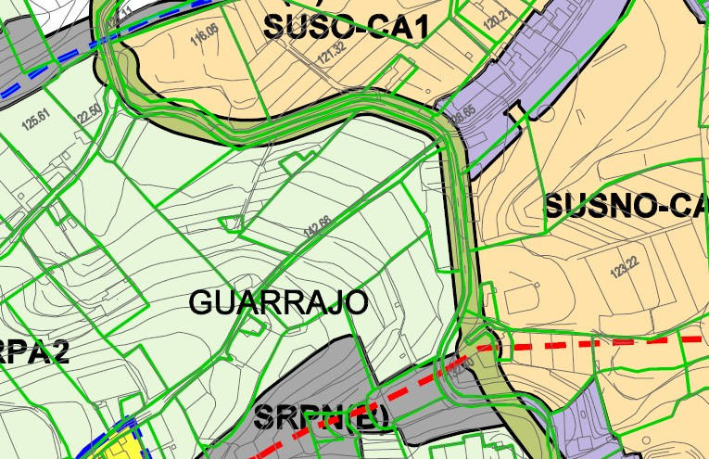

Plano de Ordenación Estructural 01: clase y categorización del territorio

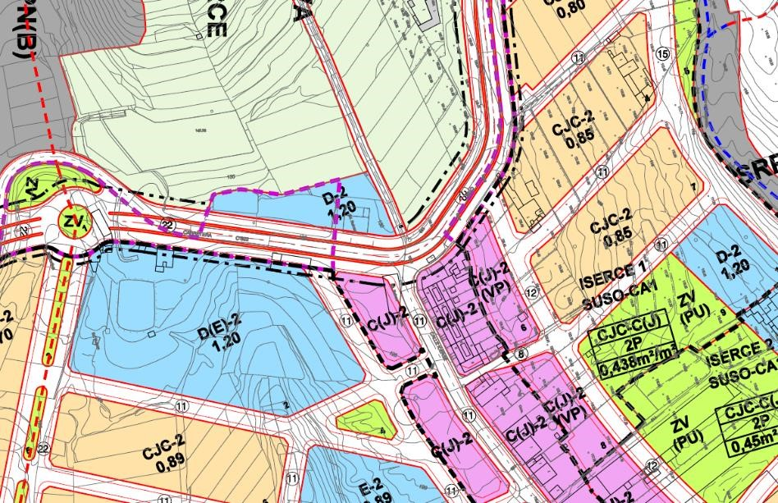
Cód. Validación: 37NW5E7R3DGG74XCTCWFCZF6N
Verificación: https://candelaria.sedelectronica.es/
Documento firmado electrónicamente desde la plataforma esPublico Gestiona | Página 100 de 186

Plano de Ordenación Detallada Costa de Candelaria nº16

11. COORDENADAS

 |  |  | Parcela
 | Punto |  | Coordenadas UTM
 | Nº |  | X |  | Y
 | 1 |  | 364641.212 |  | 3136319.350
 | 2 |  | 364642.813 |  | 3136319.159
 | 3 |  | 364652.573 |  | 3136319.122
 | 4 |  | 364658.640 |  | 3136319.038
5 |  | 364660.027 |  | 3136319.554
6 |  | 364660.439 |  | 3136319.789
7 |  | 364660.747 |  | 3136319.929
8 |  | 364661.149 |  | 3136320.011
9 |  | 364661.492 |  | 3136320.055
10 |  | 364661.910 |  | 3136320.014
11 |  | 364662.417 |  | 3136319.686
12 |  | 364663.018 |  | 3136319.032
13 |  | 364663.106 |  | 3136318.849
14 |  | 364663.216 |  | 3136318.823
15 |  | 364664.813 |  | 3136318.649
16 |  | 364667.121 |  | 3136318.421
17 |  | 364666.601 |  | 3136316.352
18 |  | 364666.066 |  | 3136314.804
19 |  | 364665.242 |  | 3136312.746
20 |  | 364664.134 |  | 3136310.232
21 |  | 364663.137 |  | 3136308.297
22 |  | 364662.484 |  | 3136306.881
23 |  | 364662.670 |  | 3136306.795
24 |  | 364658.584 |  | 3136298.862
25 |  | 364657.147 |  | 3136296.139
26 |  | 364652.972 |  | 3136288.065
27 |  | 364652.239 |  | 3136286.716
28 |  | 364652.176 |  | 3136286.627
29 |  | 364646.379 |  | 3136289.550
30 |  | 364632.487 |  | 3136296.390
31 |  | 364632.666 |  | 3136296.924
32 |  | 364630.478 |  | 3136297.942
33 |  | 364634.817 |  | 3136306.620
34 |  | 364635.353 |  | 3136307.790
35 |  | 364635.509 |  | 3136308.120
36 |  | 364636.362 |  | 3136310.029
37 |  | 364636.868 |  | 3136310.986
38 |  | 364638.523 |  | 3136314.306
39 |  | 364639.761 |  | 3136316.809
40 |  | 364640.973 |  | 3136319.310
1 |  | 364641.212 |  | 3136319.350
Cód. Validación: 37NW5E7R3DGG74XCTCWFCZF6N
Verificación: https://candelaria.sedelectronica.es/
Documento firmado electrónicamente desde la plataforma esPublico Gestiona | Página 101 de 186

 | La Caseta
Punto | Coordenadas UTM
Nº | X | Y
41 | 364642.479 | 3136297.678
42 | 364649.740 | 3136294.171
43 | 364655.482 | 3136305.901
44 | 364643.046 | 3136311.904
45 | 364641.686 | 3136309.162
46 | 364637.247 | 3136300.205
41 | 364642.479 | 3136297.678

 | La Caseta (Edificación)
Punto | Coordenadas UTM
Nº | X | Y
41 | 364642.479 | 3136297.678
42 | 364649.740 | 3136294.171
43 | 364655.482 | 3136305.901
44 | 364643.046 | 3136311.904
45 | 364641.686 | 3136309.162
47 | 364646.880 | 3136306.656
41 | 364642.479 | 3136297.678

Cód. Validación: 37NW5E7R3DGG74XCTCWFCZF6N
Verificación: https://candelaria.sedelectronica.es/
Documento firmado electrónicamente desde la plataforma esPublico Gestiona | Página 102 de 186
 | Edificación auxiliar
Punto | Coordenadas UTM
Nº | X | Y
50 | 364647.842 | 3136319.140
2 | 364642.813 | 3136319.159
1 | 364641.212 | 3136319.350
40 | 364640.973 | 3136319.310
48 | 364639.772 | 3136316.832
49 | 364646.732 | 3136315.195
50 | 364647.842 | 3136319.140

12.- FOTOGRAFÍAS

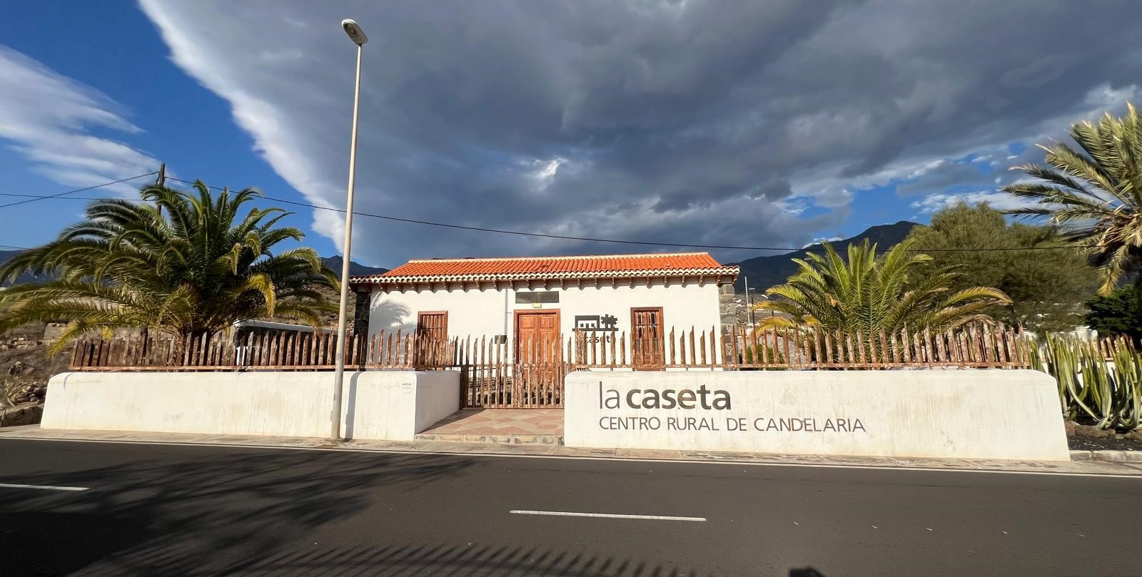
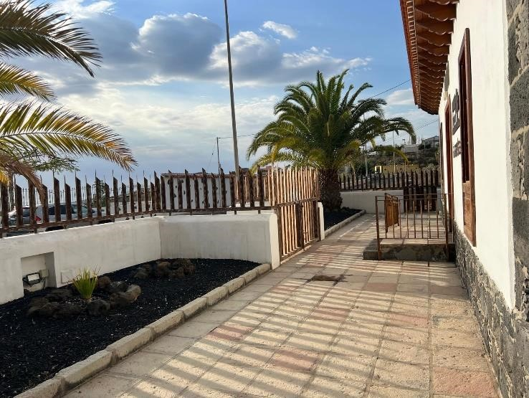
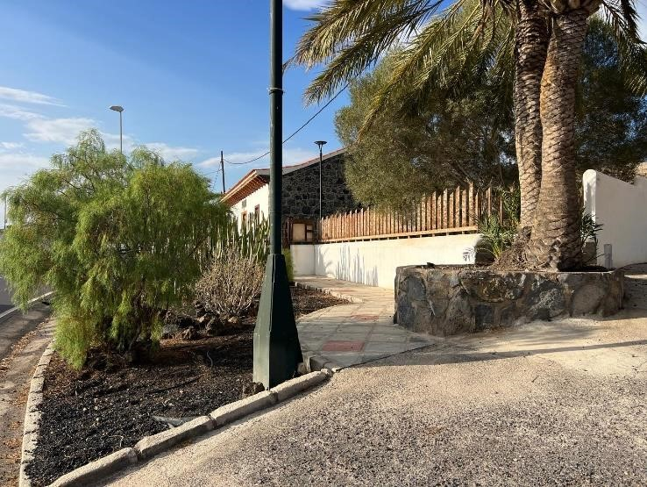
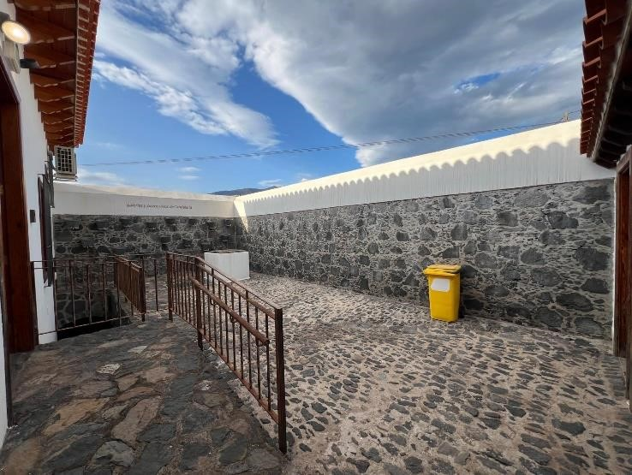
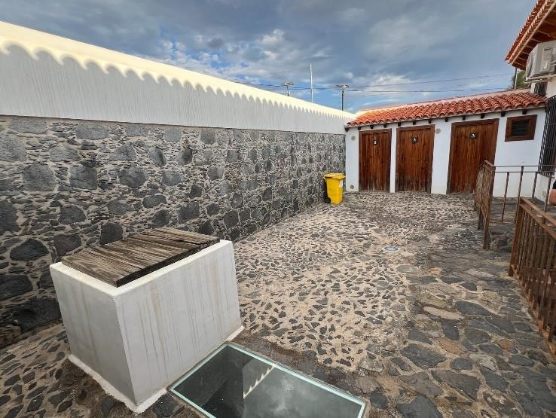
Cód. Validación: 37NW5E7R3DGG74XCTCWFCZF6N
Verificación: https://candelaria.sedelectronica.es/
Documento firmado electrónicamente desde la plataforma esPublico Gestiona | Página 103 de 186

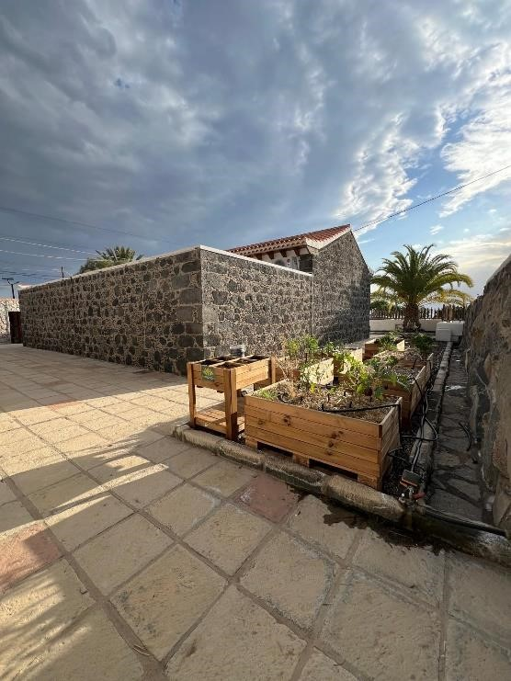
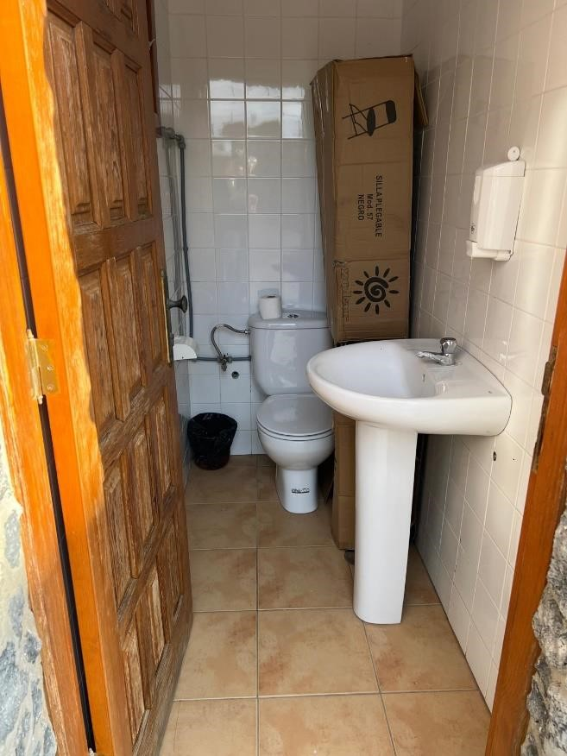
Cód. Validación: 37NW5E7R3DGG74XCTCWFCZF6N
Verificación: https://candelaria.sedelectronica.es/
Documento firmado electrónicamente desde la plataforma esPublico Gestiona | Página 104 de 186
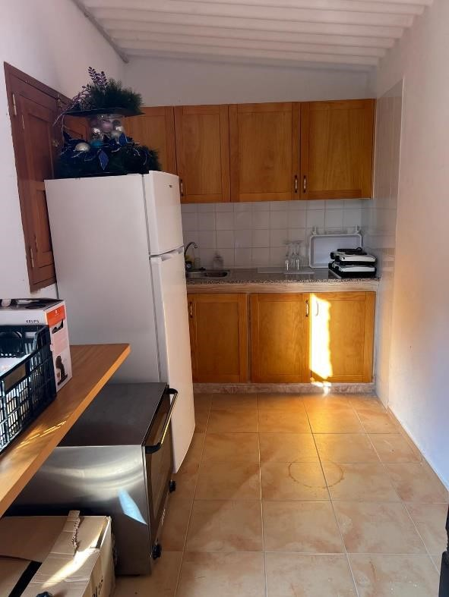

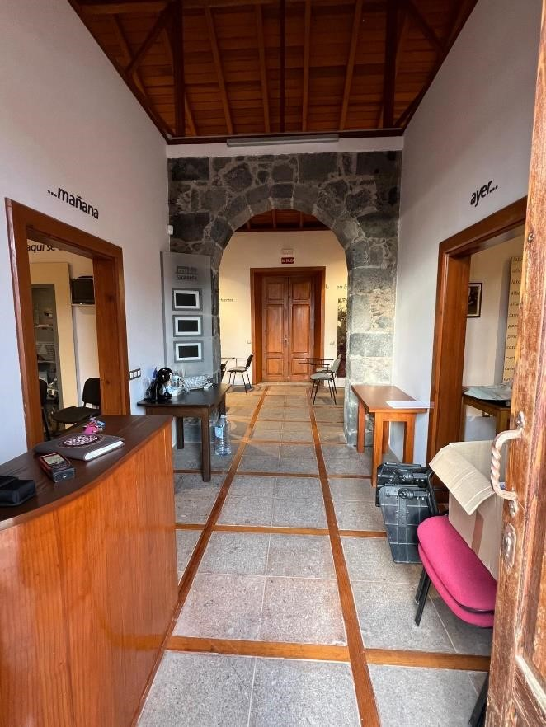
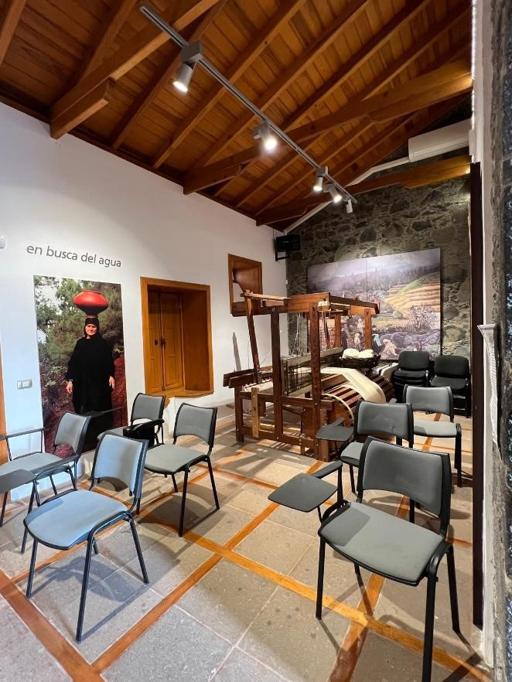
Cód. Validación: 37NW5E7R3DGG74XCTCWFCZF6N
Verificación: https://candelaria.sedelectronica.es/
Documento firmado electrónicamente desde la plataforma esPublico Gestiona | Página 105 de 186

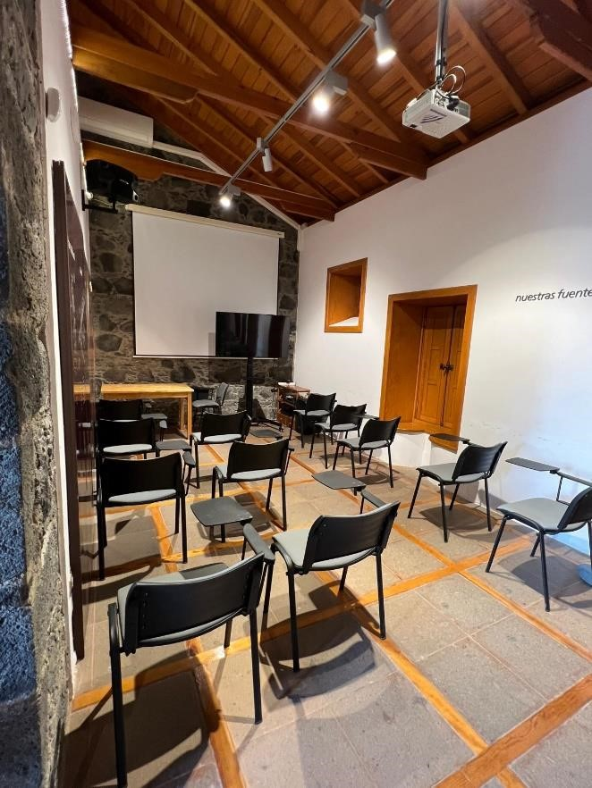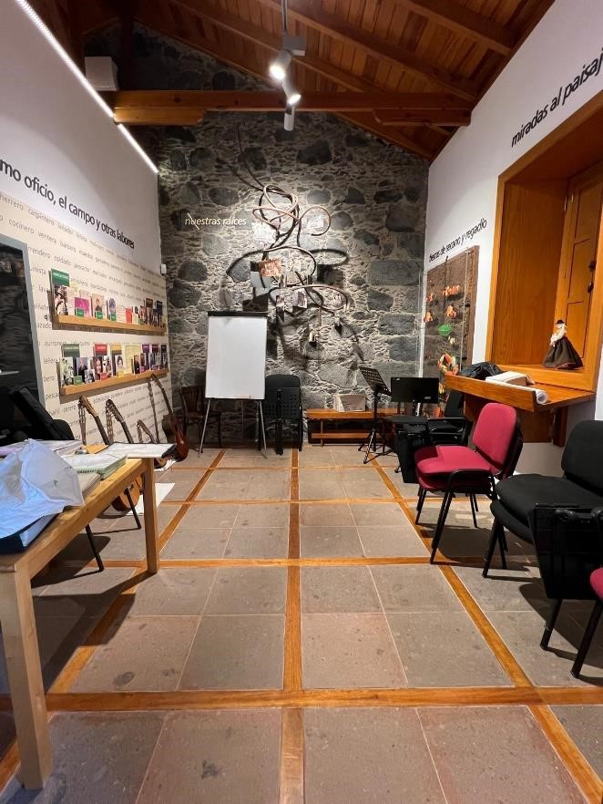

13. PLANOS

El plano se ha elaborado tomando de base el levantamiento topográfico realizado por la Oficina Técnica de Candelaria. En este sentido, al superponerlo sobre la base cartográfica del PGO de Candelaria del 2011, puede existir algún desfase o desajuste debido a la diferencia del margen de error que tiene el vuelo de la cartografía del PGO con respecto a la mayor exactitud que ofrece el GPS terrestre utilizado para realizar el levantamiento topográfico.

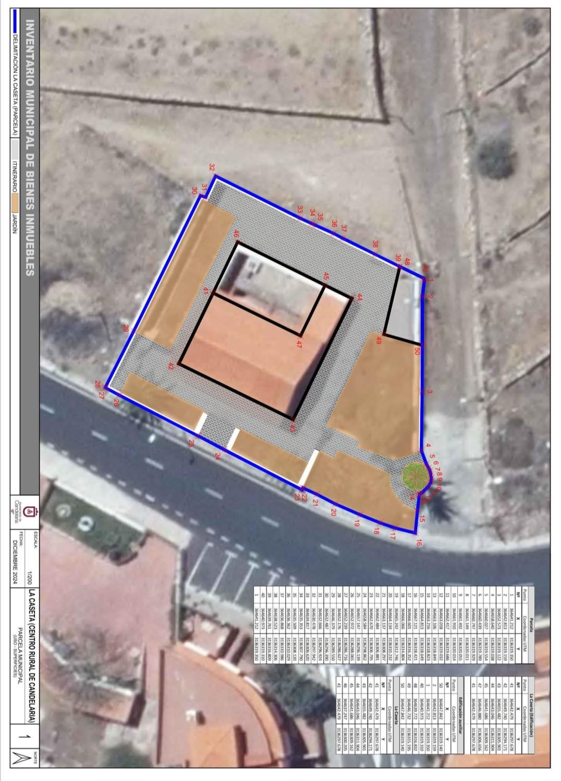
Cód. Validación: 37NW5E7R3DGG74XCTCWFCZF6N
Verificación: https://candelaria.sedelectronica.es/
Documento firmado electrónicamente desde la plataforma esPublico Gestiona | Página 106 de 186

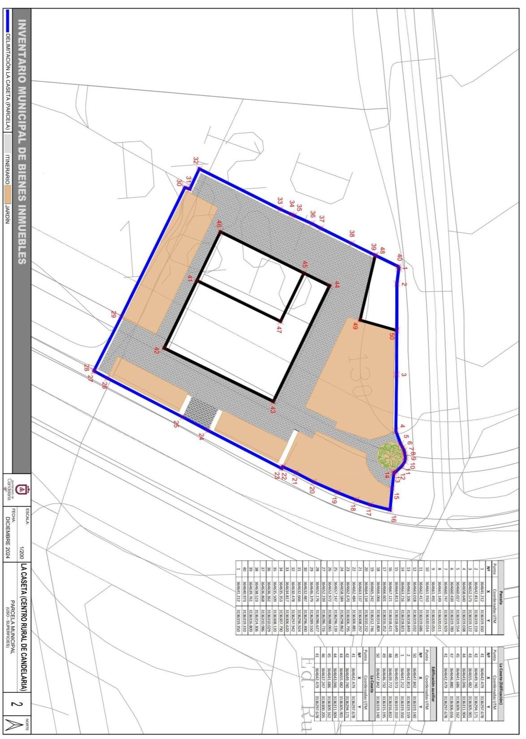
Cód. Validación: 37NW5E7R3DGG74XCTCWFCZF6N
Verificación: https://candelaria.sedelectronica.es/
Documento firmado electrónicamente desde la plataforma esPublico Gestiona | Página 107 de 186

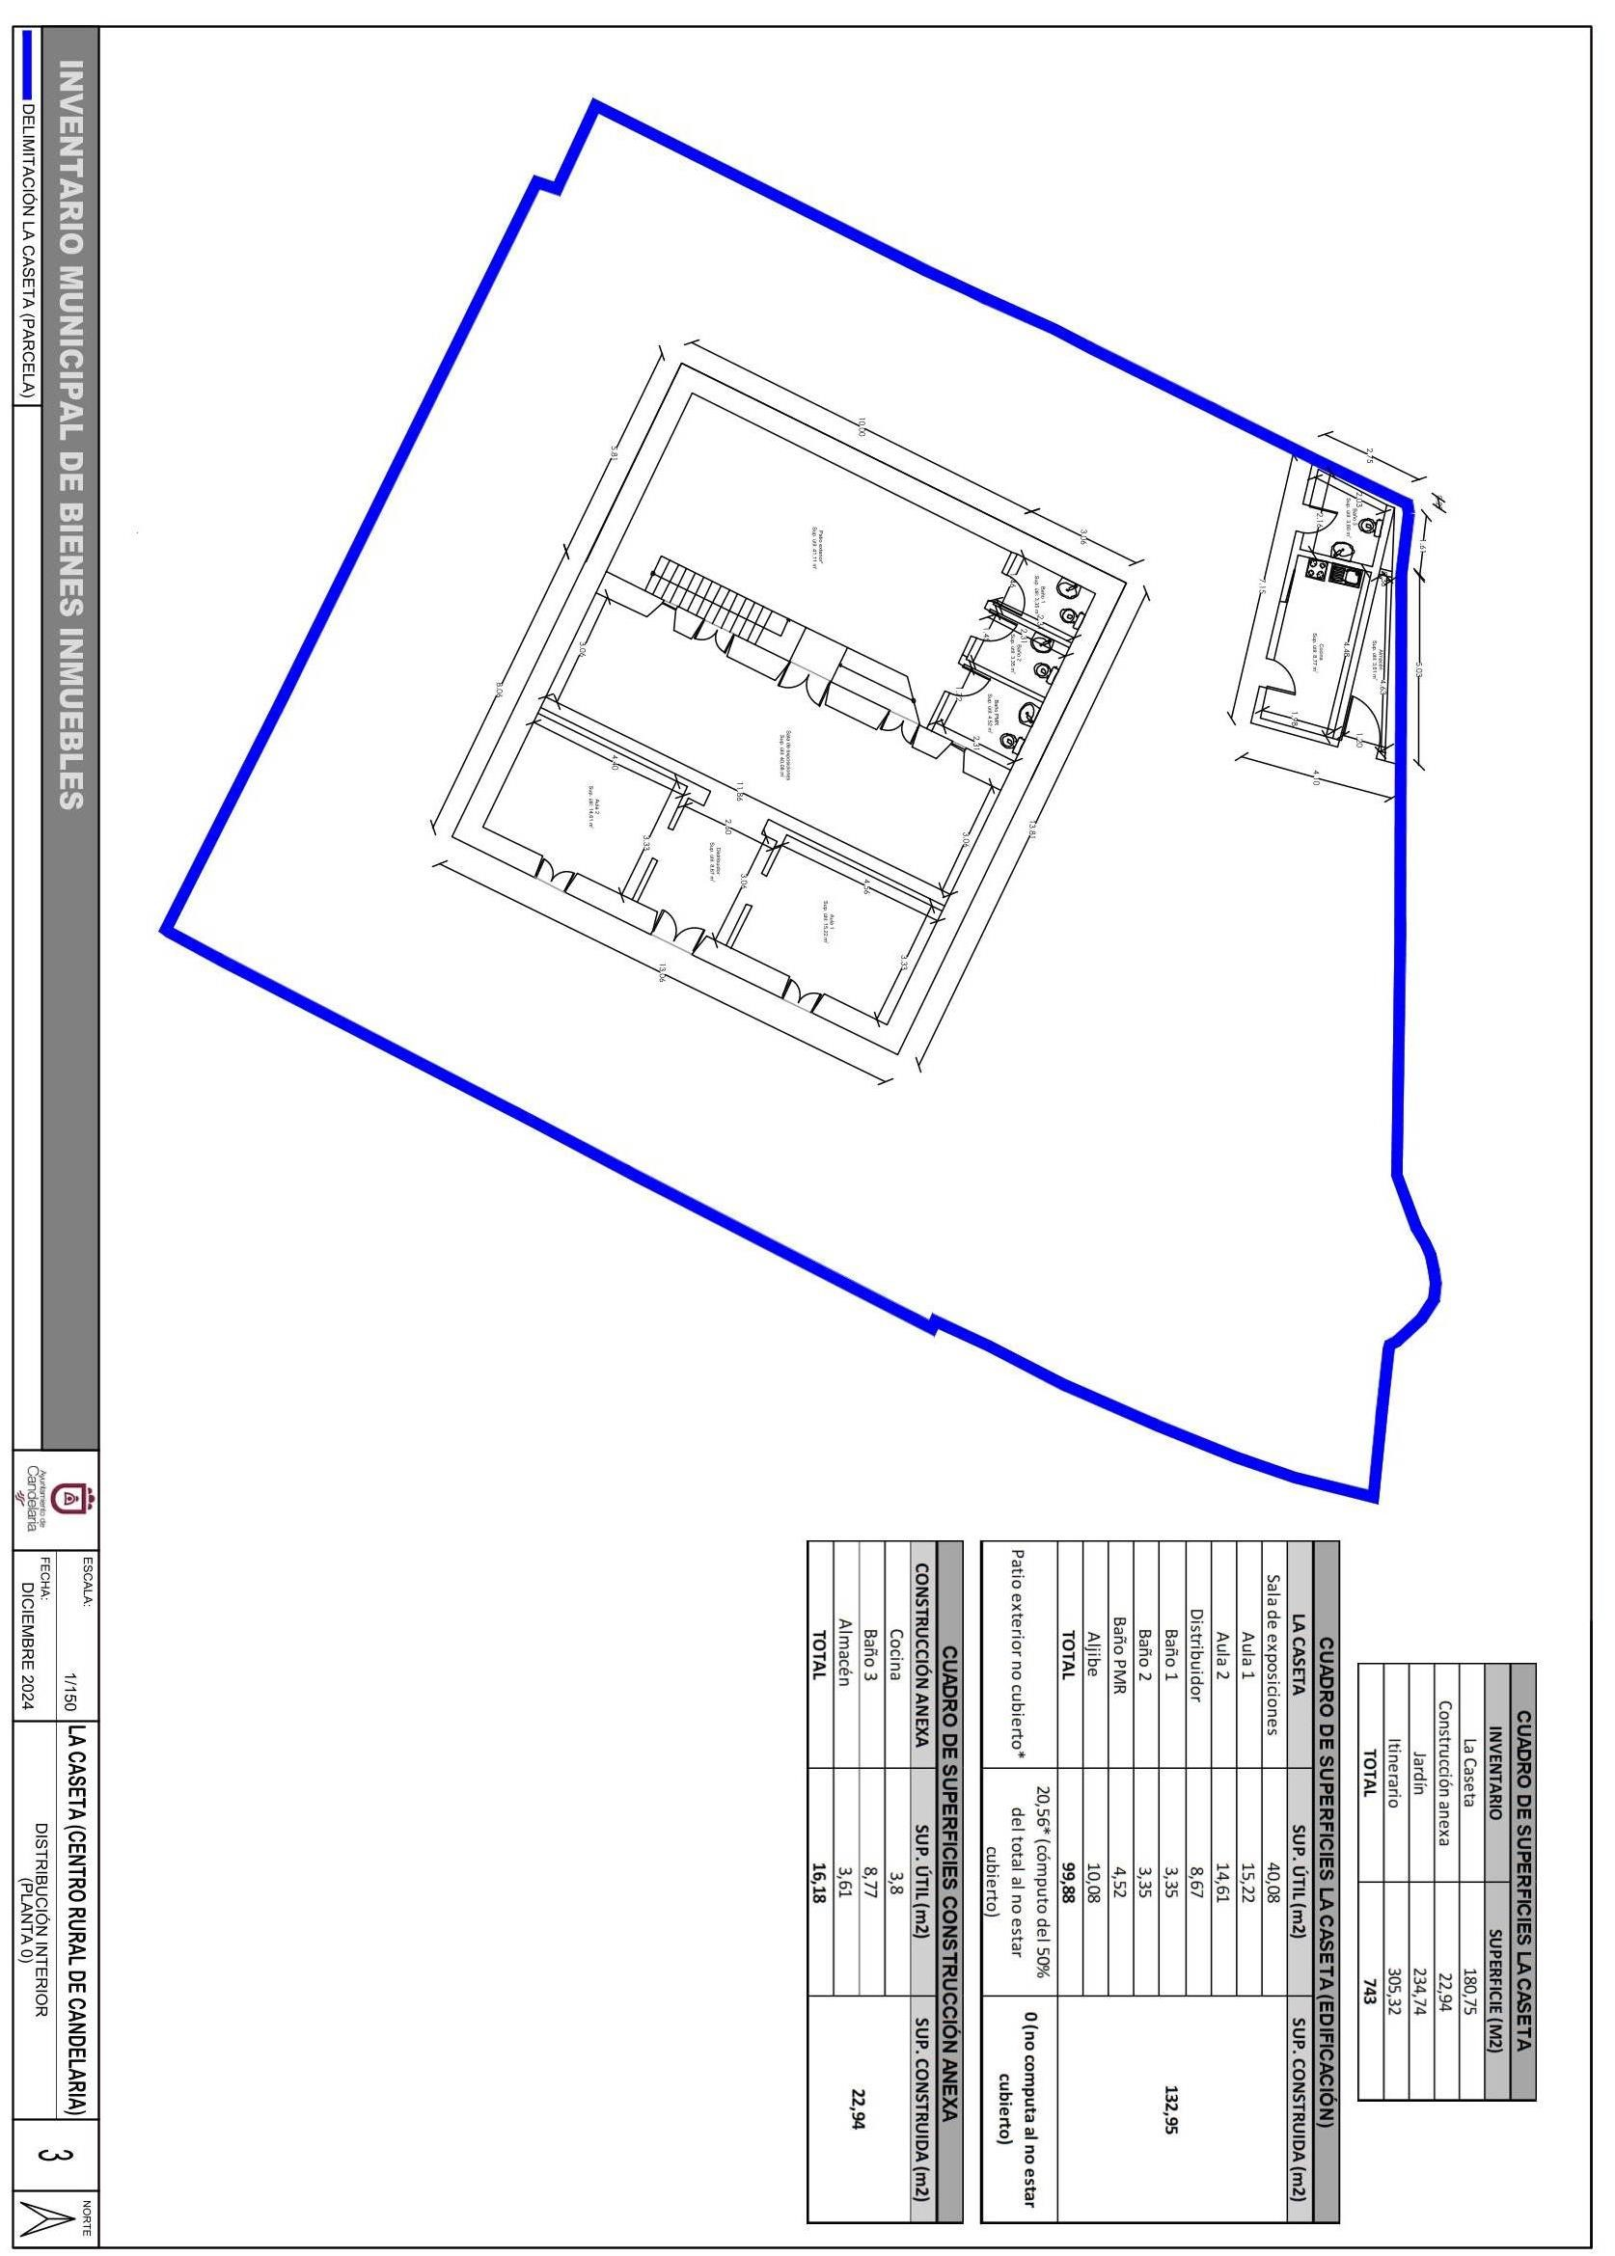
Cód. Validación: 37NW5E7R3DGG74XCTCWFCZF6N
Verificación: https://candelaria.sedelectronica.es/
Documento firmado electrónicamente desde la plataforma esPublico Gestiona | Página 108 de 186

Y para que conste a los efectos oportunos, salvo error u omisión, se firma el presente informe”.

No obstante, la Junta de Gobierno Local acordará lo más procedente.

Consta en el expediente Informe Jurídico emitido por Doña Mª del Pilar Chico Delgado, que desempeña el puesto de Técnico de Administración General, conformado por D. Octavio Manuel Fernández Hernández, Secretario General, de 13 de febrero de 2025, del siguiente tenor literal:

“INFORME JURÍDICO
La Técnico de Administración General, Mª del Pilar Chico Delgado, en relación con el expediente arriba indicado, emite el siguiente informe con la conformidad del Secretario General, Octavio Manuel Fernández Hernández.

ANTECEDENTES

Visto el expediente iniciado para llevar a cabo la actualización del Inventario de bienes del Ayuntamiento de Candelaria y la incorporación en el mismo de la Caseta del Peón Caminero de Icerse.

Visto que las entidades locales están obligadas a formar inventario valorado de todos los bienes y derechos que les pertenecen y que será objeto de actualización continua de conformidad con lo dispuesto en los artículos 32 y ss. del Real Decreto 1372/1986, de 13 de junio, por el que se aprueba el Reglamento de Bienes de las Entidades Locales y el artículo 86 del Texto Refundido de las Disposiciones Legales Vigentes en Materia de Régimen Local aprobado por Real Decreto Legislativo 781/1986, de 18 de abril.
Cód. Validación: 37NW5E7R3DGG74XCTCWFCZF6N
Verificación: https://candelaria.sedelectronica.es/
Documento firmado electrónicamente desde la plataforma esPublico Gestiona | Página 109 de 186

Se han realizado los trabajos y trámites necesarios para aprobar la ficha de la Caseta del Peón Caminero de Icerse en el Inventario de Bienes del Ayuntamiento de Candelaria.

Consta en el expediente el informe emitido por la Oficina técnica de fecha 7/02/2025, cuyo tenor literal es el siguiente:

“…Visto el expediente antedicho, en relación a la inscripción registral de la Caseta del Peón Caminero de Icerse en el Inventario Municipal de Bienes y Derechos, en cumplimiento con el artículo 20 del RD 1372/1986, de 13 de junio, Alicia Torres Díaz, Técnica de Bienes Municipales, emite el siguiente informe:
1.- DENOMINACIÓN

Caseta del Peón Caminero de Icerse.
2.- NATURALEZA DEL BIEN

Localización: Carretera C-822 o Carretera General del Sur, km 25, margen derecho sentido Guía de Isora. Icerse.
Referencia catastral: 38011A016006450001WA.

3.- LINDEROS

Norte | Camino La Caseta.
Sur | Resto de la parcela catastral 38011A016006450000QP.
Este | Carretera C-822 o Carretera General del Sur.
Oeste | Parcela catastral 38011A016007910000QJ.

4.- SUPERFICIE
Cód. Validación: 37NW5E7R3DGG74XCTCWFCZF6N
Verificación: https://candelaria.sedelectronica.es/
Documento firmado electrónicamente desde la plataforma esPublico Gestiona | Página 110 de 186
CUADRO DE SUPERFICIES LA CASETA
INVENTARIO | SUPERFICIE (M2)
La Caseta | 180,75
Construcción anexa | 22,94
Jardín | 234,74
Itinerario | 305,32
TOTAL | 743

CUADRO DE SUPERFICIES LA CASETA (EDIFICACIÓN)
LA CASETA | SUP. ÚTIL (m2) | SUP. CONSTRUIDA (m2)
Sala de exposiciones | 40,08 | 132,95
Aula 1 | 15,22
Aula 2 | 14,61
Distribuidor | 8,67
Baño 1 | 3,35
Baño 2 | 3,35
Baño PMR | 4,52
Aljibe | 10,08
TOTAL | 99,88
Patio exterior no cubierto* | 20,56* (cómputo del 50% del total al no estar cu-  bierto) | 0 (no computa al no estar cubierto)

CUADRO DE SUPERFICIES CONSTRUCCIÓN ANEXA
CONSTRUCCIÓN ANEXA | SUP. ÚTIL (m2) | SUP. CONSTRUIDA (m2)
Cocina | 3,8 | 22,94
Baño 3 | 8,77
Almacén | 3,61
TOTAL | 16,18

5.- DESCRIPCIÓN GENERAL

El Centro Rural de Candelaria La Caseta tiene su sede en la antigua Casa del Peón Caminero. La edificación conserva su distribución original, aunque se llevaron a cabo algunas mejoras para adaptar el espacio para el uso expositivo.

El objetivo principal del Centro Rural de Candelaria, es la puesta en valor y difusión del patrimonio natural y cultural vinculados a las zonas rurales del municipio. Para ello, se dotó de contenido expositivo, desempeñando la función de centro de visitantes, además de ser la sede de las iniciativas que conforman el Plan de Desarrollo Integral de las Medianías de Candelaria.

La parcela es de planta irregular, dentro de la cual se distribuye la edificación de planta cuadrada que ocupa la parte central de la parcela. En esta edificación es donde se exponen los contenidos museísticos de La Caseta, la cual se distribuye en una recepción, dos aulas a los lados de la misma y una sala al fondo de planta rectangular que funciona principalmente como sala de proyecciones. Además, Además, adosada a esta construcción se encuentra otra auxiliar que la conforman una pequeña cocina, un pequeño almacén y un baño.
Cód. Validación: 37NW5E7R3DGG74XCTCWFCZF6N
Verificación: https://candelaria.sedelectronica.es/
Documento firmado electrónicamente desde la plataforma esPublico Gestiona | Página 111 de 186
El resto de la parcela está ocupado por espacios ajardinados, patios, zonas de tránsito y un aljibe que hay en el patio interior de la edificación, aunque está en desuso y está habilitado para ser visitado y observar la estructura de este recurso hídrico-patrimonial.

6.- NATURALEZA DEL DERECHO

Bien inmueble de dominio público y servicio público.

7.- TÍTULO

Escritura de cesión gratuita de dominio entre administraciones públicas número 787 de fecha 28 de mayo de 2024. Notario José Javier Soto Ruíz.

8.- DESTINO Y ACUERDO QUE LO HUBIERE DISPUESTO

Destino: centro de formación y exposiciones vinculados al medio rural.
Acuerdo: Escritura de cesión gratuita de dominio entre administraciones públicas número 787 de fecha 28 de mayo de 2024. Notario José Javier Soto Ruíz.

9.- RÉGIMEN URBANÍSTICO DE APLICACIÓN

INSTRUMENTO DE PLANEAMIENTO: El presente informe se emite respecto al documento de PLAN GENERAL DE ORDENACION DE CANDELARIA, planeamiento municipal en vigor, con publicaciones en B.O.C. de fecha 10 de mayo de 2007 y B.O.P. de fecha 17 de mayo de 2007 y Modificaciones Puntuales, aprobadas definitivamente por acuerdo del Ayuntamiento Pleno, en sesiones ordinarias de fecha 26 de marzo de 2009 y 29 de diciembre de 2011 y publicada en el BOP de Santa Cruz de Tenerife de fecha 17 de junio de 2009 y 3 de febrero de 2012, respectivamente.

10.- CLASIFICACIÓN, CATEGORIZACIÓN Y CALIFICACIÓN DEL SUELO
CLASIFICACION DEL SUELO | Suelo Rústico.
CATEGORIZACIÓN DEL SUELO | Suelo Rústico de Protección Agrícola de Regadío.
CALIFICACIÓN DEL SUELO | Dotacional.
Cód. Validación: 37NW5E7R3DGG74XCTCWFCZF6N
Verificación: https://candelaria.sedelectronica.es/
Documento firmado electrónicamente desde la plataforma esPublico Gestiona | Página 112 de 186

Plano de Ordenación Estructural 01: clase y categorización del territorio

Plano de Ordenación Detallada Costa de Candelaria nº16

12. COORDENADAS
Cód. Validación: 37NW5E7R3DGG74XCTCWFCZF6N
Verificación: https://candelaria.sedelectronica.es/
Documento firmado electrónicamente desde la plataforma esPublico Gestiona | Página 113 de 186

 | Parcela
 | Punto |  | Coordenadas UTM
 | Nº |  | X |  | Y
 | 1 |  | 364641.212 |  | 3136319.350
 | 2 |  | 364642.813 |  | 3136319.159
 | 3 |  | 364652.573 |  | 3136319.122
 | 4 |  | 364658.640 |  | 3136319.038
 | 5 |  | 364660.027 |  | 3136319.554
 | 6 |  | 364660.439 |  | 3136319.789
 | 7 |  | 364660.747 |  | 3136319.929
 | 8 |  | 364661.149 |  | 3136320.011
 | 9 |  | 364661.492 |  | 3136320.055
 | 10 |  | 364661.910 |  | 3136320.014
 | 11 |  | 364662.417 |  | 3136319.686
 | 12 |  | 364663.018 |  | 3136319.032
 | 13 |  | 364663.106 |  | 3136318.849
 | 14 |  | 364663.216 |  | 3136318.823
 | 15 |  | 364664.813 |  | 3136318.649
 | 16 |  | 364667.121 |  | 3136318.421
 | 17 |  | 364666.601 |  | 3136316.352
 | 18 |  | 364666.066 |  | 3136314.804
 | 19 |  | 364665.242 |  | 3136312.746
 | 20 |  | 364664.134 |  | 3136310.232
 | 21 |  | 364663.137 |  | 3136308.297
 | 22 |  | 364662.484 |  | 3136306.881
 | 23 |  | 364662.670 |  | 3136306.795
 | 24 |  | 364658.584 |  | 3136298.862
 | 25 |  | 364657.147 |  | 3136296.139
 | 26 |  | 364652.972 |  | 3136288.065
 | 27 |  | 364652.239 |  | 3136286.716
 | 28 |  | 364652.176 |  | 3136286.627
 | 29 |  | 364646.379 |  | 3136289.550
 | 30 |  | 364632.487 |  | 3136296.390
 | 31 |  | 364632.666 |  | 3136296.924
 | 32 |  | 364630.478 |  | 3136297.942
 | 33 |  | 364634.817 |  | 3136306.620
 | 34 |  | 364635.353 |  | 3136307.790
 | 35 |  | 364635.509 |  | 3136308.120
36 |  | 364636.362 |  | 3136310.029
37 |  | 364636.868 |  | 3136310.986
38 |  | 364638.523 |  | 3136314.306
39 |  | 364639.761 |  | 3136316.809
40 |  | 364640.973 |  | 3136319.310
1 |  | 364641.212 |  | 3136319.350

 | La Caseta
Punto | Coordenadas UTM
Nº | X | Y
41 | 364642.479 | 3136297.678
42 | 364649.740 | 3136294.171
43 | 364655.482 | 3136305.901
44 | 364643.046 | 3136311.904
45 | 364641.686 | 3136309.162
46 | 364637.247 | 3136300.205
41 | 364642.479 | 3136297.678

Cód. Validación: 37NW5E7R3DGG74XCTCWFCZF6N
Verificación: https://candelaria.sedelectronica.es/
Documento firmado electrónicamente desde la plataforma esPublico Gestiona | Página 114 de 186
 | La Caseta (Edificación)
Punto | Coordenadas UTM
Nº | X | Y
41 | 364642.479 | 3136297.678
42 | 364649.740 | 3136294.171
43 | 364655.482 | 3136305.901
44 | 364643.046 | 3136311.904
45 | 364641.686 | 3136309.162
47 | 364646.880 | 3136306.656
41 | 364642.479 | 3136297.678

 | Edificación auxiliar
Punto | Coordenadas UTM
Nº | X | Y
50 | 364647.842 | 3136319.140
2 | 364642.813 | 3136319.159
1 | 364641.212 | 3136319.350
40 | 364640.973 | 3136319.310
48 | 364639.772 | 3136316.832
49 | 364646.732 | 3136315.195
50 | 364647.842 | 3136319.140

12.- FOTOGRAFÍAS

Cód. Validación: 37NW5E7R3DGG74XCTCWFCZF6N
Verificación: https://candelaria.sedelectronica.es/
Documento firmado electrónicamente desde la plataforma esPublico Gestiona | Página 115 de 186

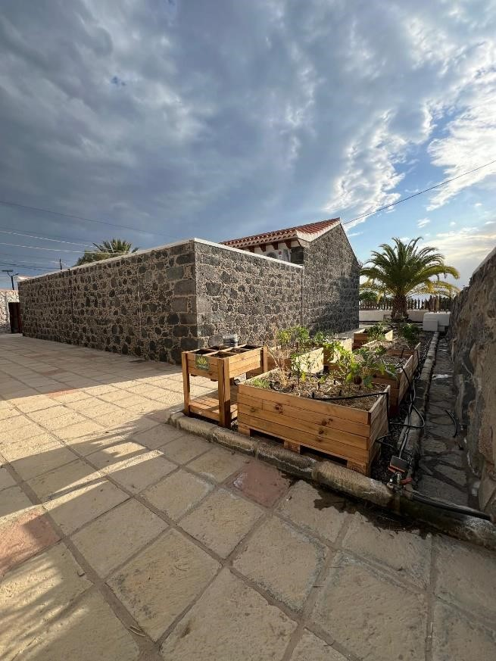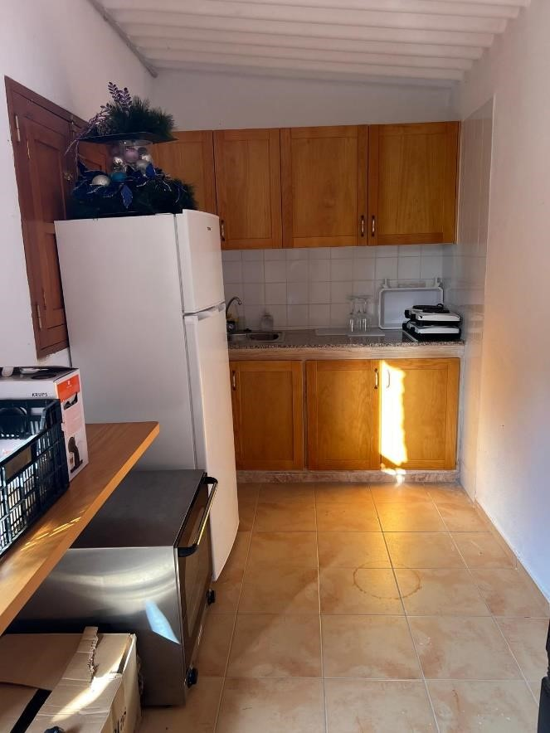
Cód. Validación: 37NW5E7R3DGG74XCTCWFCZF6N
Verificación: https://candelaria.sedelectronica.es/
Documento firmado electrónicamente desde la plataforma esPublico Gestiona | Página 116 de 186

Cód. Validación: 37NW5E7R3DGG74XCTCWFCZF6N
Verificación: https://candelaria.sedelectronica.es/
Documento firmado electrónicamente desde la plataforma esPublico Gestiona | Página 117 de 186

13. PLANOS

El plano se ha elaborado tomando de base el levantamiento topográfico realizado por la Oficina Técnica de Candelaria. En este sentido, al superponerlo sobre la base cartográfica del PGO de Candelaria del 2011, puede existir algún desfase o desajuste debido a la diferencia del margen de error que tiene el vuelo de la cartografía del PGO con respecto a la mayor exactitud que ofrece el GPS terrestre utilizado para realizar el levantamiento topográfico.
Cód. Validación: 37NW5E7R3DGG74XCTCWFCZF6N
Verificación: https://candelaria.sedelectronica.es/
Documento firmado electrónicamente desde la plataforma esPublico Gestiona | Página 118 de 186

Cód. Validación: 37NW5E7R3DGG74XCTCWFCZF6N
Verificación: https://candelaria.sedelectronica.es/
Documento firmado electrónicamente desde la plataforma esPublico Gestiona | Página 119 de 186

Cód. Validación: 37NW5E7R3DGG74XCTCWFCZF6N
Verificación: https://candelaria.sedelectronica.es/
Documento firmado electrónicamente desde la plataforma esPublico Gestiona | Página 120 de 186

Y para que conste a los efectos oportunos, salvo error u omisión, se firma el presente informe.....”.

FUNDAMENTOS JURIDICOS

La Legislación aplicable viene determinada por:
— Los artículos 17 a 36 del Reglamento de Bienes de las Entidades Locales aprobado por Real Decreto 1372/1986, de 13 de junio.
— El artículo 86 del Texto Refundido de las Disposiciones Legales Vigentes en Materia de Régimen Local aprobado por Real Decreto Legislativo 781/1986, de 18 de abril y la disposición transitoria del Reglamento de Bienes de las Entidades Locales (RB), aprobado por Real Decreto 1372/1986, de 13 de junio (BOE de 7 de julio), que establece la obligación de inventariar todos los bienes, cualquiera que sea su naturaleza, y, entre ellos, todos los de dominio público, incluidas las vías públicas.

El Pleno de la corporación Local será el órgano competente para acordar la aprobación del inventario ya formado, su rectificación y comprobación. En este supuesto, se encuentran delegadas las competencias para aprobación, modificación y rectificación del Inventario de Bienes y Derechos de la Corporación en la Junta de Gobierno Local, por acuerdo del pleno celebrado el día 27 de junio de 2023.
Cód. Validación: 37NW5E7R3DGG74XCTCWFCZF6N
Verificación: https://candelaria.sedelectronica.es/
Documento firmado electrónicamente desde la plataforma esPublico Gestiona | Página 121 de 186
Visto cuanto antecede, la que suscribe eleva la siguiente propuesta de resolución:

PROPUESTA DE RESOLUCIÓN

PRIMERO: Actualizar el Inventario de bienes de la Corporación, incorporando las actualizaciones oportunas según la ficha que se adjunta correspondiente a la Caseta del Peón Caminero de Icerse, siendo la descripción de la misma la siguiente:
El Centro Rural de Candelaria La Caseta tiene su sede en la antigua Casa del Peón Caminero. La edificación conserva su distribución original, aunque se llevaron a cabo algunas mejoras para adaptar el espacio para el uso expositivo.

El objetivo principal del Centro Rural de Candelaria, es la puesta en valor y difusión del patrimonio natural y cultural vinculados a las zonas rurales del municipio. Para ello, se dotó de contenido expositivo, desempeñando la función de centro de visitantes, además de ser la sede de las iniciativas que conforman el Plan de Desarrollo Integral de las Medianías de Candelaria.

La parcela es de planta irregular, dentro de la cual se distribuye la edificación de planta cuadrada que ocupa la parte central de la parcela. En esta edificación es donde se exponen los contenidos museísticos de La Caseta, la cual se distribuye en una recepción, dos aulas a los lados de la misma y una sala al fondo de planta rectangular que funciona principalmente como sala de proyecciones. Además, Además, adosada a esta construcción se encuentra otra auxiliar que la conforman una pequeña cocina, un pequeño almacén y un baño.

El resto de la parcela está ocupado por espacios ajardinados, patios, zonas de tránsito y un aljibe que hay en el patio interior de la edificación, aunque está en desuso y está habilitado para ser visitado y observar la estructura de este recurso hídrico-patrimonial.
Cód. Validación: 37NW5E7R3DGG74XCTCWFCZF6N
Verificación: https://candelaria.sedelectronica.es/
Documento firmado electrónicamente desde la plataforma esPublico Gestiona | Página 122 de 186
SEGUNDO: Aprobar la ficha de inventario 1/155 relativa a la Caseta del Peón Caminero de Icerse, vinculada al terreno 11/146 y al inmueble 13/59:

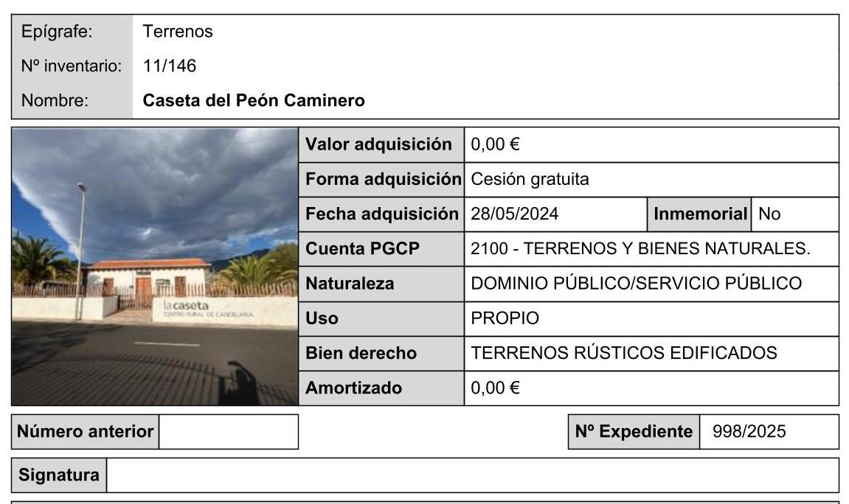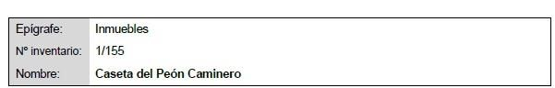
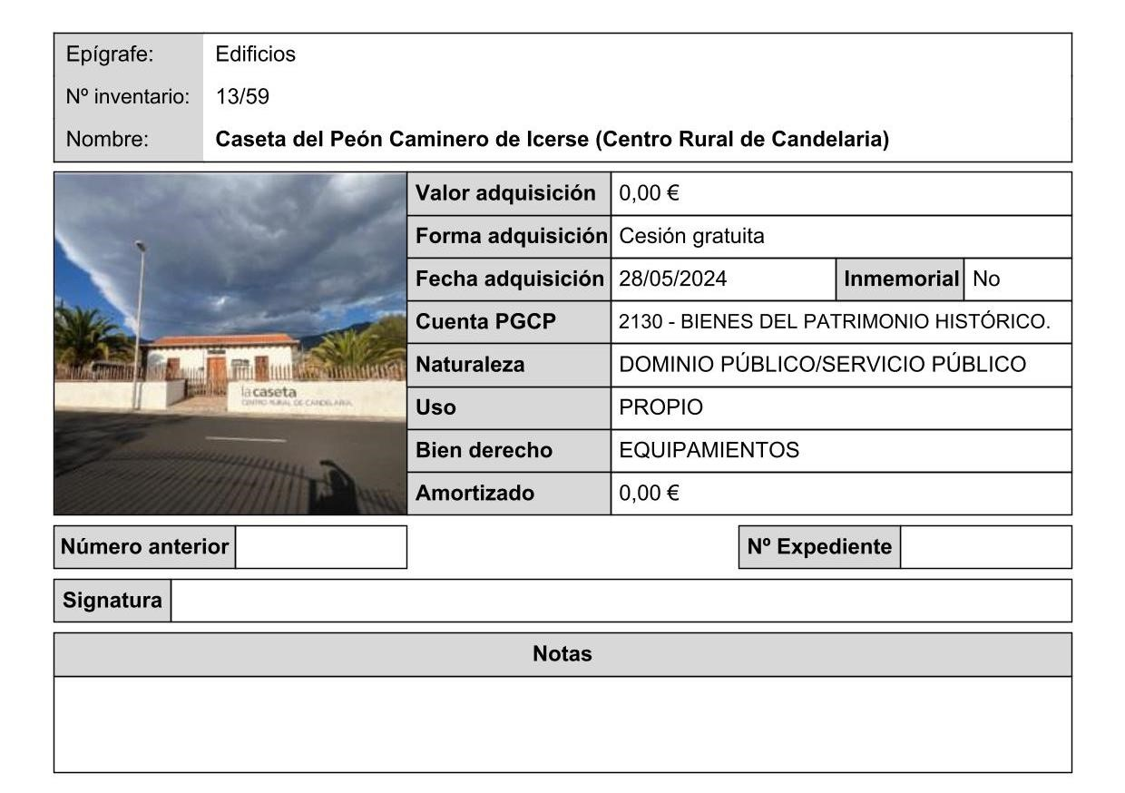
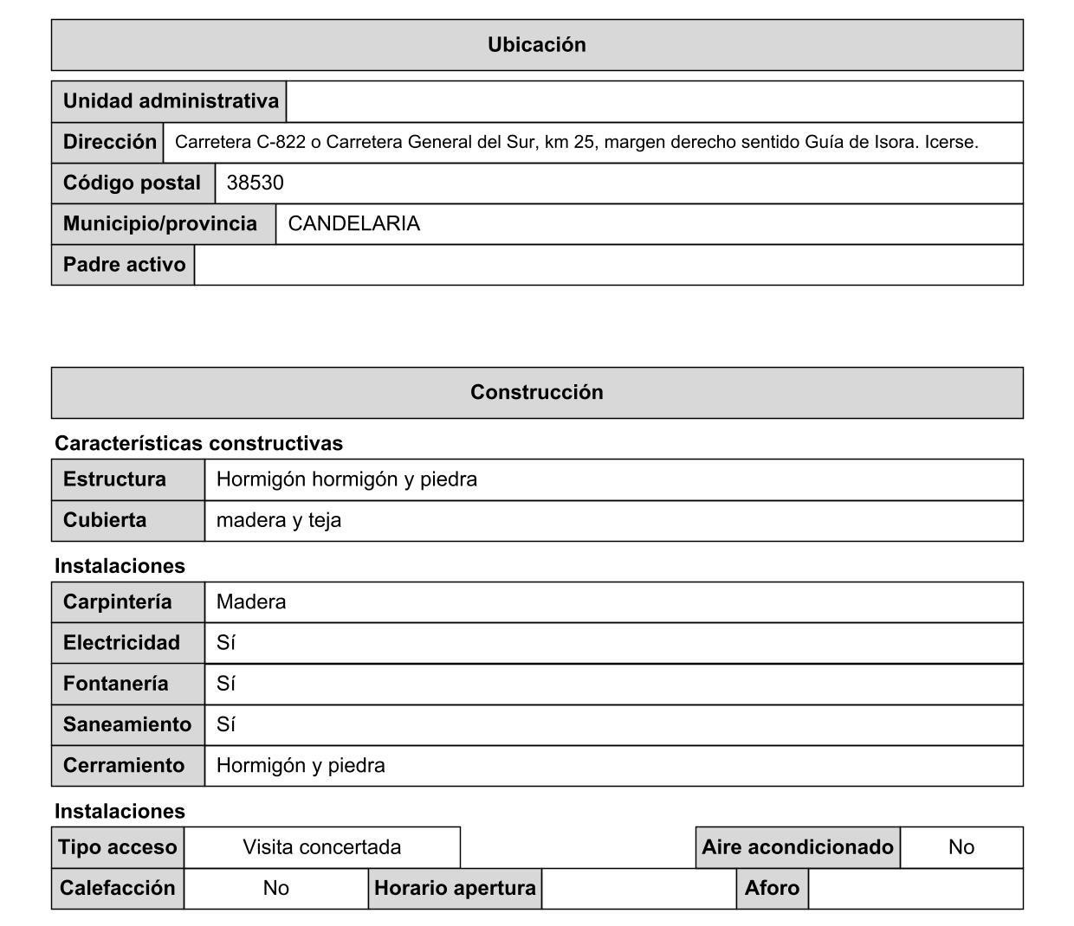
Cód. Validación: 37NW5E7R3DGG74XCTCWFCZF6N
Verificación: https://candelaria.sedelectronica.es/
Documento firmado electrónicamente desde la plataforma esPublico Gestiona | Página 123 de 186

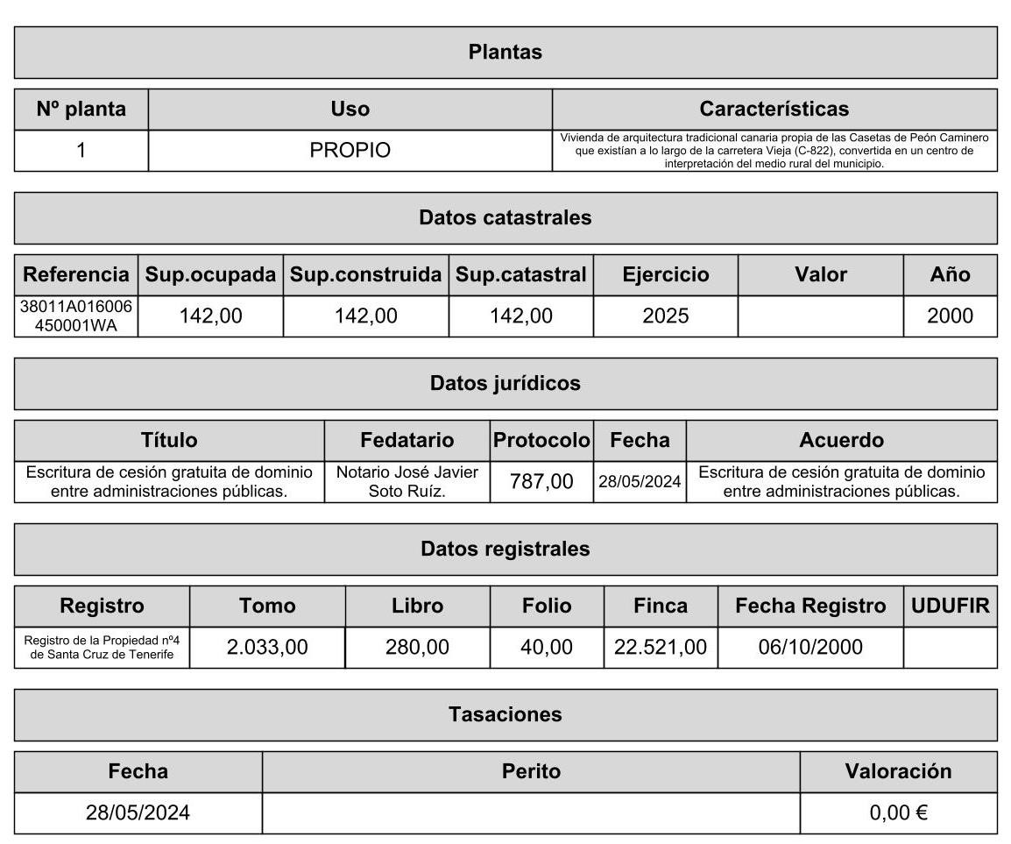
Cód. Validación: 37NW5E7R3DGG74XCTCWFCZF6N
Verificación: https://candelaria.sedelectronica.es/
Documento firmado electrónicamente desde la plataforma esPublico Gestiona | Página 124 de 186

TERCERO: Tramitar la inscripción de la Caseta del Peón Caminero de Icerse en el Registro de la propiedad de acuerdo con el Art. 206 de la Ley Hipotecaria.
CUARTO: Facultar a la Alcaldesa- Presidenta para que realice cuantas actuaciones considere precisas en aplicación del presente acuerdo......”.

En virtud de lo expuesto, se somete a la Junta de Gobierno Local la siguiente propuesta de Acuerdo:

PROPUESTA DE ACUERDO

PRIMERO: Actualizar el Inventario de bienes de la Corporación, incorporando las actualizaciones oportunas según la ficha que se adjunta correspondiente a la Caseta del Peón Caminero de Icerse, siendo la descripción de la misma la siguiente:

El Centro Rural de Candelaria La Caseta tiene su sede en la antigua Casa del Peón Caminero. La edificación conserva su distribución original, aunque se llevaron a cabo algunas mejoras para adaptar el espacio para el uso expositivo.

El objetivo principal del Centro Rural de Candelaria, es la puesta en valor y difusión del patrimonio natural y cultural vinculados a las zonas rurales del municipio. Para ello, se dotó de contenido expositivo, desempeñando la función de centro de visitantes, además de ser la sede de las iniciativas que conforman el Plan de Desarrollo Integral de las Medianías de Candelaria.

La parcela es de planta irregular, dentro de la cual se distribuye la edificación de planta cuadrada que ocupa la parte central de la parcela. En esta edificación es donde se exponen los contenidos museísticos de La Caseta, la cual se distribuye en una recepción, dos aulas a los lados de la misma y una sala al fondo de planta rectangular que funciona principalmente como sala de proyecciones. Además, Además, adosada a esta construcción se encuentra otra auxiliar que la conforman una pequeña cocina, un pequeño almacén y un baño.
Cód. Validación: 37NW5E7R3DGG74XCTCWFCZF6N
Verificación: https://candelaria.sedelectronica.es/
Documento firmado electrónicamente desde la plataforma esPublico Gestiona | Página 125 de 186

El resto de la parcela está ocupado por espacios ajardinados, patios, zonas de tránsito y un aljibe que hay en el patio interior de la edificación, aunque está en desuso y está habilitado para ser visitado y observar la estructura de este recurso hídrico-patrimonial.

SEGUNDO: Aprobar la ficha de inventario 1/155 relativa a la Caseta del Peón Caminero de Icerse, vinculada al terreno 11/146 y al inmueble 13/59:

Cód. Validación: 37NW5E7R3DGG74XCTCWFCZF6N
Verificación: https://candelaria.sedelectronica.es/
Documento firmado electrónicamente desde la plataforma esPublico Gestiona | Página 126 de 186

Cód. Validación: 37NW5E7R3DGG74XCTCWFCZF6N
Verificación: https://candelaria.sedelectronica.es/
Documento firmado electrónicamente desde la plataforma esPublico Gestiona | Página 127 de 186
TERCERO: Tramitar la inscripción de la Caseta del Peón Caminero de Icerse en el Registro de la propiedad de acuerdo con el Art. 206 de la Ley Hipotecaria.
CUARTO: Facultar a la Alcaldesa- Presidenta para que realice cuantas actuaciones considere precisas en aplicación del presente acuerdo.”

No obstante, la Junta de Gobierno Local acordará lo más procedente.

Consta en el expediente propuesta de la Alcaldesa-Presidenta, de fecha 14 de febrero de 2025, cuyo tenor literal es el siguiente:

“PROPUESTA
La que suscribe, Alcaldesa-Presidenta del Ayuntamiento de la Villa de Candelaria, al amparo de lo dispuesto en el Reglamento de Organización, Funcionamiento y Régimen Jurídico de las Entidades Locales, así como en la Ley 7/85, de 2 de abril, Reguladora de las Bases de Régimen Local, tiene el honor de someter a la Junta de Gobierno local la siguiente propuesta:

Visto el informe jurídico de la Técnico de Administración General, Mª del Pilar Chico Delgado, conformado por el Secretario General Octavio Manuel Fernández Hernández, de fecha 13 de febrero de 2025, que transcrito literalmente dice:
Cód. Validación: 37NW5E7R3DGG74XCTCWFCZF6N
Verificación: https://candelaria.sedelectronica.es/
Documento firmado electrónicamente desde la plataforma esPublico Gestiona | Página 128 de 186

“….ANTECEDENTES

Visto el expediente iniciado para llevar a cabo la actualización del Inventario de bienes del Ayuntamiento de Candelaria y la incorporación en el mismo de la Caseta del Peón Caminero de Icerse.

Visto que las entidades locales están obligadas a formar inventario valorado de todos los bienes y derechos que les pertenecen y que será objeto de actualización continua de conformidad con lo dispuesto en los artículos 32 y ss. del Real Decreto 1372/1986, de 13 de junio, por el que se aprueba el Reglamento de Bienes de las Entidades Locales y el artículo 86 del Texto Refundido de las Disposiciones Legales Vigentes en Materia de Régimen Local aprobado por Real Decreto Legislativo 781/1986, de 18 de abril.

Se han realizado los trabajos y trámites necesarios para aprobar la ficha de la Caseta del Peón Caminero de Icerse en el Inventario de Bienes del Ayuntamiento de Candelaria.

Consta en el expediente el informe emitido por la Oficina técnica de fecha 7/02/2025, cuyo tenor literal es el siguiente:

“…Visto el expediente antedicho, en relación a la inscripción registral de la Caseta del Peón Caminero de Icerse en el Inventario Municipal de Bienes y Derechos, en cumplimiento con el artículo 20 del RD 1372/1986, de 13 de junio, Alicia Torres Díaz, Técnica de Bienes Municipales, emite el siguiente informe:

1.- DENOMINACIÓN

Caseta del Peón Caminero de Icerse.
2.- NATURALEZA DEL BIEN

Localización: Carretera C-822 o Carretera General del Sur, km 25, margen derecho sentido Guía de Isora. Icerse.

Referencia catastral: 38011A016006450001WA.

3.- LINDEROS
Cód. Validación: 37NW5E7R3DGG74XCTCWFCZF6N
Verificación: https://candelaria.sedelectronica.es/
Documento firmado electrónicamente desde la plataforma esPublico Gestiona | Página 129 de 186
Norte | Camino La Caseta.
Sur | Resto de la parcela catastral 38011A016006450000QP.
Este | Carretera C-822 o Carretera General del Sur.
Oeste | Parcela catastral 38011A016007910000QJ.

4.- SUPERFICIE

CUADRO DE SUPERFICIES LA CASETA
INVENTARIO | SUPERFICIE (M2)
La Caseta | 180,75
Construcción anexa | 22,94
Jardín | 234,74
Itinerario | 305,32
TOTAL | 743

CUADRO DE SUPERFICIES LA CASETA (EDIFICACIÓN)
LA CASETA | SUP. ÚTIL (m2) | SUP. CONSTRUIDA (m2)
Sala de exposiciones | 40,08 | 132,95
Aula 1 | 15,22
Aula 2 | 14,61
Distribuidor | 8,67
Baño 1 | 3,35
Baño 2 | 3,35
Baño PMR | 4,52
Aljibe | 10,08
TOTAL | 99,88
Patio exterior no cubierto* | 20,56* (cómputo del 50% del total al no estar cu-  bierto) | 0 (no computa al no estar cubierto)

CUADRO DE SUPERFICIES CONSTRUCCIÓN ANEXA
CONSTRUCCIÓN ANEXA | SUP. ÚTIL (m2) | SUP. CONSTRUIDA (m2)
Cocina | 3,8 | 22,94
Baño 3 | 8,77
Almacén | 3,61
TOTAL | 16,18

5.- DESCRIPCIÓN GENERAL

El Centro Rural de Candelaria La Caseta tiene su sede en la antigua Casa del Peón Caminero. La edificación conserva su distribución original, aunque se llevaron a cabo algunas mejoras para adaptar el espacio para el uso expositivo.
Cód. Validación: 37NW5E7R3DGG74XCTCWFCZF6N
Verificación: https://candelaria.sedelectronica.es/
Documento firmado electrónicamente desde la plataforma esPublico Gestiona | Página 130 de 186
El objetivo principal del Centro Rural de Candelaria, es la puesta en valor y difusión del patrimonio natural y cultural vinculados a las zonas rurales del municipio. Para ello, se dotó de contenido expositivo, desempeñando la función de centro de visitantes, además de ser la sede de las iniciativas que conforman el Plan de Desarrollo Integral de las Medianías de Candelaria.

La parcela es de planta irregular, dentro de la cual se distribuye la edificación de planta cuadrada que ocupa la parte central de la parcela. En esta edificación es donde se exponen los contenidos museísticos de La Caseta, la cual se distribuye en una recepción, dos aulas a los lados de la misma y una sala al fondo de planta rectangular que funciona principalmente como sala de proyecciones. Además, Además, adosada a esta construcción se encuentra otra auxiliar que la conforman una pequeña cocina, un pequeño almacén y un baño.

El resto de la parcela está ocupado por espacios ajardinados, patios, zonas de tránsito y un aljibe que hay en el patio interior de la edificación, aunque está en desuso y está habilitado para ser visitado y observar la estructura de este recurso hídrico-patrimonial.

6.- NATURALEZA DEL DERECHO

Bien inmueble de dominio público y servicio público.

7.- TÍTULO

Escritura de cesión gratuita de dominio entre administraciones públicas número 787 de fecha 28 de mayo de 2024. Notario José Javier Soto Ruíz.

8.- DESTINO Y ACUERDO QUE LO HUBIERE DISPUESTO

Destino: centro de formación y exposiciones vinculados al medio rural.
Acuerdo: Escritura de cesión gratuita de dominio entre administraciones públicas número 787 de fecha 28 de mayo de 2024. Notario José Javier Soto Ruíz.

9.- RÉGIMEN URBANÍSTICO DE APLICACIÓN

INSTRUMENTO DE PLANEAMIENTO: El presente informe se emite respecto al documento de PLAN GENERAL DE ORDENACION DE CANDELARIA, planeamiento municipal en vigor, con publicaciones en B.O.C. de fecha 10 de mayo de 2007 y B.O.P. de fecha 17 de mayo de 2007 y Modificaciones Puntuales, aprobadas definitivamente por acuerdo del Ayuntamiento Pleno, en sesiones ordinarias de fecha 26 de marzo de 2009 y 29 de diciembre de 2011 y publicada en el BOP de Santa Cruz de Tenerife de fecha 17 de junio de 2009 y 3 de febrero de 2012, respectivamente.

10.- CLASIFICACIÓN, CATEGORIZACIÓN Y CALIFICACIÓN DEL SUELO
Cód. Validación: 37NW5E7R3DGG74XCTCWFCZF6N
Verificación: https://candelaria.sedelectronica.es/
Documento firmado electrónicamente desde la plataforma esPublico Gestiona | Página 131 de 186
CLASIFICACION DEL SUELO | Suelo Rústico.
CATEGORIZACIÓN DEL SUELO | Suelo Rústico de Protección Agrícola de Regadío.
CALIFICACIÓN DEL SUELO | Dotacional.

Plano de Ordenación Estructural 01: clase y categoriz
ación del territorio

Cód. Validación: 37NW5E7R3DGG74XCTCWFCZF6N
Verificación: https://candelaria.sedelectronica.es/
Documento firmado electrónicamente desde la plataforma esPublico Gestiona | Página 132 de 186
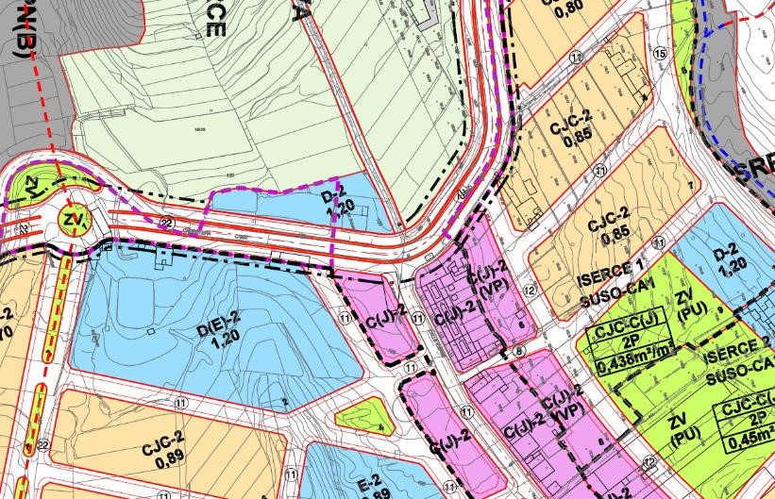

Plano de Ordenación Detallada Costa de Candelaria nº16

11. COORDENADAS

 |  |  | Parcela
 | Punto |  | Coordenadas UTM
 | Nº |  | X |  | Y
 | 1 |  | 364641.212 |  | 3136319.350
 | 2 |  | 364642.813 |  | 3136319.159
 | 3 |  | 364652.573 |  | 3136319.122
 | 4 |  | 364658.640 |  | 3136319.038
 | 5 |  | 364660.027 |  | 3136319.554
 | 6 |  | 364660.439 |  | 3136319.789
 | 7 |  | 364660.747 |  | 3136319.929
 | 8 |  | 364661.149 |  | 3136320.011
 | 9 |  | 364661.492 |  | 3136320.055
 | 10 |  | 364661.910 |  | 3136320.014
 | 11 |  | 364662.417 |  | 3136319.686
 | 12 |  | 364663.018 |  | 3136319.032
 | 13 |  | 364663.106 |  | 3136318.849
 | 14 |  | 364663.216 |  | 3136318.823
 | 15 |  | 364664.813 |  | 3136318.649
 | 16 |  | 364667.121 |  | 3136318.421
 | 17 |  | 364666.601 |  | 3136316.352
 | 18 |  | 364666.066 |  | 3136314.804
 | 19 |  | 364665.242 |  | 3136312.746
 | 20 |  | 364664.134 |  | 3136310.232
21 |  | 364663.137 |  | 3136308.297
22 |  | 364662.484 |  | 3136306.881
23 |  | 364662.670 |  | 3136306.795
24 |  | 364658.584 |  | 3136298.862
25 |  | 364657.147 |  | 3136296.139
26 |  | 364652.972 |  | 3136288.065
27 |  | 364652.239 |  | 3136286.716
28 |  | 364652.176 |  | 3136286.627
29 |  | 364646.379 |  | 3136289.550
30 |  | 364632.487 |  | 3136296.390
31 |  | 364632.666 |  | 3136296.924
32 |  | 364630.478 |  | 3136297.942
33 |  | 364634.817 |  | 3136306.620
34 |  | 364635.353 |  | 3136307.790
35 |  | 364635.509 |  | 3136308.120
36 |  | 364636.362 |  | 3136310.029
37 |  | 364636.868 |  | 3136310.986
38 |  | 364638.523 |  | 3136314.306
39 |  | 364639.761 |  | 3136316.809
40 |  | 364640.973 |  | 3136319.310
1 |  | 364641.212 |  | 3136319.350

Cód. Validación: 37NW5E7R3DGG74XCTCWFCZF6N
Verificación: https://candelaria.sedelectronica.es/
Documento firmado electrónicamente desde la plataforma esPublico Gestiona | Página 133 de 186
 | La Caseta
Punto | Coordenadas UTM
Nº | X | Y
41 | 364642.479 | 3136297.678
42 | 364649.740 | 3136294.171
43 | 364655.482 | 3136305.901
44 | 364643.046 | 3136311.904
45 | 364641.686 | 3136309.162
46 | 364637.247 | 3136300.205
41 | 364642.479 | 3136297.678

 |  |  | La Caseta (Edificación)
 | Punto |  | Coordenadas UTM
 | Nº |  | X |  | Y
 | 41 |  | 364642.479 |  | 3136297.678
 | 42 |  | 364649.740 |  | 3136294.171
 | 43 |  | 364655.482 |  | 3136305.901
44 |  | 364643.046 |  | 3136311.904
45 |  | 364641.686 |  | 3136309.162
47 |  | 364646.880 |  | 3136306.656
41 |  | 364642.479 |  | 3136297.678

 | Edificación auxiliar
Punto | Coordenadas UTM
Nº | X | Y
50 | 364647.842 | 3136319.140
2 | 364642.813 | 3136319.159
1 | 364641.212 | 3136319.350
40 | 364640.973 | 3136319.310
48 | 364639.772 | 3136316.832
49 | 364646.732 | 3136315.195
50 | 364647.842 | 3136319.140

12.- FOTOGRAFÍAS

Cód. Validación: 37NW5E7R3DGG74XCTCWFCZF6N
Verificación: https://candelaria.sedelectronica.es/
Documento firmado electrónicamente desde la plataforma esPublico Gestiona | Página 134 de 186

Cód. Validación: 37NW5E7R3DGG74XCTCWFCZF6N
Verificación: https://candelaria.sedelectronica.es/
Documento firmado electrónicamente desde la plataforma esPublico Gestiona | Página 135 de 186

Cód. Validación: 37NW5E7R3DGG74XCTCWFCZF6N
Verificación: https://candelaria.sedelectronica.es/
Documento firmado electrónicamente desde la plataforma esPublico Gestiona | Página 136 de 186

Cód. Validación: 37NW5E7R3DGG74XCTCWFCZF6N
Verificación: https://candelaria.sedelectronica.es/
Documento firmado electrónicamente desde la plataforma esPublico Gestiona | Página 137 de 186

13. PLANOS

El plano se ha elaborado tomando de base el levantamiento topográfico realizado por la Oficina Técnica de Candelaria. En este sentido, al superponerlo sobre la base cartográfica del PGO de Candelaria del 2011, puede existir algún desfase o desajuste debido a la diferencia del margen de error que tiene el vuelo de la cartografía del PGO con respecto a la mayor exactitud que ofrece el GPS terrestre utilizado para realizar el levantamiento topográfico.
Cód. Validación: 37NW5E7R3DGG74XCTCWFCZF6N
Verificación: https://candelaria.sedelectronica.es/
Documento firmado electrónicamente desde la plataforma esPublico Gestiona | Página 138 de 186

Cód. Validación: 37NW5E7R3DGG74XCTCWFCZF6N
Verificación: https://candelaria.sedelectronica.es/
Documento firmado electrónicamente desde la plataforma esPublico Gestiona | Página 139 de 186

Cód. Validación: 37NW5E7R3DGG74XCTCWFCZF6N
Verificación: https://candelaria.sedelectronica.es/
Documento firmado electrónicamente desde la plataforma esPublico Gestiona | Página 140 de 186

Y para que conste a los efectos oportunos, salvo error u omisión, se firma el presente informe.....”.

FUNDAMENTOS JURIDICOS

La Legislación aplicable viene determinada por:
— Los artículos 17 a 36 del Reglamento de Bienes de las Entidades Locales aprobado por Real Decreto 1372/1986, de 13 de junio.
— El artículo 86 del Texto Refundido de las Disposiciones Legales Vigentes en Materia de Régimen Local aprobado por Real Decreto Legislativo 781/1986, de 18 de abril y la disposición transitoria del Reglamento de Bienes de las Entidades Locales (RB), aprobado por Real Decreto 1372/1986, de 13 de junio (BOE de 7 de julio), que establece la obligación de inventariar todos los bienes, cualquiera que sea su naturaleza, y, entre ellos, todos los de dominio público, incluidas las vías públicas.

El Pleno de la corporación Local será el órgano competente para acordar la aprobación del inventario ya formado, su rectificación y comprobación. En este supuesto, se encuentran delegadas las competencias para aprobación, modificación y rectificación del Inventario de Bienes y Derechos de la Corporación en la Junta de Gobierno Local, por acuerdo del pleno celebrado el día 27 de junio de 2023.
Cód. Validación: 37NW5E7R3DGG74XCTCWFCZF6N
Verificación: https://candelaria.sedelectronica.es/
Documento firmado electrónicamente desde la plataforma esPublico Gestiona | Página 141 de 186
Visto cuanto antecede, la que suscribe eleva la siguiente propuesta de resolución:

PROPUESTA DE RESOLUCIÓN

PRIMERO: Actualizar el Inventario de bienes de la Corporación, incorporando las actualizaciones oportunas según la ficha que se adjunta correspondiente a la Caseta del Peón Caminero de Icerse, siendo la descripción de la misma la siguiente:
El Centro Rural de Candelaria La Caseta tiene su sede en la antigua Casa del Peón Caminero. La edificación conserva su distribución original, aunque se llevaron a cabo algunas mejoras para adaptar el espacio para el uso expositivo.
El objetivo principal del Centro Rural de Candelaria, es la puesta en valor y difusión del patrimonio natural y cultural vinculados a las zonas rurales del municipio. Para ello, se dotó de contenido expositivo, desempeñando la función de centro de visitantes, además de ser la sede de las iniciativas que conforman el Plan de Desarrollo Integral de las Medianías de Candelaria.

La parcela es de planta irregular, dentro de la cual se distribuye la edificación de planta cuadrada que ocupa la parte central de la parcela. En esta edificación es donde se exponen los contenidos museísticos de La Caseta, la cual se distribuye en una recepción, dos aulas a los lados de la misma y una sala al fondo de planta rectangular que funciona principalmente como sala de proyecciones. Además, Además, adosada a esta construcción se encuentra otra auxiliar que la conforman una pequeña cocina, un pequeño almacén y un baño.

El resto de la parcela está ocupado por espacios ajardinados, patios, zonas de tránsito y un aljibe que hay en el patio interior de la edificación, aunque está en desuso y está habilitado para ser visitado y observar la estructura de este recurso hídrico-patrimonial.
Cód. Validación: 37NW5E7R3DGG74XCTCWFCZF6N
Verificación: https://candelaria.sedelectronica.es/
Documento firmado electrónicamente desde la plataforma esPublico Gestiona | Página 142 de 186
SEGUNDO: Aprobar la ficha de inventario 1/155 relativa a la Caseta del Peón Caminero de Icerse, vinculada al terreno 11/146 y al inmueble 13/59:

Cód. Validación: 37NW5E7R3DGG74XCTCWFCZF6N
Verificación: https://candelaria.sedelectronica.es/
Documento firmado electrónicamente desde la plataforma esPublico Gestiona | Página 143 de 186

Cód. Validación: 37NW5E7R3DGG74XCTCWFCZF6N
Verificación: https://candelaria.sedelectronica.es/
Documento firmado electrónicamente desde la plataforma esPublico Gestiona | Página 144 de 186

TERCERO: Tramitar la inscripción de la Caseta del Peón Caminero de Icerse en el Registro de la propiedad de acuerdo con el Art. 206 de la Ley Hipotecaria.
CUARTO: Facultar a la Alcaldesa- Presidenta para que realice cuantas actuaciones considere precisas en aplicación del presente acuerdo......”.

En virtud de lo expuesto, se somete a la Junta de Gobierno Local la siguiente propuesta de Acuerdo:

PROPUESTA DE ACUERDO

PRIMERO: Actualizar el Inventario de bienes de la Corporación, incorporando las actualizaciones oportunas según la ficha que se adjunta correspondiente a la Caseta del Peón Caminero de Icerse, siendo la descripción de la misma la siguiente:
El Centro Rural de Candelaria La Caseta tiene su sede en la antigua Casa del Peón Caminero. La edificación conserva su distribución original, aunque se llevaron a cabo algunas mejoras para adaptar el espacio para el uso expositivo.

El objetivo principal del Centro Rural de Candelaria, es la puesta en valor y difusión del patrimonio natural y cultural vinculados a las zonas rurales del municipio. Para ello, se dotó de contenido expositivo, desempeñando la función de centro de visitantes, además de ser la sede de las iniciativas que conforman el Plan de Desarrollo Integral de las Medianías de Candelaria.

La parcela es de planta irregular, dentro de la cual se distribuye la edificación de planta cuadrada que ocupa la parte central de la parcela. En esta edificación es donde se exponen los contenidos museísticos de La Caseta, la cual se distribuye en una recepción, dos aulas a los lados de la misma y una sala al fondo de planta rectangular que funciona principalmente como sala de proyecciones. Además, Además, adosada a esta construcción se encuentra otra auxiliar que la conforman una pequeña cocina, un pequeño almacén y un baño.
Cód. Validación: 37NW5E7R3DGG74XCTCWFCZF6N
Verificación: https://candelaria.sedelectronica.es/
Documento firmado electrónicamente desde la plataforma esPublico Gestiona | Página 145 de 186
El resto de la parcela está ocupado por espacios ajardinados, patios, zonas de tránsito y un aljibe que hay en el patio interior de la edificación, aunque está en desuso y está habilitado para ser visitado y observar la estructura de este recurso hídrico-patrimonial.

SEGUNDO: Aprobar la ficha de inventario 1/155 relativa a la Caseta del Peón Caminero de Icerse, vinculada al terreno 11/146 y al inmueble 13/59:

Cód. Validación: 37NW5E7R3DGG74XCTCWFCZF6N
Verificación: https://candelaria.sedelectronica.es/
Documento firmado electrónicamente desde la plataforma esPublico Gestiona | Página 146 de 186

Cód. Validación: 37NW5E7R3DGG74XCTCWFCZF6N
Verificación: https://candelaria.sedelectronica.es/
Documento firmado electrónicamente desde la plataforma esPublico Gestiona | Página 147 de 186

TERCERO: Tramitar la inscripción de la Caseta del Peón Caminero de Icerse en el Registro de la propiedad de acuerdo con el Art. 206 de la Ley Hipotecaria.
CUARTO: Facultar a la Alcaldesa- Presidenta para que realice cuantas actuaciones considere precisas en aplicación del presente acuerdo.”

No obstante, la Junta de Gobierno Local acordará lo más procedente.

La Junta de Gobierno Local, previo debate y por unanimidad de los miembros presentes, acuerda:

PRIMERO: Actualizar el Inventario de bienes de la Corporación, incorporando las actualizaciones oportunas según la ficha que se adjunta correspondiente a la Caseta del Peón Caminero de Icerse, siendo la descripción de la misma la siguiente:

El Centro Rural de Candelaria La Caseta tiene su sede en la antigua Casa del Peón Caminero. La edificación conserva su distribución original, aunque se llevaron a cabo algunas mejoras para adaptar el espacio para el uso expositivo.
Cód. Validación: 37NW5E7R3DGG74XCTCWFCZF6N
Verificación: https://candelaria.sedelectronica.es/
Documento firmado electrónicamente desde la plataforma esPublico Gestiona | Página 148 de 186

El objetivo principal del Centro Rural de Candelaria, es la puesta en valor y difusión del patrimonio natural y cultural vinculados a las zonas rurales del municipio. Para ello, se dotó de contenido expositivo, desempeñando la función de centro de visitantes, además de ser la sede de las iniciativas que conforman el Plan de Desarrollo Integral de las Medianías de Candelaria.

La parcela es de planta irregular, dentro de la cual se distribuye la edificación de planta cuadrada que ocupa la parte central de la parcela. En esta edificación es donde se exponen los contenidos museísticos de La Caseta, la cual se distribuye en una recepción, dos aulas a los lados de la misma y una sala al fondo de planta rectangular que funciona principalmente como sala de proyecciones. Además, Además, adosada a esta construcción se encuentra otra auxiliar que la conforman una pequeña cocina, un pequeño almacén y un baño.

El resto de la parcela está ocupado por espacios ajardinados, patios, zonas de tránsito y un aljibe que hay en el patio interior de la edificación, aunque está en desuso y está habilitado para ser visitado y observar la estructura de este recurso hídrico-patrimonial.

SEGUNDO: Aprobar la ficha de inventario 1/155 relativa a la Caseta del Peón Caminero de Icerse, vinculada al terreno 11/146 y al inmueble 13/59:

Cód. Validación: 37NW5E7R3DGG74XCTCWFCZF6N
Verificación: https://candelaria.sedelectronica.es/
Documento firmado electrónicamente desde la plataforma esPublico Gestiona | Página 149 de 186

Cód. Validación: 37NW5E7R3DGG74XCTCWFCZF6N
Verificación: https://candelaria.sedelectronica.es/
Documento firmado electrónicamente desde la plataforma esPublico Gestiona | Página 150 de 186

TERCERO: Tramitar la inscripción de la Caseta del Peón Caminero de Icerse en el Registro de la propiedad de acuerdo con el Art. 206 de la Ley Hipotecaria.
CUARTO: Facultar a la Alcaldesa- Presidenta para que realice cuantas actuaciones considere precisas en aplicación del presente acuerdo.

Cód. Validación: 37NW5E7R3DGG74XCTCWFCZF6N
Verificación: https://candelaria.sedelectronica.es/
Documento firmado electrónicamente desde la plataforma esPublico Gestiona | Página 151 de 186

6.- Urgencias. - Expediente 1733/2025. Actualización del Inventario de bienes del Ayuntamiento de Candelaria y la incorporación en el mismo de la parcela municipal zona verde y viario de la AU-CA1 Los Oiganos.

Consta en el expediente Informe Técnico emitido por Doña Alicia Torres Díaz, que desempeña el puesto de trabajo de Geógrafa, de 13 de febrero de 2025, del siguiente tenor literal:

“INFORME

Visto el expediente antedicho, en relación a la inscripción registral de la parcela municipal Zona Verde y viario de la AU-CA1 Los Oiganos en el Inventario Municipal de Bienes y Derechos, en cumplimiento con el artículo 20 del RD 1372/1986, de 13 de junio, Alicia Torres Díaz, geógrafa de la Oficina Técnica Municipal, emite el siguiente informe:

1. DENOMINACIÓN
Parcela municipal Zona Verde y viario de la AU-CA1 Los Oiganos.

2. NATURALEZA DEL BIEN
Localización: carretera general del sur C-822 en su intersección con la calle Los Oiganos (Polígono 12, Parcela 91).
Cód. Validación: 37NW5E7R3DGG74XCTCWFCZF6N
Verificación: https://candelaria.sedelectronica.es/
Documento firmado electrónicamente desde la plataforma esPublico Gestiona | Página 152 de 186

Referencia catastral: 38011A012000910000QZ.

- LINDEROS

Norte | Parcela catastral 38011A012000900000QS.
Sur | Calle Los Oiganos.
Este | Carretera TF-28, en su intersección con la calle Los Oiganos.
Oeste | Parcela catastral 38011A012001620000QY.  Parcela catastral 38011A012001610000QB.  Parcela catastral 38011A012001340000QL.

- SUPERFICIE
948,44m².

5. DESCRIPCIÓN GENERAL
Solar de planta irregular sin edificar destinado a zona verde (914,46m²) y viario (33,98m², de los cuales, 8,56m² son para la ampliación de la TF-28 y 25,42m² para la ampliación de la calle Los Oiganos).
6. NATURALEZA DEL DERECHO
Bien inmueble patrimonial.

7. TÍTULO
Convenio Urbanístico suscrito entre el Ayuntamiento de Candelaria y D. Fernando Dorta Pérez y D. Eduardo Eremio Pérez Flores aprobado por el Ayuntamiento Pleno telemático en sesión ordinaria, celebrada el día 25 de junio de 2020, relativo a las correcciones de errores materiales en el convenio urbanístico para la Actuación Urbanística Aislada en Asentamiento Rural AU-CA1 Los Oiganos aprobado en el Pleno Telemático Ordinario de fecha 28 de mayo de 2020.

8. DESTINO Y ACUERDO QUE LO HUBIERE DISPUESTO

Destino: Zona verde y viario.
Cód. Validación: 37NW5E7R3DGG74XCTCWFCZF6N
Verificación: https://candelaria.sedelectronica.es/
Documento firmado electrónicamente desde la plataforma esPublico Gestiona | Página 153 de 186
Acuerdo: Convenio Urbanístico AU-CA1 Los Oiganos aprobado por el Ayuntamiento Pleno en sesiones telemáticas ordinarias celebradas el 28 de mayo y 25 de junio de 2020.

9. RÉGIMEN URBANÍSTICO DE APLICACIÓN
INSTRUMENTO DE PLANEAMIENTO: El presente informe se emite respecto al documento de PLAN GENERAL DE ORDENACION DE CANDELARIA, planeamiento municipal en vigor, con publicaciones en B.O.C. de fecha 10 de mayo de 2007 y B.O.P. de fecha 17 de mayo de 2007 y Modificaciones Puntuales, aprobadas definitivamente por acuerdo del Ayuntamiento Pleno, en sesiones ordinarias de fecha 26 de marzo de 2009 y 29 de diciembre de 2011 y publicada en el BOP de Santa Cruz de Tenerife de fecha 17 de junio de 2009 y 3 de febrero de 2012, respectivamente.

10. CLASIFICACIÓN, CATEGORIZACIÓN Y CALIFICACIÓN DEL SUELO
CLASIFICACION DEL SUELO | Suelo Rústico
CATEGORIZACIÓN DEL SUELO | Suelo Rústico de Asentamiento Rural
CALIFICACIÓN DEL SUELO | Zona Verde Viario
Además, la parcela forma parte del ámbito de gestión AU-CA1 Los Oiganos.

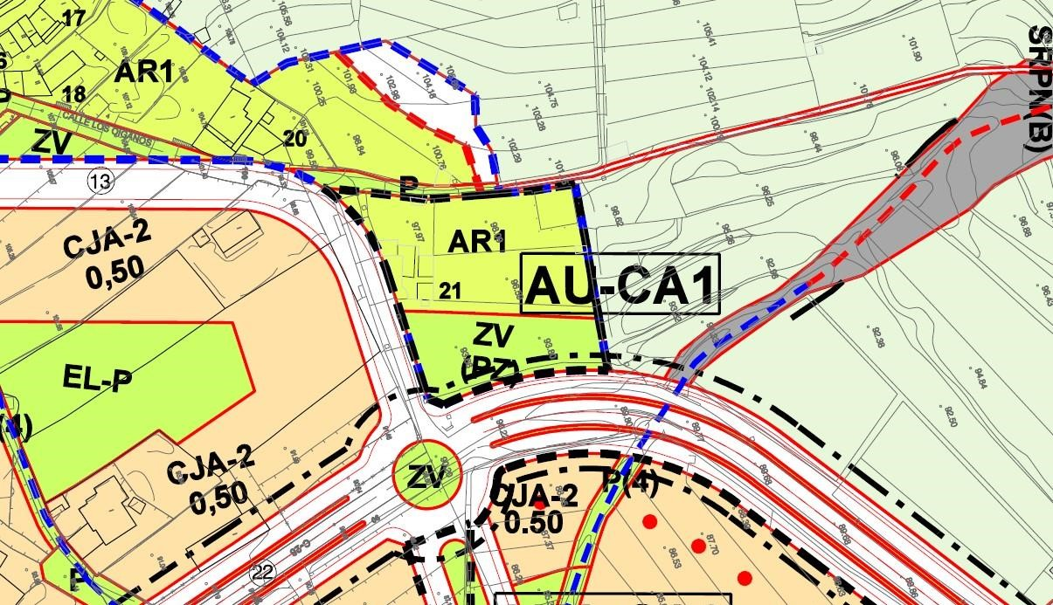
Cód. Validación: 37NW5E7R3DGG74XCTCWFCZF6N
Verificación: https://candelaria.sedelectronica.es/
Documento firmado electrónicamente desde la plataforma esPublico Gestiona | Página 154 de 186

Plano de Ordenación Detallada Costa de Candelaria nº16

11. COORDENADAS

 | Parcela municipal AU-CA1 Los Oiganos
 | Punto |  | Coordenadas UTM
 | Nº |  | X |  | Y
 | 1 |  | 365206.950 |  | 3138844.930
 | 2 |  | 365211.040 |  | 3138855.440
 | 3 |  | 365218.640 |  | 3138874.950
 | 4 |  | 365225.830 |  | 3138893.430
 | 5 |  | 365236.650 |  | 3138891.770
 | 6 |  | 365237.190 |  | 3138891.690
 | 7 |  | 365240.050 |  | 3138891.240
 | 8 |  | 365237.680 |  | 3138884.970
 | 9 |  | 365236.030 |  | 3138879.750
 | 10 |  | 365235.760 |  | 3138878.730
 | 11 |  | 365234.280 |  | 3138869.310
 | 12 |  | 365233.960 |  | 3138863.200
 | 13 |  | 365233.830 |  | 3138859.140
14 |  | 365233.540 |  | 3138850.090
15 |  | 365233.350 |  | 3138844.010
16 |  | 365233.310 |  | 3138842.700
17 |  | 365231.200 |  | 3138842.780
18 |  | 365219.670 |  | 3138843.280
19 |  | 365208.670 |  | 3138843.790
20 |  | 365206.540 |  | 3138843.880
21 |  | 365206.950 |  | 3138844.930
1 |  | 365206.950 |  | 3138844.930

12. FOTOGRAFÍAS

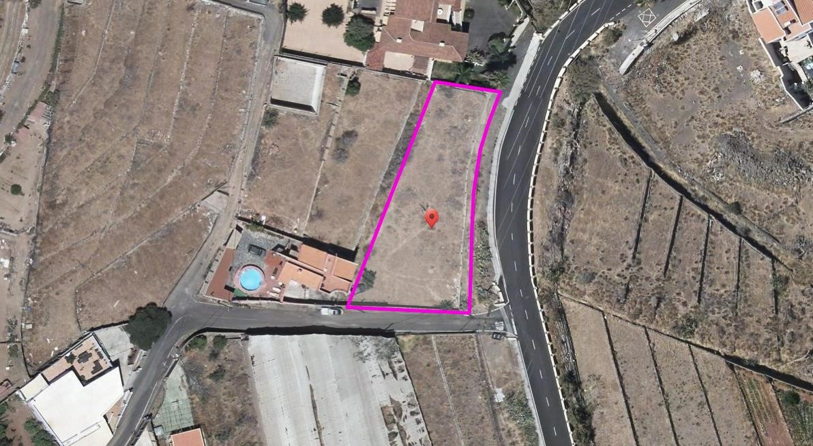
Cód. Validación: 37NW5E7R3DGG74XCTCWFCZF6N
Verificación: https://candelaria.sedelectronica.es/
Documento firmado electrónicamente desde la plataforma esPublico Gestiona | Página 155 de 186

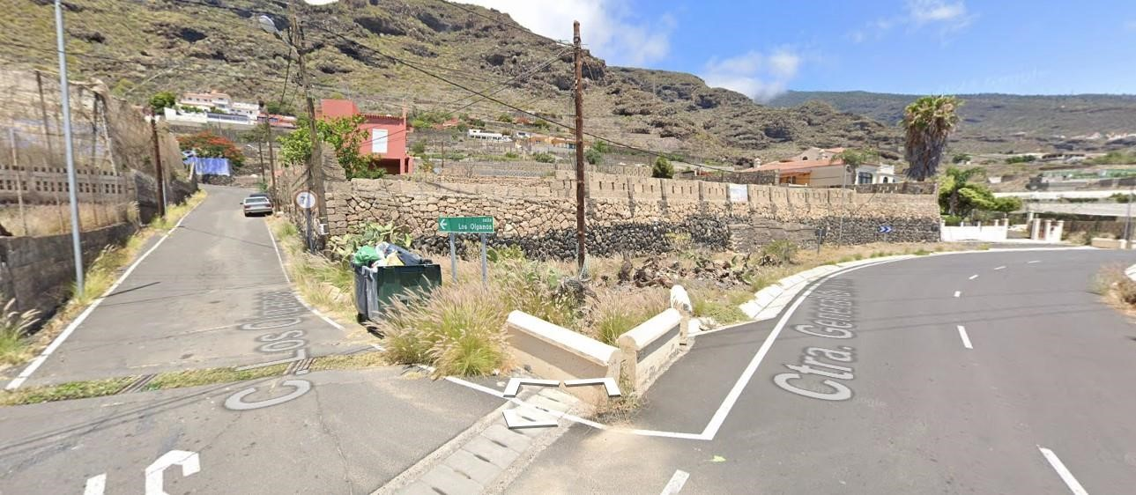

13. PLANO

El plano se ha elaborado tomando de base el levantamiento topográfico realizado por la Oficina Técnica de Candelaria. En este sentido, al superponerlo sobre la base cartográfica del PGO de Candelaria del 2011, puede existir algún desfase o desajuste debido a la diferencia del margen de error que tiene el vuelo de la cartografía del PGO con respecto a la mayor exactitud que ofrece el GPS terrestre utilizado para realizar el levantamiento topográfico.

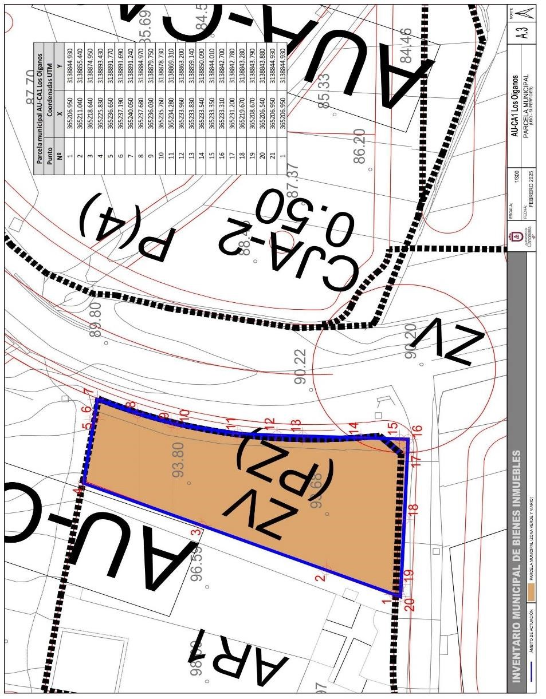
Cód. Validación: 37NW5E7R3DGG74XCTCWFCZF6N
Verificación: https://candelaria.sedelectronica.es/
Documento firmado electrónicamente desde la plataforma esPublico Gestiona | Página 156 de 186

Y para que conste a los efectos oportunos, salvo error u omisión, se firma el presente informe.”

Consta en el expediente Informe Jurídico emitido por Doña Mª del Pilar Chico Delgado, que desempeña el puesto de Técnico de Administración General, conformado por D. Octavio Manuel Fernández Hernández, Secretario General, de 13 de febrero de 2025, del siguiente tenor literal:

“INFORME JURÍDICO
Visto el expediente antedicho, la funcionaria Mª del Pilar Chico Delgado, que desempeña el puesto de trabajo de técnico de administración general, conformado por el Secretario General, emite el siguiente informe:

ANTECEDENTES

Visto el expediente iniciado para llevar a cabo la actualización del Inventario de bienes del Ayuntamiento de Candelaria y la incorporación en el mismo de la parcela municipal zona verde y viario de la AU-CA1 Los Oiganos.

Visto que las entidades locales están obligadas a formar inventario valorado de todos los bienes y derechos que les pertenecen y que será objeto de actualización continua de conformidad con lo dispuesto en los artículos 32 y ss. del Real Decreto 1372/1986, de 13 de junio, por el que se aprueba el Reglamento de Bienes de las Entidades Locales y el artículo 86 del Texto Refundido de las Disposiciones Legales Vigentes en Materia de Régimen Local aprobado por Real Decreto Legislativo 781/1986, de 18 de abril.

Se han realizado los trabajos y trámites necesarios para aprobar la ficha de la parcela municipal zona verde y viario de la AU-CA1 Los Oiganos. e incluirla en el Inventario de Bienes del Ayuntamiento de Candelaria.

Consta en el expediente certificado de la aprobación del pleno del Convenio Urbanístico AU-CA1 Los Oiganos de fecha 28/05/2020.
Cód. Validación: 37NW5E7R3DGG74XCTCWFCZF6N
Verificación: https://candelaria.sedelectronica.es/
Documento firmado electrónicamente desde la plataforma esPublico Gestiona | Página 157 de 186

Consta en el expediente certificado de la aprobación del pleno de la corrección de errores del Convenio Urbanístico AU-CA1 Los Oiganos de fecha 25/06/2020.

Consta en el expediente Convenio de Gestión AU-CA1 Los Oiganos de fecha 31/07/2020, suscrito, por una parte, con D. Fernando Dorta Pérez como administrador único, en nombre y representación de la sociedad DORGON, Ingeniería y Arquitectura, S.L con CIF B76521384 y, por otra parte, con Eduardo Eremio Pérez Flores.

Consta en el expediente informe técnico emitido por la técnica de bienes municipales, cuyo tenor literal es el siguiente:

“…Visto el expediente antedicho, en relación a la inscripción registral de la parcela municipal Zona Verde y viario de la AU-CA1 Los Oiganos en el Inventario Municipal de Bienes y Derechos, en cumplimiento con el artículo 20 del RD 1372/1986, de 13 de junio, Alicia Torres Díaz, geógrafa de la Oficina Técnica Municipal, emite el siguiente informe:
1. DENOMINACIÓN
Parcela municipal Zona Verde y viario de la AU-CA1 Los Oiganos.

2. NATURALEZA DEL BIEN
Localización: carretera general del sur C-822 en su intersección con la calle Los Oiganos (Polígono 12, Parcela 91).

Referencia catastral: 38011A012000910000QZ.
- LINDEROS

Norte | Parcela catastral 38011A012000900000QS.
Sur | Calle Los Oiganos.
Este | Carretera TF-28, en su intersección con la calle Los Oiganos.
Oeste | Parcela catastral 38011A012001620000QY.  Parcela catastral 38011A012001610000QB.  Parcela catastral 38011A012001340000QL.

- SUPERFICIE
Cód. Validación: 37NW5E7R3DGG74XCTCWFCZF6N
Verificación: https://candelaria.sedelectronica.es/
Documento firmado electrónicamente desde la plataforma esPublico Gestiona | Página 158 de 186
948,44m².

5. DESCRIPCIÓN GENERAL
Solar de planta irregular sin edificar destinado a zona verde (914,46m²) y viario (33,98m², de los cuales, 8,56m² son para la ampliación de la TF-28 y 25,42m² para la ampliación de la calle Los Oiganos).
6. NATURALEZA DEL DERECHO
Bien inmueble patrimonial.

7. TÍTULO
Convenio Urbanístico suscrito entre el Ayuntamiento de Candelaria y D. Fernando Dorta Pérez y D. Eduardo Eremio Pérez Flores aprobado por el Ayuntamiento Pleno telemático en sesión ordinaria, celebrada el día 25 de junio de 2020, relativo a las correcciones de errores materiales en el convenio urbanístico para la Actuación Urbanística Aislada en Asentamiento Rural AU-CA1 Los Oiganos aprobado en el Pleno Telemático Ordinario de fecha 28 de mayo de 2020.

8. DESTINO Y ACUERDO QUE LO HUBIERE DISPUESTO

Destino: Zona verde y viario.
Acuerdo: Convenio Urbanístico AU-CA1 Los Oiganos aprobado por el Ayuntamiento Pleno en sesiones telemáticas ordinarias celebradas el 28 de mayo y 25 de junio de 2020.

9. RÉGIMEN URBANÍSTICO DE APLICACIÓN
INSTRUMENTO DE PLANEAMIENTO: El presente informe se emite respecto al documento de PLAN GENERAL DE ORDENACION DE CANDELARIA, planeamiento municipal en vigor, con publicaciones en B.O.C. de fecha 10 de mayo de 2007 y B.O.P. de fecha 17 de mayo de 2007 y Modificaciones Puntuales, aprobadas definitivamente por acuerdo del Ayuntamiento Pleno, en sesiones ordinarias de fecha 26 de marzo de 2009 y 29 de diciembre de 2011 y publicada en el BOP de Santa Cruz de Tenerife de fecha 17 de junio de 2009 y 3 de febrero de 2012, respectivamente.

10. CLASIFICACIÓN, CATEGORIZACIÓN Y CALIFICACIÓN DEL SUELO
CLASIFICACION DEL SUELO | Suelo Rústico
CATEGORIZACIÓN DEL SUELO | Suelo Rústico de Asentamiento Rural
CALIFICACIÓN DEL SUELO | Zona Verde Viario
Además, la parcela forma parte del ámbito de gestión AU-CA1 Los Oiganos.
Cód. Validación: 37NW5E7R3DGG74XCTCWFCZF6N
Verificación: https://candelaria.sedelectronica.es/
Documento firmado electrónicamente desde la plataforma esPublico Gestiona | Página 159 de 186

Plano de Ordenación Detallada Costa de Candelaria nº16

11. COORDENADAS

Parcela municipal AU-CA1 Los Oiganos
Punto | Coordenadas UTM
Nº | X | Y
1 | 365206.950 | 3138844.930
2 | 365211.040 | 3138855.440
3 | 365218.640 | 3138874.950
4 | 365225.830 | 3138893.430
5 | 365236.650 | 3138891.770
6 | 365237.190 | 3138891.690
7 | 365240.050 | 3138891.240
8 | 365237.680 | 3138884.970
9 | 365236.030 | 3138879.750
10 | 365235.760 | 3138878.730
11 | 365234.280 | 3138869.310
12 | 365233.960 | 3138863.200
13 | 365233.830 | 3138859.140
14 | 365233.540 | 3138850.090
15 | 365233.350 | 3138844.010
16 | 365233.310 | 3138842.700
17 | 365231.200 | 3138842.780
18 | 365219.670 | 3138843.280
19 | 365208.670 | 3138843.790
20 | 365206.540 | 3138843.880
21 | 365206.950 | 3138844.930
1 | 365206.950 | 3138844.930

12. FOTOGRAFÍAS

Cód. Validación: 37NW5E7R3DGG74XCTCWFCZF6N
Verificación: https://candelaria.sedelectronica.es/
Documento firmado electrónicamente desde la plataforma esPublico Gestiona | Página 160 de 186

13. PLANO

El plano se ha elaborado tomando de base el levantamiento topográfico realizado por la Oficina Técnica de Candelaria. En este sentido, al superponerlo sobre la base cartográfica del PGO de Candelaria del 2011, puede existir algún desfase o desajuste debido a la diferencia del margen de error que tiene el vuelo de la cartografía del PGO con respecto a la mayor exactitud que ofrece el GPS terrestre utilizado para realizar el levantamiento topográfico.

Cód. Validación: 37NW5E7R3DGG74XCTCWFCZF6N
Verificación: https://candelaria.sedelectronica.es/
Documento firmado electrónicamente desde la plataforma esPublico Gestiona | Página 161 de 186

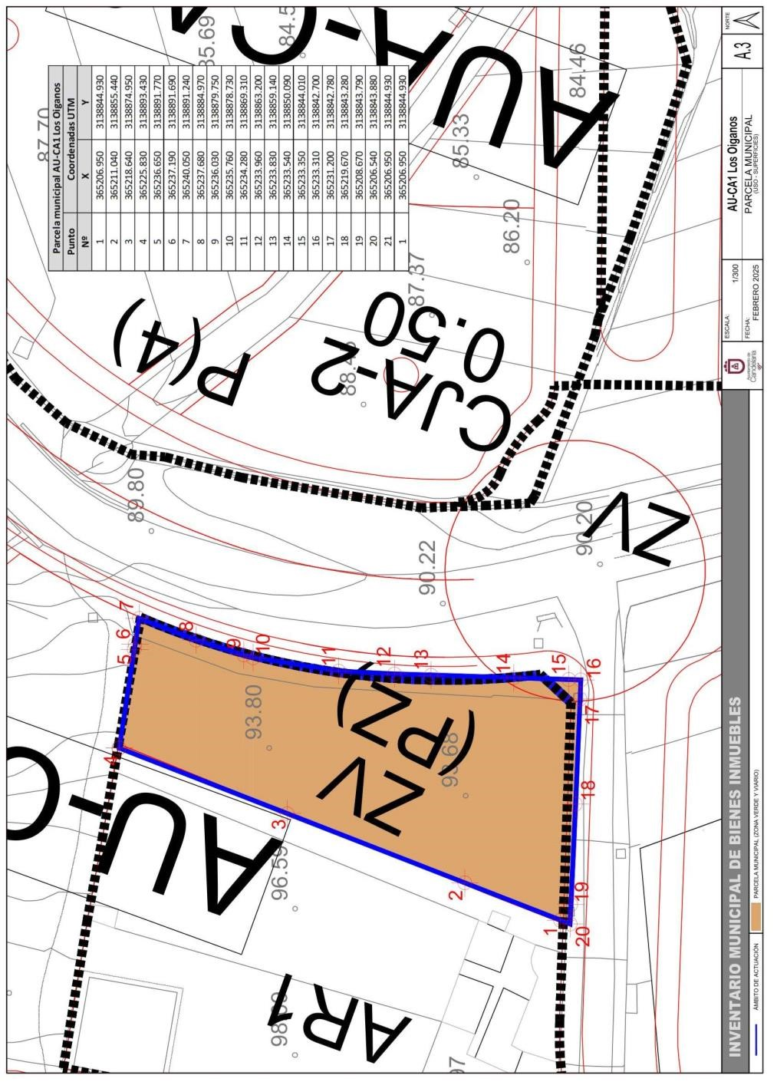
Cód. Validación: 37NW5E7R3DGG74XCTCWFCZF6N
Verificación: https://candelaria.sedelectronica.es/
Documento firmado electrónicamente desde la plataforma esPublico Gestiona | Página 162 de 186

Y para que conste a los efectos oportunos, salvo error u omisión, se firma el presente informe....”.

FUNDAMENTOS JURIDICOS

La Legislación aplicable viene determinada por:
— Los artículos 17 a 36 del Reglamento de Bienes de las Entidades Locales aprobado por Real Decreto 1372/1986, de 13 de junio.
— El artículo 86 del Texto Refundido de las Disposiciones Legales Vigentes en Materia de Régimen Local aprobado por Real Decreto Legislativo 781/1986, de 18 de

abril y la disposición transitoria del Reglamento de Bienes de las Entidades Locales (RB), aprobado por Real Decreto 1372/1986, de 13 de junio (BOE de 7 de julio), que establece la obligación de inventariar todos los bienes, cualquiera que sea su naturaleza, y, entre ellos, todos los de dominio público, incluidas las vías públicas.

El Pleno de la corporación Local será el órgano competente para acordar la aprobación del inventario ya formado, su rectificación y comprobación. En este supuesto, se encuentran delegadas las competencias para aprobación, modificación y rectificación del Inventario de Bienes y Derechos de la Corporación en la Junta de Gobierno Local, por acuerdo del pleno celebrado el día 27 de junio de 2023.
Visto cuanto antecede, la que suscribe eleva la siguiente propuesta de resolución:
Cód. Validación: 37NW5E7R3DGG74XCTCWFCZF6N
Verificación: https://candelaria.sedelectronica.es/
Documento firmado electrónicamente desde la plataforma esPublico Gestiona | Página 163 de 186

PROPUESTA DE RESOLUCIÓN

PRIMERO: Actualizar el Inventario de bienes de la Corporación, incorporando las actualizaciones oportunas según la ficha que se adjunta correspondiente a la Parcela municipal zona verde y viario de la AU-CA1 Los Oiganos, siendo la descripción de la misma la siguiente:
Solar de planta irregular sin edificar destinado a zona verde (914,46m²) y viario (33,98m², de los cuales, 8,56m² son para la ampliación de la TF-28 y 25,42m² para la ampliación de la calle Los Oiganos).

SEGUNDO: Aprobar la ficha de inventario inmueble número 1/156, asociada a la ficha de inventario terreno 11/147 que se transcribe:

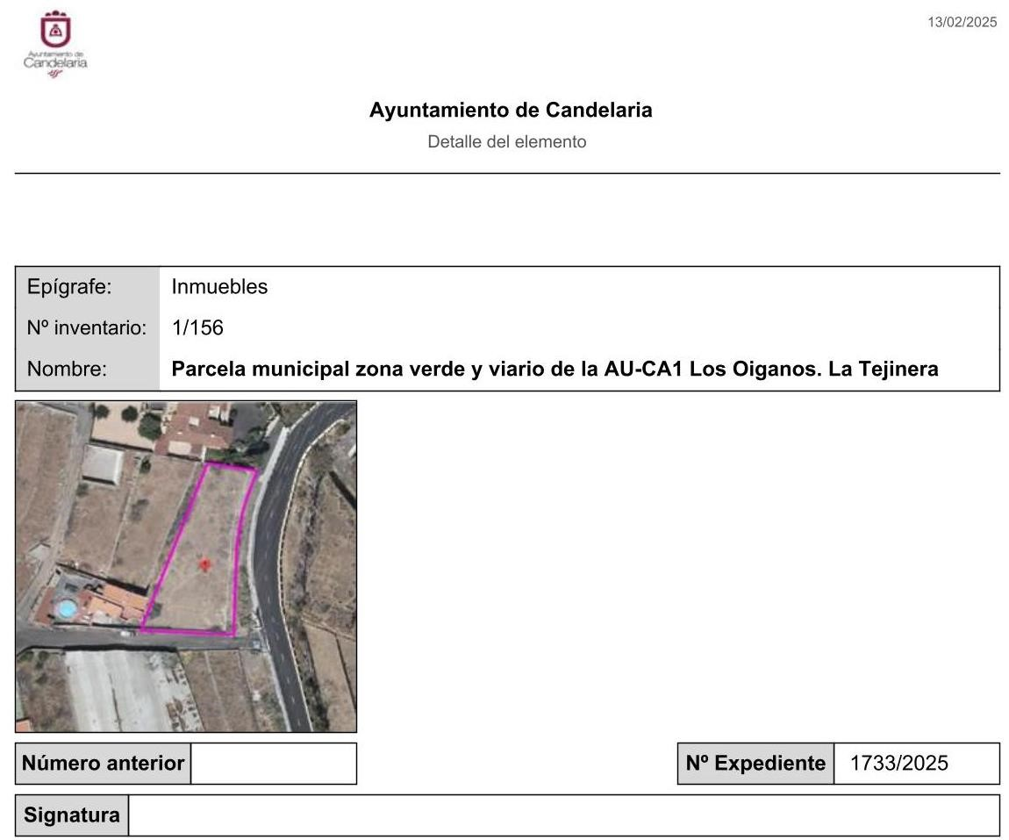

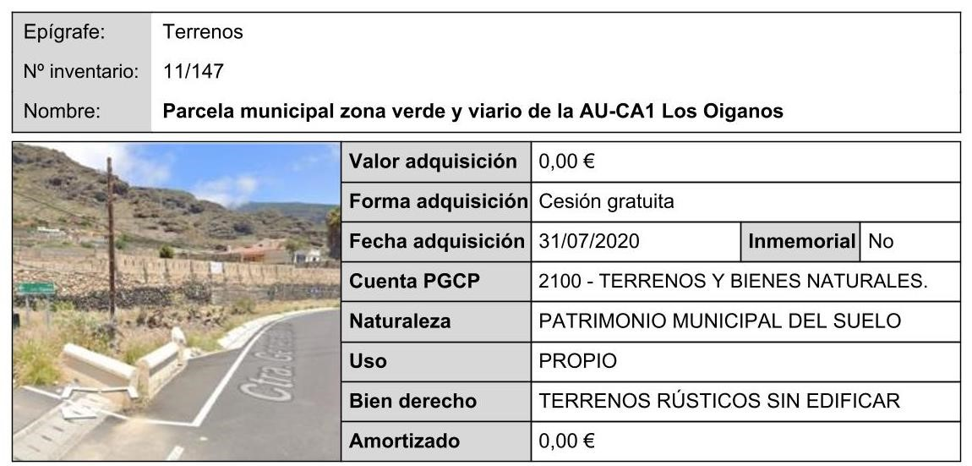
Cód. Validación: 37NW5E7R3DGG74XCTCWFCZF6N
Verificación: https://candelaria.sedelectronica.es/
Documento firmado electrónicamente desde la plataforma esPublico Gestiona | Página 164 de 186

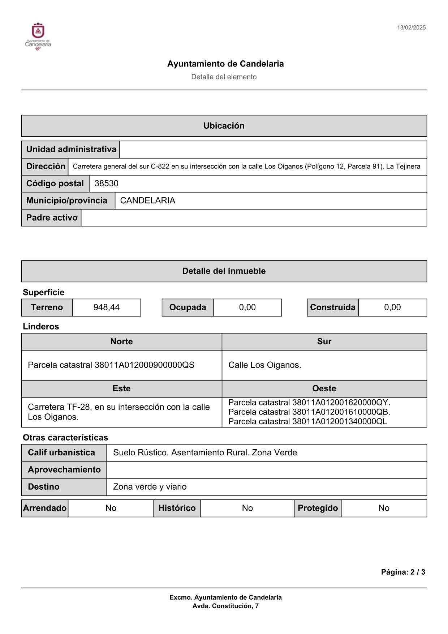
Cód. Validación: 37NW5E7R3DGG74XCTCWFCZF6N
Verificación: https://candelaria.sedelectronica.es/
Documento firmado electrónicamente desde la plataforma esPublico Gestiona | Página 165 de 186

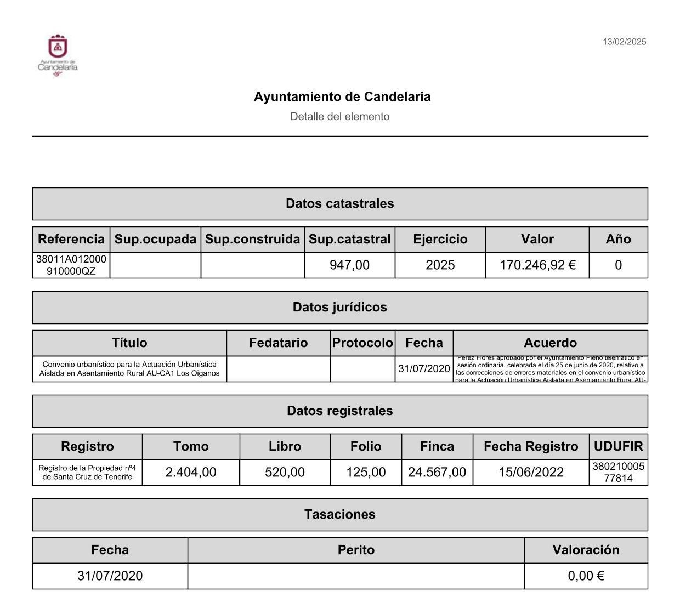
Cód. Validación: 37NW5E7R3DGG74XCTCWFCZF6N
Verificación: https://candelaria.sedelectronica.es/
Documento firmado electrónicamente desde la plataforma esPublico Gestiona | Página 166 de 186

TERCERO: Facultar a la Alcaldesa- Presidenta para que realice cuantas actuaciones considere precisas en aplicación del presente acuerdo.
.....”.

En virtud de lo expuesto, se somete a la Junta de Gobierno Local la siguiente propuesta de Acuerdo:

PROPUESTA DE ACUERDO

PRIMERO: Actualizar el Inventario de bienes de la Corporación, incorporando las actualizaciones oportunas según la ficha que se adjunta correspondiente a la Parcela municipal zona verde y viario de la AU-CA1 Los Oiganos, siendo la descripción de la misma la siguiente:

Solar de planta irregular sin edificar destinado a zona verde (914,46m²) y viario (33,98m², de los cuales, 8,56m² son para la ampliación de la TF-28 y 25,42m² para la ampliación de la calle Los Oiganos).

SEGUNDO: Aprobar la ficha de inventario inmueble número 1/156, asociada a la ficha de inventario terreno 11/147 que se transcribe:

Cód. Validación: 37NW5E7R3DGG74XCTCWFCZF6N
Verificación: https://candelaria.sedelectronica.es/
Documento firmado electrónicamente desde la plataforma esPublico Gestiona | Página 167 de 186

Cód. Validación: 37NW5E7R3DGG74XCTCWFCZF6N
Verificación: https://candelaria.sedelectronica.es/
Documento firmado electrónicamente desde la plataforma esPublico Gestiona | Página 168 de 186

Cód. Validación: 37NW5E7R3DGG74XCTCWFCZF6N
Verificación: https://candelaria.sedelectronica.es/
Documento firmado electrónicamente desde la plataforma esPublico Gestiona | Página 169 de 186

TERCERO: Facultar a la Alcaldesa- Presidenta para que realice cuantas actuaciones considere precisas en aplicación del presente acuerdo.”
No obstante, la Junta de Gobierno Local acordará lo más procedente.

Consta en el expediente propuesta de la Alcaldesa-Presidenta, de fecha 14 de febrero de 2025, cuyo tenor literal es el siguiente:

“PROPUESTA
La que suscribe, Alcaldesa-Presidenta del Ayuntamiento de la Villa de Candelaria, al amparo de lo dispuesto en el Reglamento de Organización, Funcionamiento y Régimen Jurídico de las Entidades Locales, así como en la Ley 7/85, de 2 de abril, Reguladora de las Bases de Régimen Local, tiene el honor de someter a la Junta de Gobierno local la siguiente propuesta:

Visto el informe jurídico de la Técnico de Administración General, Mª del Pilar Chico Delgado, conformado por el Secretario General Octavio Manuel Fernández Hernández, de fecha 13 de febrero de 2025, que transcrito literalmente dice:

“…ANTECEDENTES

Visto el expediente iniciado para llevar a cabo la actualización del Inventario de bienes del Ayuntamiento de Candelaria y la incorporación en el mismo de la parcela municipal zona verde y viario de la AU-CA1 Los Oiganos.

Visto que las entidades locales están obligadas a formar inventario valorado de todos los bienes y derechos que les pertenecen y que será objeto de actualización continua de conformidad con lo dispuesto en los artículos 32 y ss. del Real Decreto 1372/1986, de 13 de junio, por el que se aprueba el Reglamento de Bienes de las Entidades Locales y el artículo 86 del Texto Refundido de las Disposiciones Legales Vigentes en Materia de Régimen Local aprobado por Real Decreto Legislativo 781/1986, de 18 de abril.

Se han realizado los trabajos y trámites necesarios para aprobar la ficha de la parcela municipal zona verde y viario de la AU-CA1 Los Oiganos. e incluirla en el Inventario de Bienes del Ayuntamiento de Candelaria.

Consta en el expediente certificado de la aprobación del pleno del Convenio Urbanístico AU-CA1 Los Oiganos de fecha 28/05/2020.

Consta en el expediente certificado de la aprobación del pleno de la corrección de errores del Convenio Urbanístico AU-CA1 Los Oiganos de fecha 25/06/2020.
Cód. Validación: 37NW5E7R3DGG74XCTCWFCZF6N
Verificación: https://candelaria.sedelectronica.es/
Documento firmado electrónicamente desde la plataforma esPublico Gestiona | Página 170 de 186

Consta en el expediente Convenio de Gestión AU-CA1 Los Oiganos de fecha 31/07/2020, suscrito, por una parte, con D. Fernando Dorta Pérez como administrador único, en nombre y representación de la sociedad DORGON, Ingeniería y Arquitectura, S.L con CIF B76521384 y, por otra parte, con Eduardo Eremio Pérez Flores.

Consta en el expediente informe técnico emitido por la técnica de bienes municipales, cuyo tenor literal es el siguiente:

“…Visto el expediente antedicho, en relación a la inscripción registral de la parcela municipal Zona Verde y viario de la AU-CA1 Los Oiganos en el Inventario Municipal de Bienes y Derechos, en cumplimiento con el artículo 20 del RD 1372/1986, de 13 de junio, Alicia Torres Díaz, geógrafa de la Oficina Técnica Municipal, emite el siguiente informe:
1. DENOMINACIÓN
Parcela municipal Zona Verde y viario de la AU-CA1 Los Oiganos.

2. NATURALEZA DEL BIEN
Localización: carretera general del sur C-822 en su intersección con la calle Los Oiganos (Polígono 12, Parcela 91).

Referencia catastral: 38011A012000910000QZ.
3. LINDEROS

Norte | Parcela catastral 38011A012000900000QS.
Sur | Calle Los Oiganos.
Este | Carretera TF-28, en su intersección con la calle Los Oiganos.
Oeste | Parcela catastral 38011A012001620000QY.  Parcela catastral 38011A012001610000QB.  Parcela catastral 38011A012001340000QL.

4. SUPERFICIE
948,44m².
Cód. Validación: 37NW5E7R3DGG74XCTCWFCZF6N
Verificación: https://candelaria.sedelectronica.es/
Documento firmado electrónicamente desde la plataforma esPublico Gestiona | Página 171 de 186

5. DESCRIPCIÓN GENERAL
Solar de planta irregular sin edificar destinado a zona verde (914,46m²) y viario (33,98m², de los cuales, 8,56m² son para la ampliación de la TF-28 y 25,42m² para la ampliación de la calle Los Oiganos).

6. NATURALEZA DEL DERECHO
Bien inmueble patrimonial.

7. TÍTULO
Convenio Urbanístico suscrito entre el Ayuntamiento de Candelaria y D. Fernando Dorta Pérez y D. Eduardo Eremio Pérez Flores aprobado por el Ayuntamiento Pleno telemático en sesión ordinaria, celebrada el día 25 de junio de 2020, relativo a las correcciones de errores materiales en el convenio urbanístico para la Actuación Urbanística Aislada en Asentamiento Rural AU-CA1 Los Oiganos aprobado en el Pleno Telemático Ordinario de fecha 28 de mayo de 2020.

8. DESTINO Y ACUERDO QUE LO HUBIERE DISPUESTO Destino: Zona verde y viario.
Acuerdo: Convenio Urbanístico AU-CA1 Los Oiganos aprobado por el Ayuntamiento Pleno en sesiones telemáticas ordinarias celebradas el 28 de mayo y 25 de junio de 2020.

9. RÉGIMEN URBANÍSTICO DE APLICACIÓN
INSTRUMENTO DE PLANEAMIENTO: El presente informe se emite respecto al documento de PLAN GENERAL DE ORDENACION DE CANDELARIA, planeamiento municipal en vigor, con publicaciones en B.O.C. de fecha 10 de mayo de 2007 y B.O.P. de fecha 17 de mayo de 2007 y Modificaciones Puntuales, aprobadas definitivamente por acuerdo del Ayuntamiento Pleno, en sesiones ordinarias de fecha 26 de marzo de 2009 y 29 de diciembre de 2011 y publicada en el BOP de Santa Cruz de Tenerife de fecha 17 de junio de 2009 y 3 de febrero de 2012, respectivamente.

10. CLASIFICACIÓN, CATEGORIZACIÓN Y CALIFICACIÓN DEL SUELO
CLASIFICACION DEL SUELO | Suelo Rústico
CATEGORIZACIÓN DEL SUELO | Suelo Rústico de Asentamiento Rural
CALIFICACIÓN DEL SUELO | Zona Verde Viario
Además, la parcela forma parte del ámbito de gestión AU-CA1 Los Oiganos.
Cód. Validación: 37NW5E7R3DGG74XCTCWFCZF6N
Verificación: https://candelaria.sedelectronica.es/
Documento firmado electrónicamente desde la plataforma esPublico Gestiona | Página 172 de 186

Plano de Ordenación Detallada Costa de Candelaria nº16

11. COORDENADAS
Cód. Validación: 37NW5E7R3DGG74XCTCWFCZF6N
Verificación: https://candelaria.sedelectronica.es/
Documento firmado electrónicamente desde la plataforma esPublico Gestiona | Página 173 de 186
Parcela municipal AU-CA1 Los Oiganos
Punto | Coordenadas UTM
Nº | X | Y
1 | 365206.950 | 3138844.930
2 | 365211.040 | 3138855.440
3 | 365218.640 | 3138874.950
4 | 365225.830 | 3138893.430
5 | 365236.650 | 3138891.770
6 | 365237.190 | 3138891.690
7 | 365240.050 | 3138891.240
8 | 365237.680 | 3138884.970
9 | 365236.030 | 3138879.750
10 | 365235.760 | 3138878.730
11 | 365234.280 | 3138869.310
12 | 365233.960 | 3138863.200
13 | 365233.830 | 3138859.140
14 | 365233.540 | 3138850.090
15 | 365233.350 | 3138844.010
16 | 365233.310 | 3138842.700
17 | 365231.200 | 3138842.780
18 | 365219.670 | 3138843.280
19 | 365208.670 | 3138843.790
20 | 365206.540 | 3138843.880
21 | 365206.950 | 3138844.930
1 | 365206.950 | 3138844.930

12. FOTOGRAFÍAS

13. PLANO

El plano se ha elaborado tomando de base el levantamiento topográfico realizado por la Oficina Técnica de Candelaria. En este sentido, al superponerlo sobre la base cartográfica del PGO de Candelaria del 2011, puede existir algún desfase o desajuste debido a la diferencia del margen de error que tiene el vuelo de la cartografía del PGO con respecto a la mayor exactitud que ofrece el GPS terrestre utilizado para realizar el levantamiento topográfico.
Cód. Validación: 37NW5E7R3DGG74XCTCWFCZF6N
Verificación: https://candelaria.sedelectronica.es/
Documento firmado electrónicamente desde la plataforma esPublico Gestiona | Página 174 de 186

Cód. Validación: 37NW5E7R3DGG74XCTCWFCZF6N
Verificación: https://candelaria.sedelectronica.es/
Documento firmado electrónicamente desde la plataforma esPublico Gestiona | Página 175 de 186

Y para que conste a los efectos oportunos, salvo error u omisión, se firma el presente informe....”.

FUNDAMENTOS JURIDICOS

La Legislación aplicable viene determinada por:
— Los artículos 17 a 36 del Reglamento de Bienes de las Entidades Locales aprobado por Real Decreto 1372/1986, de 13 de junio.
— El artículo 86 del Texto Refundido de las Disposiciones Legales Vigentes en Materia de Régimen Local aprobado por Real Decreto Legislativo 781/1986, de 18 de abril y la disposición transitoria del Reglamento de Bienes de las Entidades Locales (RB), aprobado por Real Decreto 1372/1986, de 13 de junio (BOE de 7 de julio), que establece la obligación de inventariar todos los bienes, cualquiera que sea su naturaleza, y, entre ellos, todos los de dominio público, incluidas las vías públicas.

El Pleno de la corporación Local será el órgano competente para acordar la aprobación del inventario ya formado, su rectificación y comprobación. En este supuesto, se encuentran delegadas las competencias para aprobación, modificación y rectificación del Inventario de Bienes y Derechos de la Corporación en la Junta de Gobierno Local, por acuerdo del pleno celebrado el día 27 de junio de 2023.
Cód. Validación: 37NW5E7R3DGG74XCTCWFCZF6N
Verificación: https://candelaria.sedelectronica.es/
Documento firmado electrónicamente desde la plataforma esPublico Gestiona | Página 176 de 186
Visto cuanto antecede, la que suscribe eleva la siguiente propuesta de resolución:

PROPUESTA DE RESOLUCIÓN

PRIMERO: Actualizar el Inventario de bienes de la Corporación, incorporando las actualizaciones oportunas según la ficha que se adjunta correspondiente a la Parcela municipal zona verde y viario de la AU-CA1 Los Oiganos, siendo la descripción de la misma la siguiente:
Solar de planta irregular sin edificar destinado a zona verde (914,46m²) y viario (33,98m², de los cuales, 8,56m² son para la ampliación de la TF-28 y 25,42m² para la ampliación de la calle Los Oiganos).

SEGUNDO: Aprobar la ficha de inventario inmueble número 1/156, asociada a la ficha de inventario terreno 11/147 que se transcribe:
Cód. Validación: 37NW5E7R3DGG74XCTCWFCZF6N
Verificación: https://candelaria.sedelectronica.es/
Documento firmado electrónicamente desde la plataforma esPublico Gestiona | Página 177 de 186

Cód. Validación: 37NW5E7R3DGG74XCTCWFCZF6N
Verificación: https://candelaria.sedelectronica.es/
Documento firmado electrónicamente desde la plataforma esPublico Gestiona | Página 178 de 186
Cód. Validación: 37NW5E7R3DGG74XCTCWFCZF6N
Verificación: https://candelaria.sedelectronica.es/
Documento firmado electrónicamente desde la plataforma esPublico Gestiona | Página 179 de 186

TERCERO: Facultar a la Alcaldesa- Presidenta para que realice cuantas actuaciones considere precisas en aplicación del presente acuerdo.
.....”.

En virtud de lo expuesto, se somete a la Junta de Gobierno Local la siguiente propuesta de Acuerdo:

PROPUESTA DE ACUERDO

PRIMERO: Actualizar el Inventario de bienes de la Corporación, incorporando las actualizaciones oportunas según la ficha que se adjunta correspondiente a la Parcela municipal zona verde y viario de la AU-CA1 Los Oiganos, siendo la descripción de la misma la siguiente:

Solar de planta irregular sin edificar destinado a zona verde (914,46m²) y viario (33,98m², de los cuales, 8,56m² son para la ampliación de la TF-28 y 25,42m² para la ampliación de la calle Los Oiganos).

SEGUNDO: Aprobar la ficha de inventario inmueble número 1/156, asociada a la ficha de inventario terreno 11/147 que se transcribe:

Cód. Validación: 37NW5E7R3DGG74XCTCWFCZF6N
Verificación: https://candelaria.sedelectronica.es/
Documento firmado electrónicamente desde la plataforma esPublico Gestiona | Página 180 de 186

Cód. Validación: 37NW5E7R3DGG74XCTCWFCZF6N
Verificación: https://candelaria.sedelectronica.es/
Documento firmado electrónicamente desde la plataforma esPublico Gestiona | Página 181 de 186
Cód. Validación: 37NW5E7R3DGG74XCTCWFCZF6N
Verificación: https://candelaria.sedelectronica.es/
Documento firmado electrónicamente desde la plataforma esPublico Gestiona | Página 182 de 186

TERCERO: Facultar a la Alcaldesa- Presidenta para que realice cuantas actuaciones considere precisas en aplicación del presente acuerdo.”

Por lo que se eleva esta propuesta a la Junta de Gobierno Local de esta Corporación, que resolverá como mejor proceda.

No obstante, la Junta de Gobierno Local acordará lo más procedente.

La Junta de Gobierno Local, previo debate y por unanimidad de los miembros presentes, acuerda:

PRIMERO: Actualizar el Inventario de bienes de la Corporación, incorporando las actualizaciones oportunas según la ficha que se adjunta correspondiente a la Parcela municipal zona verde y viario de la AU-CA1 Los Oiganos, siendo la descripción de la misma la siguiente:

Solar de planta irregular sin edificar destinado a zona verde (914,46m²) y viario (33,98m², de los cuales, 8,56m² son para la ampliación de la TF-28 y 25,42m² para la ampliación de la calle Los Oiganos).

SEGUNDO: Aprobar la ficha de inventario inmueble número 1/156, asociada a la ficha de inventario terreno 11/147 que se transcribe:

Cód. Validación: 37NW5E7R3DGG74XCTCWFCZF6N
Verificación: https://candelaria.sedelectronica.es/
Documento firmado electrónicamente desde la plataforma esPublico Gestiona | Página 183 de 186

Cód. Validación: 37NW5E7R3DGG74XCTCWFCZF6N
Verificación: https://candelaria.sedelectronica.es/
Documento firmado electrónicamente desde la plataforma esPublico Gestiona | Página 184 de 186

Cód. Validación: 37NW5E7R3DGG74XCTCWFCZF6N
Verificación: https://candelaria.sedelectronica.es/
Documento firmado electrónicamente desde la plataforma esPublico Gestiona | Página 185 de 186

TERCERO: Facultar a la Alcaldesa- Presidenta para que realice cuantas actuaciones considere precisas en aplicación del presente acuerdo.

- ACTIVIDAD DE CONTROL
5.-----

- RUEGOS Y PREGUNTAS

6.- Ruegos y preguntas.

Y no habiendo más asuntos de que tratar, la Presidencia levantó la sesión siendo las 10:49 horas del mismo día. De todo lo que, como Secretario General, doy fe.

Vº. Bº.
LA ALCALDESA-PRESIDENTA, EL SECRETARIO GENERAL
Cód. Validación: 37NW5E7R3DGG74XCTCWFCZF6N
Verificación: https://candelaria.sedelectronica.es/
Documento firmado electrónicamente desde la plataforma esPublico Gestiona | Página 186 de 186
María Concepción Brito Núñez Octavio Manuel Fernández Hernández.

DOCUMENTO FIRMADO ELECTRÓNICAMENTE

